CUPRINS:

PROCES-VERBAL CTAP 5
PARTEA I MEMORIU TEHNIC 13
- SITUAŢIA TERITORIAL – ADMINISTRATIVĂ 15
  - Elemente de identificare a fondului forestier 15
  - Vecinătăţi, limite, hotare 17
  - Trupuri de pădure (bazinete) componente 17
  - Administrarea fondului forestier 18
- ORGANIZAREA TERITORIULUI 19
  - Constituirea unităţii de producţie 19
  - Constituirea şi materializarea parcelarului şi subparcelarului 19
    - Mărimea parcelelor şi subparcelelor 20
    - Situaţia bornelor 20
    - Corespondenţa între parcelarul și subparcelarul precedent şi cel actual 21
  - Planuri de bază utilizate. Ridicări în plan folosite pentru reambularea planurilor de bază 22
    - Planuri de bază utilizate 22
    - Ridicări în plan folosite pentru reambularea planurilor de bază 22
  - Suprafaţa fondului forestier 22
    - Determinarea suprafeţelor 22
    - Tabelul 1E - EVIDENŢA MIŞCĂRILOR DE SUPRAFAŢĂ DIN FONDUL FORESTIER 23
    - Utilizarea fondului forestier 32
    - Evidenţa fondului forestier pe destinaţii şi deţinători 33
    - Suprafaţa fondului forestier pe categorii de folosinţă şi specii 34
  - Enclave 34
  - Organizarea administrativă (districte, brigăzi, cantoane) 34
- GOSPODĂRIREA DIN TRECUT A PĂDURILOR 35
  - Istoricul și analiza modului de gospodărire a pădurilor din trecut şi până la intrarea în vigoare a amenajamentului actual
. 35
    - Modul de gospodărire al pădurilor până în anul 1948 35
    - Modul de gospodărire al pădurilor după anul 1948 35
  - Analiza critică a amenajamentului expirat 35
  - Concluzii privind gospodărirea pădurilor 36
  - Structura pădurii 36
    - Structura pe clase de vârstă 36
    - Situaţia pe clase de producţie 36
    - Compoziţia actuală 36
    - Densitatea arboretelor 37
- STUDIUL STAŢIUNII ŞI AL VEGETAŢIEI 39
  - Metode şi procedee de culegere şi prelucrare a datelor de teren 39
  - Elemente privind cadrul natural, specifice unităţii de producţie 39
    - Geologie 39
    - Geomorfologie 39
    - Hidrologie 40
    - Climatologie 40
      - Regimul termic 41
      - Regimul pluviometric 41
      - Regimul eolian 42
      - Indicatorii sintetici ai datelor climatice 42
  - Soluri 42
    - Evidenţa şi răspândirea teritorială a tipurilor de sol 42
    - Descrierea principalelor tipuri şi subtipuri de sol 43
    - Lista unităţilor amenajistice pe tipuri şi subtipuri de sol 43
  - Tipuri de staţiuni 44
    - Evidenţa şi răspândirea teritorială a tipurilor de staţiuni 44
    - Descrierea tipurilor de staţiuni, cu factori limitativi şi măsurile de gospodărire impuse de aceşti factori 46
    - Lista unităţilor de amenajistice pe tipuri de staţiune 50
    - Lista unităţilor amenajistice pe tipuri de staţiuni şi sol 51
  - Tipuri de pădure 52
    - Evidenţa tipurilor naturale de pădure 52
    - Lista unităţilor amenajistice pe tipuri de staţiuni şi păduri 53
    - Lista unităţilor amenajistice în raport cu caracterul actual al tipului de pădure 54
    - Formaţiile forestiere şi caracterul actual al tipului de pădure 55
  - Structura fondului de producţie şi de protecţie 56
  - Arboretele slab productive şi provizorii 58
  - Arborete afectate de factori destabilizatori şi limitativi 58
    - Situaţia sintetică a factorilor destabilizatori şi limitativi 58
    - Evidenţa arboretelor afectate de factori destabilizatori şi limitativi 59
  - Starea sanitară a pădurii 59
  - Concluzii privind condiţiile staţionale şi de vegetaţie 60
- STABILIREA FUNCŢIILOR SOCIAL – ECONOMICE ALE PĂDURII ŞI A BAZELOR DE AMENAJARE 61
  - Stabilirea funcţiilor social - economice şi ecologice ale pădurii 61
    - Obiective social economice şi ecologice 61
    - Funcţiile pădurii 62
    - Subunităţi de producţie sau protecţie constituite 63
  - Stabilirea bazelor de amenajare ale arboretelor şi ale pădurii 64
    - Regimul 65
    - Compoziţia ţel 65
    - Tratamentul 66
    - Exploatabilitatea 66
    - Ciclul 66
- REGLEMENTAREA PROCESULUI DE PRODUCŢIE LEMNOASĂ ŞI MĂSURI DE GOSPODĂRIRE A ARBORETELOR CU FUNCŢII SPECIALE DE PROTECŢIE 67
  - Reglementarea procesului de recoltare a produselor principale 67
    - Reglementarea procesului de producţie la S.U.P. ,,A” - codru regulat sortimente obişnuite 67
      - Stabilirea posibilităţii de produse principale 67
        - Stabilirea indicatorului de posibilitate prin intermediul creşterii indicatoare 67
          - Posibilitatea după procedeul creşterii indicatoare 68
        - Stabilirea indicatorului de posibilitate după criteriul claselor de vârste 68
        - Stabilirea indicatorului de posibilitate după starea arboretelor 72
      - Adoptarea posibilităţii 73
      - Recoltarea posibilităţii 73
      - Prognoza posibilităţii 74
  - Măsuri de gospodărire a arboretelor cu funcţii speciale de protecţie 75
    - Măsuri tehnice şi administrative privind gospodărirea arboretelor din tipul I de categorii funcţionale (Parcul Naţional Piatra Craiului) 75
    - Măsuri de gospodărire a arboretelor din tipul II de categorii funcţionale 76
      - Volumul de recoltat din arboretele încadrate în subunitatea de tip ,,M”- arborete supuse regimului de conservare deosebită și cuantificarea volumului de lemn nerecoltat pentru pădurile din T. I (SUP E) și T. II (SUP M) 77
  - Lucrări de îngrijire şi conducere a arboretelor 78
  - Volumul total posibil de recoltat (produse principale + produse secundare) 79
  - Lucrări de ajutorarea regenerării naturale şi de împădurire 80
  - Refacerea arboretelor slab productive şi substituirea celor cu compoziţii necorespunzătoare 80
  - Măsuri de gospodărire a arboretelor afectate de factori destabilizatori 81
- VALORIFICAREA SUPERIOARĂ A ALTOR PRODUSE ALE FONDULUI FORESTIER ÎN AFARA LEMNULUI . 83
  - Potenţial cinegetic 83
  - Potenţialul salmonicol 83
  - Potenţial fructe de pădure 83
  - Potenţial ciuperci comestibile 84
  - Resurse melifere 84
  - Materii prime pentru împletituri 84
  - Alte produse 84
- PROTECŢIA FONDULUI FORESTIER 85
  - Protecţia împotriva doborâturilor şi rupturilor de vânt şi de zăpadă 85
  - Protecţia împotriva incendiilor 85
  - Protecţia împotriva poluării industriale 85
  - Protecţia împotriva bolilor şi a altor dăunători 86
  - Măsuri de gospodărire a arboretelor cu uscare anormală 86
- INSTALAŢII DE TRANSPORT, TEHNOLOGII DE EXPLOATARE ŞI CONSTRUCŢII SILVICE 87
  - Instalaţii de transport 87
  - Tehnologii de exploatare 88
  - Construcţii silvice 88
- ANALIZA EFICACITĂŢII MODULUI DE GOSPODĂRIRE A PĂDURILOR 89
  - Realizarea continuităţii funcţionale 89
  - Dinamica dezvoltării fondului forestier 90
    - Indicatori cantitativi (cu vârste, volume, creşteri) 90
    - Indicatori calitativi (clase de producţie, compoziţie) 90
- DIVERSE 91
  - Data intrării în vigoare a amenajamentului. Durata de aplicabilitate a acestuia 91
  - Recomandări privind ţinerea evidenţei lucrărilor executate pe parcursul duratei de valabilitate a amenajamentului 91
  - Indicarea hărţilor amenajamentului 91
  - Colectivul de elaborare 91
  - Bibliografie 92
  - Documente de proprietate (copii) 93
  - Procese verbale 249
    - Proces verbal Conferinţa I de amenajare 250
    - Proces verbal de recepţie a lucrărilor de teren 250
    - Proces verbal Conferinţa a II–a de amenajare 250
PARTEA A II-A PLANURI DE AMENAJAMENT 277
- PLANURI DE RECOLTARE ŞI CULTURĂ 279
  - Planuri decenale de recoltare a produselor principale 281
    - Planuri de recoltare a produselor principale – S.U.P. „A” codru regulat 283
      - Evidenţa arboretelor din care se recoltează posibilitatea decenală de produse principale 285
      - Planul decenal de recoltare a produselor principale – codru regulat 286
    - Recapitulaţia posibilităţii de produse principale 287
    - Planul lucrărilor de conservare 288
      - Repartiţia volumului de recoltat pe specii (lucrări de conservare) 289
  - Planul lucrărilor de îngrijire a arboretelor 290
    - Planul lucrărilor de îngrijire a arboretelor 290
Recapitulaţia posibilităţii decenale pe specii 291
  - Planul lucrărilor de regenerare şi împădurire 292
- PLANURI PRIVIND INSTALAŢIILE DE TRANSPORT ŞI CONSTRUCŢIILE SILVICE 295
  - Planul instalaţiilor de transport 297
  - Planul construcţiilor silvice 297
- PROGNOZA DEZVOLTĂRII FONDULUI FORESTIER 299
  - Dinamica dezvoltării fondului forestier 301
  - Dinamica structurii arboretelor pe clase de vârstă – S.U.P. „A” – codru regulat 304
PARTEA A III-A EVIDENŢE DE AMENAJAMENT 307
- EVIDENŢE DE CARACTERIZARE A FONDULUI FORESTIER 309
  - Evidenţe privind descrierea parcelară 311
    - Descrierea parcelară 313
    - Evidenţa u.a. inventariate 348
    - Evidenţa u.a. marcate de ocol 348
    - Evidenţa pe u.a. a arboretelor cu preexistenţi 348
  - Evidenţe privind mărimea şi structura fondului forestier 349
    - Repartiţia suprafeţelor pe categorii de folosinţă şi grupe funcţionale 351
    - Repartiţia suprafeţelor pe categorii funcţionale 352
    - Situaţia sintetică pe specii 353
    - Structura si mărimea fondului forestier pe grupe, subgrupe şi categorii funcţionale 353
    - Structura şi mărimea fondului forestier pe grupe funcţionale şi specii 354
    - Structura şi mărimea fondului forestier pe specii 355
  - 7. Structura şi mărimea fondului forestier pe specii pentru fondul productiv 356
    - Structura şi mărimea fondului forestier pe specii pentru fondul neproductiv 356
    - Structura şi mărimea fondului forestier pe subunităţi de producţie, după vârstă, grupe funcţionale şi specii 357
      - Structura şi mărimea fondului forestier pe subunităţi de producţie / protecţie după vârstă, grupe funcţionale şi specii – S.U.P. „A” 359
      - Structura şi mărimea fondului forestier pe subunităţi de producţie / protecţie după vârstă, grupe funcţionale şi specii - S.U.P. „E” 362
      - Structura şi mărimea fondului forestier pe subunităţi de producţie / protecţie după vârstă, grupe funcţionale şi specii S.U.P. „M” – arborete supuse regimului de conservare deosebită 363
    - Structura şi mărimea fondului productiv pe clase de exploatabilitate şi specii 365
  - Evidenţe privind condiţiile naturale de vegetaţie 367
    - Evidenţa tipurilor de staţiune şi a tipurilor de pădure 369
    - Recapitulaţie formaţii forestiere 370
    - Repartiţia suprafeţelor pe formaţii forestiere, altitudine, înclinare si expoziţie 371
    - Repartiţia suprafeţelor pe etaje fitoclimatice, altitudine, înclinare şi expoziţie 372
    - Evidenţa arboretelor slab productive 372
    - Repartiţia suprafeţelor în raport cu eroziunea şi înclinarea terenului 373
    - Repartiţia suprafeţelor în raport cu natura şi intensitatea poluării 374
  - Evidenţe ajutătoare pentru întocmirea planurilor de reglementare a procesului de producţie lemnoasă 375
    - Repartiţia arboretelor exploatabile pe subunităţi, urgenţe de regenerare, accesibilitate şi specii 377
    - Repartiţia speciilor în raport cu exploatabilitatea şi participarea în amestec 378
    - Stabilirea vârstei medii a exploatabilităţii şi a ciclului 379
      - Stabilirea vârstei medii a exploatabilităţii şi a ciclului 380
    - Lista unităţilor amenajistice exploatabile şi preexploatabile 380
  - Evidenţe privind accesibilitatea fondului forestier şi a posibilităţii 381
    - Accesibilitatea fondului forestier şi a posibilităţii decenale de produse principale şi secundare în raport cu distanţa de colectare 383
PARTEA A IV-A APLICAREA AMENAJAMENTULUI 385
- EVIDENŢE PRIVIND APLICAREA AMENAJAMENTULUI 387
  - Evidenţa şi bilanţul aplicării anuale a prevederilor amenajamentului cu privire la exploatări şi împăduriri 389
  - Evidenţa dinamicii procesului de regenerare naturală 390
  - Evidenţa anuală a aplicării amenajamentului 396
- GRAFICE 403
  - Structura claselor de vârstă pentru fondul productiv (ha) 405
  - Compoziţia arboretelor - total U.P. (%) 406
  - Compoziţia arboretelor - S.U.P. „A” (%) 407
  - Compoziţia arboretelor - S.U.P. „E” (%) 408
  - Compoziţia arboretelor - S.U.P. „M” (%) 409
  - Masa lemnoasă de recoltat pe total U.P. (mc/an) 410

PROCES-VERBAL CTAP

(Avizare şi recepţie)
Nr. 187/15.05.2020

A.OBIECTUL AVIZĂRII: Amenajamentul fondului forestier proprietate privată aparţinând Asociației formată din persoanele fizice Pîrnuță Marius Georgian, Cozma Cornelia, Constantinescu Georgiana Alina, Cozma Ionuț-Adrian, Dragomir Daniel și alții - Jud. Argeş.
Faza de proiectare: Redactare în concept.
Beneficiar: Asociaţia formată din persoanele fizice Pîrnuță Marius Georgian, Cozma Cornelia, Constantinescu Georgiana Alina, Cozma Ionuț-Adrian, Dragomir Daniel și alții.
Contract: Nr. 530/20.09.2019
B. PARTICIPANŢI:
Administrator ing. Frigură Georgian…….…..…………….…….......
Expert C.T.A.P. ing. Popescu Octavian……….……….………………
Şef proiect ing. Darie Ionuţ ………….…...…….…….…………
Proiectant ing. Anculescu Emilian.......….………......….………
C. CONSTATĂRI – CONCLUZII:
Din analiza documentaţiei şi în urma discuţiilor purtate, au rezultat următoarele:
Suprafaţa fondului forestier care face obiectul amenajamentului este de 201,87 ha şi a fost împărţită în 24 parcele şi 66 subparcele. Suprafaţa medie a parcelei este de 8,41 ha, iar suprafaţa medie a subparcelei este de 3,06 ha.
Ca urmare a revizuirii zonării funcţionale, 81% din suprafaţa fondului forestier studiat (162,15 ha) care aparţine asociaţiei mai sus menţionate este încadrată în grupa I funcţională iar 19% (38,21 ha) este încadrată în grupa a II-a funcţională, cu următoarele categorii funcţionale:
-1-6A – Arboretele din parcurile naționale incluse, prin planurile de management, în zona de protecție strictă (T.I) – 1,42 ha (1%);
-1-2A – Arboretele situate pe stâncării, pe grohotişuri şi pe terenuri cu eroziune în adâncime şi pe terenuri cu înclinarea mai mare de 30 grade pe substrate de fliş (facies marnos, marno-argilos şi argilos), nisipuri, pietrişuri şi loess, precum şi cele situate pe terenuri cu înclinare mai mare de 35 grade, pe alte substrate litologice (T. II) – 45,73 ha (23%);
-1-6C – Arboretele din parcurile naționale din zona de conservare durabilă constituite din primul rând de parcele limitrofe zonei de protecție strictă/integrală (T.II) – 33,89 ha (17%). Această categorie este atribuită secundar suprafeței de 21,07 ha cu categoria principală 1-2A (T. II);
-1-2L – Arboretele situate pe terenuri cu substraturi litologice foarte vulnerabile la eroziuni și alunecări, cu pante cuprinse până la limitele indicate la categoria 1.2.a. (T.IV) – 81,11 (40%);
-1-5Q – Arboretele din păduri/ ecosisteme de pădure cu valoare protectivă pentru habitate de interes comunitar și specii de interes deosebit incluse în arii speciale de conservare/ situri de importanță comunitară în scopul conservării habitatelor (din rețeaua ecologică Natura 2000 SCI) (T.IV). Această categorie este atribuită secundar suprafeței de 51,21 ha cu categoria principală 1-2A (T.II) și 1-2L (T.IV), datorită suprapunerii peste Situl Natura 2000 ROSCI0381 Râul Târgului - Argeșel - Râușor și Situl Natura 2000 ROSCI0122 Munții Făgăraș.
- 2-1C – Arboretele destinate să producă, în principal, lemn pentru cherestea (T.VI) – 38,21 (19%). Pentru întocmirea hărţilor amenajistice s-au folosit planuri cu curbe de nivel (executate de
I.G.F.C.O.T./I.C.S.P.S. în anul 1963) la scara 1: 5000 și ortofotoplanuri recente pe care s-au suprapus ridicările topografice întocmite cu ocazia punerilor în posesie. Suprafeţele s-au preluat din actele de proprietate şi documentaţiile cadastrale şi au fost verificate prin raportare în programul Autocad şi calcul analitic.
Din punct de vedere geografic, suprafeţele de fond forestier care fac obiectul amenajamentului sunt răspândite pe raza judeţului Argeş, suprapunându-se pe:
- Carpații Meridionali - Munții Făgăraș Iezer - Masivul Iezer și Masivul Piatra Craiului - 192,87 ha;
- Podișul Getic - Gruiurile Argeșului - 9,00 ha.

Fitoclimatic, pădurile sunt situate în etajele:
- Etajul montan de molidişuri (FM.3) – 15%;
- Etajul montan de amestecuri (FM.2) – 26%;
- Etajul montan – premontan de făgete (FM.1 + FD.4) – 54%;
- Etajul deluros de gorunete, făgete și goruneto-făgete (FD.3) – 5%. S-au identificat nouă tipuri de staţiuni forestiere, predominante fiind:
  - 4.4.2.0. - Montan-premontan de făgete Bm, brun edafic mijlociu cu Asperula Dentaria -109,49 ha (55%);
  - 3.3.2.2. - Montan de amestecuri Bm, brun podzolic sau criptopodzolic edafic mijlociu cu Festuca
±Calamagrostis - 36,62 ha (18%);
-2.3.2.2. - Montan de molidișuri Bm, brun podzolic-podzol brun, edafic mijlociu, cu Luzula silvatica - 16,04 ha (8%);
-3.3.3.2. - Montan de amestecuri Bm, brun edafic mijlociu cu Asperula- Dentaria - 16,02 ha (8%). Au fost identificate opt tipuri de pădure, predominante fiind tipurile:
- 411.4. – Făget montan pe soluri schelete cu floră de mull (m) – 119,42 ha (59%);
- 134.1. – Amestec de răşinoase şi fag pe soluri schelete (m) – 37,96 ha (19%);
- 115.1. – Molidiş cu Vaccinium myrtillus şi Oxalis acetosella (m) – 15,80 ha (8%).
Au fost identificate patru tipuri de sol, predominante fiind solurile: eutricambosol tipic (72%), urmat de prepodzol tipic (24%) și luvosol tipic (4%).
Structura fondului forestier, sub raportul compoziţiei şi al claselor de producţie este următoarea: 70FA 20MO 4ME 4SAC 1GO 1BR
III.0 III.0 III.0 III.0 III.0 III.0
Clasa de producţie medie este III.0, consistenţa medie 0,73, vârsta medie 96 ani, volumul mediu la hectar 273 mc/ha iar fondul lemnos total este de 51569 mc.
Distribuţia arboretelor pe clase de vârstă pentru fondul productiv este următoarea: clasa I – a – 13%; clasa a IV – a – 7%; clasa a V – a –3%; clasa a VI – a – 32%; clasa a VII – a – 45%.
În vederea gospodăririi raţionale a fondului forestier s-au constituit următoarele subunităţi de gospodărire:
- S.U.P. ,,A’’– codru regulat sortimente obişnuite, cu o suprafaţă de 117,52 ha, cu un ciclu de 110 ani, posibilitatea anuală fiind 690 mc.
- S.U.P. „E” – rezervații pentru ocrotirea integrală a naturii, cu o suprafaţă de 1,42 ha, în care au fost încadrate arboretele din tipul I de categorii funcţionale (1.6A);
- S.U.P. „M” – arborete supuse regimului de conservare deosebită, cu o suprafaţă de 70,07 ha, în care s-au prevăzut tăieri de conservare pe 32,43 ha.
Pentru perioada de aplicare a amenajamentului s-au prevăzut a se executa anual următoarele lucrări de îngrijire:
-degajări pe o suprafață de 0,32 ha/an;
- curăţiri pe o suprafaţă de 2,43 ha/an, din care se va recolta un volum de 18 mc/an;
- rărituri pe o suprafaţă de 1,59 ha/an, din care se va recolta un volum de 53 mc/an. Volumul posibil de recoltat din produse secundare (curățiri, rărituri) este de 71 mc /an.
Cu tăieri de conservare se va parcurge o suprafaţă de 3,24 ha/an, din care se va recolta un volum de 146 mc/an.
Anual se vor parcurge cu tăieri de igienă 62,40 ha, suprafaţă din care se va recolta un volum de 58 mc/an.
S-au prevăzut lucrări de împădurire integrală pe 19,71 ha şi completări pe 5,78 ha, speciile de împădurit fiind molid, diverse specii tari, larice şi paltin de munte.
Lungimea actuală a instalaţiilor de transport, care deservesc fondul forestier ce face obiectul prezentului amenajament,este de 7,4 km, asigurând o accesibilitate de 96%, pentru o distanţă medie de colectare de până la 1200 m.
Densitatea reţelei de transport este de 36,7 m/ha.

C.T.A.P. avizează favorabil lucrarea în forma prezentată.

Fondul forestier proprietate privată aparţinând Asociației formată din persoanele fizice Pîrnuță Marius Georgian, Cozma Cornelia, Constantinescu Georgiana Alina, Cozma Ionuț-Arian,
Dragomir Daniel și alții - Jud. Argeş Anul aplicării 2020.01.01.

FIȘA IDICATORILOR DE CARACTERIZARE A FONDULUI FORESTIER
FOLOSINŢE |  | Suprafaţa (ha)
 |  | Grupa I | Grupa II | Total
A. | PĂDURI ŞI TERENURI DESTINATE ÎMPĂDURIRII SAU  REÎMPĂDURIRII | 162,15 | 38,21 | 200,36
A1. | PĂDURI ŞI TERENURI DESTINATE ÎMPĂDURIRII PENTRU CARE SE REGLEMENTEAZĂ RECOLTAREA DE PRODUSE  PRINCIPALE (Total rând A1.1-A1.7) din care: | 81,11 | 38,21 | 119,32
A1.1.- A1.3. | Păduri, plantaţii cu reuşită definitivă, regenerări pe cale artificială sau naturală cu reuşită parţială | 79,31 | 38,21 | 117,52
A1.4. | Terenuri de reîmpădurit în urma tăierilor rase, a doborâturilor de vânt  sau a altor cauze | 1,80 | - | 1,80
A1.5. | Poieni sau goluri destinate împăduririi | - | - | -
A1.6. | Terenuri degradate prevăzute a se împăduri | - | - | -
A1.7. | Răchitarii naturale sau create prin culturi | - | - | -
A2. | PĂDURI ŞI TERENURI DESTINATE ÎMPĂDURIRII PENTRU CARE NU SE REGLEMENTEAZĂ RECOLTAREA DE PRODUSE  PRINCIPALE (Total rând A2.1-A2.5) din care: | 81,04 | - | 81,04
A2.1.- A2.2. | Păduri, plantaţii cu reuşită definitivă, terenuri împădurite pe cale naturală sau artificială cu reuşită parţială | 71,49 | - | 71,49
A2.3. | Terenuri de împădurit în urma doborâturilor de vânt sau altor cauze | 9,55 | - | 9,55
A2.4 | Poieni sau goluri destinate împăduririi | - | - | -
A2.5 | Terenuri degradate destinate împăduririi | - | - | -
B | TERENURI AFECTATE GOSPODĂRIRII SILVICE | - | - | 0,90
C | TERENURI NEPRODUCTIVE (stâncării, sărături, mlaştini, râpe) | - | - | -
D | TERENURI SCOASE TEMPORAR DIN FONDUL FORESTIER | - | - | 0,61
D1. | Transmise prin acte normative | - | - | -
D2. | Ocupaţii şi litigii | - | - | -
TOTAL U.P. |  | 162,15 | 38,21 | 201,87
ENCLAVE |  |  |  | -

REPARTIŢIA SUPRAFEŢELOR DIN GRUPA I PE CATEGORII FUNCŢIONALE
Categoria | 1-6A | 1-2A | 1-2A.6C | 1-2A.5Q | 1-6C | 1-2L | 1-2L.5Q
Suprafaţa  (ha) | 1,42 | 0,94 | 21,07 | 23,72* | 33,89 | 53,62** | 27,49***
*din care 9,55 ha clasă de regenerare **din care 0,40 ha clasă de regenerare *** din care 1,40 ha clasă de regenerare

UNITĂŢI DE GOSPODĂRIRE
Unitatea | A | E | M | Total
Suprafaţa | 117,52 | 1,42 | 70,07 | 189,01
Ciclu de producţie | 110 | - | - | -
DENSITATEA REŢELELOR DE DRUMURI ACCESIBILITATEA FONDULUI FORESTIER
Publice | Forestiere | Exploatare | Total | La începutul deceniului | La sfârşitul deceniului | În perspectivă
m/ha |  |  |  | %
12,9 | 12,4 | 11,4 | 36,7 | 96 | 96 | 100

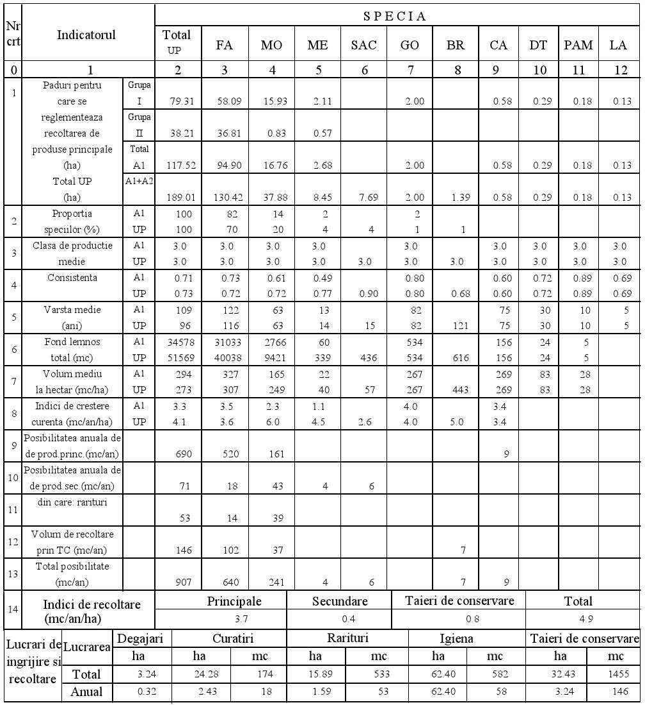

Lucrări de împădurire (ha) | Specia | Total | MO | BR | DT | LA | PAM
Lucrări de împădurire (ha) | Specia | Hectare
Lucrări de împădurire (ha) | Integrale | 19,71 | 15,37 | - | 0,96 | 3,33 | 0,05
Lucrări de împădurire (ha) | Completări | 5,78 | 4,41 | 0,10 | 0,56 | 0,70 | 0,01
Lucrări de împădurire (ha) | Total | 25,49 | 19,78 | 0,10 | 1,52 | 4,03 | 0,06
STRUCTURA PE CLASE DE VÂRSTĂ (ha/%)
Clasa de vârstă  (ani) |  | I (1-20) |  | II (21-40) |  | III (41-60) |  | IV (61-80) |  | V (81-100) |  | VI (100-120)  şi peste |  | Total
Păduri  A1.1.-A1.3. | ha/% | 15.50 | 13 | - | - | - | - | 7.93 | 7 | 3.17 | 3 | 90.92 | 77 | 117.52 | 100
Păduri  A2.1.-A2.2. | ha/% | 21.41 | 30 | - | - | 12.19 | 17 | 0.61 | 1 | 5.65 | 8 | 31.63 | 44 | 71.49 | 100
Total  A1.1.-A2.2. | ha/% | 36.91 | 20 | - | - | 12.19 | 6 | 8.54 | 5 | 8.82 | 5 | 122.55 | 64 | 189.01 | 100
PROGNOZA POSIBILITĂŢII DE PRODUSE PRINCIPALE
Nivel prognoză | Suprafaţa în producţie  ha | Volumul arboretelor exploatabile  m³ | Volumul arboretelor preexploatabile  m³ | Posibilitatea anuală m³
2020 | 117,52 | 31851 | 2707 | 690
2030 | 117,52 | - | - | 411
2040 | 117,52 | - | - | 383
2048 | 117,52 | - | - | 359

S.U.P. A - CODRU REGULAT SORTIMENTE OBIŞNUITE
Ciclu 110 ANI
FIŞA INDICATORILOR DE BAZĂ
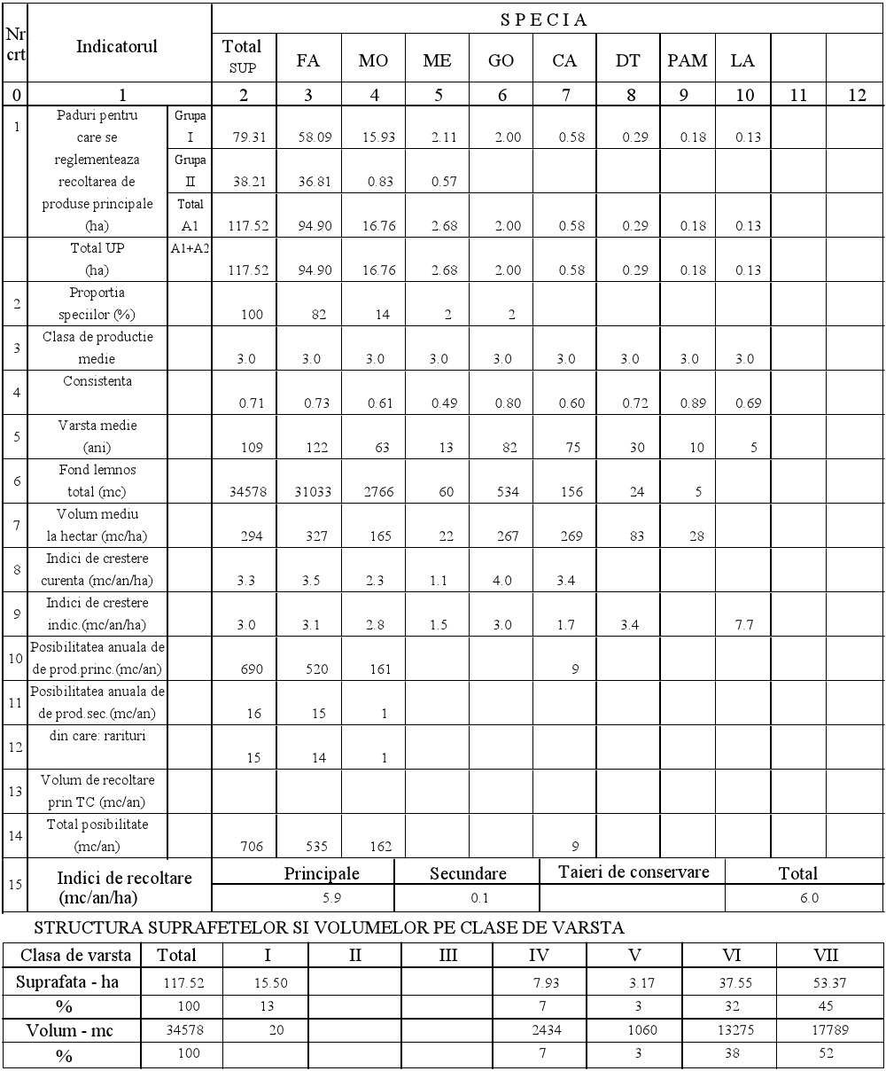

S.U.P. E – OCROTIREA GENOFONDULUI ŞI ECOFONDULUI FORESTIER

FIŞA INDICATORILOR DE BAZĂ
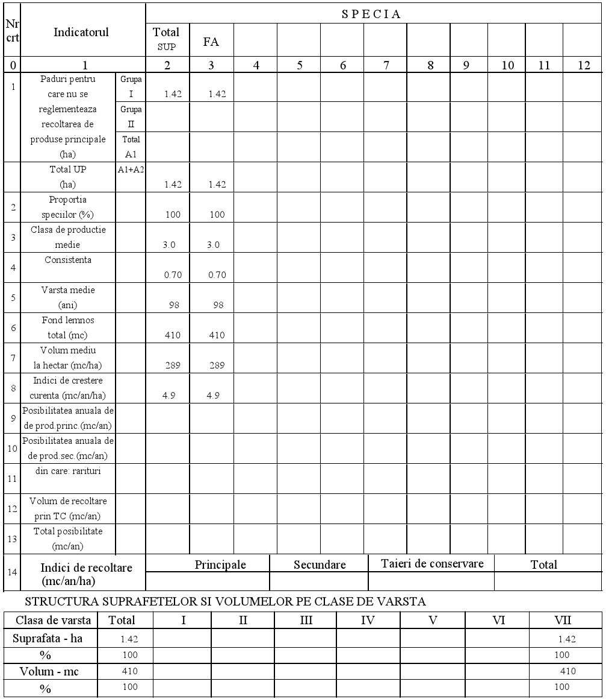

S.U.P. M – ARBORETE SUPUSE REGIMULUI DE CONSERVARE DEOSEBITĂ

FIŞA INDICATORILOR DE BAZĂ
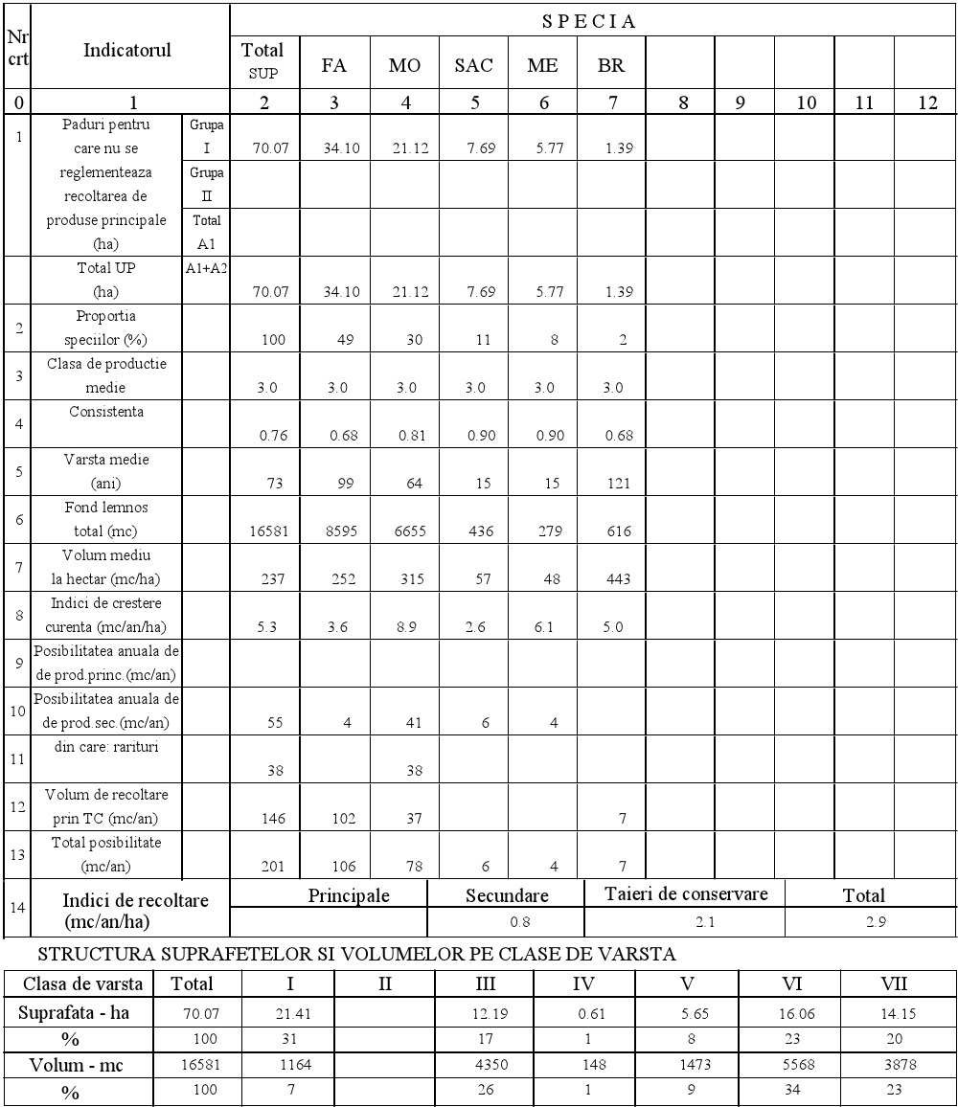

PARTEA I MEMORIU TEHNIC

- SITUAŢIA TERITORIAL - ADMINISTRATIVĂ

- ORGANIZAREA TERITORIULUI

- GOSPODĂRIREA DIN TRECUT A PĂDURILOR

- STUDIUL STAŢIUNII ŞI AL VEGETAŢIEI

- STABILIREA FUNCŢIILOR SOCIAL - ECONOMICE ALE PĂDURII ŞI A BAZELOR DE AMENAJARE

- REGLEMENTAREA PROCESULUI DE PRODUCŢIE LEMNOASĂ ŞI MĂSURI DE GOSPODĂRIRE A ARBORETELOR CU FUNCŢII SPECIALE DE PROTECŢIE

- VALORIFICAREA SUPERIOARĂ A ALTOR PRODUSE ALE FONDULUI FORESTIER ÎN AFARA LEMNULUI
- PROTECŢIA FONDULUI FORESTIER
- INSTALAŢII DE TRANSPORT, TEHNOLOGII DE EXPLOATARE ŞI CONSTRUCŢII SILVICE

- ANALIZA EFICACITĂŢII MODULUI DE GOSPODĂRIRE A PĂDURILOR

- DIVERSE

SITUAŢIA TERITORIAL – ADMINISTRATIVĂ

Elemente de identificare a fondului forestier
Fondul forestier proprietate privată aparţine Asociației formată din persoanele fizice Pîrnuță Marius Georgian, Cozma Cornelia, Constantinescu Georgiana Alina, Cozma Ionuț-Adrian, Dragomir Daniel și alții, în urma reconstituirii dreptului de proprietate, în baza Legilor 18/1991, 1/2000, 247/2005, prin cumpărare, moștenire și în urma unor sentințe civile, conform documentelor de proprietate anexate, suprafaţa totală fiind de 201,87 ha.
Fondul forestier care face obiectul prezentului studiu este la prima amenajare în această structură (ca formă de asociere), în cadrul U.P. I persoane fizice Cozma Ionuț-Adrian, Dragomir Daniel și alții.
Menționăm că suprafața de 47,97 ha a avut studii sumare (menționate în capitolul 3.2) cu valabilitate 2005-2014.
Pentru fondul forestier care face obiectul de studiu al prezentului amenajament sunt încheiate contracte de prestări servicii silvice cu de O.S. Păpușa Rucăr (130,48 ha), O.S. Poiana Cerbului (54,85 ha), B.E. Mihăești (9,00 ha) și O.S. Câmpulung (7,54 ha) prin contracte individuale pentru fiecare proprietar.
Din punct de vedere geografic, suprafeţele de fond forestier care fac obiectul amenajamentului sunt răspândite pe raza judeţului Argeş, suprapunându-se pe următoarele forme de relief:
- Carpații Meridionali - Munții Făgăraș Iezer - Masivul Iezer și Masivul Piatra Craiului - 192,87 ha;
- Podișul Getic - Gruiurile Argeșului - 9,00 ha. Fitoclimatic, pădurile sunt situate în:
- Etajul montan de molidişuri (FM.3) – 15%;
- Etajul montan de amestecuri (FM.2) – 26%;
- Etajul montan – premontan de făgete (FM.1 + FD.4) – 54%;
- Etajul deluros de gorunete, făgete și goruneto-făgete (FD.3) – 5%.
Repartizarea fondului forestier pe unităţi administrativ-teritoriale este prezentată în tabelul următor:
Tabelul 1.1.1
Nr. crt | Jud. | U.A.T | Denumire  O.S. / U.P* | Parcele aferente | S.  (ha)
1 | Argeș | Dragoslavele | Rucăr /  I Dragoslavele | 140 | 16,24
2 | Argeș | Rucăr | Rucăr /  - Râușor;  - Cascoe;  - Tămașu | 215, 216, 222, 224, 226, 256, 311, 313, 314,  358, 360, 361, 362, 364, 370, 371, 378, 379,  380, 381, 388, 427 | 176,63
3 | Argeș | Mihăești | Mihăești /  I Râul Târgului | 124 | 9,00
Total |  | - | - | - | 201,87
*S-au menţionat unităţile de producţie ale O.S. Rucăr (în momentul actual arondate la O.S. Câmpulung) și B.E. Mihăești din care provin suprafeţele studiate.
Poziţionarea geografică a suprafeţelor din care se constituie unitatea de producţie actuală este redată în tabelele de mai jos:

Tabelul 1.1.2.
Coordonate – STEREO ‘70
Nr. crt. | X | Y
Poligon cu întreaga suprafaţă care face obiectul prezentului amenajament
1 | 403029.834 | 498695.546
2 | 401916.864 | 498688.432
3 | 402191.280 | 499768.777
4 | 402975.614 | 499546.569
5 | 449897.067 | 506619.230
6 | 448806.628 | 508207.723
7 | 430958.925 | 508178.962
8 | 427893.883 | 511470.298
9 | 429039.089 | 514230.270
10 | 431843.635 | 509757.653
11 | 434919.853 | 512544.638
12 | 436331.539 | 516266.581
13 | 442520.303 | 514132.038
14 | 449394.119 | 508891.565
15 | 450603.187 | 507031.105
Menţionăm că o parte din suprafeţe se suprapun peste Siturile Natura 2000 RO SCI 0194 Piatra Craiului, RO SPA 0165Piatra Craiului, ROSCI 0122 Munții Făgăraș și ROSCI 0381 Râul Târgului – Argeșel – Râușor în suprafaţă totală de 108,20 ha.
Tabelul 1.1.3
Poligon cu suprafaţa de fond forestier care se suprapune peste Situl Natura 2000 ROSCI 0122 Munții Făgăraș
Parcela 427
1 | 449738.123 | 507385.359
2 | 449747.359 | 507396.504
3 | 449750.940 | 507400.830
4 | 449688.847 | 507567.431
5 | 449654.557 | 507659.699
6 | 449621.067 | 507749.291
7 | 449550.182 | 507939.480
8 | 449539.539 | 507916.873
9 | 449584.523 | 507796.470
10 | 449638.515 | 507653.576
11 | 449692.148 | 507508.412
Poligoane cu suprafeţe de fond forestier care se suprapun peste Situl Natura 2000 ROSCI 0381 Râul Târgului – Argeșel – Râușor
Parcelele 256, 360, 361, 362, 364, 370, 371
1 | 444837.983 | 510384.389
2 | 444110.852 | 509623.923
3 | 443901.983 | 509580.432
4 | 442811.650 | 509615.750
5 | 442324.949 | 510091.297
6 | 442795.596 | 510820.542
7 | 442818.091 | 511095.057
8 | 443973.936 | 510734.879
9 | 444671.837 | 510580.913
10 | 438502.657 | 509479.647
11 | 438359.536 | 509420.384
12 | 438366.113 | 509719.718
13 | 438460.069 | 509681.186

Tabelul 1.1.4.
Poligoane cu suprafeţe de fond forestier care se suprapun peste Situl Natura 2000 RO SCI 0194 Piatra Craiului
Parcelele 358, 378, 379, 380, 381, 388
1 | 442466.336 | 512499.928
2 | 441909.193 | 513871.261
3 | 438172.701 | 515006.810
4 | 435826.672 | 515349.482
5 | 436304.725 | 514237.218
6 | 439388.326 | 512878.985
Prin unirea punctelor de mai sus rezultă poligoane care încadrează suprafeţele de fond forestier care fac obiectul prezentului amenajament.

Vecinătăţi, limite, hotare
Hotarele fondului forestier care fac obiectul amenajamentului sunt materializate prin borne de hotar şi pichetaj pe arborii de limită.
Din cauza fragmentării puternice a fondului forestier care face obiectul amenajamentului şi a suprafeţei medie mici a parcelelor şi subparcelelor nu este relevantă o detaliere a vecinătăţilor fiecărui trup de pădure.

Trupuri de pădure (bazinete) componente
Denumirea, componența și suprafaţa trupurilor de pădure este prezentată în tabelul de mai jos.
Tabelul 1.3.1.
Nr. crt | Denumirea trupului de pădure | Parcele componente | Suprafața (ha) | Comuna pe raza căruia se află
1 | Tr. Pîrnuță | 124 | 9,00 | Mihăești
2 | Tr. Tarbă | 140 | 16,24 | Dragoslavele
3 | Tr. Dragomir I | 215÷216 | 17,38 | Rucăr
4 | Tr. Dragomir II | 222 | 5,56 | Rucăr
5 | Tr. Dragomir III | 224; 226 | 4,59 | Rucăr
6 | Tr. Cozma I | 256 | 0,61 | Rucăr
7 | Tr. Cozma II | 311; 313÷314 | 40,00 | Rucăr
8 | Tr. Cozma III | 360÷362; 364; 370÷371 | 49,60 | Rucăr
9 | Tr. Cozma IV | 358 | 3,04 | Rucăr
10 | Tr. Cozma V | 427 | 1,00 | Rucăr
11 | Tr. Hublea I | 388 | 5,50 | Rucăr
12 | Tr. Hublea II | 378÷381 | 49,35 | Rucăr
TOTAL U.P. |  | - | 201,87 | -
Din punct de vedere administrativ fondul forestier studiat se află situat în limitele teritoriale ale comunelor Dragoslavele, Rucăr și Mihăești din judeţul Argeş.

Administrarea fondului forestier

Proprietarii fondului forestier au încheiate contracte de prestări servicii silvice cu O.S. Păpușa Rucăr (130,48 ha), O.S. Poiana Cerbului (54,85 ha), B.E. Mihăești (9,00 ha) și O.S. Câmpulung (7,54 ha).
Sediile celor trei ocoale silvice și a bazei experimentale sunt în județul Argeș astfel:
- comuna Rucăr - O.S. Păpușa Rucăr;
- municipiul Curtea de Argeș - O.S. Poiana Cerbului;
- comuna Mihăești - B.E. Mihăești;
- municipiul Câmpulung - O.S. Câmpulung.

ORGANIZAREA TERITORIULUI

Constituirea unităţii de producţie
Conform temei de proiectare, avizată la Conferinţa I de amenajare din 02.10.2019, fondul forestier proprietate privată care face obiectul prezentului amenajament este constituit într-o singură unitate de producţie, denumită U.P. I. Persoane fizice Cozma Ionuț-Adrian, Dragomir Daniel și alții.

Constituirea şi materializarea parcelarului şi subparcelarului

Suprafeţele studiate au făcut parte din punct de vedere al administraţiei silvice de stat, conform actelor de proprietate, din cadrul O.S. Rucăr (în momentul actual arondat la O.S. Câmpulung) și B.E. Mihăești, astfel:
- U.P. I Dragoslavele: 16,24 ha;
- U.P. II Râușor: 28,14 ha;
- U.P. III Cascoe: 147,49 ha;
- U.P. IV Tămașu: 1,00 ha;
- S.E I Râul Târgului: 9,00 ha.
Unitatea de producţie actuală este constituită din 24 parcele, numerotate astfel: 124, 140, 215, 216,
222, 224, 226, 256, 311, 313, 314, 358, 360, 361, 362, 364, 370, 371, 378, 379, 380, 381, 388, 427
acestea fiind menţionate şi în subcapitolul 2.2.3.1 (Corespondenţa parcelarului).
La amenajarea actuală s-a recurs la renumerotarea parcelelor, ca urmare a provenienţei acestora din
O.S. Rucăr (în momentul actual arondat la O.S. Câmpulung), respectiv B.E. Mihăești, din mai multe U.P.
- uri şi întâlnirea aceluiaşi număr de identificare, după cum urmează:
  - parcela 124, provine din S.E. I Râul Târgului, B.E. Mihăești;
  - parcela 140, provine din U.P. I Dragoslavele, O.S. Rucăr;
  - parcelele cuprinse între 215 - 256, provin din U.P. II Râușor, O.S. Rucăr;
  - parcelele cuprinse între 311 - 388, provin din U.P. III Cascoe, O.S. Rucăr;
  - parcela 427, provine din U.P. IV Tămașu, O.S. Rucăr.
Amenajarea actuală a menţinut limitele parcelarului de la amenajarea precedentă, în cazul parcelelor întregi, deoarece limitele parcelelor sunt bine reprezentate de detalii evidente de planimetrie (culmi, văi), iar în cazul suprafeţelor retrocedate parţial s-au adoptat limite convenţionale.
Limitele parcelarului, fondului forestier cât şi bornele au fost materializate cu vopsea roşie, de către proprietari împreună cu personalul ocolului silvic cu care sunt încheiate contracte de prestări servicii silvice, înainte de începerea lucrărilor de teren.
Subparcelarul a suferit modificări, fiind materializat pe teren de către inginerul amenajist odată cu culegerea datelor de teren pentru arboret şi staţiune. Indicativele alfabetice ale vechiului subparcelar, s-a încercat pe cât posibil să fie păstrate, fiind modificate acolo unde s-au constituit subparcele noi (vezi tabelul 2.2.3.1).

Mărimea parcelelor şi subparcelelor

jos:
Suprafaţa parcelelor şi subparcelelor (maximă, medie şi minimă) este prezentată în tabelul de mai

Tabelul 2.2.1.1.

Anul amenajării | Parcele |  |  |  | Subparcele
Anul amenajării | Nr. | Suprafaţa (ha) |  |  | Nr. | Suprafaţa (ha)
Anul amenajării | Nr. | medie | maximă | minimă | Nr. | medie | maximă | minimă
2020 | 24 | 8,41 | 26,57 | 0,61 | 66 | 3,06 | 18,28 | 0,11
Unitatea de producţie este împărţită în 24 parcele şi 66 subparcele. Suprafaţa medie a parcelei este de 8,41 ha, maximă de 26,57 ha (parcela 378) şi minimă de 0,61 ha (parcela 256).
Suprafaţa medie a subparcelei este de 3,06 ha, maximă de 18,28 ha (u.a. 314 A) şi minimă 0,11 ha (u.a. 314 C).

Situaţia bornelor
În cadrul U.P. I. Persoane fizice Cozma Ionuț-Adrian, Dragomir Daniel și alții, există un număr de 146 borne, din care 25 borne amplasate odată cu ultima amenajare a fondului forestier, pe când acesta se afla în proprietatea publică a statului (anterior aplicării legilor retrocedării), 2 borne amplasate la amenajarea fondului forestier „U.P. I persoane fizice Duțescu George Mihail, Pîrnuță Marius Georgian, Băjan Cornelia și alții” și 119 borne noi amplasate cu ocazia lucrărilor de amenajare a fondului forestier care face obiectul prezentului studiu. Numerotarea acestor borne se va păstra nemodificată.
- U.P. I persoane fizice Duțescu George Mihail, Pîrnuță Marius Georgian, Băjan Cornelia și alții – 21P-IP÷22P-IP;
- U.P. I Dragoslavele – 112-I;
- S.E. I Râul Târgului – 62-SE I÷63-SE I; 66-SE I
- U.P. II Râușor – 33-II; 45-II; 235-II; 255-II;
- U.P. III Cascoe – 23-III÷24-III; 30-III; 105-III; 137-III; 140-III÷141-III; 154-III; 354-III÷355-III; 357-III; 359-III; 362-III÷363-III; 382-III; 385-III; 409-III.
Deoarece majoritatea suprafeţelor care alcătuiesc unitatea de producţie au fost retrocedate procentual a apărut necesară amplasarea de borne noi, la limitele cu alte tipuri de proprietate. Bornele noi care se vor amplasa sunt numerotate de la 1P la 119P (simbolul „P” reprezintă proprietate privată).
Bornele sunt confecţionate din piatră naturală cioplită, având indicativul scris cu vopsea roşie pe fond alb. Organele silvice au obligaţia de a materializa şi revizui numerotarea bornelor din teren ori de câte ori este nevoie.
În tabelul 2.2.2.1. se prezintă evidenţa bornelor pe trupuri de pădure.

Tabelul 2.2.2.1.
Nr. crt. | Denumirea trupului de pădure | Numerotarea bornelor |  | Nr. bornelor | Felul bornelor
Nr. crt. | Denumirea trupului de pădure | existente | nou create | Nr. bornelor | Felul bornelor
0 | 1 | 2 | 3 | 4 | 5
1 | Tr. Pîrnuță | 62-SE I÷63-SE I; 66-SE I | 1P ÷ 2P | 5 | Piatră naturală cioplită
2 | Tr. Tarbă | 112-I | 3P÷6P | 5 | Piatră naturală cioplită
3 | Tr. Dragomir I | 33-II; 21P-IP÷22P-IP | 7P÷16P | 13 | Piatră naturală cioplită
4 | Tr. Dragomir II | 45-II | 17P÷21P | 6 | Piatră naturală cioplită
5 | Tr. Dragomir III | - | 22P÷29P | 8 | Piatră naturală cioplită
6 | Tr. Cozma I | - | 30P÷33P | 4 | Piatră naturală cioplită
7 | Tr. Cozma II | 23-III÷24-III; 30-III; 235-II;  255-II; 409-III | 34P÷65P | 38 | Piatră naturală cioplită
8 | Tr. Cozma III | 105-III; 137-III; 140-III÷141-III;  154-III | 66P÷100P | 40 | Piatră naturală cioplită
9 | Tr. Cozma IV | - | 101P÷104P | 4 | Piatră naturală cioplită
10 | Tr. Cozma V | - | 116P÷119P | 4 | Piatră naturală cioplită
11 | Tr. Hublea I | 382-III; 385-III | 115P | 3 | Piatră naturală cioplită
12 | Tr. Hublea II | 354-III÷355-III; 357-III; 359-III;  362-III÷363-III | 105P÷114P | 16 | Piatră naturală cioplită
TOTAL U.P. |  | 27 | 119 | 146 | -

Corespondenţa între parcelarul și subparcelarul precedent şi cel actual
Tabelul 2.2.3.1.
Numărul parcelei şi subparcelei din amenajamentul precedent şi cel actual
Precedent | Actual | Precedent | Actual | Precedent | Actual | Precedent | Actual | Precedent | Actual
S.E. I Râul Târgului
24 A% | 124 A | 24 A%+B | 124 B | 24  C%+D% | 124 C | 24 A% | 124 E | - | -
U.P. I Dragoslavele
40 A% | 140 A | - | - | - | - | - | - | - | -
U.P. II Râușor
15 A%+D% | 215 A | 16 A% | 216 C | 22 C% | 222 D | 24 A% | 224 A | - | -
15 A% | 215 B | 16 A% | 216 D | 22 C% | 222 E | 26 C% | 226 C | - | -
15 A% | 215 C | 16 A% | 216 E | 22 C% | 222 F | 156 % | 256 | - | -
U.P. III Cascoe
11% | 311 A | 60 B% | 360 B | 62 A% | 362 A | 64 D% | 364 J | 179V1 | 379V1
11% | 311 B | 61 A% | 361 A | 62 B% | 362 B | 70 B% | 370 B | 180 A% | 380 A
13% | 313 A | 61 B% | 361 B | 62 C% | 362 C | 70 C% | 370 C | 180  A%+B% | 380 B
13% | 313 B | 61 B% | 361 C | 62 D% | 362 D | 71% | 371 | 181 A | 381 A
13% | 313 C | 61 B% | 361 D | 62 C% | 362 E | 178 A% | 378 A | 181 C% | 381 C
14 A% | 314 A | 61 B% | 361 E | 62 A% | 362 F | 178 C | 378 C | 181 C% | 381 E
14 A% | 314 C | 61 B% | 361 F | 62 B% | 362 G | 178 D | 378 D | 188  B%+C% | 388 C
158 A% | 358 A | 61 B% | 361 G | 62 A% | 362 H | 178A | 378A | 188 C% | 388 F
158 C% | 358 C | 61 B% | 361 H | 62 A% | 362 I | 178 A% | 378M | - | -
60 A% | 360 A | 61 A% | 361 I | 64  D%+E% | 364 D | 179 A% | 379 A | - | -
U.P. IV Tamașu
27 B% | 427 B | - | - | - | - | - | - | - | -

Planuri de bază utilizate. Ridicări în plan folosite pentru reambularea planurilor de bază

Planuri de bază utilizate
Pentru întocmirea hărţilor amenajistice şi determinarea suprafeţelor s-au folosit planuri de bază restituite, echipate anterior, foi volante, la scara 1:5000, cu curbe de nivel, editate în anul 1968 de I.G.F.C.O.T. după aerofotografieri din anul 1963. Planurile de bază completate cu limitele proprietăţilor private şi detaliile amenajiste constituie materialul cartografic care a servit la determinarea suprafeţelor şi ca document, la verificarea limitelor şi hotarelor fondului forestier.
Planul topografic al lucrărilor de amenajare s-a obţinut din planul topografic de bază, pe care
  - u transpus limitele proprietăţilor studiate şi detaliile amenajiste referitoare la organizarea în spaţiu a fondului forestier cum sunt: limitele proprietăţilor private, parcelarul, subparcelarul, bornele precum şi alte detalii cu specific forestier ca: drumuri forestiere, construcţii silvice, etc.
Planurile de bază utilizate sunt prezentate în tabelul următor:
Tabelul 2.3.1.1.
Nr. crt. | Planuri de bază | Scara | Parcele componente
1. | L-35-098-D-b-4-II | 1:5000 | 124
2. | L-35-087-C-d-3-I | 1:5000 | 140
3. | L-35-087-C-c-2-IV | 1:5000 | 215; 216%
4. | L-35-087-C-c-2-II | 1:5000 | 216%; 222
5. | L-35-087-C-d-1-I | 1:5000 | 224; 226
6. | L-35-087-C-b-3-III | 1:5000 | 313; 314%
7. | L-35-087-C-b-3-IV | 1:5000 | 311; 314%
8. | L-35-087-C-b-4-III | 1:5000 | 388
9. | L-35-087-C-a-4-II | 1:5000 | 256
10. | L-35-087-C-b-3-II | 1:5000 | 378; 379; 380; 381
11. | L-35-087-C-b-1-II | 1:5000 | 358
12. | L-35-087-C-b-1-I | 1:5000 | 360; 361; 362; 364; 370%
13. | L-35-087-C-a-2-II | 1:5000 | 370%
14. | L-35-087-A-d-3-III | 1:5000 | 371
15. | L-35-087-A-c-2-IV | 1:5000 | 427

Ridicări în plan folosite pentru reambularea planurilor de bază
Subparcelele noi, constituite la actuala amenajare, precum şi alte detalii planimetrice, au fost ridicate în plan cu sistemul GPS Garmin. Planurile de bază astfel echipate, au constituit materialul cartografic pe care s-au determinat prin vectorizare suprafeţele unităţilor amenajiste, întocmindu-se astfel prin copiere şi reducere la scara 1:20000 matriţele, pe baza cărora s-au întocmit hărţile care însoţesc amenajamentul de faţă.

Suprafaţa fondului forestier

Determinarea suprafeţelor
Pentru a determina suprafaţa fondului forestier, planurile de bază echipate prin suprapunere la acceaşi scară cu planurile topografice de amplasament şi delimitare a proprietăţilor au fost importate în softul AutoCad Map 2010 la scara 1:5.000. Cu ajutorul acestui soft s-a realizat digitizarea planurilor, folosind unealta ’’Polyline’’. Pentru fiecare unitate amenajistică s-a creat un format vectorial de tip poligon, care a generat suprafaţa. După prelucrarea acestor planuri nu s-au identificat diferenţe de suprafaţă faţă de cele înscrise în actele de proprietate.

Tabelul 1E - EVIDENŢA MIŞCĂRILOR DE SUPRAFAŢĂ DIN FONDUL FORESTIER
Nr. crt. | Proprietar | Suprafata la 01.01.2020 | Acte proprietate |  | Documentul de aprobare |  |  | Scopul modificării efectuate, denumirea unităţii de la care provine terenul sau beneficiarul scoaterii definitive ori temporare din fondul  forestier. | Unită ţile amena jistice | Modificări în suprafaţa fondului forestier |  |  |  | Scoateri temporare din fondul forestier |  |  | Defrişări fără scoatere din fondul forestier | Semnătura şefului Ocolului Silvic  care adminis- trează
Nr. crt. | Proprietar | Suprafata la 01.01.2020 | Felul documentului | Suprafaţa | Felul documentului | Nr. | Data |  | Unită ţile amena jistice | Intrări | Ieşiri | Scoateri definitive din fondul  forestier | SOLD | Supra- faţa | Termen | Data reprimirii | Defrişări fără scoatere din fondul forestier | Semnătura şefului Ocolului Silvic  care adminis- trează
Nr. crt. | Proprietar | ha | Felul documentului | ha |  |  |  |  |  | ha | ha | ha | ha | ha |  |  | ha | Semnătura şefului Ocolului Silvic  care adminis- trează
1 | Pîrnuţă Marius- Georgian | 9,00 | CVC nr.  1962/29.12.2010 | 9,00 |  |  |  |  | Anexa 1
2 | Ștefănescu Elena | 1,00 | T.P. nr.  7670/17.02.2006 | 1,00 |  |  |  |  | Anexa 1
3 | Simon I. Radu Popa Simon R.I. Ion | 0,25 | T.P. nr. 8231/15.02.2006 | 0,25 |  |  |  |  | Anexa 1
4 | Mușetoiu If.  Garofina | 1,30 | T.P.  7667/17.02.2006 | 1,30 |  |  |  |  | Anexa 1
5 | Olteanu Paraschiva | 0,46 | T.P.  141583/05.10.2010 | 0,46 |  |  |  |  | Anexa 1
6 | Cozma Cornelia, Constantinescu Georgiana Alina Cozma Ionuț - Adrian | 51,24 | Certif. de moșt. nr.  53/ 10.06.2010 | 2,66 |  |  |  |  | Anexa 1
6 |  | 51,24 | Sentință civilă  nr.254/ 09.02.2011 | 2,58 |  |  |  |  | Anexa 1
6 |  | 51,24 | Sentință civilă  nr.588/29.03.2011 | 10,00 |  |  |  |  | Anexa 1
6 |  | 51,24 | Sentință civilă  nr.1419/28.09.2011 | 2,25 |  |  |  |  | Anexa 1
6 |  | 51,24 | Sentință civilă  nr.1286/19.06.2014 | 1,75 |  |  |  |  | Anexa 1
6 |  | 51,24 | Sentință civilă  nr.1328/26.04.2012 | 10,00 |  |  |  |  | Anexa 1
6 |  | 51,24 | Sentință civilă  nr.1672/28.10.2011 | 2,50 |  |  |  |  | Anexa 1

Nr. crt. | Proprietar | Suprafata la 01.01.2020 | Acte proprietate |  | Documentul de aprobare |  |  | Scopul modificării efectuate, denumirea unităţii de la care provine terenul sau beneficiarul scoaterii definitive ori temporare din fondul  forestier. | Unită ţile amena jistice | Modificări în suprafaţa fondului forestier |  |  |  | Scoateri temporare din fondul forestier |  |  | Defrişări fără scoatere din fondul forestier | Semnătura şefului Ocolului Silvic  care adminis- trează
Nr. crt. | Proprietar | Suprafata la 01.01.2020 | Felul documentului | Suprafaţa | Felul documentului | Nr. | Data |  | Unită ţile amena jistice | Intrări | Ieşiri | Scoateri definitive din fondul  forestier | SOLD | Supra- faţa | Termen | Data reprimirii | Defrişări fără scoatere din fondul forestier | Semnătura şefului Ocolului Silvic  care adminis- trează
Nr. crt. | Proprietar | ha | Felul documentului | ha |  |  |  |  |  | ha | ha | ha | ha | ha |  |  | ha | Semnătura şefului Ocolului Silvic  care adminis- trează
 |  |  | Sentință civilă nr.1898/31.10.2014 | 10,00 |  |  |  |  | Anexa 1
 |  |  | Sentință civilă  nr.1563/16.09.2014 | 9,50 |  |  |  |  | Anexa 1
7 | Muțiu I. Radu Muțiu I. Șerban Țârlea Ioana Muțiu Doina, Muțiu Ioana Muțiu I. Ioan | 40,00 | PVPP nr.  112/10.12.2007 | 18,39 |  |  |  |  | Anexa 1
7 |  | 40,00 | PVPP nr.  113/10.12.2007 | 13,28 |  |  |  |  | Anexa 1
7 |  | 40,00 | PVPP nr.  114/10.12.2007 | 8,33 |  |  |  |  | Anexa 1
8 | Fintoiu M. Moise, Fintoiu Gheorghe, Fintoiu Iosif, Moiceanu M. Maria, Mădulărea Virginia, Tăraș Lucia, Surdu Valentina, Ovejdanie Lucreția, Miloș Ana, Pîrnuță M. Mihai, Pîrnuță M. Mihai Gheorghe, Fintoiu  M. Ion, Gherman Maria, Fintoiu Iverica, Aldulea Vena, Mălușanu Maria, Fintoiu Ion,  Burnea Ileana, Pestrițu Virginia | 1,23 | PVPP nr.  605/21.11.2011 | 1,23 |  |  |  |  | Anexa 1

Nr. crt. | Proprietar | Suprafata la 01.01.2020 | Acte proprietate |  | Documentul de aprobare |  |  | Scopul modificării efectuate, denumirea unităţii de la care provine terenul sau beneficiarul scoaterii definitive ori temporare din fondul  forestier. | Unită ţile amena jistice | Modificări în suprafaţa fondului forestier |  |  |  | Scoateri temporare din fondul forestier |  |  | Defrişări fără scoatere din fondul forestier | Semnătura şefului Ocolului Silvic  care adminis- trează
Nr. crt. | Proprietar | Suprafata la 01.01.2020 | Felul documentului | Suprafaţa | Felul documentului | Nr. | Data |  | Unită ţile amena jistice | Intrări | Ieşiri | Scoateri definitive din fondul  forestier | SOLD | Supra- faţa | Termen | Data reprimirii | Defrişări fără scoatere din fondul forestier | Semnătura şefului Ocolului Silvic  care adminis- trează
Nr. crt. | Proprietar | ha | Felul documentului | ha |  |  |  |  |  | ha | ha | ha | ha | ha |  |  | ha | Semnătura şefului Ocolului Silvic  care adminis- trează
9 | Dragomir Daniel | 5,55 | Sentință civilă nr.973/02.06.2010 | 1,99 |  |  |  |  | Anexa 1
9 | Dragomir Daniel | 5,55 | Sentință civilă nr. 507/15.03.2011 | 2,81 |  |  |  |  | Anexa 1
9 | Dragomir Daniel | 5,55 | Sentință civilă nr. 850/11.04.2012 | 0,75 |  |  |  |  | Anexa 1
10 | Idor Doina, Fintoiu If. Iosif Fintoiu Valeria Dragomir Daniel  Staicu Nicolae | 6,79 | PVPP nr.  263/02.04.2009 | 2,61 |  |  |  |  | Anexa 1
10 |  | 6,79 | PVPP nr.  261/23.03.2009 | 4,18 |  |  |  |  | Anexa 1
11 | Dragomir Daniel Idor Doina Fintoiu Daniel Fintoiu Ion Fintoiu Iosif Fintoiu Dumitru Fintoiu Marian Oprișoiu Mirela  Godeanu Dorel Achim Cătălina | 11,21 | PVPP nr.  509/28.02.2011 | 4,95 |  |  |  |  | Anexa 1
11 |  | 11,21 | PVPP nr.  508/28.02.2011 | 6,26 |  |  |  |  | Anexa 1

Nr. crt. | Proprietar | Suprafata la 01.01.2020 | Acte proprietate |  | Documentul de aprobare |  |  | Scopul modificării efectuate, denumirea unităţii de la care provine terenul sau beneficiarul scoaterii definitive ori temporare din fondul  forestier. | Unită ţile amena jistice | Modificări în suprafaţa fondului forestier |  |  |  | Scoateri temporare din fondul forestier |  |  | Defrişări fără scoatere din fondul forestier | Semnătura şefului Ocolului Silvic  care adminis- trează
Nr. crt. | Proprietar | Suprafata la 01.01.2020 | Felul documentului | Suprafaţa | Felul documentului | Nr. | Data |  | Unită ţile amena jistice | Intrări | Ieşiri | Scoateri definitive din fondul  forestier | SOLD | Supra- faţa | Termen | Data reprimirii | Defrişări fără scoatere din fondul forestier | Semnătura şefului Ocolului Silvic  care adminis- trează
Nr. crt. | Proprietar | ha | Felul documentului | ha |  |  |  |  |  | ha | ha | ha | ha | ha |  |  | ha | Semnătura şefului Ocolului Silvic  care adminis- trează
12 | Fintoiu M. Moise, Fintoiu Gheorghe, Fintoiu Iosif, Moiceanu M. Maria, Mădulărea Virginia, Tăraș Lucia, Surdu Valentina, Ovejdanie Lucreția, Miloș Ana, Pîrnuță M. Mihai, Pîrnuță M. Mihai Gheorghe, Fintoiu  M. Ion, Gherman Maria, Fintoiu Iverica, Aldulea Vena, Mălușanu Maria, Fintoiu Ion,  Burnea Ileana, Pestrițu Virginia | 2,75 | P.V.P.P. nr. 606/21.11.2011 | 2,75 |  |  |  |  | Anexa 1
13 | Tarbă Gheorghe | 14,74 | C.V.C. nr.  3884/12.12.2007 | 9,89 |  |  |  |  | Anexa 1
13 | Tarbă Gheorghe | 14,74 | C.V.C. nr.  3883/12.12.2007 | 4,85 |  |  |  |  | Anexa 1
14 | Bădeanu Vasilica (Tarbă Mihaela) | 1,50 | P.V.P.P. nr.4411/03.12.2004 | 1,50 |  |  |  |  | Anexa 1

Nr. crt. | Proprietar | Suprafata la 01.01.2020 | Acte proprietate |  | Documentul de aprobare |  |  | Scopul modificării efectuate, denumirea unităţii de la care provine terenul sau beneficiarul scoaterii definitive ori temporare din fondul  forestier. | Unită ţile amena jistice | Modificări în suprafaţa fondului forestier |  |  |  | Scoateri temporare din fondul forestier |  |  | Defrişări fără scoatere din fondul forestier | Semnătura şefului Ocolului Silvic  care adminis- trează
Nr. crt. | Proprietar | Suprafata la 01.01.2020 | Felul documentului | Suprafaţa | Felul documentului | Nr. | Data |  | Unită ţile amena jistice | Intrări | Ieşiri | Scoateri definitive din fondul  forestier | SOLD | Supra- faţa | Termen | Data reprimirii | Defrişări fără scoatere din fondul forestier | Semnătura şefului Ocolului Silvic  care adminis- trează
Nr. crt. | Proprietar | ha | Felul documentului | ha |  |  |  |  |  | ha | ha | ha | ha | ha |  |  | ha | Semnătura şefului Ocolului Silvic  care adminis- trează
15 | Hublea Aron | 54,85 | C.V.C. nr. 166/31.05.2016 | 10,37 |  |  |  |  | Anexa 1
15 | Hublea Aron | 54,85 | C.V.C. nr.  3220/12.09.2003 | 9,99 |  |  |  |  | Anexa 1
15 | Hublea Aron | 54,85 | C.V.C. nr. 1307/27.11.2008 | 5,50 |  |  |  |  | Anexa 1
15 | Hublea Aron | 54,85 | C.V.C. nr.  3221/12.09.2003 | 9,99 |  |  |  |  | Anexa 1
15 | Hublea Aron | 54,85 | C.V.C. nr.  1222/15.03.2004 | 19,00 |  |  |  |  | Anexa 1

ANEXA 1

Suprafeţe preluate în baza Legii nr. 18/1991, Legii nr. 1/2000, Legii nr. 247/2005, şi Legii nr. 169/2007 de pe raza U.P. I Dragoslavele, U.P. II Râușor, U.P. III Cascoe, U.P. IV Tămașu, din cadrul O.S. Rucăr (arondat la O.S. Câmpulung) și S.E. I Râul Târgului din cadrul Bazei Experimentale Mihăești.
Actul de proprietate proprietar | U.A. Denumire actuală/Denumire acte Denumire acte (O.S.-U.P.-U.A) | Suprafaţa (ha)
CVC nr. 1962/29.12.2010 | 124 A, B, C, E / Mihăești - I - 24% | 9,00
Pîrnuță Marius-Georgian | Total | 9,00
T.P. nr. 7670/17.02.2006 | 362 F% G, I% / Rucăr - III- 62 A, B | 1,00
Ștefănescu Elena | Total | 1,00
T.P. nr. 8231/15.02.2006 | 362 A / Rucăr - III - 62 A | 0,25
Simon I. Radu Popa Simon R.I. Ion | Total | 0,25
T.P. 7667/17.02.2006 | 364 D %, J / Rucăr - III - 64 D | 1,30
Mușetoiu If. Garofina | Total | 1,30
T.P. 141583/05.10.2010 | 358 C% / Rucăr - III 158 C% | 0,46
Olteanu Paraschiva | Total | 0,46
Certif. de moșt. nr. 53/10.06.2010 | 360 A% / Rucăr - III - 60 A%  361 H / Rucăr - III - 61 %  362 B%, 362 C% / Rucăr - III - 62 C | 2,66
Sentință civilă nr.254/09.02.2011 | 358 A, C% / Rucăr- III - 158 A% C% | 2,58
Sentință civilă nr.588/29.03.2011 | 361 A%, B, C, D, E, F, G, I% / Rucăr - III - 61 A, B  362 C%, D, E, I% / Rucăr - III - 62 A, C | 10,00
Sentință civilă nr.1419/28.09.2011 | 361 A% / Rucăr - III - 61 A  362 B%, C%, I% / Rucăr - III - 62 A, C | 2,25
Sentință civilă nr.1286/19.06.2014 | 362 B%, C% / Rucăr - III - 62 B%, C%  364 D% / Rucăr - III - 64 D% | 1,75
Sentință civilă nr.1328/26.04.2012 | 360 A / Rucăr - III - 60 A | 10,00
Sentință civilă nr.1672/28.10.2011 | 360 B / Rucăr - III - 60 A, B  361 I% / Rucăr - III - 61% | 2,50
Sentință civilă nr.1898/31.10.2014 | 370 B / Rucăr - III - 70 B  427 B / Rucăr - IV - 27 B% | 10,00
Sentință civilă nr.1563/16.09.2014 | 371 / Rucăr - III - 71  370 C / Rucăr - III - 70 B  256 / Rucăr - II - 156  362 B%, C%, F%, H, I% / Rucăr - III - 62 A, C | 9,50
Cozma Cornelia Constantinescu Georgiana Alina  Cozma Ionuț - Adrian | Total | 51,24
PVPP nr. 112/10.12.2007 | 314 A, C / Rucăr - III - 14 A, B | 18,39
PVPP nr. 113/10.12.2007 | 311 A, B / Rucăr - III - 11 | 13,28
PVPP nr. 114/10.12.2007 | 313 A, B, C / Rucăr - III - 13 | 8,33
Muțiu I. Radu, Muțiu I. Șerban, Țârlea Ioana  Muțiu Doina, Muțiu Ioana-Voichița, Muțiu I. Ioan | Total | 40,00

(continuare Anexa 1)
Actul de proprietate  proprietar | U.A. Denumire actuală/Denumire acte Denumire acte (O.S.-U.P.-U.A) | Suprafaţa (ha)
PVPP nr. 605/21.11.2011 | 224 A% / Rucăr - II - 24 A% | 1,23
Fintoiu M. Moise, Fintoiu Gheorghe, Fintoiu Iosif, Moiceanu M. Maria, Mădulărea Virginia, Tăraș Lucia, Surdu Valentina, Ovejdanie Lucreția, Miloș Ana, Pîrnuță M. Mihai,  Pîrnuță M. Mihai Gheorghe, Fintoiu M. Ion, Gherman Maria, Fintoiu Iverica, Aldulea Vena, Mălușanu Maria,  Fintoiu Ion, Burnea Ileana, Pestrițu Virginia | Total | 1,23
Sentință civilă nr. 973/02.06.2010 | 216 C%, E% / Rucăr - II - 16 A% | 1,99
Sentință civilă nr. 507/15.03.2011 | 222 D%, E%, F / Rucăr - II - 22 C% | 2,81
Sentință civilă nr. 850/11.04.2012 | 224 A% / Rucăr - II - 24 A | 0,75
Dragomir Daniel | Total | 5,55
PVPP nr. 263/02.04.2009 | 226 C / Rucăr - II - 26 C% | 2,61
PVPP nr. 261/23.03.2009 | 216 C%, D, E% / Rucăr - II - 16 A% | 4,18
Idor Doina, Fintoiu If. Iosif Fintoiu Valeria Dragomir Daniel  Staicu Nicolae | Total | 6,79
PVPP nr. 509/28.02.2011 | 216 C%, E% / Rucăr - II - 16 A% | 4,95
PVPP nr. 508/28.02.2011 | 215A, B, C / Rucăr - II - 15 A% | 6,26
Dragomir Daniel, Idor Doina, Fintoiu Daniel, Fintoiu Ion, Fintoiu Iosif, Fintoiu Dumitru Fintoiu Marian, Oprișoiu Mirela  Godeanu Dorel, Achim Cătălina | Total | 11,21
P.V.P.P. nr. 606/21.11.2011 | 222 D%, E% / Rucăr - II - 22 C% | 2,75
Fintoiu M. Moise, Fintoiu Gheorghe, Fintoiu Iosif, Moiceanu M. Maria, Mădulărea Virginia, Tăraș Lucia, Surdu Valentina, Ovejdanie Lucreția, Miloș Ana, Pîrnuță M. Mihai,  Pîrnuță M. Mihai Gheorghe, Fintoiu M. Ion, Gherman Maria, Fintoiu Iverica, Aldulea Vena, Mălușanu Maria,  Fintoiu Ion, Burnea Ileana, Pestrițu Virginia | Total | 2,75
C.V.C. nr. 3884/12.12.2007 | 140 A% / Rucăr - I - 40 A% | 9,89
C.V.C. nr. 3883/12.12.2007 | 140 A% / Rucăr - I - 40 A% | 4,85
Tarbă Gheorghe | Total | 14,74
P.V.P.P. nr.4411/03.12.2004 | 140 A% / Rucăr - I - 40 A% | 1,50
Bădeanu Vasilica (Tarbă Mihaela) | Total | 1,50
C.V.C. nr. 166/31.05.2016 | 381 A, C%, E /  Rucăr - III - 181 A%, C% | 10,37
C.V.C. nr. 3220/12.09.2003 | 378 A%, E / Rucăr - III - 178 C% | 9,99
C.V.C. nr. 1307/27.11.2008 | 388 C, F / Rucăr - III - 188 B, C | 5,50
C.V.C. nr. 3221/12.09.2003 | - C%, D% / Rucăr - III - 178 B, C%  - A, D%, V / Rucăr - III - 179 A%, V1% | 9,99
C.V.C. nr. 1222/15.03.2004 | 378 A%, C%, D%, A / Rucăr - III - 178 C%, D%, A  - A, B / Rucăr - III - 180 A%, B  - C% / Rucăr - III - 181 C% | 19,00
Hublea Aron | Total | 54,85
 | Total general | 201,87

ANEXA 2
Evidența suprafețelor

PRECEDENT |  |  |  | ACTUAL
Fost U.P./O.S. | Parcela | u.a. | Proveniența u.a. | Parcela | u.a. | Supraf. (ha)
S.E. I RÂUL TÂRGULUI  B.E. MIHĂEȘTI | 24 | A | A% | 124 | A | 5,79
S.E. I RÂUL TÂRGULUI  B.E. MIHĂEȘTI | 24 | B | A%+B | 124 | B | 0,94
S.E. I RÂUL TÂRGULUI  B.E. MIHĂEȘTI | 24 | C | C%+D% | 124 | C | 1,28
S.E. I RÂUL TÂRGULUI  B.E. MIHĂEȘTI | 24 | D
S.E. I RÂUL TÂRGULUI  B.E. MIHĂEȘTI | 24 | - | A% | 124 | E | 0,99
S.E. I RÂUL TÂRGULUI  B.E. MIHĂEȘTI | 24 | - |  | Total 124 |  | 9,00
U.P. I DRAGOSLAVELE  O.S. RUCĂR | 40 | A | A% | 140 | A | 16,24
U.P. I DRAGOSLAVELE  O.S. RUCĂR | 40 | - |  | Total 140 |  | 16,24
U.P. II RÂUȘOR  O.S. RUCĂR | 15 | A | A%+D% | 215 | A | 3,87
U.P. II RÂUȘOR  O.S. RUCĂR | 15 | D
U.P. II RÂUȘOR  O.S. RUCĂR | 15 | - | A% | 215 | B | 0,42
U.P. II RÂUȘOR  O.S. RUCĂR | 15 | - | A% | 215 | C | 1,97
U.P. II RÂUȘOR  O.S. RUCĂR | 15 | - |  | Total 215 |  | 6,26
U.P. II RÂUȘOR  O.S. RUCĂR | 16 | A | A% | 216 | C | 8,98
U.P. II RÂUȘOR  O.S. RUCĂR | 16 | A | A% | 216 | D | 0,80
U.P. II RÂUȘOR  O.S. RUCĂR | 16 | A | A% | 216 | E | 1,34
U.P. II RÂUȘOR  O.S. RUCĂR | 16 | - |  | Total 216 |  | 11,12
U.P. II RÂUȘOR  O.S. RUCĂR | 22 | C | C% | 222 | D | 1,79
U.P. II RÂUȘOR  O.S. RUCĂR | 22 | C | C% | 222 | E | 3,07
U.P. II RÂUȘOR  O.S. RUCĂR | 22 | C | C% | 222 | F | 0,70
U.P. II RÂUȘOR  O.S. RUCĂR | 22 | - |  | Total 222 |  | 5,56
U.P. II RÂUȘOR  O.S. RUCĂR | 24 | A | A% | 224 | A | 1,98
U.P. II RÂUȘOR  O.S. RUCĂR | 24 | - |  | Total 224 |  | 1,98
U.P. II RÂUȘOR  O.S. RUCĂR | 26 | C | C% | 226 | C | 2,61
U.P. II RÂUȘOR  O.S. RUCĂR | 26 | - |  | Total 226 |  | 2,61
U.P. II RÂUȘOR  O.S. RUCĂR | 156 % | - | 156% | 256 | - | 0,61
U.P. II RÂUȘOR  O.S. RUCĂR | 156 % | - |  | Total 256 |  | 0,61
U.P. III CASCOE  O.S. RUCĂR | 11% | - | 11% | 311 | A | 12,34
U.P. III CASCOE  O.S. RUCĂR | 11% | - | 11% | 311 | B | 0,94
U.P. III CASCOE  O.S. RUCĂR | 11% | - |  | Total 311 |  | 13,28
U.P. III CASCOE  O.S. RUCĂR | 13% | - | 13% | 313 | A | 7,03
U.P. III CASCOE  O.S. RUCĂR | 13% | - | 13% | 313 | B | 0,40
U.P. III CASCOE  O.S. RUCĂR | 13% | - | 13% | 313 | C | 0,90
U.P. III CASCOE  O.S. RUCĂR | 13% | - |  | Total 313 |  | 8,33
U.P. III CASCOE  O.S. RUCĂR | 14 | A | A% | 314 | A | 18,28
U.P. III CASCOE  O.S. RUCĂR | 14 | A | A% | 314 | C | 0,11
U.P. III CASCOE  O.S. RUCĂR | 14 | - |  | Total 314 |  | 18,39
U.P. III CASCOE  O.S. RUCĂR | 158 | A | A% | 358 | A | 1,17
U.P. III CASCOE  O.S. RUCĂR | 158 | C | C% | 358 | C | 1,87
U.P. III CASCOE  O.S. RUCĂR | 158 | - |  | Total 358 |  | 3,04

- continuare Anexa 2 -
PRECEDENT |  |  |  | ACTUAL
Fost U.P./ O.S. | Parcela | u.a. | Proveniența u.a. | Parcela | u.a. | Supraf. (ha)
U.P. III CASCOE  O.S. RUCĂR | 60 | A | A% | 360 | A | 10,96
U.P. III CASCOE  O.S. RUCĂR | 60 | B | B% | 360 | B | 1,24
U.P. III CASCOE  O.S. RUCĂR | 60 | - |  | Total 360 |  | 12,20
U.P. III CASCOE  O.S. RUCĂR | 61 | A | A% | 361 | A | 2,17
U.P. III CASCOE  O.S. RUCĂR | 61 | B | B% | 361 | B | 0,74
U.P. III CASCOE  O.S. RUCĂR | 61 | B | B% | 361 | C | 0,39
U.P. III CASCOE  O.S. RUCĂR | 61 | B | B% | 361 | D | 1,18
U.P. III CASCOE  O.S. RUCĂR | 61 | B | B% | 361 | E | 0,89
U.P. III CASCOE  O.S. RUCĂR | 61 | B | B% | 361 | F | 1,20
U.P. III CASCOE  O.S. RUCĂR | 61 | B | B% | 361 | G | 0,50
U.P. III CASCOE  O.S. RUCĂR | 61 | B | B% | 361 | H | 0,44
U.P. III CASCOE  O.S. RUCĂR | 61 | - | A% | 361 | I | 2,41
U.P. III CASCOE  O.S. RUCĂR | 61 | - |  | Total 361 |  | 9,92
U.P. III CASCOE  O.S. RUCĂR | 62 | A | A% | 362 | A | 0,25
U.P. III CASCOE  O.S. RUCĂR | 62 | B | B% | 362 | B | 2,00
U.P. III CASCOE  O.S. RUCĂR | 62 | C | C% | 362 | C | 3,19
U.P. III CASCOE  O.S. RUCĂR | 62 | D | D% | 362 | D | 0,40
U.P. III CASCOE  O.S. RUCĂR | 62 | - | C% | 362 | E | 0,55
U.P. III CASCOE  O.S. RUCĂR | 62 | - | A% | 362 | F | 2,49
U.P. III CASCOE  O.S. RUCĂR | 62 | - | B% | 362 | G | 0,30
U.P. III CASCOE  O.S. RUCĂR | 62 | - | A% | 362 | H | 0,75
U.P. III CASCOE  O.S. RUCĂR | 62 | - | A% | 362 | I | 2,86
U.P. III CASCOE  O.S. RUCĂR | 62 | - |  | Total 362 |  | 12,79
U.P. III CASCOE  O.S. RUCĂR | 64 | D | D%+E% | 364 | D | 2,20
U.P. III CASCOE  O.S. RUCĂR | 64 | E | E% | 364 | J | 0,61
U.P. III CASCOE  O.S. RUCĂR | 64 | - |  | Total 364 |  | 2,81
U.P. III CASCOE  O.S. RUCĂR | 70 | B | B% | 370 | B | 9,00
U.P. III CASCOE  O.S. RUCĂR | 70 | C | C% | 370 | C | 1,30
U.P. III CASCOE  O.S. RUCĂR | 70 | - |  | Total 370 |  | 10,30
U.P. III CASCOE  O.S. RUCĂR | 71% | - | 71% | 371 | - | 1,58
U.P. III CASCOE  O.S. RUCĂR |  | - |  | Total 371 |  | 1,58
U.P. III CASCOE  O.S. RUCĂR | 178 | A | A% | 378 | A | 9,82
U.P. III CASCOE  O.S. RUCĂR | 178 | C | - | 378 | C | 12,66
U.P. III CASCOE  O.S. RUCĂR | 178 | D | - | 378 | D | 2,89
U.P. III CASCOE  O.S. RUCĂR | 178 | A |  | 378 | A | 0,59
U.P. III CASCOE  O.S. RUCĂR | 178 | - | A% | 378 | M | 0,61
U.P. III CASCOE  O.S. RUCĂR | 178 | - |  | Total 378 |  | 26,57
U.P. III CASCOE  O.S. RUCĂR | 179 | A | A% | 379 | A | 2,16
U.P. III CASCOE  O.S. RUCĂR | 179 | V1 | - | 379 | V1 | 0,31
U.P. III CASCOE  O.S. RUCĂR | 179 | - |  | Total 379 |  | 2,47
U.P. III CASCOE  O.S. RUCĂR | 180 | A | A% | 380 | A | 6,59
U.P. III CASCOE  O.S. RUCĂR | 180 | B | A%+B% | 380 | B | 1,38
U.P. III CASCOE  O.S. RUCĂR | 180 | - |  | Total 380 |  | 7,97
U.P. III CASCOE  O.S. RUCĂR | 181 | A | - | 381 | A | 5,52
U.P. III CASCOE  O.S. RUCĂR | 181 | C | C% | 381 | C | 4,45
U.P. III CASCOE  O.S. RUCĂR | 181 | - | C% | 381 | E | 2,37
U.P. III CASCOE  O.S. RUCĂR | 181 | - |  | Total 381 |  | 12,34
U.P. III CASCOE  O.S. RUCĂR | 188 | B | B%+C% | 388 | C | 4,08
U.P. III CASCOE  O.S. RUCĂR | 188 | C | C% | 388 | F | 1,42
U.P. III CASCOE  O.S. RUCĂR | 188 | - |  | Total 388 |  | 5,50
U.P. IV TĂMAȘU  O.S. RUCĂR | 27 | B | B% | 427 | B | 1,00
U.P. IV TĂMAȘU  O.S. RUCĂR | 27 | - |  | Total 427 |  | 1,00
U.P. IV TĂMAȘU  O.S. RUCĂR | TOTAL GENERAL |  |  |  |  | 201,87

Utilizarea fondului forestier
Suprafaţa totală determinată la actuala amenajare este de 201,87 ha.
Repartizarea suprafeţei pe categorii de folosinţă este prezentată în tabelul următor:
Tabel 2.4.3.1.
Nr. crt. | Simbol | Categorii de folosinţă | Suprafaţa (ha)
Nr. crt. | Simbol | Categorii de folosinţă | Total:din  care | Gr. I | Gr. II
1. | P. | Fond forestier total | 201,87 | 162,15 | 38,21
1.1. | P.D. | Terenuri acoperite cu pădure | 189,01 | 150,80 | 38,21
1.2. | P.C. | Terenuri care servesc nevoilor de cultură | - | - | -
1.3. | P.S. | Terenuri care servesc nevoilor de producţie silvică | 0,31 | - | -
1.4. | P.A. | Terenuri care servesc nevoilor de administraţie forestieră | 0,59 | - | -
1.5. | P.I. | Terenuri afectate împăduririi | 11,35 | 11,35 | -
1.6. | P.N. | Terenuri neproductive | - | - | -
1.7. | P.F. | Fâşie frontieră | - | - | -
1.8. | P.T. | Terenuri scoase temporar din fondul forestier (ocupaţii şi litigii) | 0,61 | - | -
Indicele de utilizare a fondului forestier este de 99%.
Modul de încadrare la o folosinţă sau alta poate să se schimbe de la un an la altul, în funcţie de elementele noi ce apar pe parcursul deceniului de aplicare al amenajamentului. În acest sens, proprietarii, vor analiza noile folosinţe şi vor proceda la modificările corespunzătoare, cu aprobarea puterii publice centrale care se ocupă de silvicultură, conform Art. 61 din Codul Silvic.

Evidenţa fondului forestier pe destinaţii şi deţinători
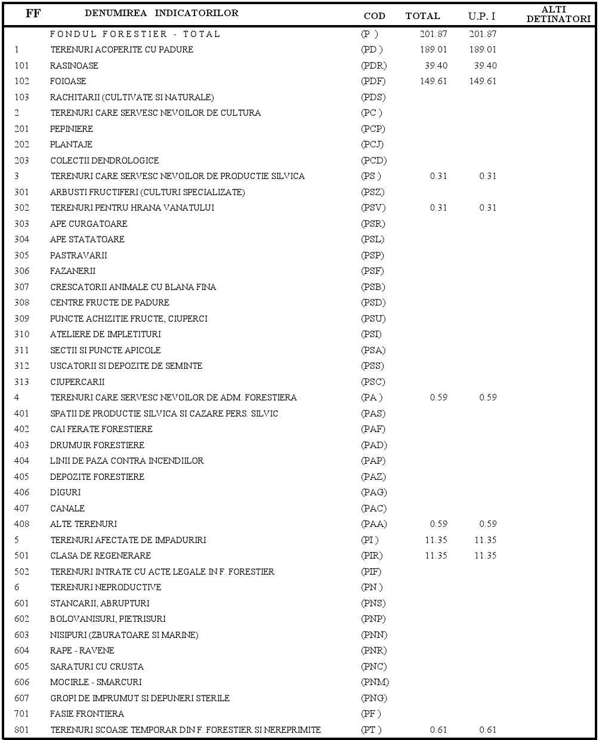

Suprafaţa fondului forestier pe categorii de folosinţă şi specii
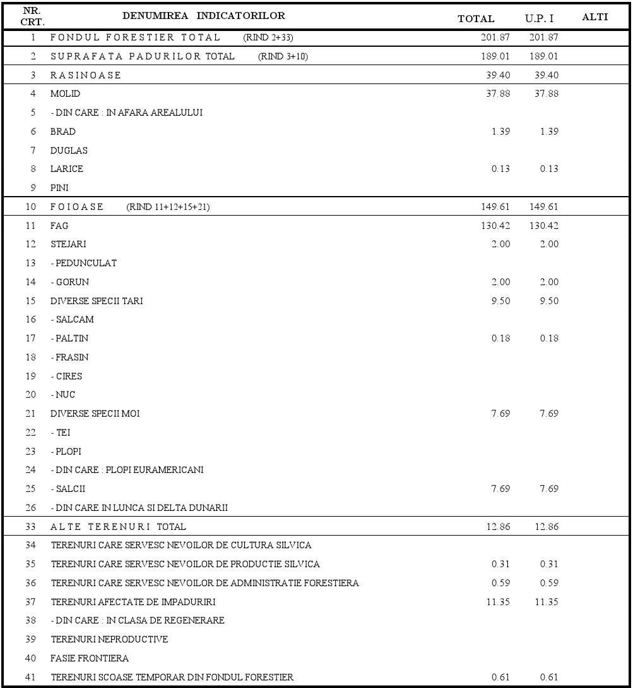

Enclave
În cadrul unităţii de producţie nu există enclave.

Organizarea administrativă (districte, brigăzi, cantoane)
Ocoalele Silvice care asigură serviciile silvice au arondate suprafețele de fond forestier care face obiectul actualului amenajament.
Suprafețele de fond forestier sunt arondate următoarelor cantoane :
- Canton 3 Valea Bradului (B.E. Mihăești);
- Canton 3 Lac Vidraru (O.S. Poiana Cerbului)
- Canton 6 Dâmbovicioara (O.S. Păpușa-Rucăr);
- Canton 7 Valea Cheii (O.S. Păpușa-Rucăr);
- Canton 11 Măra (O.S. Câmpulung).
Organizarea administrativă poate fi revizuită ori de câte ori este necesar, în raport cu dinamica lucrărilor silvice sau a altor elemente cu caracter administrativ.

GOSPODĂRIREA DIN TRECUT A PĂDURILOR

Istoricul și analiza modului de gospodărire a pădurilor din trecut şi până la intrarea în vigoare a amenajamentului actual

Modul de gospodărire al pădurilor până în anul 1948
Până în anul 1948, toate pădurile ce compun actuala unitate de producție au aparţinut moşnenilor din comunele Rucăr, Dragoslavele, aceste păduri fiind proprietăţi particulare.
Pădurile erau gospodărite după nevoile proprietarilor fără a avea la bază studii de amenajare.
Din amestecurile de fag cu răşinoase s-au extras răşinoasele, care erau uşor de debitat în scândură, aceasta fiind mai căutată decât cea de fag.
În anul 1948 toate pădurile trec în proprietatea statului.

Modul de gospodărire al pădurilor după anul 1948
Naţionalizarea pădurilor a constituit un pas important de la care a început o susţinută şi temeinică gospodărire a pădurilor, în vederea obţinerii în acelaşi timp şi a funcţiilor de protecţie.
În anul 1948, aceste păduri au trecut în patrimoniul statului. Pentru o gospodărire cât mai judicios planificată, s-au întocmit primele amenajamente silvice pentru aceste păduri.

Analiza critică a amenajamentului expirat
Gospodarirea pădurilor a fost realizată pe baza Amenajamentelor silvice astfel:
Suprafețe cu servicii silvice OS Păpușa-Rucăr (130,48 ha, UP I Dragoslavele, u.a. 40 A% UP II Râușor, u.a. 15 A%; 16 A%; 26 C%; 156; UP III Cascoe u.a. 11; 13; 14 A, B; 60 A, B; 61 A, B, C; 62 A,
B, C; 64 D; 70 B; 71; 156; 158 A%, C%; UP IV Tămaș 27 B%).
PREVEDERI ANUALE, CONFORM URMĂTOARELOR STUDII SUMARE DE AMENAJARE:
    - AVIZ CA 99/15.07.2005 (UP III Cascoe, u.a. 62 A, B);
    - AVIZ CA 95/15.07.2005 (UP III Cascoe, u.a.61 A, B; 62 C);
    - AVIZ CA 98/15.07.2005 (UP III Cascoe, u.a. 60 A; 61 A, B; 62 C);
    - AVIZ CA 101/15.07.2005 (UP III Cascoe, u.a. 60 A, B; 61 A; 62 A, C);
    - AVIZ CA 140/02.08.2005 (UP III Cascoe, u.a. 60 A; 61 B);
    - AVIZ CA 341/21.11.2005 (UP III Cascoe, u.a. 60 A; 62 B);
      - Rărituri: 0.34. ha; 14 mc
      - T de regenerare: 4.8 ha; 1341 mc.

Aplicarea prevederilor amenajamentului este următoarea:
Anul | Supr ha | Impad ha | Deg ha | Curatiri |  | Rarituri |  | Taieri de  regenerare |  | Taieri de  conservare |  | Taieri de  igiena |  | ACC I |  | ACC II
 |  |  |  | S | mc | S | mc | S | mc | S | mc | S | mc | S | mc | S | mc
2005 | 47.97 |  |  |  |  |  |  | 4 | 667
2006 | 47.97 |  |  |  |  |  |  | 4 | 1094
2007 | 47.97 |  |  |  |  |  |  | 2.8 | 1134
2008 | 47.97 |  |  |  |  |  |  | 2.4 | 702
2009 | 47.97 |  |  |  |  |  |  | 12.5 | 1669 |  |  |  |  | 2 | 260
2010 | 47.97 |  |  |  |  |  |  | 2.2 | 1212 |  |  |  |  | 5 | 133
2011 | 47.97 |  |  |  |  |  |  | 6 | 615
2012 | 47.97 | 4.7
2013 | 47.97 |  |  |  |  |  |  | 9.6 | 852
2014 | 47.97 | 0.8 |  |  |  |  |  | 18.6 | 3065
Total  U.P. |  | 7.3 |  |  |  |  |  | 62.1 | 11010 |  |  |  |  | 7 | 393
În anul 2018 s-au executat îmăduriri pe 1,80 ha.
Pentru restul suprafețelor cu servicii silvice O.S. Rucăr Păpușa ( u.a. 11; 13; 14 A, B; 15 A%; 16 A%; 26 C%; 27 B%; 64 D; 70 B; 71; 156; 158 A%, C%) s-au executat tăieri în afara prescripțiilor amenajamentelor (până la 5 mc/an/ha, conform Codului Silvic).
Suprafețe cu servicii silvice OS Câmpulung (7,54 ha, UP II Râușor, u.a. 22 C%; 24 A%).

PREVEDERI ANUALE:
În u.a. 22 C și 24 A au fost prevăzute lucrări de igienă în amenajamentul Ocolului Silvic Câmpulung (partea rearondată din fostul O.S. Rucăr), valabil 01.01.2009-31.12.2018.
Aplicarea prevederilor amenajamentului:
În anul 2015 s-au executat lucrări de igienă astfel :
- în u.a. 22 C - 5,56 ha/ 16 mc;
- în u.a. 24 A - 1,98 ha/ 14 mc.
Pe suprafețe cu servicii silvice B.E. Mihăești (9,00 ha, SE I Râul Târgului, u.a. 24%) și O.S. Poiana Cerbului (54,85 ha, U.P. Cascoe, u.a. 178% 179%, 180% și 181%) nu s-au executat lucrări in ultimul deceniu.

Concluzii privind gospodărirea pădurilor.
Arboretele studiate au fost gospodărite conform amenajamentelor anterioare.

Structura pădurii
În tabelele de mai jos se face o prezentare a structurii actuale a pădurilor studiate, aceasta reprezentând un punct de pornire în analiza structurii pe viitor în condițiile în care se va menține asocierea pe mai multe etape de amenajare.

Structura pe clase de vârstă
Tabelul 3.4.1.1.
Anul amenajării | S.U.P | Supraf. (ha) | Clase de vârstă (%)
Anul amenajării | S.U.P | Supraf. (ha) | I | II | III | IV | V | VI | VII>
2020 | ,,A” | 117,52 | 13 | - | - | 7 | 3 | 32 | 45
2020 | ,,E” | 1,42 | - | - | - | - | - | - | 100
2020 | ,,M” | 70,07 | 31 | - | 17 | 1 | 8 | 23 | 20
TOTAL UP |  | 201,87 | 20 | - | 6 | 5 | 5 | 28 | 36

Situaţia pe clase de producţie
Tabelul 3.4.2.1.
Anul amenajării | S.U.P | Supraf. (ha) | Clase de producţie (%)
Anul amenajării | S.U.P | Supraf. (ha) | I | II | III | IV | V
2020 | ,,A” | 117,52 | - | - | 100 | - | -
2020 | ,,E” | 1,42 | - | - | 100 | - | -
2020 | ,,M” | 70,07 | - | - | 99 | 1 | -
TOTAL UP |  | 201,87 | - | - | 100 | - | -

Compoziţia actuală
Tabelul 3.4.3.1.
Anul amena-  jării | S.U.P | Supraf. (ha) | Specii ( %)
Anul amena-  jării | S.U.P | Supraf. (ha) | FA | MO | ME | SAC | GO | BR | CA | DT | PAM | LA
2020 | ,,A” | 117,52 | 82 | 14 | 2 | - | 2 | - | - | - | - | -
2020 | ,,E” | 1,42 | 100 | - | - | - | - | - | - | - | - | -
2020 | ,,M” | 70,07 | 49 | 30 | 8 | 11 | - | 2 | - | - | - | -
TOTAL UP |  | 201,87 | 70 | 20 | 4 | 4 | 1 | 1 | - | - | - | -

Densitatea arboretelor
Tabelul 3.4.4.1.
Anul amenajării | S.U.P | Supraf. (ha) | Categorii de consistenţă (%)
Anul amenajării | S.U.P | Supraf. (ha) | 0,1-0,3 | 0,4-0,6 | 0,7>
2020 | ,,A” | 117,52 | 5 | 34 | 61
2020 | ,,E” | 1,42 | - | - | 100
2020 | ,,M” | 70,07 | 8 | 9 | 83
TOTAL UP |  | 201,87 | 6 | 24 | 70

Structura pe clase de vârstă este diferită faţă de cea normală, normalizarea urmând a se face pe parcursul unui ciclu de producţie.
Se observă din tabel un dezechilibru al claselor de vârstă pe totalul arboretelor subunităţii de producţie, datorată fragmentării fondului forestier, ceea ce conduce la o normalizare dificilă pe durata a multor decenii de aplicabilitate.
În ceea ce priveşte structura pe clase de producţie, se constată că arboretele încadrate în clasa a III- a de producţie au ponderea de 100%.
Referitor la compoziţia pe specii, fagul şi molidul cumulează 90% din suprafaţa aflată în producţie, astfel se poate concluziona că arboretele valorifică bine potenţialul staţional, compoziţia acestora fiind apropiată de cea a tipului natural fundamental de pădure.
În ceea ce priveşte consistenţa, pentru fondul productiv, se observă că 5% din suprafaţă este ocupată de arborete cu densităţi cuprinse în intervalul 0,1-0,3; 34% de arborete cu densități cuprinse în intervalul 0,4 – 0,6. Restul de 61% dintre arborete au consistenţă mai mare de 0,7.

STUDIUL STAŢIUNII ŞI AL VEGETAŢIEI

Metode şi procedee de culegere şi prelucrare a datelor de teren
Culegerea şi prelucrarea datelor de teren s-a făcut în conformitate cu instrucţiunile şi normativele tehnice aflate în vigoare, pentru toate arboretele, indiferent de vârstă şi de starea lor, prin observaţii şi măsurători în pieţe de probă sau estimări directe, în anul 2019.
În vederea fundamentării soluţiilor de gospodărire a pădurilor, s-au executat concomitent cu descrierea parcelară, studii privind caracterizarea staţiunilor şi implicit a tipurilor de păduri.
Elementele privind descrierea staţiunii şi arboretelor pentru fiecare unitate amenajistă în parte sunt redate în ,,Evidenţa descrierii parcelare”. Culegerea datelor de teren s-a făcut pe formulare tipizate, pentru a se putea prelucra la calculator.
Elaborarea evidenţelor şi a planurilor de amenajament, cu excepţia planului de regenerare şi dinamica modificării structurii fondului forestier, s-a făcut folosind sistemul de prelucrare automată a datelor. Pentru o determinare cât mai exactă a volumului la hectar arboretele cu suprafaţa sub 3,0 ha s-au inventariat integral iar celelalte arborete au fost inventariate parţial prin cercuri de 500 m² .
Evidenţa arboretelor inventariate este prezentată în partea a III-a a amenajamentului, în subcapitolul 15.1.2.
Pe baza celor arătate mai sus s-au stabilit măsurile de gospodărire ce urmează a se aplica în cadrul pădurilor studiate, în următorii 10 ani.

Elemente privind cadrul natural, specifice unităţii de producţie

Geologie
În cadrul pădurilor studiate, solurile s-au format pe substraturi de conglomerate şi gresii, roci cristaline şi sedimentare pentru suprafețele situate în Carpații Meridionali, iar cele din Podișul Getic s-au format pe substrate groase de prundiş, nisip şi argilă.
Pe aceste substraturi s-au format soluri de la superficiale, cu rocă la suprafaţă, până la profunde, slab până la excesiv scheletice.
La formarea acestor soluri au contribuit condiţiile climatice, care se caracterizează prin precipitaţii medii anuale ce depăşesc evaporabilitatea, ceea ce determină în aceste soluri un regim hidric foarte intens transpercolativ.
Aceste soluri sunt favorabile vegetaţiei forestiere, în mod deosebit fagului, molidului şi amestecului de fag cu răşinoase.

Geomorfologie
Din punct de vedere geomorfologic, teritoriul unităţii de producţie este situat în:
- Carpații Meridionali - Munții Făgăraș Iezer - Masivul Iezer și Masivul Piatra Craiului - 192,87 ha;
- Podișul Getic - Gruiurile Argeșului - 9,00 ha.
Cele mai frecvente forme de relief sunt versanţii divers înclinaţi (10-40 grade) cu expoziţii variate.
Aceste forme de relief în funcţie de categoria de expoziţie şi de înclinare formează topoclimate specifice cu soluri caracteristice şi vegetaţie forestieră diferenţiată.
Altitudinea minimă este de 460 m (u.a. 124 A), iar cea maximă este de 1580 m (u.a. 370 B).
Pe categorii de altitudine, fondul forestier din unitatea de producţie studiată, prezintă următoarea distribuţie:
- altitudini de 401-600 m – 9,00 ha (4%);
- altitudini de 601-800 m – 4,08 ha (2%);
- altitudini de 801-1000 m – 39,26 ha (19%);
- altitudini de 1001-1200 m – 77,82 ha (39%);
- altitudini de 1201-1400 m – 40,09 ha (20%);
- altitudini de 1401-1600 m – 31,62 ha (16%);
Total 201,87 ha (100%).

Pe categorii de înclinare, situaţia se prezintă astfel:
- până la 16° - 1,51 ha (1%);
- între 16° si 30° - 112,90 ha (56%);
- între 31°şi 40° - 87,46 ha (43%);
Total 201,87 ha (100%).

Ţinând cont de suprafaţa fondului forestier, situaţia pe expoziţii se prezintă astfel:
- expoziţie însorită - 39,13 ha (19%);
- expoziţie parţial însorită - 108,02 ha (54%);
- expoziţie umbrită - 54,72 ha (27%);
Total 201,87 ha (100%).

Hidrologie
Reţeaua hidrografică este bine reprezentată, iar regimul hidrologic este variabil, exceptând perioadele de secetă (vara) când aceste văi au un debit mai redus sau în perioadele cu precipitaţii abundente şi când are loc topirea zăpezilor, atunci debitul fiind destul de mare provocând eroziune în adâncime.
Principalele cursuri de apă sunt: Râul Dâmboviţa cu afluenţii săi (Valea lui Aron, Valea Săuții, Pârâul Mirii, Valea lui Berilă, Valea lui Butie, Valea Râușorului, Valea Frasinului) și Râul Târgului, cu afluenții săi (Valea Carului).
Precipitaţiile abundente antrenează particule fine de sol în special în parchetele aflate în curs de exploatare. De aceea, sunt necesare adoptarea unor tehnologii de exploatare adecvate prin care să se limiteze procesele de eroziune ale solului şi împădurirea urgentă a suprafeţelor goale identificate după lichidarea parchetelor.

Climatologie
Pădurile studiate se încadrează în:
- etajul montan de molidişuri (FM.3) – 29,23 ha (15%);
- etajul montan de amestecuri (FM.2) – 52,64 ha (26%);
- etajul montan – premontan de făgete (FM.1 + FD.4) – 109,49 ha (54%);
- etajul deluros de gorunete, făgete și goruneto-făgete (FD.3) – 9,00 ha (5%).
Din punct de vedere climatic, suprafaţa studiată se găsește într-o zonă caracterizată printr-un climat temperat continental moderat de munte și deal.
Odată cu creşterea altitudinii scad temperatura, presiunea aerului şi cresc precipitaţiile, nebulozitatea, umiditatea aerului şi viteza vântului. Celelalte particularităţii ale suprafeţei active ca: orientarea versanţilor, apele, gradul de acoperire cu vegetaţie, tipurile de soluri, etc. determină o serie topoclimate locale care se suprapun pe fondul general al zonalităţii de climă amintit. Astfel în funcţie de altitudine şi celelalte elemente amintite, pe teritoriul studiat se individualizează prezenţa a două sectoare climatice: de deal şi de munte.

După Koopen, teritoriul studiat aparţine următoarelor provincii climatice:
-D.f.x.- terenurile cu altitudinea cuprinsă între 400-600 m, zonă în care predomină păurile de gorun și amestecuri de gorun cu fag;
-D.f.k.- terenurile cu altitudinea cuprinsă între 600-1400 m, zonă în care predomină, pădurile de fag şi amestecurile de fag cu răşinoase;
-D.f.c.k – terenurile cu altitudinea peste 1400 m, zonă în care vegetează numai molidişurile şi rarişti de molid.
Caracteristicele climei sunt date de regimul termic, regimul pluviometric şi cel eolian.

Regimul termic
Tabelul 4.2.4.1.1
Staţia meteorologică | Lunile anului
Staţia meteorologică | I | II | III | IV | V | VI | VII | VIII | IX | X | XI | XII | Anual
Câmpulung | -2,8 | -1,4 | 2,7 | 8,1 | 13,1 | 16,6 | 18,4 | 17,9 | 13,9 | 8,6 | 3,3 | 0,0 | 8,1
Piteşti | -2,4 | -0,5 | 4,2 | 10,0 | 15,3 | 18,8 | 20,8 | 20,1 | 16,2 | 10,4 | 4,6 | 0,2 | 9,8
În tabelul 4.2.4.1.2. sunt prezentate date privind perioada bioactivă (T mai mare sau egal cu 0° C) şi perioada de vegetaţie (T mai mare sau egal cu 10° C).

Tabelul 4.2.4.1.2
Staţia meteorologică | T peste sau egală cu 0° C |  |  |  | T peste sau egală cu 10° C
Staţia meteorologică | Început | Sfârşit | Durata  (zile) | Suma T | Început | Sfârşit | Durata  (zile) | Suma T
Câmpulung | 27.II | 7.XII | 284 | 3142 | 26.IV | 8.X | 166 | 2578
Piteşti | 19.II | 17.XII | 302 | 3704 | 16.IV | 18.X | 186 | 3164
Temperatura medie a sezonului rece este cuprinsă între -1,7 grade Celsius şi -0,9 grade Celsius, iar a sezonului cald între 17,6 şi 20,1 grade Celsius.
Duarata perioadei de vegetaţie este cuprinsă între 166 şi 188 de zile.

Regimul pluviometric
Situaţia precipitaţiilor atmosferice este redată în tabelul 4.2.4.2.1
Tabelul 4.2.4.2.1
Staţia meteorolo-  gică | Lunile anului
Staţia meteorolo-  gică | I | II | III | IV | V | VI | VII | VIII | IX | X | XI | XII | Anual
Câmpulung | 34,5 | 31,4 | 35,9 | 55,9 | 94,0 | 110,4 | 95,1 | 77,9 | 59,2 | 60,6 | 45,6 | 37,3 | 735,5
Piteşti | 36,8 | 38,7 | 46,9 | 57,2 | 89,8 | 92,0 | 71,7 | 63,1 | 65,6 | 53,6 | 36,9 | 47,7 | 700,0
Târgovişte | 26,1 | 22,1 | 33,9 | 50,8 | 69,9 | 83,1 | 62,9 | 55,7 | 47,4 | 43,8 | 29,7 | 34,6 | 560,0
Date despre evapotranspiraţia potenţială se prezintă în tabelul 4.2.4.2.2.
Tabelul 4.2.4.2.2
Staţia meteorolo- gică | Lunile anului
Staţia meteorolo- gică | I | II | III | IV | V | VI | VII | VIII | IX | X | XI | XII | Anual
Câmpulung | 0 | 0 | 12 | 44 | 83 | 107 | 122 | 109 | 79 | 39 | 12 | 0 | 599
Piteşti | 0 | 0 | 16 | 49 | 92 | 116 | 134 | 119 | 79 | 44 | 13 | 0 | 622
Târgovişte | 0 | 0 | 15 | 48 | 92 | 117 | 135 | 121 | 80 | 43 | 14 | 0 | 665
Indici de ariditate “de Martone” lunari şi anuali sunt prezentaţi în tabelul 4.2.4.2.3.
Tabelul 4.2.4.2.3
Staţia meteorolo- gică | Lunile anului
Staţia meteorolo- gică | I | II | III | IV | V | VI | VII | VIII | IX | X | XI | XII | Anual
Câmpulung | 57,5 | 43,8 | 33,9 | 37,1 | 48,8 | 49,8 | 40,2 | 33,5 | 29,7 | 39,1 | 41,1 | 48,7 | 40,7
Piteşti | 58,1 | 48,9 | 39,6 | 34,3 | 42,6 | 38,3 | 27,9 | 25,2 | 30,0 | 31,5 | 30,3 | 56,1 | 35,4
Târgovişte | 40,7 | 28,2 | 28,6 | 30,2 | 32,9 | 34,6 | 24,3 | 32,8 | 21,5 | 25,4 | 24,2 | 41,5 | 28,1

Regimul eolian
Temperaturile medii, umiditatea atmosferică şi evapotranspiraţia sunt influenţate într-o bună măsură de direcţia, viteza şi intensitatea vântului în zonă. Vânturile predominante care bat în această zonă sunt cele din nord-vest şi sud-est.
Relieful local influenţează şi el direcţia vânturilor, determinând astfel circulaţia aerului pe principalele văi existente.

Indicatorii sintetici ai datelor climatice
Valoarea indicelui de ariditate de Martonne variază de la 57,5 la 29,7.
Datele climatice au fost preluate de la statiile meteorologice Piteşti şi Câmpulung.

Soluri

Evidenţa şi răspândirea teritorială a tipurilor de sol
Datorită suprafeţei mici de pădure analizată şi a fragmentării fondului forestier, tipurile de sol au fost preluate din studiile anterioare şi verificate în teren, prin culegerea de date necesare caracterizării acestuia din punct de vedere genetic, fizic, al regimului de apă şi substanţelor nutritive, al relaţiilor cu vegetaţia, roca sau materialul parental şi cu unitatea de relief.
După sistemul român de taxonomie a solurilor, pe suprafaţa studiată s-au identificat patru tipuri de sol care sunt prezentate în tabelul următor:
Tabel 4.3.1.1.
Nr. crt. | Clasa de soluri | Tipul de sol | Subtipul de sol | Codul | Succesiunea orizonturilor | Suprafaţa
 |  |  |  |  |  | ha | %
1. | Luvisoluri | Preluvosol | tipic | 2101 | A_{o}– B_{t} – C | 0,94 | -
2. | Luvisoluri | Luvosol | tipic | 2201 | A_{o}– B_{t} – C | 8,06 | 4
Total clasa luvisoluri |  |  |  |  |  | 9,00 | 4
3. | Cambisoluri | Eutricambosol | tipic | 3101 | A_{o} – B_{v} – C | 142,34 | 72
Total clasa cambisoluri |  |  |  |  |  | 142,34 | 72
4. | Spodisoluri | Prepodzol | tipic | 4101 | A_{ou} – B_{s} – C | 49,02 | 24
Total clasa spodosoluri |  |  |  |  |  | 49,02 | 24
Total pădure |  |  |  |  |  | 200,36 | 100
Alte terenuri |  |  |  |  |  | 1,51 | -
TOTAL U.P. |  |  |  |  |  | 201,87 | 100
Din descrierea tabelului de mai sus se constată că cea mai răspândită clasă de soluri este clasa cambisoluri, care are o pondere de 72% din suprafaţă, în timp ce clasa spodisoluri ocupă 24% iar clasa luvosoluri 4%. Cel mai răspândit sol este eutricambosol tipic (72%), urmat de prepodzol tipic (24%) și luvosol tipic (4%).
În tabelul următor este redată corespondenţa dintre nomenclatura solurilor din „Sistemul român de clasificare a solurilor 1980 (SRCS)” şi „Sistemul român de taxonomie a solurilor 2012 (SRTS).

SRCS - 1980 | SRTS - 2012
Tip sol | Tip sol
Sol brun argiloiluvial | Preluvosol
Sol brun luvic | Luvosol
Brun eumezobazic | Eutricambosol
Brun feriluvial | Prepodzol

Descrierea principalelor tipuri şi subtipuri de sol
- ​Eurtricambosol tipic, cod 3101, cu profil A_{o} – B_{v} – C, format pe roci bogate în minerale calcice şi feromagneziene, gresii calcaroase, pe versanţi cu expoziţii şi pante diverse, este puternic acid la neutru cu pH = 4,5 - 6,8 cu aciditate de regulă la suprafaţa solului, moderat humifer la intens humifer cu un conţinut de humus pe grosimea de 5 - 15cm de 3,8-14,08; mezobazic la eubazic, cu un grad de saturaţie în baze V
= 40 - 80%, mijlociu la foarte bine aprovizionat în azot total (0,19-0,60g%), luto - nisipos la suprafaţă şi luto-nisipos la lutos în profunzime, de bonitate mijlocie pentru fag, brad şi molid. Bonitatea mijlocie este determinată de volumul edafic mijlociu, ca urmare a prezenţei scheletului pe profil la nivelul de semischeletic (25-50%).
- ​ Prepodzol tipic, cod 4101, cu profil: A_{ou} – B_{S} – C, format pe roci acide , micaşisturi, şisturi sericitoase şi sericito – cloritoase, ş.a., pe versanţi cu expoziţii şi pante diverse, este puternic acid la acid cu pH = 3,7 – 5,0, foarte humifer cu un conţinut de humus (forma humus brut) pe grosimea de 7 – 10 cm de 13,13 %, oligobazic la oligomezobazic, cu un grad de saturaţie în baze V = 40 – 48%, bine aprovizionat în azot total (0,57 – 0,67 g%), nisipo – lutos la nisipos, mijlociu profund, de bonitate mijlocie pentru molid. Bonitatea mijlocie este determinată de volumul edafic mijlociu ca urmare a prezenţei scheletului pe profil, dar şi a acidităţii accentuate şi troficităţii scăzute. Pe acest sol se recomandă cu prioritate cultura molidului care suportă aciditatea mare, care însă va trebui introdus în compoziţie cu diverse răşinoase şi diverse tari, îndeosebi pe culmi şi versanţii superiori.

Lista unităţilor amenajistice pe tipuri şi subtipuri de sol
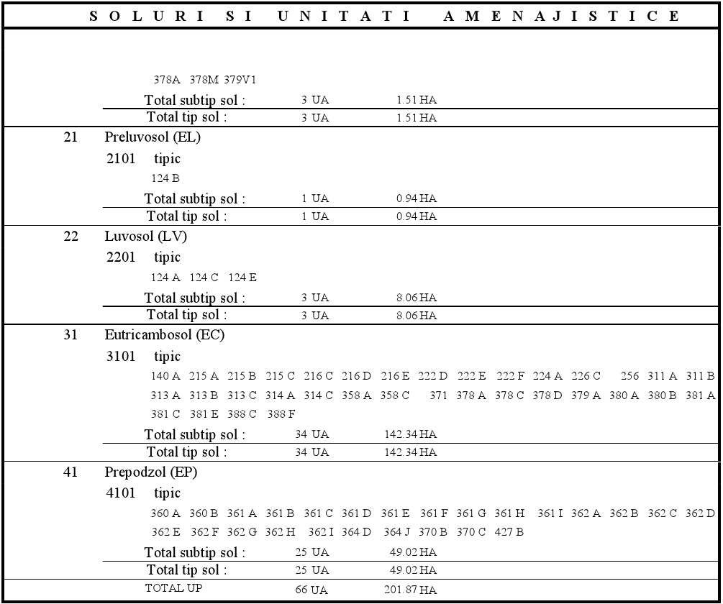

Tipuri de staţiuni

Evidenţa şi răspândirea teritorială a tipurilor de staţiuni
Tipurile de staţiuni identificate în cuprinsul unităţii de producţie sunt evidenţiate în tabelul 15.3.1.
,,Evidenţa tipurilor de staţiuni şi a tipurilor de păduri“ şi sunt încadrate în următoarele etaje fitoclimatice:
- etajul montan de molidişuri (FM.3) – 29,23 ha (15%);
- etajul montan de amestecuri (FM.2) – 52,64 ha (26%);
- etajul montan – premontan de făgete (FM.1 + FD.4) – 109,49 ha (54%);
- etajul deluros de gorunete, făgete și goruneto-făgete (FD.3) – 9,00 ha (5%).
În tabelul 4.4.1.1. este redată lista tipurilor de staţiuni pe etaje fitoclimatice cu indicativul de clasificare şi diagnoza tipului de staţiune.
Tabel 4.4.1.1.
Nr. crt. | Tipul de staţiune |  | Suprafaţa |  | Bonitatea naturală |  |  | Tipuri şi subtipuri de sol
Nr. crt. | Codul | Diagnoza | ha | % | Sup.  (ha) | Mijl.  (ha) | Inf.  (ha) | Tipuri şi subtipuri de sol
0 | 1 | 2 | 3 | 4 | 5 | 6 | 7 | 8
1 | 2.3.1.2. | Montan de molidişuri Bm, podzolic | 1,00 | 1 | - | 1,00 | - | - Prepodzol tipic
2 | 2.3.2.2. | Montan de molidișuri Bm, brun podzolic-podzol brun, edafic mijlociu,  cu Luzula silvatica | 16,04 | 8 | - | 16,04 | - | - Eutricambosol tipic  - Prepodzol tipic
3 | 2.3.3.2. | Montan de molidișuri Bm, brun acid edafic submijlociu, cu Oxalis Dentaria  ±acidofile | 12,19 | 6 | - | 12,19 | - | - Eutricambosol tipic
Total montan de molidişuri – FM3 |  |  | 29,23 | 15 | - | 29,23 | - | -
4 | 3.3.2.2. | Montan de amestecuri Bm, brun podzolic sau criptopodzolic edafic mijlociu cu Festuca ±Calamagrostis | 36,62 | 18 | - | 36,62 | - | - Eutricambosol tipic  - Prepodzol tipic
5 | 3.3.3.2. | Montan de amestecuri Bm, brun  edafic mijlociu cu Asperula- Dentaria | 16,02 | 8 | - | 16,02 | - | - Eutricambosol  tipic
Total montan de amestecuri – FM2 |  |  | 52,64 | 26 | - | 52,64 | - | -
6 | 4.4.2.0. | Montan-premontan de făgete Bm, brun edafic mijlociu cu Asperula Dentaria | 109,49 | 55 | - | 109,49 | - | - Eutricambosol tipic  - Prepodzol tipic
Total montan-premontan de făgete – FM1+FD4 |  |  | 109,49 | 55 | - | 109,49 | - | -
7 | 5.1.3.2. | Deluros de gorunete, Bm, podzolit și podzolic argiloiluvial cu floră de tip mezofit cu graminee | 1,28 | 1 | - | 1,28 | - | - Luvosol tipic
8 | 5.1.5.2. | Deluros de gorunete, Bm, brun slab -  mediu podzolit, edafic mijlociu | 0,94 | - | - | 0,94 | - | - Luvosol tipic
9 | 5.2.3.3. | Deluros de făgete Bm podzolit- pseudogleizat edafic mijlociu, cu Carex  pilosa | 6,78 | 3 | - | 6,78 | - | - Luvosol tipic
Total deluros de gorunete, făgete și goruneto- făgete (FD.3) |  |  | 9,00 | 4 | - | 9,00 | - | -
Total pădure |  |  | 200,36 | 100 | - | 200,36 | - | -
 |  |  | 200,36 | 100 | - | 100 | - | -
Alte terenuri |  |  | 1,51 | - | - | - | - | -
TOTAL U.P. |  |  | 201,87 | - | - | - | - | -
Corelarea caracteristicilor pedologice, staţionale şi de vegetaţie, diferenţierea acestora şi varietatea factorilor enumeraţi, au permis stabilirea unui număr de nouă tipuri de staţiuni.
Din datele înregistrate în tabelul 4.4.1.1. se poate observa, că din punct de vedere al bonităţii, staţiunile unităţii de producţie studiate, sunt de bonitate mijlocie în proporție de 100%.

Principalele tipuri de staţiuni identificate în cadrul unităţii de producţie sunt următoarele:
  - 4.4.2.0. - Montan-premontan de făgete Bm, brun edafic mijlociu cu Asperula Dentaria -109,49 ha (55%);
  - 3.3.2.2. - Montan de amestecuri Bm, brun podzolic sau criptopodzolic edafic mijlociu cu festuca
±Calamagrostis - 36,62 ha (18%);
-2.3.2.2. - Montan de molidișuri Bm, brun podzolic-podzol brun, edafic mijlociu, cu Luzula silvatica - 16,04 ha (8%);
-3.3.3.2. - Montan de amestecuri Bm, brun edafic mijlociu cu Asperula- Dentaria - 16,02 ha (8%).

Descrierea tipurilor de staţiuni, cu factori limitativi şi măsurile de gospodărire impuse de aceşti factori

Etajul fitoclimatic | Indicativul de clasificare şi descriere sumară a tipului de staţiune | Tipul natural de pădure şi productivitatea acestuia | Factori determinanţi ecologici, limitativi, riscuri | Măsuri de gospodărire impuse de factorii ecologici şi  riscuri
 |  |  |  | Lucrări de ameliorare | Compoziţia optimă | Tratamentul
 |  |  |  |  | Compoziţia de împădurire | Tratamentul
FM3 | 2.3.1.2. Montan de molidişuri, Bm, brun podzolic, edafic sublijlociu- mijlociu cu Hzlocomium (T_{II}, H_{III}, Ue₃₋₂), staţiuni pe expoziţii diferite cu înclinări moderate şi repezi.. Volum edafic mijlociu, condiţii climatice cu plus de căldură şi lumină şi minus de umiditate pe versanţii însoriţi, cei umbriţi mai umezi şi mai răcoroşi. | 115.1. Molidiş cu Vaccinium myrtillus şi Oxalis acetosella (m) | - pericol de doborâturi de vânt | - | 8MO1LA1DT  8MO1LA1DT | -
FM3 | 2.3.2.2. Montan de molidişuri Bm, brun podzolic, edafic mijlociu cu Luzula Syilvatica (T._{I} H _{III}, Uv₆₋₅-Ue₄₋₃), cu înclinări moderate şi expoziţii variate. Solul podzolic semischeletic edafic mijlociu şi textură luto – nisipoasă. Regimul de troficitate este oligotrofic, iar fondul de substanţe este submijlociu. expoziţii variate. | 111.4. Molidiş cu Oxalis acetosella pe soluri schelete (m) | - substanţe nutritive  - pericol de doborâturi de vânt | - ameliorarea consistenţei  - introducerea diverselor rășinoase și a diverselor tari | 8MO1DR1DT  8MO1DR1DT | -
FM3 |  | 115.1. Molidiş cu  Vaccinium myrtillus şi  Oxalis acetosella (m) | - substanţe nutritive  - pericol de doborâturi de vânt |  | 8MO1LA1DT  8MO1LA1DT | - Tăieri rase
FM3 | 2.3.3.2. Montan de molidişuri Bm, brun acid, edafic submijlociu cu  Oxalis-Dentaria ± acidofile (T_{II}, H_{III}, Ue₃₋₂), staţiuni pe expoziţii diferite cu înclinări moderate şi repezi. Solurile brune cu mull, mijlociu profunde, luto-nisipoase, semischeletice cu drenaj normal sau moderat. Volum edafic mijlociu, condiţii climatice cu plus de  căldură şi lumină şi minus de umiditate pe versanţii însoriţi, cei umbriţi mai umezi şi mai răcoroşi. | 111.4. Molidiş cu Oxalis acetosella pe soluri schelete (m) | - pericol de doborâturi de vânt | - introducerea diverselor răşinoase şi a diverselor tari | 8MO1DR1DT  8MO1DR1DT | -

Etajul fitoclimatic | Indicativul de clasificare şi descriere sumară a tipului de staţiune | Tipul natural de pădure şi productivitatea acestuia | Factori determinanţi ecologici, limitativi, riscuri | Măsuri de gospodărire impuse de factorii ecologici şi  riscuri
 |  |  |  | Lucrări de ameliorare | Compoziţia optimă | Tratamentul
 |  |  |  |  | Compoziţia de  împădurire | Tratamentul
FM2 | 3.3.2.2. Montan de amestecuri, Bm, brun podzolic, edafic mijlociu cu Festuca.(T_{II-III}, H_{III}, Ue₄₋₃ ). Staţiuni răspândite mai mult în etajul mijlociu şi inferior de amestecuri, pe expoziţii diferite, predominant parţial însorite şi parţial umbrite. Soluri brune eumezobazice sau brune acide, mijlociu profunde şi profunde, cu volum edafic predominant mijlociu, nisipo-lutoase. Staţiuni de extreme termice şi hidrice în perioada sezonului de vegetaţie. | 134.1.  Amestec de răşinoase şi fag pe soluri schelete (m) | - temporar exces de apă | - | 3MO3BR3FA1DT  3MO3BR3FA1DT | - Tăieri conservare
FM2 |  | 411.4. Făget montan pe soluri schelete cu floră de mull (m) | - temporar exces de apă | - | 8FA1DR1DT  8FA1DR1DT | -
FM2 | 3.3.3.2. Montan de amestecuri Bm, brun edafic mijlociu cu Asperula- Dentaria (T_{II-III}, H_{III}, Ue₃₋₂). Staţiune răspândită pe expoziţii diferite, cu ponderea cea mai mare a celei parţial însorită, şi parţial umbrită, cu înclinări de la moderate la repezi. Staţiune situată pe soluri brune acide şi eumezobazice, într-un procent ridicat, litice, mijlociu profunde la profunde, cu volum edafic predominant mijlociu, nisipo-lutoase, slab la semischeletice. Climat caracteristic zonei amestecurilor, ferită de extreme termice şi hidrice în perioada sezonului de vegetaţie. Pătura vie tip Asperula-Dentaria.  Bonitate mijlocie pentru molidişuri, făgete şi amestecuri. | 134.1. Amestec de răşinoase şi fag pe soluri schelete (m) | - substanţe nutritive | - introducerea diverselor răşinoase şi a diverselor tari | 3MO3BR3FA1DT  3MO3BR3FA1DT | - Tăieri conservare
FM2 |  | 411.4. Făget montan pe soluri schelete cu floră de mull (m) | - substanţe nutritive | - introducerea diverselor răşinoase şi a diverselor tari | 8FA1DR1DT  8FA1DR1DT | - Tăieri progresive  - Tăieri conservare

Etajul fitoclimatic | Indicativul de clasificare şi descriere sumară a tipului de staţiune | Tipul natural de pădure şi productivitatea acestuia | Factori determinanţi ecologici, limitativi, riscuri | Măsuri de gospodărire impuse de factorii ecologici şi  riscuri
 |  |  |  | Lucrări de ameliorare | Compoziţia optimă | Tratamentul
 |  |  |  |  | Compoziţia de  împădurire | Tratamentul
FM1+FD4 | 4.2.2.0. Montan-premontan de făgete Bm, rendzinic edafic mijlociu (T_{IV-} _{V}, H_{III}, Ue₂). Frecvent pe suprafețe însemnate sau relativ reduse, în funcție de prezența în etajul respectiv substratului calcaros sau marnos. Versanți predominant superiori cu înclinare moderată până la repede și expoziții diverse. Substraturi litologice formate pe calcare, dolomite, tufuri calcaroase, marno-calcare, marne ș.a. Soluri de tip rendzinic. Volum edafic mijlociu și mare spre mijlociu. | 411.4. Făget montan pe soluri schelete cu floră de mull  (m) | - substanţe nutritive | - introducerea diverselor răşinoase şi a diverselor tari | 8FA1DR1DT  8FA1DR1DT | - Tăieri progresive  - Tăieri conservare
FM1+FD4 |  | 413.1. Făget montan cu Rubus hirtus  (m) | - substanţe nutritive | - introducerea diverselor răşinoase şi a diverselor tari | 8FA1DR1DT  8FA1DR1DT | - Tăieri conservare
FD.3 | 5.1.3.2. Deluros de gorunete, Bm, podzolit și podzolic argiloiluvial cu floră de tip mezofit cu graminee .  Staţiune situată în partea mijlocie şi inferioară ale versanţilor cu înclinare moderată până la puternică, pe toate expoziţiile, pe substraturi litologice de roci sedimentare difertie soluri, brun moderat la puternic podzolite şi podzoliteargiiluviale, moderat humifere, mijlociu profunde, nisipo-  lutoase şi luto-nisipoase în orizonturile superioare. Bonitate mijlocie pentru gorunete pure sau în amestec cu fag, carpen, tei, jugastru. | 513.1.  Gorunet de coastă cu Graminee şi Luzula luzuloides(m) | - substanţe nutritive;  - aciditate activă;  - aeraţia;  - temperatura solului;  - volum edafic | - păstrarea arboretelor din structura tipurilor natural fundamental;  -introducerea diverselor tari | 8GO2DT  8GO2DT | -
FD.3 | 5.1.5.2. Deluros de gorunete Bm, brun slab-mediu podzolit, edafic  mijlociu (T_{III-IV}, H_{III}, U_{e2}). Frecvent pe versanţi mijlocii, rar superiori, expoziţii însorite şi semiînsorite.  -Depozite de suprafaţă formate din roci sedimentare +/-carbonatice eruptive şi metamorfice, intermediare şi bazice. Solul brune cu mull şi mull moder, mijlociu profunde luto-nisipoase şi lutoase structurate grăunţos în orizontul humifer, lipsite de schelet până la cel mult semischeletice, cu volum edafic mijlociu.  -Troficitate mijlocie spre ridicată. Pătura vie cuprinde un facies bogat în graminee mezofite şi sărac în specii sensibile la coborârea umidităţii solului sub nivelul estival U₂. Bonitate mijlocie pentru gorunete,  goruneto-şleauri. | 531.4. Şleau de deal cu gorun şi fag de productivitate mijlocie (m) | - deficit de căldură în sol primăvara | - introducerea diverselor tari | 7GO2FA1DT  7GO2FA1DT | -

Etajul fitoclimatic | Indicativul de clasificare şi descriere sumară a tipului de staţiune | Tipul natural de pădure şi productivitatea acestuia | Factori determinanţi ecologici, limitativi, riscuri | Măsuri de gospodărire impuse de factorii ecologici şi  riscuri
 |  |  |  | Lucrări de ameliorare | Compoziţia optimă | Tratamentul
 |  |  |  |  | Compoziţia de  împădurire | Tratamentul
FD.3 | 5.2.3.3. Deluros de făgete Bm podzolit-pseudogleizat edafic mijlociu, cu Carex pilosa (T_{III-II}, H _{IV-III}, U_{e2}). Foarte frecvent în făgete de deal. Versanți inferiori și mijlocii ușor înclinați, cu expoziții umbrite și semiumbrite. Substraturi de roci sedimentare neconsolidate generatoare ale unui orizont B greu permeabil. Soluri brune moderat și destul de puternic podzolite, oligomezobazice, pseudogleizate, cu mull și mull- moder, slab până la moderat humifere, fiziologic mijlociu profunde, luto-nisipoase sau lutoase în orizonturile superioare. Volum edafic  mijlociu. Bonitate mijlocie pentru pădurea de fag. | 422.1. Făget cu Carex pilosa (m) | - | - | 8FA2DT  8FA2DT | - Tăieri progresive

Lista unităţilor de amenajistice pe tipuri de staţiune
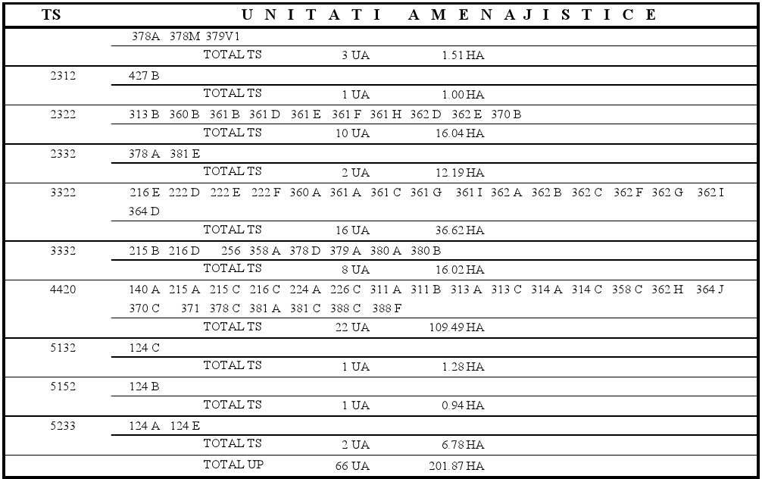

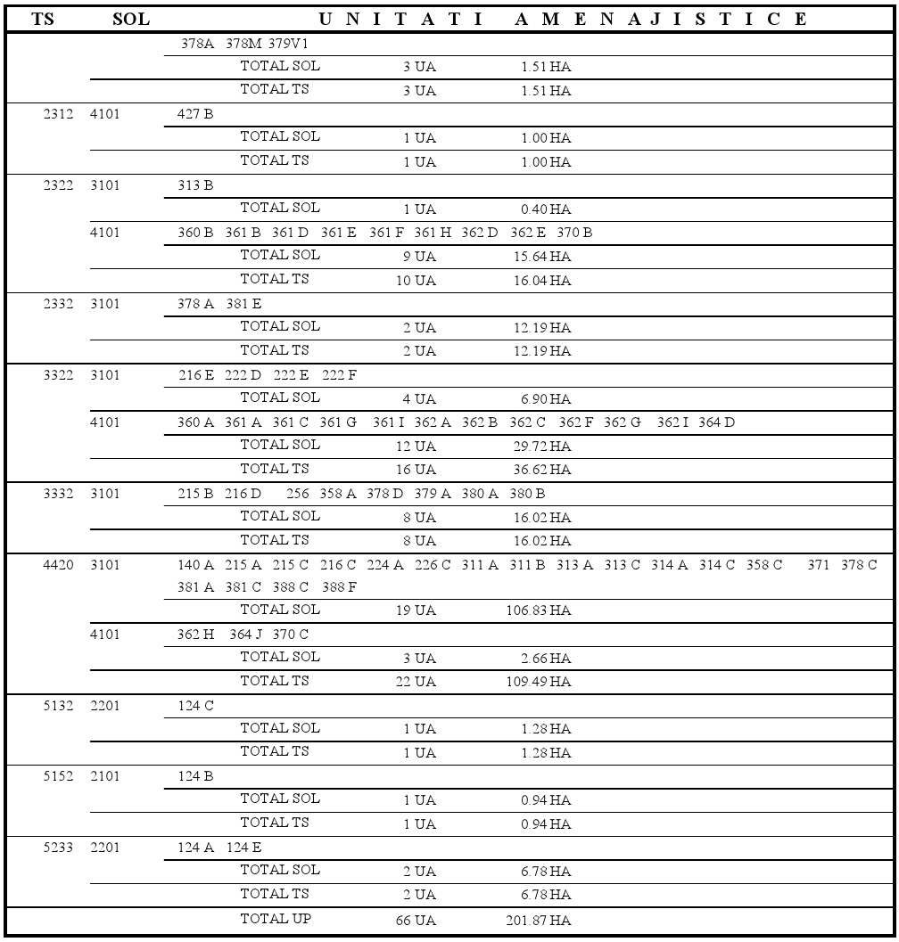
Lista unităţilor amenajistice pe tipuri de staţiuni şi sol

Tipuri de pădure
Evidenţele privind tipurile de pădure şi tipurile de staţiuni sunt prezentate în capitolul 15, în tabelul
15.3.1. ,,Evidenţa tipurilor de staţiuni şi a tipurilor de păduri’’. Din tabelul 15.3.1. rezultă că în cadrul acestei unităţi de producţie s-au identificat opt tipuri de păduri.

Evidenţa tipurilor naturale de pădure
Tipurile de pădure identificate în cadrul unităţii de producţie sunt redate în tabelul 4.5.1.1.
Tabel 4.5.1.1.
Tip de staţiune | Tip de pădure |  |  | Suprafaţa |  | Productivitatea naturală
Tip de staţiune | Codul | Diagnoza |  | ha | % | Sup. (ha) | Mijl. (ha) | Inf. (ha)
2.3.1.2. | 115.1. | Molidiş cu Vaccinium myrtillus şi Oxalis acetosella  (m) |  | 1,00 | 1 | - | 1,00 | -
2.3.2.2. | 111.4 | Molidiş cu Oxalis acetosella pe soluri  schelete (m) |  | 1,24 | 1 | - | 1,24 | -
2.3.2.2. | 115.1. | Molidiş cu Vaccinium myrtillus şi Oxalis acetosella  (m) |  | 14,80 | 7 | - | 14,80 | -
2.3.3.2. | 111.4 | Molidiş cu Oxalis acetosella pe soluri  schelete (m) |  | 12,19 | 6 | - | 12,19 | -
Total montan de molidişuri – FM3 |  |  |  | 29,23 | 15 | - | 29,23 | -
3.3.2.2. | 134.1. | Amestec de răşinoase şi fag pe soluri schelete (m) |  | 36,37 | 18 | - | 36,37 | -
3.3.2.2. | 411.4. | Făget montan pe soluri schelete cu floră de mull (m) |  | 0,25 | - | - | 0,25 | -
3.3.3.2. | 134.1. | Amestec de răşinoase şi fag pe soluri schelete (m) |  | 1,59 | 1 | - | 1,59 | -
3.3.3.2. | 411.4. | Făget montan pe soluri schelete cu floră de mull (m) |  | 14,43 | 7 | - | 14,43 | -
Total montan de amestecuri – FM2 |  |  |  | 52,64 | 26 | - | 52,64 | -
4.4.2.0. | 411.4. | Făget montan pe soluri schelete cu floră de mull (m) |  | 104,74 | 52 | - | 104,74 | -
4.4.2.0. | 413.1. | Făget montan cu Rubus hirtus (m) |  | 4,75 | 3 | - | 4,75 | -
Total montan-premontan de făgete – FM1+FD4 |  |  |  | 109,49 | 55 | - | 109,49 | -
5.1.3.2. | 513.1. | Gorunet de coastă cu graminee și Luzula luzuloides  (m) |  | 1,28 | 1 | - | 1,28 | -
5.1.5.2. | 531.4. | Șleau de deal cu gorun și fag de productivitate  mijlocie (m) |  | 0,94 | - | - | 0,94 | -
5.2.3.3. | 422.1. | Făget cu Carex pilosa (m) |  | 6,78 | 3 | - | 6,78 | -
Total deluros de gorunete, făgete și goruneto-făgete (FD.3) |  |  |  | 9,00 | 4 | - | 9,00 | -
Total pădure |  |  | ha | 200,36 | 100 | - | 200,36 | -
 |  |  | % | 200,36 | 100 | - | 100 | -
Alte terenuri |  |  |  | 1,51 | - | - | - | -
TOTAL U.P. |  |  |  | 201,87 | - | - | - | -
Tipurile de pădure cu ponderea cea mai mare sunt:
- 411.4. – Făget montan pe soluri schelete cu floră de mull (m) – 119,42 ha (59%);
- 134.1. – Amestec de răşinoase şi fag pe soluri schelete (m) – 37,96 ha (19%);
- 115.1. – Molidiş cu Vaccinium myrtillus şi Oxalis acetosella (m) – 15,80 ha (8%).

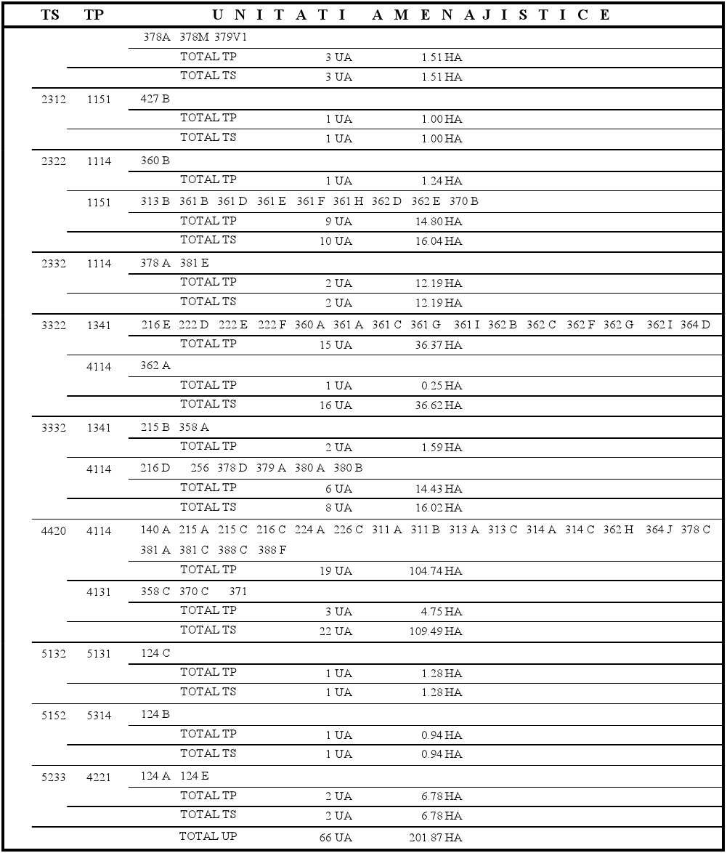
Lista unităţilor amenajistice pe tipuri de staţiuni şi păduri

Lista unităţilor amenajistice în raport cu caracterul actual al tipului de pădure
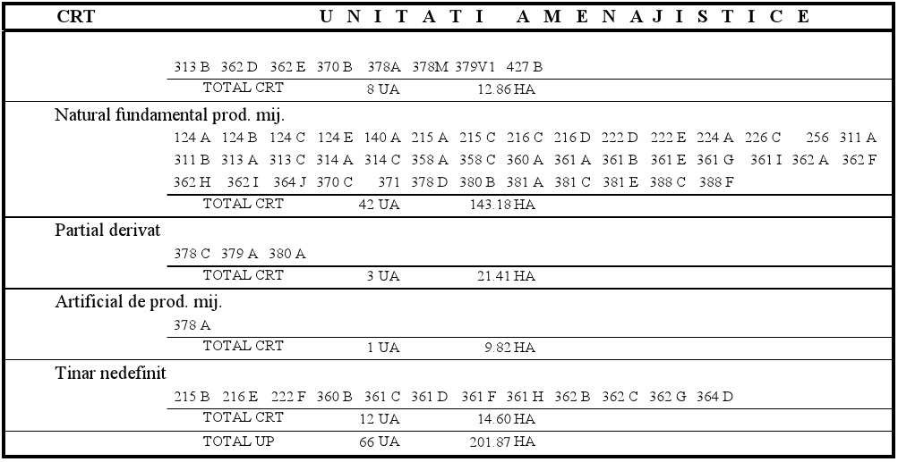

Formaţiile forestiere şi caracterul actual al tipului de pădure
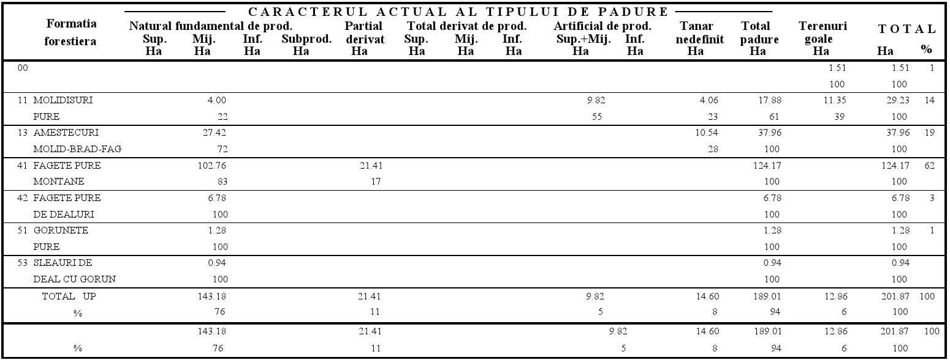
După cum se observă din tabelul de mai sus, formaţiile forestiere majoritare, întâlnite în cadrul unităţii de producţie sunt repartizate astfel: formaţia făgetelor pure montane ocupă 62% din suprafaţa păduroasă, formaţia amestecurilor de molid, brad şi fag ocupă 19% din suprafața păduroasă, iar formaţia molidișurilor pure ocupă 14% din suprafața păduroasă,
În cadrul unităţii, 76% (143,18 ha) din arborete sunt natural fundamentale, în ele păstrându-se nealterate condiţiile de vegetaţie, 11% (21,41 ha) sunt reprezentate de arborete parțial derivate,
Pentru ca arboretele să îşi poată îndeplini cu maximă eficienţă funcţiile atribuite, în viitor se va urmări cu precădere păstrarea şi realizarea unor structuri a arboretelor specifice condiţiilor ecologice locale. De asemenea, se va promova pe cât posibil seminţişul natural al speciilor de bază valoroase şi menţinerea unor preexistenţi concomitent cu introducerea în plantaţii a unor specii menite să confere arboretelor o mai mare rezistenţă la vânt şi zăpadă.

55

Structura fondului de producţie şi de protecţie
Structura fondului de producţie şi protecţie este prezentată în tabelul următor:
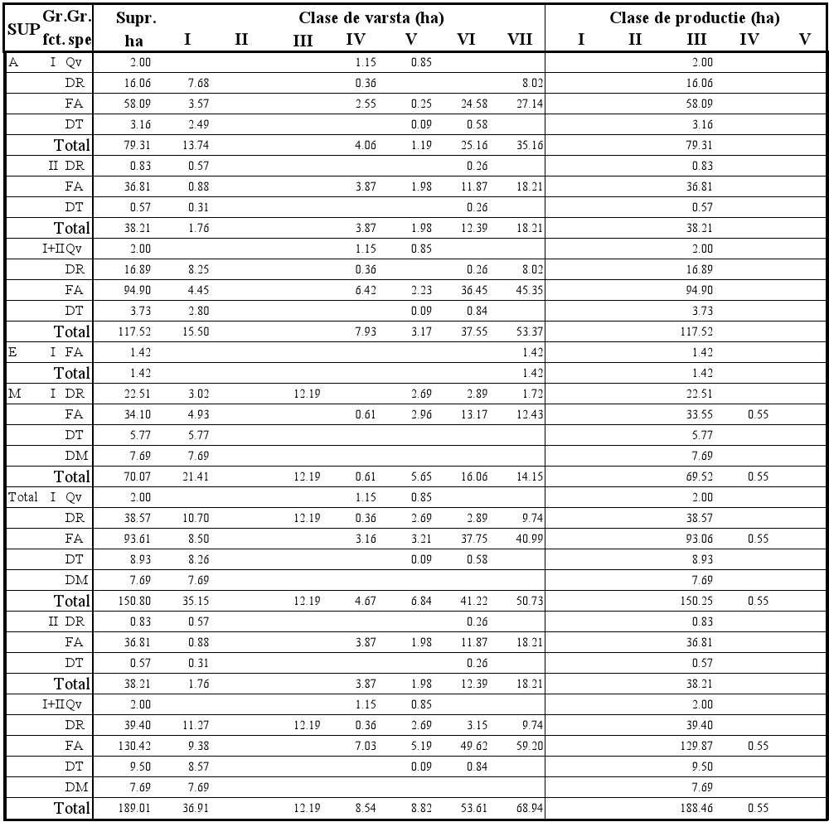
Tabelul 4.6.1.

Suprafaţa acestei unităţi de producţie este de 201,87 ha, din care pădurile şi terenurile destinate împăduririi reprezintă 200,36 ha (99%).
Terenurile afectate gospodăririi pădurilor reprezintă 1,51 ha. Fondul de producţie şi protecţie este constituit din:
- păduri – 189,01 ha;
- terenuri de reîmpădurit – 11,35 ha.
Din analiza tabelului 4.6.1. se poate observa că atât pe total U.P., cât şi la nivel de subunitate, grupele de vârste sunt dezechilibrate, fiind excedentare clasele a VI-a şi a VII-a și peste, deficitul fiind semnalat la toate celelalte clase de vârstă.
Referitor la celelalte elemente (proporţia speciilor, vârsta medie, volumul mediu, creşterea medie, clasa de producţie şi consistenţa medie), ce caracterizează structura arboretelor din această unitate de producţie, acestea se prezintă în tabelul 4.6.2.

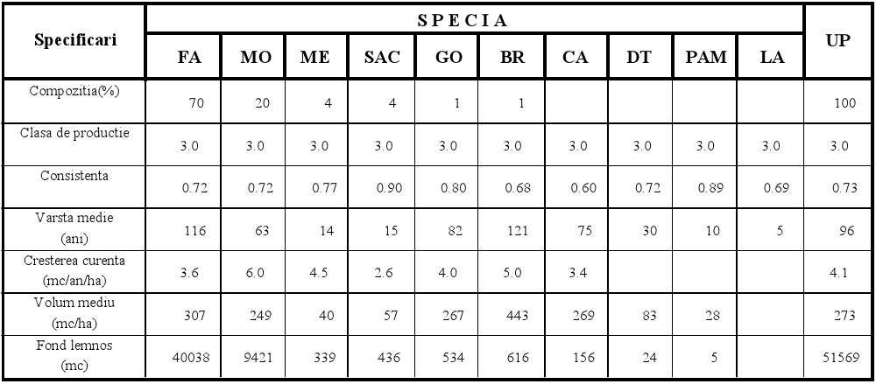
Tabelul 4.6.2.
Din analiza acestui tabel se constată că vegetaţia forestieră este constituită în marea majoritate din fag (70%) și molid (20%), care în numeroase situaţii vegetează în condiţii de climat aspru, hotărâtoare pentru vitalitatea vegetaţiei.
Creşterea medie este de 4,1 mc/ an/ ha.
Clasa de producţie medie este III.0, aceasta şi datorită condiţiilor climatice care favorizează creşterea destul de bună a specieiilor majoritare: fagul și molidul.
Consistenţa medie (0,73) se consideră corespunzătoare, dacă se ţine cont şi de arboretele din S.U.P.
„M” și S.U.P. „E”, care în marea lor majoritate sunt arborete care vegetează în condiţii grele.
Referindu-ne la provenienţa arboretelor se constată că 75% din arborete sunt regenerate din sămânţă, 9% provin din plantaţii iar restul de 16% din lăstari.
Vârsta medie pe unitatea de producţie este de 96 de ani.
Vitalitatea arboretelor este de 95% normală şi 5% slabă. Vitalitatea slabă se înregistrează în special la arboretele situate în condiţii grele de vegetaţie sub raport ecologic, respectiv cele situate pe staţiuni de bonitate inferioară.

Arboretele slab productive şi provizorii
Nu este cazul.

Arborete afectate de factori destabilizatori şi limitativi
În cadrul unităţii de producţie, principalii factori destabilizatori şi limitativi, care acţionează asupra arboretelor sunt:
- doborâturi de vânt – 67,14 ha;
- uscare – 7,57 ha;
- atacuri de dăunători – 2,13 ha;
- incendieri – 1,20 ha;
- eroziune în suprafață – 6,73 ha;
- rocă la suprafaţă – 53,40 ha.

Prin lucrările silvotehnice propuse în deceniul de aplicabilitate al amenajamentului, se va urmări diminuarea și eliminarea acțiunii destabilizatoare a factorilor mai sus menționați.

Situaţia sintetică a factorilor destabilizatori şi limitativi
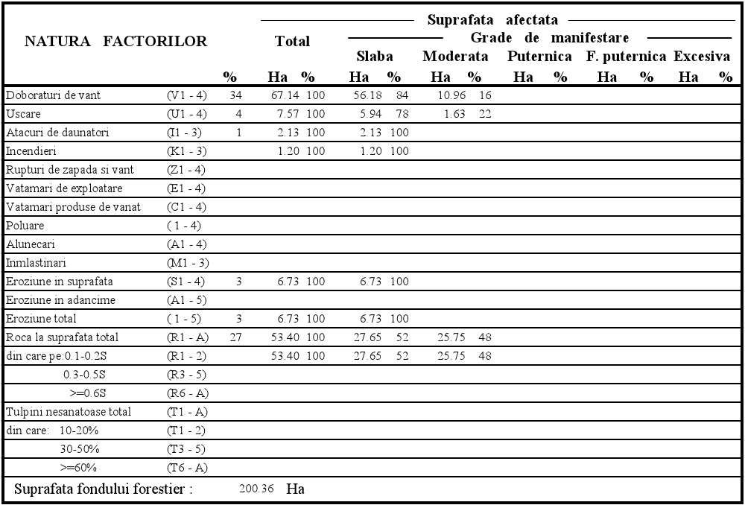

Evidenţa arboretelor afectate de factori destabilizatori şi limitativi
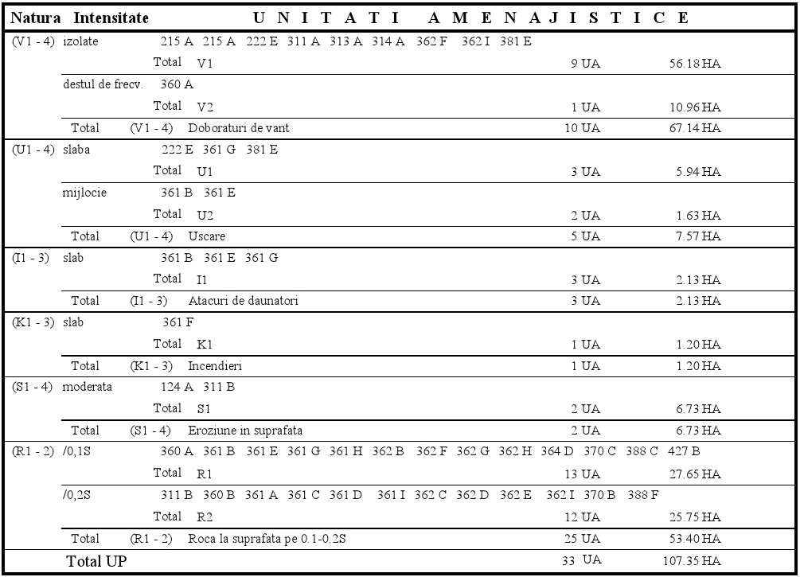

Starea sanitară a pădurii
Starea fitosanitară a pădurii este corespunzătoare, neînregistrându-se apariţia în masă a bolilor şi dăunătorilor. În baza datelor culese prin observaţii, precum şi din semnalările ocoalelor silvice, se apreciază că starea fitosanitară a arboretelor din teritoriul amenajat este satisfăcătoare.
Unele arborete prezintă fenomene de uscare – în special arborete de molid trecute de 60 ani.
Cauzele uscării pot fi: vârsta înaintată, substratul scheletic, condiţiile grele de vegetaţie, etc.
În ultimii ani nu au fost semnalate atacuri în masă de insecte, ciuperci xilofage sau vătămări prin poluare, decât cu totul sporadic.
Dintre dăunătorii mai importanţi care au fost semnalaţi amintim:
- Ips sp. În acest caz se recomandă extragerea şi eliminarea materialului infestat, cojirea cioatelor şi a rădăcinilor groase;
- Fomes annosus ( putrezirea bazei tulpinii la răşinoase ) au fost constatate atacuri izolate. Preventiv se recomandă: realizarea de arborete pluriene, efectuarea lucrărilor de îngrijire vara sau iarna, când pericolul infecţiilor este minim; extragerea arborilor infestaţi sau deperisaţi;
- de asemenea, s-au semnalat atacuri sporadice de Armilaria mellea, în acest caz se impune: extragerea arborilor infestaţi, cojirea cioatelor şi a rădăcinelor groase, izolarea vetrelor infestate în timpul efectuării plantaţiei;
- Hylobius abietis (trombarul puieţilor de molid) şi Hylastris sp. – sunt printre cei mai puternici dăunători ai plantaţiilor şi pepinierelor de molid. Măsurile preventive sunt: tăieri rase în parchete mici, cojirea cioatelor după exploatare, plantarea de puieţi rezistenţi.
Combaterea se poate face:
- mecanic, prin adunarea gândacilor de pe tulpini, adunarea şi arderea scoarţelor cursă sau prin folosirea de pari cursă;
- chimic, prin tratarea puieţilor înainte de plantare.
În timpul lucrărilor de exploatare, pentru menţinerea unei stări fitosanitare corespunzătoare a pădurilor de răşinoase, pentru a preveni înmulţirea în masă a acestor insecte, se recomandă: cojirea

trunchiului odată cu doborârea, cojirea cioatelor şi rădăcinilor proeminente la suprafaţa solului, tratarea cojii cu insecticide şi curăţirea terenului de resturi de exploatare.
Pentru prevenirea acţiunii factorilor dăunători este necesară desfăşurarea unei activităţi de depistare a bolilor şi dăunătorilor şi executarea obligatorie şi la timp a tăierilor de igienă.
Pe viitor va fi necesară o supraveghere atentă a arboretelor, cu stare de vegetaţie lâncedă, în general a arboretelor slab productive şi artificiale echiene, care sunt mai sensibile la atacul bolilor şi dăunătorilor.

Concluzii privind condiţiile staţionale şi de vegetaţie
Cadrul natural specific este în general favorabil dezvoltării în condiţii optime a celor două specii de bază: fagul şi molidul.
Din datele prezentate în acest capitol rezultă că factorii ecologici limitativi sunt de mai multe feluri şi anume:
- factori geologici şi litologici: zone stâncoase, abrupturi;
- factori geomorfologici: înclinări de peste 20°, generatoare de alunecări, precum şi înclinări sub 10° cu pericol de înmlăştinare;
- factori climatici: temperaturi medii mici; ninsori abundene; găuri de ger, perioade bioactive şi de vegetaţie scurte;
- factori pedologici: volum edafic mic şi foarte mic, cu rezerve reduse de substanţe nutritive, valori ale pH-ului sub 4,5.
În subcapitolul 4.2. s-au făcut referiri la condiţiile climatice, geologice şi geomorfologice, precum şi la modul în care acestea influenţează bonitatea staţiunilor şi productivitatea pădurilor. Din analiza datelor reiese că regimul climatic este favorabil dezvoltării vegetaţiei forestiere, formată în marea majoritate din fag și molid.
Speciile întâlnite în cadrul unităţii de producţie sunt: fag (70%), molid (20%), mesteacăn (4%), salcie căprească (4%), gornu (1%) şi brad (1%).
Solurile întâlnite sunt: eutricambosol tipic (72%), prepodzol tipic (24%), luvosol tipic (4%) şi preluvosol tipic (sub 1%).
Tipurile de staţiuni cele mai răspândite sunt:
- 4.4.2.0. - Montan-premontan de făgete Bm, brun edafic mijlociu cu Asperula Dentaria -109,49 ha (55%);
- 3.3.2.2. - Montan de amestecuri Bm, brun podzolic sau criptopodzolic edafic mijlociu cu festuca
±Calamagrostis - 36,62 ha (18%);
-2.3.2.2. - Montan de molidișuri Bm, brun podzolic-podzol brun, edafic mijlociu, cu Luzula silvatica - 16,04 ha (8%);
-3.3.3.2. - Montan de amestecuri Bm, brun edafic mijlociu cu Asperula- Dentaria - 16,02 ha (8%). Valorificarea bonităţii staţiunilor de către arborete este prezentată în tabelul următor:

Tabel 4.10.1.
Bonitatea staţiunilor |  |  | Productivitatea arboretelor |  |  |  | Diferenţe  (ha)
Categoria | Supra- faţa (ha) | % | Categoria | Caracterul actual | Suprafaţa |  | + | -
 |  |  |  |  | ha | % | + | -
Mijlocie | 200,36* | 100 | Mijlocie | Natural fundamental de productivitate  mijlocie | 143,18 | 76 | - | -
 |  |  |  | Artificial de productivitate mijlocie | 9,82 | 5 | - | -
 |  |  |  | Tânăr nedefinit | 14,60 | 8 | - | -
 |  |  |  | Parțial derivat de productivitate mijlocie | 21,41 | 11 | - | -
TOTAL | 200,36* | 100 | TOTAL PĂDURE |  | 189,01 | 100 | - | -
*din care 11,35 ha clasa de regenerare
Din tabelul 4.10.1. se trage concluzia că la nivel de unitate de producţie arboretele valorifică bine potenţialul staţional.

STABILIREA FUNCŢIILOR SOCIAL – ECONOMICE ALE PĂDURII ŞI A BAZELOR DE AMENAJARE

Stabilirea funcţiilor social - economice şi ecologice ale pădurii

Obiective social economice şi ecologice
Obiectivele social-economice stabilite pentru arboretele incluse în U.P. I persoane fizice Cozma Ionuț-Adrian, Dragomir Daniel și alții sunt impuse de planurile de perspectivă şi de necesitatea de protejare a mediului înconjurător şi a pădurii, astfel încât aceasta să aducă societăţii omeneşti în afară de lemn şi alte foloase cât mai mari şi mai variabile.
Prin elaborarea lor s-a urmărit apărarea, conservarea şi dezvoltarea fondului forestier şi a permanenţei pădurilor, promovării în cultură a ecotipurilor rezistente la factorii destabilizatori, evitării dezgolirii solului prin tăieri, respectării riguroase a principiului continuităţii producţiei de lemn şi a efectelor de protecţie, a îmbinării armonioase a funcţiilor de protecţie cu cele economice.
Pentru arboretele din această unitate de producţie, aceste obiective s-au reliefat prin stabilirea ţelurilor de producţie sau de protecţie la nivelul fiecărei unităţi amenajistice.
Obiectivele social-economice şi ecologice, din care decurg funcţiile atribuite arboretelor acestei unităţi de producţie, sunt prezentate în tabelul următor:
Tabelul 5.1.1.1.
Grupa de obiective şi servicii | Denumirea obiectivului de protejat sau a serviciilor de  realizat
Grupa I
Protecţia terenurilor şi a solurilor | - terenurile cu panta mare;  - terenuri vulnerabile la eroziune şi alunecări;
Servicii ştiinţifice şi de ocrotire a genofondului şi ecofondului forestier | - menţinerea cadrului natural din Parcul Național Piatra Craiului  - menţinerea cadrului natural pentru recreere;
Protejarea biodiversităţii | - Sit Natura 2000 ROSCI 0194 Piatra Craiului  - Sit Natura 2000 ROSPA 0165 Piatra Craiului  - Sit Natura 2000 ROSCI 0122 Munții Făgăraș  - Sit Natura 2000 ROSCI 0381 Râul Târgului - Argeșel - Râușor
Grupa II
Produse lemnoase | - lemn de molid, fag, diverse tari pentru cherestea;  - lemn pentru celuloză, construcţii rurale şi alte utilizări;
Alte produse în afara lemnului şi a  serviciilor | - vânatul, pescuitul în apele de munte, fructe de pădure,  ciuperci comestibile, plante medicinale şi aromate, etc.

Funcţiile pădurii
Corespunzător obiectivelor social economice fixate, funcţiile pe care trebuie să le îndeplinească arboretele din această unitate de producţie sunt prezentate în tabelul 5.1.2.1.
Tabelul 5.1.2.1.
Grupa, subgrupa şi categoria funcţională |  | Suprafaţa
Codul | Denumire | Ha |  | %
Grupa I funcţională
1.2.A. | Arboretele situate pe stâncării, pe grohotişuri şi pe terenuri cu eroziune în adâncime şi pe terenuri cu înclinarea mai mare de 30 grade pe substrate de fliş (facies marnos, marno-argilos şi argilos), nisipuri, pietrişuri şi loess, precum şi cele situate pe terenuri cu înclinare mai mare de 35 grade, pe alte substrate  litologice (T. II); |  | 45,73 |  | 23
1.2.L. | Arboretele situate pe terenuri cu substraturi litologice foarte vulnerabile la eroziuni și alunecări, cu pante cuprinse până la limitele indicate la categoria 1.2.a.  (T.IV) |  | 81,11 |  | 40
1.6.A. | Arboretele din parcurile naționale incluse, prin planurile de management, în zona de protecție strictă (T.I) |  | 1,42 |  | 1
1.6.C. | Arboretele din parcurile naționale din zona de conservare durabilă constituite din primul rând de parcele limitrofe zonei de protecție strictă/integrală (T.II). Această categorie este atribuită secundar suprafeței de 21,07 ha cu categoria principală 1-  2A (T. II) |  | 33,89 |  | 17
1.5.Q. | Arboretele din păduri/ ecosisteme de pădure cu valoare protectivă pentru habitate de interes comunitar și specii de interes deosebit incluse în arii speciale de conservare/ situri de importanță comunitară în scopul conservării habitatelor (din rețeaua ecologică Natura 2000 SCI) (T.IV). Această categorie este atribuită secundar suprafeței de 51,21 ha cu categoria principală 1-2A (T.II) și 1-2L (T.IV), datorită suprapunerii peste Situl Natura 2000 ROSCI0381 Râul Târgului - Argeșel - Râușor și Situl Natura 2000 ROSCI0122 Munții  Făgăraș |  | - |  | -
Total Grupa I |  |  | 162,15 |  | 81
2.1.C. | Arboretele destinate să producă, în principal, lemn pentru cherestea (T.VI) |  | 38,21 |  | 19
Total Grupa II |  |  | 38,21 |  | 19
Total Pădure |  |  | 200,36 |  | 100
Alte terenuri |  |  | 1,51 |  | -
TOTAL U.P. |  |  | 201,87 |  | 100
Din tabelul 5.1.2.1. rezultă că 162,15 ha au fost încadrate în grupa I funcţională. Situaţia zonării funcţionale este prezentată în tabelul de mai jos:
Tabelul 5.1.2.2.
REPARTIŢIA SUPRAFEŢELOR DIN GRUPA I PE CATEGORII FUNCŢIONALE
Categoria | 1-6A | 1-2A | 1-2A.6C | 1-2A.5Q | 1-6C | 1-2L | 1-2L.5Q
Suprafaţa  (ha) | 1,42 | 0,94 | 21,07 | 23,72* | 33,89 | 53,62** | 27,49***
*din care 9,55 ha clasă de regenerare
**din care 0,40 ha clasă de regenerare
*** din care 1,40 ha clasă de regenerare
Repartiţia unităţilor şi a suprafeţelor pe categorii funcţionale este prezentată detaliat la capitolul
15.2.2.

În raport de categoriile funcţionale pentru care sunt indicate măsuri de gospodărire silviculturale similare, în tabelul 5.1.2.3. se prezintă suprafaţa totală pe tipuri de categorii funcţionale.

Tabelul 5.1.2.3.
Tipul | Categorii funcţionale | Suprafaţa
Tipul | Categorii funcţionale | Ha | %
I | 1-6A | 1,42 | 1
II | 1.2A.; 1.2A6C; 1.2A5Q; 1.6C; | 79,62* | 40
IV | 1.2L; 1.2L5Q | 81,11** | 40
VI | 2.1C | 38,21 | 19
TOTAL U.P. |  | 200,36 | 100
*din care 9,55 ha clasă de regenerare
**din care 1,80 ha clasă de regenerare
Arboretele încadrate la tipul I fac parte din zona de protecție strictă a Parcului Național Piatra Craiului, fiind destinate ocrotirii genofondului și ecofondului forestier.
Arboretele încadrate la tipul II vor fi supuse regimului de conservare deosebită, pentru ele prevăzându-se tăieri de conservare şi lucrări de îngrijire.
Aboretele încadrate la tipul IV sunt păduri cu funcţii speciale de protecţie pentru care sunt admise şi alte tratamente cu impunerea unor restricţii în aplicare.
Arboretele încadrate la tipul VI sunt păduri cu funcţii de producţie şi protecţie în care se pot aplica, în mod diferenţiat, întreaga gamă a tratamentelor prevăzute în normele tehnice, în funcţie de condiţiile ecologice, social-economice şi tehnico-organizatorice.

Subunităţi de producţie sau protecţie constituite
În vederea gospodăririi diferenţiate a fondului forestier pentru realizarea obiectivelor economice şi îndeplinirii funcţiilor atribuite, arboretele au fost grupate în următoarele subunităţi de gospodărire:
- S.U.P. ,,A “ – codru regulat sortimente obişnuite – cu o suprafaţă de 117,52 ha, în care au fost incluse arboretele din tipurile IV şi VI de categorii funcţionale (1.2L; 1.2L5Q; 2.1C).
- S.U.P. ,,E” – rezervații pentru ocrotirea integrală a naturii – cu o suprafaţă de 1,42 ha, în care au fost încadrate arboretele din tipul I de categorii funcţionale (1.6A).
- S.U.P. „M” – arborete supuse regimului de conservare deosebită – cu o suprafaţă de 70,07 ha, în care au fost încadrate arboretele din tipul II de categorii funcţionale (1.2A.; 1.2A6C; 1.2A5Q; 1.6C).
În tabelul 5.1.3.1. se prezintă repartiţia unităţilor amenajiste în cadrul subunităţilor de gospodărire constituite.

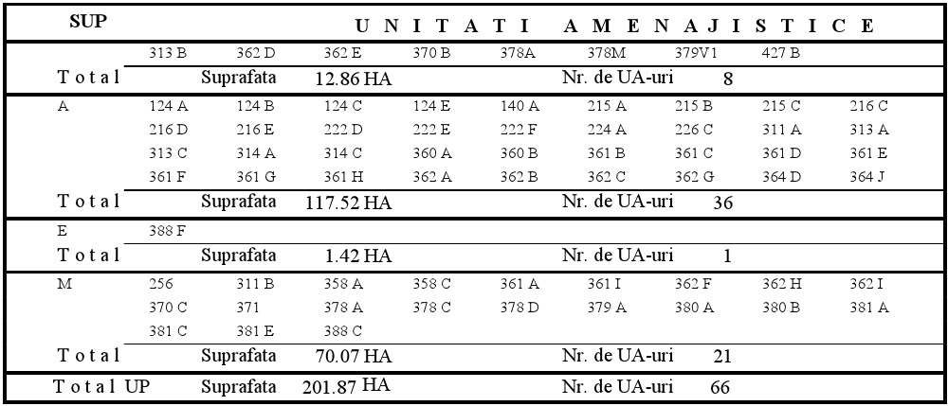
Tabelul 5.1.3.1.

Stabilirea bazelor de amenajare ale arboretelor şi ale pădurii
Bazele de amenajare stabilite pentru arboretele studiate sunt prezentate în tabelul următor:

Tabelul 5.2.1.
S.U.P. | Supra faţa  -ha- | Regim de  gospodă- rire | Compoziţia -%- |  |  | Tratamentul | Exploatabilitatea şi vârsta | Ciclul
S.U.P. | Supra faţa  -ha- | Regim de  gospodă- rire | Actuală | După 10 ani | Ţel | Tratamentul | Exploatabilitatea şi vârsta | Ciclul
A | 117,52 | codru | 82FA14MO  2ME2GO | 80FA16MO2GO  1DT1DR | 58FA17MO6BR  1GO1LA6DR11DT | - T. progr.  - T. rase | protecţie 109 | 110
E | 1,42 | codru de tip natural | 100FA | 100FA | 100FA | - | - | -
M | 70,07 | codru de tip natural | 49FA30MO11SAC  8ME2BR | 48FA32MO5SAC  5ME4BR3DR3DT | 58FA19MO5BR  8DR10DT | - T. conserv. | - | -
Total | 189,01 | - | 70FA20MO4ME  4SAC1GO1BR | 68FA17MO2ME  2SAC1GO2BR  3DR5DT | 58FA17MO6BR  1GO1LA7DR10DT | - | - | -
Pentru a putea satisface în condiţii corespunzătoare funcţiile atribuite, atât arboretele luate individual, cât şi fondul de producţie în ansamblul său, trebuie să îndeplinească anumite norme de structură specifice aspectului optim.
Structura normală spre care trebuie să fie îndrumate arboretele şi fondul de producţie, se defineşte prin amenajament, ţinându-se seama de funcţiile atribuite şi de condiţiile staţionale existente:
- compoziţia fiind diferită de cea optimă, este necesară introducerea speciilor de amestec pentru mărirea stabilităţii arboretelor la acţiunea dăunătorilor, a vântului şi zăpezii;
- structura claselor de vârstă dezechilibrată;
- consistenţa medie (0,73) mai mică decât cea optimă (0,85);
- clasa de producţie III.0 este normală dacă se ţine cont de condiţiile staţionale.
Conform situaţiei de mai sus, prezentul amenajament stabileşte structuri intermediare de realizat pornind de la situaţia existentă şi tinzând la dirijarea cât mai grabnică a fondului de producţie şi protecţie spre structura optimă.
Structura arboretelor şi a pădurii în ansamblul său, atât cea normală, cât şi cea corespunzătoare diferitelor etape intermediare se defineşte prin stabilirea bazelor de amenajare: regim, compoziţie - ţel, tratament, exploatabilitate şi ciclu.

Regimul
Pentru realizarea funcțiilor social-economice stabilite în cadrul unității de producție s-a prevăzut să se aplice regimul codru, regim bazat pe regenerarea pădurii din sămânță și conducerea acesteia până la vârsta la care își îndeplinește în mod eficient funcțiile social-economice și ecologice atribuite.

Compoziţia ţel
Pentru fiecare arboret a fost stabilită compoziția-țel, astfel încât asortimentul de specii să se apropie cât mai mult posibil de cel caracteristic tipului natural fundamental de pădure.
În perspectivă, compoziţia arboretelor din unitatea de producţie actuală va fi cea prezentată în tabelul următor:

Tabelul 5.2.2.1.
S.U.P. | Tip staţiune | Tip pădure |  | Compoziţia- ţel | Supra faţa  -ha- | Suprafaţa pe specii – ha –
 |  |  |  |  |  | MO | FA | BR | GO | LA | DR | DT
A | 2.3.1.2 | 115.1. |  | 8MO1LA1DT | 1,00 | 0,80 | - | - | - | 0,10 | - | 0,10
A | 2.3.2.2. | 111.4. |  | 8MO1DR1DT | 1,24 | 1,00 | - | - | - | - | 0,12 | 0,12
A | 2.3.2.2. | 115.1. |  | 8MO1LA1DT | 14,80 | 11,84 | - | - | - | 1,48 | - | 1,48
A | 3.3.2.2. | 134.1. |  | 3MO3BR3FA1DT | 26,44 | 7,93 | 7,93 | 7,93 | - | - | - | 2,65
A | 3.3.2.2. | 411.4. |  | 8FA1DR1DT | 0,25 | - | 0,19 | - | - | - | 0,03 | 0,03
A | 3.3.3.2. | 134.1. |  | 3MO3BR3FA1DT | 0,42 | 0,13 | 0,13 | 0,13 | - | - | - | 0,03
A | 3.3.3.2. | 411.4. |  | 8FA1DR1DT | 0,80 | - | 0,64 | - | - | - | 0,08 | 0,08
A | 4.4.2.0. | 411.4. |  | 8FA1DR1DT | 74,92 | - | 59,94 | - | - | - | 7,49 | 7,49
A | 5.1.3.2. | 513.1. |  | 8GO2DT | 1,28 | - | - | - | 1,02 | - | - | 0,26
A | 5.1.5.2 | 531.4. |  | 7GO2FA1DT | 0,94 | - | 0,19 | - | 0,66 | - | - | 0,09
A | 5.2.3.3. | 422.1. |  | 8FA2DT | 6,78 | - | 5,42 | - | - | - | - | 1,36
Total S.U.P. ,,A” |  |  |  |  | 128,87 | 21,70 | 74,44 | 8,06 | 1,68 | 1,58 | 7,72 | 13,69
 |  |  |  |  | 100 | 17 | 58 | 6 | 1 | 1 | 6 | 11
E | 4.4.2.0. | 411.4. |  | - | 1,42 | - | 1,42 | - | - | - | - | -
Total S.U.P. ,,E” |  |  |  |  | 1,42 | - | 1,42 | - | - | - | - | -
 |  |  |  |  | 100 | - | 100 | - | - | - | - | -
M | 2.3.3.2. | 111.4. | 8MO1DR1DT |  | 12,19 | 9,75 | - | - | - | - | 1,22 | 1,22
M | 3.3.2.2. | 134.1. | 3MO3BR3FA1DT |  | 9,93 | 2,98 | 2,98 | 2,98 | - | - | - | 0,99
M | 3.3.3.2. | 134.1. | 3MO3BR3FA1DT |  | 1,17 | 0,35 | 0,35 | 0,35 | - | - | - | 0,12
M | 3.3.3.2. | 411.4. | 8FA1DR1DT |  | 13,63 | - | 10,91 | - | - | - | 1,36 | 1,36
M | 4.4.2.0. | 411.4. | 8FA1DR1DT |  | 28,40 | - | 22,72 | - | - | - | 2,84 | 2,84
M | 4.4.2.0. | 413.1. | 8FA1DR1DT |  | 4,75 | - | 3,81 | - | - | - | 0,47 | 0,47
Total S.U.P. „M” |  |  |  |  | 70,07 | 13,08 | 40,77 | 3,33 | - | - | 5,89 | 7,00
 |  |  |  |  | 100 | 19 | 58 | 5 | - | - | 8 | 10
TOTAL U.P. |  |  |  |  | 200,36 | 34,78 | 116,63 | 11,39 | 1,68 | 1,58 | 13,61 | 20,69
 |  |  |  |  | 100 | 17 | 58 | 6 | 1 | 1 | 7 | 10
Compoziţia actuală U.P.: 70FA20MO4ME4SAC1GO1BR; Compoziţia actuală S.U.P. ,,A”: 82FA14MO2ME2GO; Compoziţia actuală S.U.P. ,,E”: 100FA;
Compoziţia actuală S.U.P „M”: 49FA30MO11SAC8ME2BR.

Compoziţia ţel U.P.: 58FA17MO6BR1GO1LA7DR10DT Compoziţia ţel S.U.P. ,,A”: 58FA17MO6BR1GO1LA6DR11DT
Compoziţia ţel S.U.P. ,,E”: 100FA
Compoziţia ţel S.U.P „M”: 58FA19MO5BR8DR10DT

Diferenţa dintre compoziţia actuală şi compoziţia ţel se datorează nerespectării prevederilor amenajamentelor anterioare în cea ce priveşte compoziţiile de regenerare stabilite prin amenajament în cadrul planului de regenerare şi împădurire.
Pe viitor se recomandă respectarea compoziţiilor ţel pentru a se ajunge la crearea de arborete rezistente atât din punct de vedere structural, dar şi funcţional.

Tratamentul
La alegerea tratamentelor s-a avut în vedere că în cadrul obştei studiate, condiţiile naturale impun ca pădurile să fie conduse spre structuri relativ echiene sau de tip natural - capabile să îndeplinească funcţii multiple de producţie şi protecţie.
În majoritatea cazurilor au fost evitate intervenţiile prin care se dezgoleşte solul şi care nu asigură permanenţa pădurii şi exercitarea de către aceasta a funcţiilor de producţie şi protecţie atribuite.
În conformitate cu ,,Normele tehnice pentru alegerea şi aplicarea tratamentelor” - 2000, pentru pădurile studiate au fost adoptate următoarele tratamente:
- tratamentul tăierilor progresive pentru făgete şi amestecuri de fag cu răşinoase;
- tratamentul tăierilor rase pe parchete mici în arboretele de molid.

Exploatabilitatea
Pentru arboretele din grupa I funcţională s-a adoptat exploatabilitatea de protecţie iar pentru cele din grupa a II-a funcţională, s-a adoptat exploatabilitatea tehnică.
Pentru arboretele din S.U.P. „A” – codru regulat sortimente obişnuite, vârsta medie a exploatabilităţii este de 109 ani.

Ciclul
Ciclul a fost stabilit numai pentru arboretele din S.U.P.,,A” – codru regulat unde este reglementată producţia lemnoasă. S-a adoptat un ciclu de 110 ani.

REGLEMENTAREA PROCESULUI DE PRODUCŢIE LEMNOASĂ ŞI MĂSURI DE GOSPODĂRIRE A ARBORETELOR CU FUNCŢII SPECIALE DE PROTECŢIE

Reglementarea procesului de recoltare a produselor principale

Reglementarea procesului de producţie la S.U.P. ,,A” - codru regulat sortimente obişnuite

Stabilirea posibilităţii de produse principale
Stabilirea posibilităţii de produse principale s-a făcut prin intermediul volumelor şi prin intermediul suprafeţelor, aplicându-se procedee specifice metodei creşterii indicatoare şi metodei claselor de vârstă.

Stabilirea indicatorului de posibilitate prin intermediul creşterii indicatoare
În continuare prezentăm calculul indicatorului de posibilitate, prin intermediul metodei creşterii indicatoare, conform normelor în vigoare, respectivul calcul având rol de fundamentare a soluţiilor de gospodărire pe un orizont de timp de 60 de ani.
În urma prelucrării datelor, au rezultat următoarele valori:
- valoarea creşterii indicatoare este de 350 mc/an;
- valoarea volumelor de masă lemnoasă posibile a fi recoltate în următorii 10, 20, 40 şi respectiv 60 de ani este următoarea:
VD = 15982 mc; VE = 28500 mc; VF = 36550 mc; VG = 37201 mc.
Valoarea parametrului Q - exprimând raportul dintre volumele de masă lemnoasă exploatabile în intervalele de timp considerate şi volumele care ar fi necesare pentru recoltarea anuală şi continuă a unei posibilităţi egală cu creşterea indicatoare, este Q = 3,31.
În funcţie de valoarea parametrului Q se poate concluziona că suprafaţa studiată este excedentară în arborete exploatabile.
Ca urmare, posibilitatea va fi egală mCI, unde m = 1,307 (factor modificator) şi CI=350 mc. Astfel, rezultă că pentru asigurarea continuităţii, posibilitatea calculată prin metoda creşterii indicatoare este P = 1,307 x 350 = 458 m³/an.

Posibilitatea după procedeul creşterii indicatoare
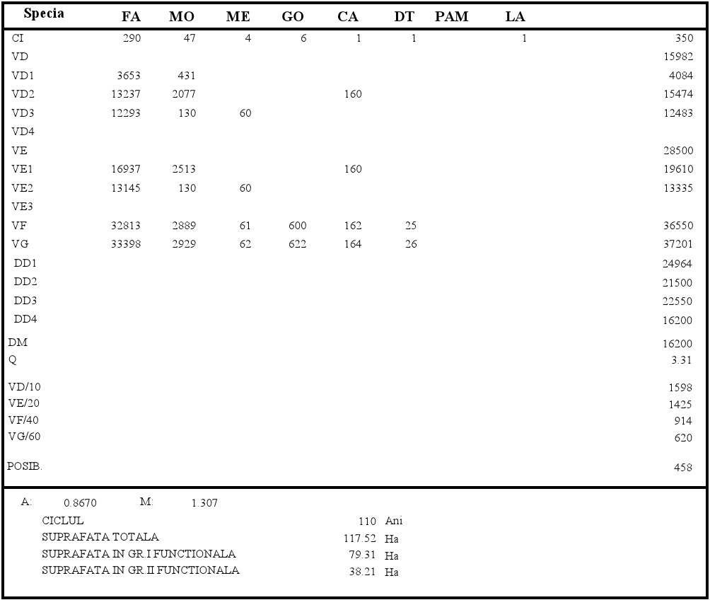

Stabilirea indicatorului de posibilitate după criteriul claselor de vârste
Indicatorul de posibilitate calculat prin procedeul claselor de vârstă, are la bază următoarele elemente de calcul:
- ST - suprafaţa totală a subunităţii (ST = 117,52 ha);
- LP₁ - lungimea perioadei de regenerare (LP₁ = 30 ani)
- SPN - suprafaţa periodică normală (SPN = ST/CxLP₁ = 21,37 ha pentru ultima perioadă (LP=20 ani) şi 32,05 ha pentru primele trei perioade(LP=30 ani).
- Analiza structurii claselor de vârstă
Mărimea claselor de vârstă este prezentată în tabelul 6.1.1.1.2.1.
Tabelul 6.1.1.1.2.1.
Specificări | Clase de vârste |  |  |  |  |  |  | Clasa de vârstă normală  ha
Specificări | I | II | III | IV | V | VI şi peste | Total | Clasa de vârstă normală  ha
Suprafaţa (ha) | 15.50 | - | - | 7.93 | 3.17 | 90.92 | 117.52 | 21.37
% | 13 | - | - | 7 | 3 | 77 | 100 | 18
Din analiza structurii pe clase de vârstă la subunitatea de codru, se observă un dezechilibru destul de mare, cu implicaţii directe asupra reglementării procesului de producţie.

- Constituirea suprafeţelor periodice
Suprafaţa totală a subunităţii de codru regulat, este reprezentată de arborete la care perioada de regenerare este de 20 - 30 ani.
Luând în considerare aceste aspecte s-au constituit suprafeţe periodice cu mărimea de 30 de ani pentru primele trei perioade, şi 20 ani pentru ultima perioadă.
În urma analizei şi repartizării arboretelor pe suprafeţele periodice, s-au obţinut următoarele valori ale suprafeţelor periodice prezentate în tabelul de mai jos:
Tabelul 6.1.1.1.2.2.
Specificări | S.P. I | S.P. II | S.P. III | S.P. IV | Total
Suprafaţa (ha) | 38,00 | 33,55 | 30,47 | 15,50 | 117,52
S.P.N. (ha) | 32,05 | 32,05 | 32,05 | 21,37 | 117,52
Diferenţa | 5,95 | 1,50 | -1,58 | -5,87 | 0
În continuare, în tabelul 6.1.1.1.2.3., se prezintă repartiţia arboretelor pe suprafeţele periodice şi pe clase de vârstă.
Tabelul 6.1.1.1.2.3.
S.P. | Clasa de vârstă | u.a -uri | S. (ha)
I | VI | 124 A, 216 D | 6,59
I | VII | 140 A, 215 C, 360 A, 361 B, 361 E, 364 J | 31,41
Total S.P.I |  |  | 38,00
II | VI | 216 C, 226 C | 11,59
II | VII | 222 E, 314 A, 314 C, 361 G | 21,96
Total S.P.II |  |  | 33,55
III | IV | 124 C, 124 E, 215 A, 222 D | 7,93
III | V | 124 B, 224 A, 362 A | 3,17
III | VI | 311 A, 313 A | 19,37
Total S.P.III |  |  | 30,47
IV | I | 215 B, 216 E, 222 F, 313 C, 360 B, 361 C, 361 D, 361 F, 361 H,  362 B, 362 C, 362 G, 364 D | 15,50
Total S.P.IV |  |  | 15,50
TOTAL |  |  | 117,52
RECAPITULAȚIE PE CLASE DE VÂRSTĂ
I |  |  | 15,50
II |  |  | -
III |  |  | -
IV |  |  | 7,93
V |  |  | 3,17
VI |  |  | 37,55
VII |  |  | 53,37
TOTAL GENERAL |  |  | 117,52

- Încadrarea arboretelor în suprafeţe periodice, în funcţie de urgenţele de regenerare

Tabelul 6.1.1.1.2.4.
Urgența | u.a -uri | S. (ha) | S.P. I
15 | 215 C, 216 D | 2,77 | 2,77
Total urgența 1 |  | 2,77 | 2,77
26 | 140 A, 360 A | 27,20 | 27,20
27 | 124 A, 361 B, 361 E, 364 J | 8,03 | 8,03
Total urgența 2 |  | 35,23 | 35,23
TOTAL GENERAL |  | 38,00 | 38,00
Toate unitătile amenajistice care se pretează a fi parcurse cu lucrări de regenerare sunt incluse în
S.P.I.

- Determinarea indicatorului de posibilitate prin procedeul deductiv
Calculul indicatorului de posibilitate prin acest procedeu, este prezentat recapitulativ în tabelul de mai jos:
Tabelul 6.1.1.1.2.5.
Clasele de vârstă procedeul deductiv
U.P. I  S.U.P. "A" |  |  |  | S.P. I |  |  |  | S.P. II |  |  |  | S.P. III | S.P. IV
Clasa  de | Suprafaţa | Volum | Creştere |  | V+5 creşteri |  |  |  | Volum
vârstă | Suprafaţa | Volum | curentă | Suprafaţa | Vi | Vk | Vj | Suprafaţa | Actual | 25*creşt. | Total | Supraf. | Supraf.
 | ha | m.c. | m.c. | ha | m.c. | m.c | m.c. | ha | m.c. | m.c. | m.c. | ha | ha
I | 15.50 | 20 | 11 | 0.00 | 0 | 0 | 0 | 0.00 | 0 | 0 | 0 | 0.00 | 15.50
II | 0.00 | 0 | 0 | 0.00 | 0 | 0 | 0 | 0.00 | 0 | 0 | 0 | 0.00 | 0.00
III | 0.00 | 0 | 0 | 0.00 | 0 | 0 | 0 | 0.00 | 0 | 0 | 0 | 0.00 | 0.00
IV | 7.93 | 2434 | 57 | 0.00 | 0 | 0 | 0 | 0.00 | 0 | 0 | 0 | 7.93 | 0.00
V | 3.17 | 1060 | 19 | 0.00 | 0 | 0 | 0 | 0.00 | 0 | 0 | 0 | 3.17 | 0.00
VI | 37.55 | 13275 | 161 | 6.59 | 0 | 1448 | 98 | 11.59 | 4300 | 1600 | 5900 | 19.37 | 0.00
VII | 53.37 | 17789 | 139 | 31.41 | 0 | 3880 | 4152 | 21.96 | 10162 | 1450 | 11612 | 0.00 | 0.00
Total | 117.52 | 34578 | 387 | 38.00 | 0 | 5328 | 4250 | 33.55 | 14462 | 3050 | 17512 | 30.47 | 15.50
P=Vi/30+VK/20+VJ/10+Vj/nj |  |  | Normal | 32.05 |  |  | Normal | 32.05 |  |  | Normal | 32.05 | 21.37
P= | 691 |  | Dif | 5.95 |  |  | Dif | 1.50 |  |  | Dif | -1.58 | -5.87
După metoda claselor de vârstă, procedeul deductiv, indicatorul de posibilitate are valoarea de 691 mc/an.

71

- Determinarea indicatorului de posibilitate prin procedeul inductiv
Prin procedeul inductiv s-au însumat volumele posibil de extras în primul deceniu stabilite pentru arboretele încadrate provizoriu în suprafaţa periodică în rând în faza de teren.
Aceste volume au rezultat pe baza indicilor de recoltare (exprimaţi procentual), stabiliţi pentru fiecare arboret exploatabil în parte, cu luarea în considerare a stării şi structurii arboretelor, a mărimii perioadei de regenerare, a periodicităţii şi a numărului necesar de intervenţii (total şi în deceniu), stadiul regenerării naturale, periodicitatea fructificaţiei, gradul de vătămare ca urmare a lucrărilor de exploatare.
Arboretele cu suprafeţele, volumele şi indicii de recoltare încadrate provizoriu în suprafaţa periodică în rând, în urma căruia s-a calculat indicatorul de posibilitate prin procedeul inductiv sunt prezentate în tabelul următor:
Tabel 6.1.1.1.2.6
u.a. | Supr. | Vârsta | Varsta expl. | Lucr. propuse | Cons. | URG | Vol. | CR | V+5CR | PEX | Vol. de
u.a. | (ha) | (ani) | (ani) | Lucr. propuse | Cons. | URG | (m³) | (m³) | (m³) | (%) | extr.
u.a. |  |  |  | Lucr. propuse | Cons. | URG |  |  |  |  | (m³)
124  A | 5.79 | 115 | 110 | P2 | 0.6 | 27 | 1348 | 20 | 1448 | 50 | 730
140  A | 16.24 | 140 | 110 | P7 | 0.5 | 26 | 3410 | 39 | 3605 | 100 | 3605
215  C | 1.97 | 170 | 110 | P5 | 0.1 | 15 | 95 | 1 | 100 | 100 | 100
216  D | 0.80 | 120 | 110 | P5 | 0.3 | 15 | 93 | 1 | 98 | 100 | 98
360  A | 10.96 | 135 | 110 | P2 | 0.6 | 26 | 3518 | 36 | 3698 | 50 | 1830
361  B | 0.74 | 135 | 100 | R1 | 0.4 | 27 | 173 | 1 | 178 | 100 | 178
361 E | 0.89 | 135 | 100 | R1 | 0.5 | 27 | 254 | 3 | 269 | 100 | 269
364 J | 0.61 | 165 | 110 | P2 | 0,6 | 27 | 177 | 1 | 182 | 50 | 90
Total | 38.00 | - | - | - | - | - | - | - | - | - | 6900
Calculul indicatorului de posibilitate prin procedeul inductiv s-a făcut prin însumarea volumelor posibil de extras în primul deceniu pentru arboretele încadrate provizoriu în suprafaţa periodică în rând. Indicatorul de posibilitate calculat este de 690 m.c./an.

Stabilirea indicatorului de posibilitate după starea arboretelor

U.a | Suprafaţa | Consistenţa | Lucrare propusă | Volum+ 5Cr | Volum de recoltat
215 C | 1.97 | 0.1 | T. progr. (racordare) | 100 | 100
216 D | 0.80 | 0.3 | T. progr. (racordare) | 98 | 98
Total | 2,77 | - | - | 198 | 198
După starea arboretelor, indicatorul de posibilitate are valoarea de 198 mc/an.

Adoptarea posibilităţii
În tabelul 6.1.1.2.1. se prezintă centralizat elementele de calcul şi valorile obţinute prin cele două metode de calcul a posibilităţii de produse principale, precum şi valoarea posibilităţii adoptate.
Tabelul 6.1.1.2.1
Metoda de calcul
Prin procedeul creşterii indicatoare |  | După metoda claselor de vârstă
Elemente de calcul | Valori | Elemente de calcul | Valori
C_{i} (mc.) | 350 | S.P. normală (ha) | 32.05
V_{d/10} (mc.) | 1598 | Perioada I (ani) | 30
V_{e/20} (mc.) | 1425 | S.P. I (ha) | 38.00
V_{f/40} (mc.) | 914 | Perioada a II-a (ani) | 30
V_{g/60} (mc.) | 620 | S.P.II (ha) | 33.55
Q | 3,31 | Volumul arboretelor  exploatabile (mc) | 31851
m | - | P. inductiv (mc) | 690
q | - | P. deductiv (mc) | 691
P₁ = 458 mc/ an |  | P₂ = 690 mc /an
Posibilitatea adoptată P = 690 mc/an
S-a adoptat o posibilitate de produse principale în valoare de 690 mc/an, conform metodei claselor de vârstă procedeul inductiv.

Recoltarea posibilităţii
În raport cu posibilitatea de produse principale adoptată, ţinând seama de urgenţele de regenerare şi de condiţiile reale de exploatare, s-au ales arboretele care urmează a fi parcurse cu tăieri de regenerare în perioada de aplicabilitate a amenajamentului întocmindu-se ,, Evidenţa arboretelor din care se recoltează posibilitatea decenală de produse principale’’, apoi ,,Planul decenal de recoltare a produselor principale’’.
În continuare, în tabelul 6.1.1.3.1. se prezintă repartiţia u.a., respectiv a volumului de extras pe deceniu, în cadrul urgenţelor de regenerare.
Tabel 6.1.1.3.1.
Urgenţa | Arborete încadrate în „Planul decenal de recoltare a produselor principale”
Urgenţa | Enumerare u.a. | Suprafaţa (ha) | V total (mc) | V de extras (mc)
15 | 215 C, 216 D | 2,77 | 198 | 198
Total urgenţa 1 |  | 2,77 | 198 | 198
26 | 140 A, 360 A | 27,20 | 7303 | 5435
27 | 124 A, 361 B, 361 E, 364 J | 8,03 | 2077 | 1267
Total urgenţa 2 |  | 35,23 | 9380 | 6702
TOTAL GENERAL |  | 38,00 | 9578 | 6900
În acest deceniu urmează a se recolta 100% din volumul arboretelor încadrate la urgenţa 1 și 72% din volumul arboretelor încadrate la urgenţa 2.

În continuare, în tabelul 6.1.1.3.2. se prezintă repartiţia unităţilor amenajistice şi a volumului de extras pe categorii de consistenţă.
Tabel 6.1.1.3.2.
Natura arboretelor | u.a. -uri | Suprafața (ha) | Volumul (mc)
Natura arboretelor | u.a. -uri | Suprafața (ha) | total | de extras
K ≤ 0,4 | 215 C, 216 D, 361 B | 3,51 | 376 | 376
K = 0,5 ÷ 0,6 | 124 A, 140 A, 360 A, 361 E, 364 J | 34,49 | 9202 | 6524
TOTAL |  | 38,00 | 9578 | 6900
Pentru recoltarea masei lemnoase se vor aplica următoarele tratamente:
- tratamentul tăierilor progresive;
- tratamentul tăierilor rase, urmate de împăduriri.
La capitolul 12.1.1.2. - ,,Planul decenal de recoltare a produselor principale’’ se redă la nivel de u.a. gama de lucrări care urmează a fi efectuate în deceniu.
În tabelul 6.1.1.3.3. se prezintă posibilitatea de produse principale defalcată pe tratamente şi grupe funcţionale şi specii.
Tabelul 6.1.1.3.3.
Tratamentul | Gr. funcț. | Supraf de parcurs (ha) |  | Volum de extras (mc) |  | Posibilitatea pe specii (mc/an)
Tratamentul | Gr. funcț. | Totală | Anuală | Total | Anual | FA | MO | CA
T. progresive | I | 17,36 | 1,74 | 5525 | 552 | 427 | 117 | 8
T. progresive | II | 19,01 | 1,90 | 928 | 93 | 93 | - | -
T. rase | I | 1,63 | 0,16 | 447 | 45 | - | 45 | -
Total U.P. | Total I +II | 38,00 | 3,80 | 6900 | 690 | 520 | 162 | 8
Instalaţiile de transport existente asigură accesibilitatea masei lemnoase de extras din produse principale în proporţie de 100%, calculată pentru o distanţă medie de colectare de 1,2 km .

Prognoza posibilităţii
În tabelul 6.1.1.4.1. se prezintă prognoza posibilităţii de produse principale pentru următorii 30 de ani de la data actuală, cu asigurarea continuităţi pe 60 de ani, consideraţi la fiecare nivel de prognoză.
Elementele luate în calcul sunt:
- suprafaţa subunităţii – 117,52 ha;
- ciclul de producţie – 110 ani;
- volumul mediu la hectar la exploatabilitate (V= Ci × Ciclu/S) - 328 m.c./ ha;
- posibilitatea de produse principale se recoltează integral;
- se menţin constante creşterile adăugate volumelor actuale ale elementelor privind calculul posibilităţii.
În vederea prognozării posibilităţii de produse principale s-a analizat la nivelul fiecărei etape de prognoză (după 10, 20, 30 de ani), volumul posibil de recoltat în primul deceniu (VD, VD^{I}, VD^{II}, VD^{III}), volumul care se poate recolta în primii 20 de ani (VE, VE^{I}, VE^{II}, VE^{III}), volumul care se poate recolta în primii 40 de ani (VF, VF^{I}, VF^{II}, VF^{III}) şi volumul care se poate recolta în primii 60 de ani (VG, VG^{I}, VG^{II}, VG^{III}).
Elementele de calcul ale indicatorului de posibilitate de la actuala amenajare au fost reactualizate la fiecare etapă de prognoză, determinându-se apoi indicatorul de posibilitate.

Rezultatele calculelor sunt prezentate în tabelul de mai jos:
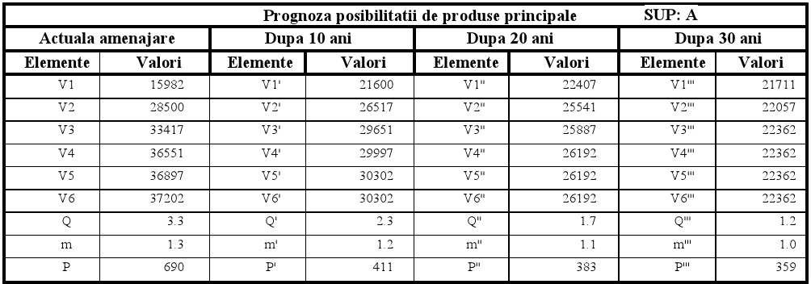
Tabelul 6.1.1.4.1
Din analiza prognozei posibilităţii de produse principale se observă că posibilitatea va fi 411 mc/an peste 10 ani, peste 20 de ani va fi de 383 m.c./an, iar peste 30 de ani va fi de 359 m.c./an.

Măsuri de gospodărire a arboretelor cu funcţii speciale de protecţie

Măsuri tehnice şi administrative privind gospodărirea arboretelor din tipul I de categorii funcţionale (Parcul Naţional Piatra Craiului)
Arboretele din tipul I de categorii funcționale au fost încadrate în S.U.P. „E” - ocrotirea integrală a naturii pe suprafața de 1,42 ha în care s-au introdus arborete din Parcul Național Piatra Craiului.
Aceste arborete vor fi tratate în regim codru de tip natural.
La data amenajării, pentru aceste arborete nu s-au prevăzut lucrări de reconstrucţie ecologică.
În situaţia în care, pe parcursul aplicării amenajamentului vor fi necesare lucrări de reconstrucţie ecologică, se dau câteva recomandări, privind modul de aplicare a acestor lucrări.
În arboretele supuse regimului de ocrotire integrală, lucrările de reconstrucţie ecologică au drept scop refacerea tipurilor naturale originare (tipul natural fundamental din zona respectivă).
Aceste intervenţii se vor face pe porţiuni limitate, pe baza unor cercetări științifice prealabile, autorizate de organele avizate.
La efectuarea lucrărilor de reconstrucţie ecologică, se vor avea în vedere următoarele:
- cercetările ştiinţifice prealabile se vor face prin metode nedistructive;
- stimularea şi ajutorarea regenerărilor naturale se vor face numai pentru speciile, asociaţile sau ecosistemele aflate în situaţie critică;
- executarea combaterii dăunătorilor se va face în mod excepţional, când situaţia o impune, numai prin metode biologice;
- arborii doborâţi de vânt sau zăpadă, atacaţi de dăunători, care prezintă pericol de infestare şi care reduc capacitatea de protecţie a ecosistemelor forestiere, se vor extrage după o prealabilă aprobare;
- necromasa lemnoasă rezultată în urma eliminărilor naturale, face parte integrantă din circuitul biologic al substanţelor din ecosistem;
- nu se vor utiliza ierbicide, pesticide sau alte substanţe chimice;
- combaterea dăunătorilor se admite, în mod excepţional, dar numai cu metode biologice;
- acceptarea reconstrucţiei ecologice numai prin regenerări naturale şi cu specii strict locale (se pot folosi seminţe şi puieţi din zona tampon sau în mod excepţional din cele mai apropiate sectoare ecologice).
Un plan de reconstrucţie şi de protecţie ecologică vor cuprinde:
- lucrări de împădurire a golurilor;
- lucrări de îngrijire şi de ajutorare a regenerărilor naturale a arboretelor în care se manifestă procese contra obiectivelor de ocrotire.
În administrarea pădurilor supuse regimului de ocrotire integrală, se vor respecta următoarele restricţii:
- coordonarea unică a tuturor activităţilor de cercetare ştiinţifică şi de producţie din interiorul acestor suprafeţe;

- revizuirea traseelor turistice care traversează arboretele şi a amplasamentelor situate în apropierea acestora, astfel încât acestea să nu influenţeze negativ ecosistemele naturale;
- supravegherea circulaţiei turistice, limitarea încărcăturii unor zone, peste portanţa ecologică;
- lucrările de investiţii din zonă sau în apropierea acesteia se vor face în concordanţă cu normele de protecţia mediului înconjurător şi numai după avizarea şi aprobarea acestora;
- să se limiteze strict orice activitate economică în zona restricţiei;
- interzicerea vânătoarei şi a pescuitului sportiv, fiind permise numai recoltări selective şi interzicerea acţiunii de combatere a dăunătorilor vânatului;
- controlul permanent al circulaţiei în orice fel, delimitarea locurilor de popas şi parcare;
- accesibilizarea zonei prin modernizarea sau construirea de drumuri, poteci, alei pietonale;
- stabilirea de taxe pentru vizitarea parcului.

Măsuri de gospodărire a arboretelor din tipul II de categorii funcţionale
În cadrul U.P. I persoane fizice Cozma Ionuț-Adrian, Dragomir Daniel și alți., arboretele cu funcţii speciale de protecţie ocupă o suprafaţă de 79,62 ha, acestea fiind încadrate la categoriile funcţionale: 1.2A, 1.2A6C, 1.2A5Q, 1.6C (păduri supuse regimului de conservare deosebită).
Având în vedere rolul polifuncţional al arboretelor şi faptul că acestea sunt supuse regimului de conservare deosebită, măsurile de gospodărire prezintă două aspecte distincte:
- măsuri de gospodărire de ordin general care urmăresc conservarea pădurilor;
- măsuri de gospodărire specifice funcţiilor atribuite şi speciilor componente, urmărindu-se realizarea cu precădere a funcţiei prioritare care garantează şi îndeplinirea funcţiilor secundare.
Pentru îndeplinirea optimă a funcţiilor de protecţie, în deceniul în curs, aceste arborete vor fi parcurse cu tăieri de conservare (pe 32,43 ha – u.a. 311 B, 358 A, 358 C, 361 A, 361 I, 362 F, 362 I, 371,
378 D, 381 A, 381 C, 388 C), rărituri (pe 10,23 ha – u.a. 378 A, 381 E), curățiri (pe 21,41 ha – u.a.378 C,
379 A, 380 A), tăieri de igienă (pe 4,04 ha – u.a. 256, 362 H, 370 C, 380 B) și împăduriri (pe 9,55 ha –
u.a. 362 E, 370 B).
În tabelul 6.2.2.1. se prezintă gama de lucrări stabilite pentru aceste arborete.
Tabelul 6.2.2.1.
Tăieri de conservare |  | Lucrări de igienă |  | Rărituri |  | Curățiri |  | Total
ha | mc | ha | mc | ha | mc | ha | mc | ha | mc
32,43 | 1455 | 4,04 | 31 | 10,23 | 382 | 21,41 | 168 | 68,11 | 2036
În tabelul 6.2.2.2. se prezintă volumul anual de recoltat pe specii din cadrul acestei subunităţi
Tabelul 6.2.2.2.
Lucrarea | Suprafaţa  - ha- |  | Volum  - m.c.- |  | Volum de recoltat anual pe specii  -m.c./ an-
Lucrarea | Totală | Anuală | Total | Anual | MO | FA | BR | ME | SAC
T. conservare | 32,43 | 3,24 | 1455 | 146 | 37 | 102 | 7 | - | -
Curățiri | 21,41 | 2,14 | 168 | 17 | 3 | 4 | - | 4 | 6
Rărituri | 10,23 | 1,02 | 382 | 38 | 38 | - | - | - | -
T. igienă | 4,04 | 4,04 | 31 | 3 | - | 3 | - | - | -
TOTAL | 68,11 | 10,44 | 2036 | 204 | 78 | 109 | 7 | 4 | 6

Volumul de recoltat din arboretele încadrate în subunitatea de tip ,,M”- arborete supuse regimului de conservare deosebită și cuantificarea volumului de lemn nerecoltat pentru pădurile
din T. I (SUP E) și T. II (SUP M)
Prin tăieri de conservare se vor recolta în deceniul de aplicabilitate a amenajamentului 1455 mc prin parcurgerea unei suprafeţe de 32,43 ha.
Confom Legii 46/2008 – CODUL SILVIC, cu modificările și completările ulterioare, art 25, alin.
(3) „În vederea cuantificării volumului de lemn nerecoltat ca urmare a instituirii masurilor de protecţie, pentru pădurile încadrate în grupa I funcţională, pentru care nu se reglementează procesul de producţie lemnoasă, amenajamentul silvic va prevedea distinct şi reglementarea procesului de producţie pentru acestea, considerându-le încadrate in grupa a II-a funcţională”.
Conform adresei nr. 20595/IȘ/27.10.2017, în vederea cuantificării volumului de lemn nerecoltat ca urmare a instituirii măsurilor de protecție, pentru pădurile încadrate în grupa I funcțională, pentru care nu se reglementează procesul de producţie lemnoasă, calculul se va face în conformitate cu prevederile HG 447/2017.
Formula de calcul este:
C = S x (P_{ml1} + P_{ml2} + P_{ml3})/3 x v_{n,} unde:
C - valoarea compensației care se acordă, exprimată în lei/an;
S - suprafața terenului pentru care se solicită acordarea de compensații pentru funcțiile de protecție, exprimată în hectare;
P_{ml1}, P_{ml2}, P_{ml3} - prețurile medii ale unui metru cub de masă lemnoasă pe picior, exprimate în lei/m³ valabile la data depunerii cererii și în cei doi ani precedenți depunerii acesteia;
v_{n} - volumul mediu anual nerecoltat pe hectar utilizat pentru calculul compensațiilor, în cazul arboretelor încadrate în tipul I de categorii funcționale (TI) și în cazul arboretelor încadrate în tipul II de categorii funcționale (TII).
Volumul mediu anual nerecoltat pe hectar utilizat pentru calculul compensațiilor, în cazul arboretelor încadrate în tipul I de categorii funcționale (TI) este de 4,29 mc/an/ha.
Volumul mediu anual nerecoltat pe hectar utilizat pentru calculul compensațiilor în cazul arboretelor încadrate în tipul II de categorii funcționale (TII) este de 1,97 mc/an/ha.

Pentru cuantificarea volumului mediu anual nerecoltat formula devine:
Vn = S x v_{n}, unde
Vn - volumul total/UP anual nerecoltat, în cazul arboretelor încadrate în tipul I de categorii funcționale (TI) și în cazul arboretelor încadrate în tipul II de categorii funcționale (TII)
v_{n} - volumul mediu anual nerecoltat pe hectar, în cazul arboretelor încadrate în tipul I de categorii funcționale (TI) și în cazul arboretelor încadrate în tipul II de categorii funcționale (TII).
În cazul de față avem suprafața încadrată în tipul I - 1,42 ha și în tipul II – 79,62 ha.
T. I - Vn = 1,42 x 4,29 = 6,1 mc/an/UP
T. II - Vn = 79,62 x 1,97 = 156,9 mc/an/UP

TOTAL 163,0 mc/an/UP
Cu tăieri de conservare au fost propuse a fi parcurse, în deceniul de aplicabilitate al amenajamentului 32,43 ha, urmând a fi recoltaţi 1455 mc.
Pierderea de masă lemnoasă pentru arboretele încadrate în subunitatea de tip „M” și tip „E” este de 175 mc/deceniu, fiind rezultatul diferenţei dintre volumul posibil de recoltat (1630 mc/deceniu) şi volumul de recoltat prin aplicarea lucrărilor speciale de conservare (1455 mc/deceniu).

Lucrări de îngrijire şi conducere a arboretelor
Planul lucrărilor de îngrijire şi conducere a arboretelor s-a întocmit pentru toate unităţile amenajistice care necesită lucrări, scopul lor fiind realizarea unei structuri de compoziţie care să conducă la creşterea productivităţii şi calităţii arboretelor. Lucrările de îngrijire necesare a se executa în această unitate de producţie sunt: rărituri, curăţiri şi tăieri de igienă. Aceste lucrări s-au stabilit luându-se în considerare stadiul de dezvoltare, consistenţa, vârsta, clasa de producţie și compoziţia arboretelor.
La subcapitolul 12.2.1. este prezentat ,,Planul lucrărilor de îngrijire a arboretelor”. Planul cuprinde gruparea arboretelor pe drumuri şi categorii de lucrări (rărituri, curăţiri) şi global pentru tăieri de igienă.
Pe categorii de lucrări, planul are următoarele elemente: u.a., suprafaţa, vârsta, consistenţa, volumul de extras pentru rărituri şi curăţiri, suprafaţa şi volumul de extras pentru tăieri de igienă.
În final planul prezintă recapitulaţia posibilităţii anuale pe natură de lucrări şi specii.
În tabelul 6.3.1. se prezintă suprafeţele şi volumele de extras pe specii, în cadrul fiecărei lucrări precum şi grupat pe tipuri de gospodărire.
Tabelul 6.3.1.
Specificări | Tipul funcţional | Suprafaţa (ha) |  | Volum (m.c.) |  | Posibilitatea anuală pe specii (m.c./an)
Specificări | Tipul funcţional | Totală | Anuală | Total | Anual | MO | FA | ME | SAC | GO
Degajări | II | - | - | - | - | - | - | - | - | -
Degajări | IV – VI | 3,24 | 0,32 | - | - | - | - | - | - | -
Degajări | TOTAL | 3,24 | 0,32 | - | - | - | - | - | - | -
Curăţiri | II | 21,41 | 2,14 | 168 | 17 | 3 | 4 | 4 | 6 | -
Curăţiri | IV – VI | 2,87 | 0,29 | 6 | 1 | - | 1 | - | - | -
Curăţiri | TOTAL | 24,28 | 2,43 | 174 | 18 | 3 | 5 | 4 | 6 | -
Rărituri | II | 10,23 | 1,02 | 382 | 38 | 38 | - | - | - | -
Rărituri | IV – VI | 5,66 | 0,57 | 151 | 15 | 1 | 14 | - | - | -
Rărituri | TOTAL | 15,89 | 1,59 | 533 | 53 | 39 | 14 | - | - | -
Produse secundare | II | 31,64 | 3,16 | 550 | 55 | 41 | 4 | 4 | 6 | -
Produse secundare | IV – VI | 11,77 | 1,18 | 157 | 16 | 1 | 15 | - | - | -
Produse secundare | TOTAL | 43,41 | 4,34 | 707 | 71 | 42 | 19 | 4 | 6 | -
Tăieri de  igienă | TOTAL | 62,40 | 62,40 | 582 | 58 | 1 | 55 | - | - | 2
Din tabelul 6.3.1. rezultă că suprafeţele de parcurs anual cu astfel de lucrări sunt:
- degajări - 0,32 ha/an;
- curăţiri - 2,43 ha/an;
- rărituri - 1,59 ha/an;
- tăieri de igienă - 62,40 ha/an.
Volumul de masă lemnoasă preconizat a se recolta este de:
- curăţiri - 18 m.c./an;
- rărituri - 53 m.c./an;
- tăieri de igienă - 58 m.c./an.
Volumul de recoltat ca produse secundare este de 71 mc/an, întreagul cuantum urmând a se recolta din curăţiri şi rărituri.
Referitor la modul de aplicare al planului lucrărilor de îngrijire se fac următoarele precizări:
- în cazul arboretelor arboretelor a căror vârstă se apropie de trei pătrimi din vârsta exploatabilității lucrările de rărituri programate se vor executa în primii ani de aplicare ai amenajamentului;
- organul de aplicare va urmări realizarea prevederilor pe suprafaţa indicată prin amenajament, cunoscând că volumul de recoltat este orientativ;
- organul de execuţie va analiza situaţia concretă a fiecărui arboret şi în funcţie de această analiză va stabili suprafaţa de parcurs şi volumul extras;
- la arboretele care au depăşit stadiul de păriş, stabilirea intensităţii extragerilor se va face prin control pe volum şi creşterea curentă;

- se poate renunţa la parcurgerea cu lucrări de îngrijire a arboretelor, a unităţilor amenajistice care nu îndeplinesc condiţiile prevăzute de normele tehnice;
- cu tăieri de igienă se vor parcurge eşalonat şi periodic toate arboretele, indiferent dacă au fost parcurse sau nu cu lucrări de îngrijire (curăţiri, rărituri) sau tăieri de regenerare;
- organul de aplicare are obligaţia să analizeze modificările survenite în evoluţia arboretelor, a eventualelor calamităţi produse şi să analizeze planul în raport cu noile necesităţi.

Volumul total posibil de recoltat (produse principale + produse secundare)
Reglementarea procesului de producţie în cadrul acestei unităţi de producţie s-a făcut pentru o singură subunitate de gospodărire şi anume S.U.P. ,,A’’ – codru regulat sortimente obişnuite.
În tabelul 6.4.1. se prezintă recapitulaţia posibilităţii totale de produse principale şi secundare, iar în tabelul 6.4.2. sunt prezentaţi indicii de recoltare şi indicele de creştere curentă pe total unitate de producţie.
Tabelul 6.4.1.
Specificări | Tipul funcţional | Suprafaţa (ha) |  | Volum (m.c.) |  | Posibilitatea anuală pe specii (m.c./an)
Specificări | Tipul funcţional | Totală | Anuală | Total | Anual | FA | MO | CA | BR | SAC | ME | GO
Produse  principale | IV – VI | 38,00 | 3,80 | 6900 | 690 | 520 | 162 | 8 | - | - | - | -
Tăieri de  conservare | II | 32,43 | 3,24 | 1455 | 146 | 102 | 37 | - | 7 | - | - | -
Produse secundare | II | 31,64 | 3,16 | 550 | 55 | 4 | 41 | - | - | 6 | 4 | -
Produse secundare | IV – VI | 11,77 | 1,18 | 157 | 16 | 15 | 1 | - | - | - | - | -
Produse secundare | TOTAL | 43,41 | 4,34 | 707 | 71 | 19 | 42 | - | - | 6 | 4 | -
Total | II | 64,07 | 6,4 | 2005 | 201 | 106 | 78 | - | 7 | 6 | 4 | -
Total | IV – VI | 49,77 | 4,98 | 7057 | 706 | 535 | 163 | 8 | - | - | - | -
Total | Total | 113,84 | 11,38 | 9062 | 907 | 641 | 241 | 8 | 7 | 6 | 4 | -
Tăieri de  igienă | Total | 62,40 | 62,40 | 582 | 58 | 55 | 1 | - | - | - | - | 2
TOTAL UP |  | 176,24 | 73,78 | 9644 | 965 | 696 | 242 | 8 | 7 | 6 | 4 | 2
Tabelul 6.4.2.
Masă lemnoasă - m.c./an din: |  |  |  | Indici de recoltare - m.c./an/ ha din care: |  |  |  | Indice de creştere  curentă m.c./an/ha
Produse  principale | T.conserv. | Prod.  secund. | Total | Produse  principale | T.  conserv. | Prod.  secund. | Total | Indice de creştere  curentă m.c./an/ha
690 | 146 | 71 | 907 | 3,7 | 0,8 | 0,4 | 4,9 | 4,1
Posibilitatea de produse principale este de 690 m.c./an. Volumul de recoltat ca produse secundare este de 71 m.c./an. Din tăieri de conservare se vor recolta anual 146 m.c./an.
Volumul total anual ce se poate recolta (produse principale şi secundare la care se adaugă tăierile de conservare) este de 907 mc.
Volumul total de recoltat anual (produse principale, tăieri de conservare, produse secundare şi taieri de igienă) este de 965 mc/an.
Indicele de recoltare este de 4,9 m.c./an/ha. Indicele de creştere curentă 4,1 m.c./an/ha.
Accesibilitatea volumului de recoltat din produse principale şi secundare este de 99%, calculate pentru o distanţă medie de colectare de 1,2 km.

Lucrări de ajutorarea regenerării naturale şi de împădurire
Întocmirea planului lucrărilor de regenerare şi împăduririi (capitolul 12.3) face parte integrantă din complexul de măsuri silvotehnice adoptat în vederea îndeplinirii ţelurilor de protecţie şi producţie stabilite la capitolul 5.
Acest plan cuprinde toate unităţile amenajistice în care urmează să se intervină cu lucrări de ajutorare a regenerării naturale, lucrări de împăduriri, completări, lucrări de îngrijire a culturilor.
Planul cuprinde de asemenea suprafaţa efectivă de împădurit pe total şi pe specii, iar la final s-a făcut o recapitulaţie, stabilindu-se totodată numărul de puieţi la hectar şi numărul de puieţi necesari.
La adoptarea formulelor de împădurire s-a ţinut seama de tipul natural fundamental de pădure, de ţelul de gospodărire, de prezenţa seminţişului utilizabil, de experienţa locală, etc.
În deceniu de aplicabilitate al amenajamentului se vor executa următoarele lucrări:
- ajutorarea regenerării naturale pe 4,50 ha;
- îngrijirea seminţişului pe 5,31 ha;
- împăduriri pe 19,71 ha – speciile de împădurit fiind: molid, diverse specii tari, larice şi paltin de munte;
- completări pe 5,78 ha cu molid, brad, diverse specii tari, larice şi paltin de munte;
- îngrijirea culturilor pe 32,93 ha;
La stabilirea planurilor anuale, organul de execuţie va stabili suprafaţa efectivă de parcurs, ţinând seama de numărul de intervenţii într-un an (referitor la îngrijirea culturilor), precum şi de eventualele calamităţi (rupturi de zăpadă, doborâturi de vânt, incendii, inundaţii, uscări datorate secetei, etc).
Ritmul lucrărilor de împăduriri este recomandat să urmărească ritmul tăierilor de regenerare, chiar dacă prin aceasta se ajunge la o depăşire a cotei anuale de împădurit.
Organele de aplicare a acestor lucrări au obligaţia de a înregistra provenienţa materialului săditor. Materialul săditor va fi procurat din pepinierele cantonale de pe raza ocolului care administrează,
precum şi din pepinierele existente pe raza altor ocoale silvice vecine.
În continuare, în tabelul 6.5.1. se prezintă recapitulaţia lucrărilor de regenerare şi de împădurire pe natură de lucrări.
Tabelul 6.5.1.
Simbol | Categoria de lucrări | Suprafaţa (ha)
A. | Lucrări necesare pentru asigurarea regenerării naturale | 9,81
A.1 | Lucrări de ajutorarea regenerării naturale | 4,50
A.1.1. | Mobilizarea solului | 4,50
A.2 | Lucrări de îngrijire a regenerării naturale | 5,31
A.2.2. | Receparea semințișurilor sau tinereturilor vătămate | 5,31
B. | Lucrări de regenerare | 19,71
B.1. | Suprafeţe de parcurs integral cu lucrări de împădurire | 16,00
B.1.1. | Împăduriri în poieni și goluri | 1,48
B.1.4. | Împăduriri în terenuri parcurse anterior cu tăieri rase, neregenerate | 14,52
B.2 | Împăduriri în suprafeţe parcurse sau prevăzute a fi parcurse cu tăieri de regenerare | 3,71
B.2.3. | Împăduriri în completarea regenerării naturale după tăieri progresive | 1,92
B.2.5. | Împăduriri după tăieri de conservare | 0,16
B.2.6. | Împăduriri după tăieri rase la molid | 1,63
C. | Completări în arboretele care nu au închis starea de masiv | 5,78
C.1. | Completări în arborete tinere existente | 1,84
C.2. | Completări în arboretele nou create (20%B) | 3,94
D. | Îngrijirea culturilor tinere | 32,93
D.1. | Îngrijirea culturilor tinere existente | 7,44
D.2. | Îngrijirea culturilor tinere nou create (B+C) | 25,49

Refacerea arboretelor slab productive şi substituirea celor cu compoziţii necorespunzătoare
Nu este cazul.

Măsuri de gospodărire a arboretelor afectate de factori destabilizatori
Arboretele afectate de factori destabilizatori ocupă o suprafaţă de 107,35 ha.
În tabelul 6.7.1. se prezintă centralizat situaţia suprafeţelor pe natură de lucrări în cadru fiecărui factor destabilizator şi limitativ.
Tabelul 6.7.1.
Lucrarea propusă | Factorul destabilizator – ha
Lucrarea propusă | Doborâturi de vânt |  |  | Uscare |  |  | Atacuri de dăunători |  | Rocă la suprafaţă |  |  | Incendiere |  | Eroziune în suprafață
Lucrarea propusă | Izolate | Destul  de frecv. | Total | Slabă | Mijlocie | Total | Slab | Total | Pe 0,1S | Pe 0,2S | Total | Slabă | Total | Moderată | Total
Degajări | - | - | - | - | - | - | - | - | 0,44 | 1,18 | 1,62 | 1,20 | 1,20 | - | -
Împăduriri | - | - | - | - | - | - | - | - | 3,20 | 13,14 | 16,34 | - | - | - | -
Completări | - | - | - | - | - | - | - | - | 2,30 | 1,63 | 3,93 | - | - | - | -
Rărituri | 10,11 | - | 10,11 | 2,37 | - | 2,37 | - | - | - | - | - | - | - | - | -
T. de igienă | 40,72 | - | 40,72 | 3,57 | - | 3,57 | 0,50 | 0,50 | 2,55 | - | 2,55 | - | - | - | -
T. de conservare | 5,35 | - | 5,35 | - | - | - | - | - | 6,57 | 8,38 | 14,95 | - | - | 0,94 | 0,94
T. progresive | - | 10,96 | 10,96 | - | - | - | - | - | 10,96 | - | 10,96 | - | - | 5,79 | 5,79
T. rase | - | - | - | - | 1,63 | 1,63 | 1,63 | 1,63 | 1,63 | - | 1,63 | - | - | - | -
- | - | - | - | - | - | - | - | - | - | 1,42 | 1,42 | - | - | - | -
Total | 56,18 | 10,96 | 67,14 | 5,94 | 1,63 | 7,57 | 2,13 | 2,13 | 27,65 | 25,75 | 53,40 | 1,20 | 1,20 | 6,73 | 6,73
Arboretele afectate de factorii destabilizatori vor fi parcurse începând cu acest deceniu cu lucrări de împădurire, completări, degajări, rărituri, tăieri de igienă, tăieri progresive, tăieri rase şi tăieri de conservare.
Se face menţiunea că suprafaţa efectivă de parcurs cu lucrări este mai mică, deoarece anumite unităţi amenajistice pot fi afectate de doi sau trei factori destabilizatori, în felul acesta acelaşi arboret poate să apară de două sau trei ori, la aceeaşi lucrare silviculturală, dar la doi sau trei factori destabilizatori diferiţi.
Datorită constituirii subunității de gospodărire de tip ''E'', suprafața de 1,42 ha nu va fi parcursa cu nici o lucrare silviculturală.

81

VALORIFICAREA SUPERIOARĂ A ALTOR PRODUSE ALE FONDULUI FORESTIER ÎN AFARA LEMNULUI

Potenţial cinegetic
Unitatea de producţie U.P. I persoane fizice Cozma Ionuț-Adrian, Dragomir Daniel și alții, este cuprinsă în fondurile de vânătoare nr. 20 Stoeneşti, nr. 22 Rucăr şi nr. 25 Grădiștea.
Vânatul este reprezentat de cerb, căprior, capră neagră, mistreț, urs, cocoş de munte s.a.
Dintre dăunătorii vânatului cei mai importanţi sunt: lupul, râsul, pisica sălbatică, vulpea, dihorul, nevăstuica s.a.
Aşa cum s-a arătat anterior, cele mai importante specii de vânat care se găsesc în această unitate de producţie sunt ursul şi cerbul. Biotopul corespunzător cerinţelor lor îl constituie pădurile întinse, străbătute de ape şi întrerupte de poteci.
Efectivele celor două specii (ursul, cerbul) sunt afectate de duşmani, boli, braconaj şi condiţii de hrană. Dintre duşmani, cerbul este cel mai afectat de lupi, în special iarna.
Condiţiile de hrană se înrăutăţesc cel mai mult iarna (în arboretele unităţii de producţie grosimea stratului de zăpadă depăşeşte cu mult 1,0 m ).
În lipsa hranei obişnuite, urşii şi cerbii rod lujerii şi coaja arborilor, cauzând uneori pagube însemnate (în special exemplarelor de larice şi molid din plantaţiile situate în apropierea păşunilor). Acestea pot fi diminuate prin administrarea de hrană complementară în locuri special amenajate.
Pentru ocrotirea speciilor de vânat este necesar ca recoltarea să se facă în raport de efective şi pe clase de vârstă.
În staţiunile în care numărul indivizilor se situează sub nivelul prevăzut de criteriul de bonitate, se va urmări creşterea efectivelor.
Lupul are o mare mobilitate în funcţie de sezon.
Prin uciderea animalelor bătrâne, bolnave, accidentate sau a tineretului mai puţin dotat din alte specii, lupul joacă un rol important în selecţia naturală.
În timpul iernii, hrănirea suplimentară se face cu fân, frunzare, paie, hrană granulată.
Construcţiile şi instalaţiile cinegetice existente sunt reprezentate de hrănitorii pentru cervide, sărării şi observatoare.
Pentru îngrijirea şi protecţia vânatului, pentru asigurarea unor condiţii favorabile existenţei acestuia, se impune luarea unor măsuri ca:
- asigurarea liniştii necesare mai ales în perioadele de împerechere şi creştere a puilor, în acest caz operaţiile de igienizare şi curăţire a pădurilor se vor efectua cu maxim de prudenţă;
- combaterea animalelor dăunătoare vânatului şi în special a lupilor;
- interzicerea completă a păşunatului în pădurile situate în aceste fonduri de vânătoare (pentru animalele personalului silvic se vor asigura locuri de păşunat în afara zonelor de boncănit şi de refugiu ale vânatului cu respectarea dispoziţiilor ministerului referitoare la păşunat în păduri);
- identificarea şi luarea de măsuri urgente pentru combaterea bolilor ivite, prevenindu-se contaminarea în masă;
- administrarea de hrană suplimentară mai ales în sezonul rece;
- aplicarea cu consecvenţă a selecţiei artificiale pentru înlăturarea caracterelor care nu corespund scopului propus, de consolidare a însuşirilor valoroase.

Potenţialul salmonicol
Pe teritoriul U.P. I persoane fizice Cozma Ionuț-Adrian, Dragomir Daniel și alții, nu există cursuri de apă care pot constitui habitate propice dezvoltării şi creşterii salmonidelor.

Potenţial fructe de pădure
Condiţiile climatice, pedologice şi geografice din zonă sunt favorabile dezvoltării: zmeurului, afinului, murului, etc.

Potenţial ciuperci comestibile
Ca obiect al recoltării, vor fi luate în vedere în principal ciupercile comestibile cu o mare pondere pentru consum: hribi, gălbiori, ghebe şi Pleurotus.

Resurse melifere
Deoarece în această unitate de producţie nu sunt condiţii prielnice (lipsa plantelor melifere), nu se poate vorbi de o producţie meliferă organizată.
Dintre plantele melifere care pot constitui în perioada înfloririi obiectul stupăritului, amintim: afinul şi flora erbacee.

Materii prime pentru împletituri
Condiţiile staţionale sunt improprii pentru instalarea unor răchitării, iar în cuprinsul unităţii de producţie nu sunt specii care ar putea fi utilizate ca materie primă pentru împletituri.

Alte produse
Din această unitate de producţie se mai pot recolta următoarele sortimente: furaje, araci, lemn, celuloză, bile, manele, pomi de iarnă, plante medicinale, etc.

PROTECŢIA FONDULUI FORESTIER

Protecţia împotriva doborâturilor şi rupturilor de vânt şi de zăpadă
Protecţia împotriva doborâturilor şi rupturilor de vânt şi de zăpadă se realizează printr-un ansamblu de măsuri ce vizează atât mărirea rezistenţei individuale a arboretelor periclitate, cât şi asigurarea stabilităţii mai mari a întregului fond forestier.
Deoarece pădurile acestei unităţi de producţie sunt formate din arborete de amestec de fag cu răşinoase şi pure de molid (specie puţin rezistentă la acţiunea vântului şi zăpezii) s-au produs numeroase doborâturi şi rupturi de vânt şi zăpadă.
Cel mai puternic şi frecvent afectate sunt lizierele arboretelor echiene (relativ echiene) în care s-a intervenit cu lucrări de exploatare (tăieri rase în parchete mici).
Par a fi mai rezistente arboretele naturale relativ pluriene, ceea ce se explică prin faptul că arbori crescuţi în aceste condiţii de structură au rezistenţă individuală mai mare, ca urmare a unor valori optime ale indicilor de zvelteţe, formei coroanelor, particularităţilor sistemelor de înrădăcinare.
În privinţa daunelor provocate de zăpadă, s-a constatat că pericolul este cu atât mai mare cu cât coroanele arborilor formează un strat orizontal mai dens, iar tulpinile sunt mai zvelte.
Se constată că vătămarea de vânt şi zăpadă a arboretelor şi dezechilibrarea lor ecologică, reprezintă două procese strâns corelate.
Dacă multe din cauze (viteza vântului, relieful, caracteristicile solului) nu pot fi evitate, în schimb structura arboretelor poate fi modificată şi îndrumată în aşa fel încât efectele dăunătoare ale vânturilor şi zăpezilor să fie reduse.
În acest sens, se recomandă următoarele măsuri de prevenire:
- asigurarea unei diversităţi genetice avansate, după modelul structurii genetice a arboretelor naturale;
- promovarea în continuare a provenienţelor strict locale care au format biocenoze stabile la adversităţi;
- formarea de arborete pluriene şi relativ pluriene, multi sau bietajate (se impune în primul rând conservarea arboretelor cu asemenea structuri);
- împădurirea golurilor din arboretele cu densităţi subnormale;
- adoptarea sistemului de îngrijire a arboretelor la necesităţile întăririi rezistenţei;
- evitarea tuturor acţiunilor care favorizează formarea putregaiurilor la rădăcini şi tulpină (rezinajul, exploatările neîngrijite, păşunatul).

Protecţia împotriva incendiilor
Protecţia împotriva incendiilor se realizează în primul rând prin stabilirea unei reţele de linii parcelare a căror deschidere şi întreţinere constituie o obligaţie de prim ordin pentru unităţile silvice.
Această reţea se va amplasa cu prioritate în zonele expuse unei perioade mai îndelungată de uscăciune (în general parchetele şi plantaţiile cu vârste mici de pe versanţii însoriţi).
Până la aceste zone mai periclitate şi în interiorul lor, se vor amplasa poteci sau drumuri de pământ care să asigure o accesibilitate uşoară şi deplasare rapidă a echipelor de intervenţie, atunci când se semnalizează un început de incendiu.
Ca măsuri de prevenire amintim: prelucrarea prin instructaje periodice a normelor P.S.I. cu muncitorii care participă la diverse categorii de lucrări (în special cu cei de la lucrările de împădurire), instalarea de plăcuţe avertizoare, etc.

Protecţia împotriva poluării industriale
În această unitate de producţie nu se pune problema poluării industriale cu efecte imediate şi în masă, nefiind situată în apropierea surselor de poluare.

Protecţia împotriva bolilor şi a altor dăunători

Factorii care duc la micşorarea productivităţii pădurilor sunt numeroşi, atât biotici cât şi abiotici. Dintre aceştia, rolul principal revine insectelor şi ciupercilor, ale căror vătămări se manifestă în principal prin: pierderea unui procent însemnat din creşterea anuală, uscarea arboretelor înainte de a fi de ajuns la vârsta exploatabilităţii, micşorarea creşterii şi numărului puieţilor, etc.
Pentru a se putea evita aceste aspecte negative, se impune cunoaşterea şi respectarea mai multor măsuri: depistarea la timp a dăunătorilor şi a agenţilor fitopatogeni, a consecinţelor negative asupra vegetaţiei forestiere datorită vătămărilor produse, determinarea corectă a dăunătorilor, cunoaşterea biologiei şi dinamicii lor de dezvoltare, cunoaşterea influenţei factorilor de mediu atât asupra dăunătorilor cât şi asupra plantelor atacate, cunoaşterea diferitelor metode de combatere, a condiţiilor tehnice de aplicare a eficacităţii şi eficienţei lor economice.
În scopul asigurării unei stări fitosanitare corespunzătoare, se va adopta un mod de gospodărire fundamentat ecologic, care va cuprinde:
- conservarea arboretelor de tip natural, pluriene, etajate cu o compoziţie cât mai apropiată de cea naturală;
- împăduriri cu specii şi forme genetice rezistente, recoltarea seminţelor se va face din rezervaţii de seminţe şi din seminceri sănătoşi, cu trunchiuri drepte, bine dezvoltate, de vârstă mijlocie şi vigoare de creştere);
- menţinerea arboretelor la densităţi normale;
- cultivarea speciilor în staţiuni optime;
- executarea corespunzătoare a tăierilor de îngrijire cu evacuarea imediată a materialului rezultat;
- protejarea plantaţiilor existente împotriva cervidelor prin aplicarea de pungi de polietilenă sau substanţe chimice;
- limitarea daunelor aduse în procesul de exploatare;
- protejarea populaţiilor de păsări folositoare, a furnicilor;
- interzicerea păşunatului;
- raţionalizarea accesului în pădure.
În cazul când starea ecosistemului este anormală sub raport fitosanitar, se recomandă măsuri de combatere care se realizează prin mai multe metode: mecanică, chimică, biologică şi integrată.
Metoda integrată (apărută datorită efectelor negative ca urmare a aplicării intensive a metodei chimice de combatere a dăunătorilor şi necesităţii restrângerii intervenţiilor chimice şi integrării lor în ansamblu mijloacelor fitosanitare), cuprinde întregul complex de măsuri de protecţie a plantelor: chimice, biologice, mecanice şi culturale, într-un sistem armonios unitar şi totodată diferenţiat, după condiţiile de aplicare şi natura dăunătorului.
Arboretele foarte puternic afectate de boli şi dăunători care nu mai pot fi redresate sub raport fitosanitar prin lucrări de combatere şi cultură şi care prezintă o stare fitosanitară necorespunzătoare, vor fi exploatate indiferent de vârstă în cel mai scurt timp.

Măsuri de gospodărire a arboretelor cu uscare anormală
În cadrul unităţii de producţie s-a semnalat o uscare de intensitate slabă pe 5,94 ha și moderată pe 1,63 ha. Uscarea se manifestă fie la exemplare izolate de molid, fie la grupuri de 6 - 10 exemplare.
Uscarea mai apare în special la arborete bătrâne, de peste 135 de ani şi amplasate în marea majoritate la altitudini de peste 1200 m.
În viitor se va acorda o atenţie sporită executării lucrărilor de îngrijire în aceste arborete.
Se vor efectua, de la caz la caz, rărituri, tăieri rase sau tăieri de igienă. Tăierile de igienă se vor efectua ori de câte ori este nevoie.

INSTALAŢII DE TRANSPORT, TEHNOLOGII DE EXPLOATARE ŞI CONSTRUCŢII SILVICE

Instalaţii de transport
Reţeaua instalaţiilor de transport care deservesc pădurile din u U.P. I persoane fizice Cozma Ionuț- Adrian, Dragomir Daniel și alții, este formată din patru drumuri forestiere, două drumuri publice şi două drumuri de exploatare.
În tabelul 9.1.1. este prezentată situaţia drumurilor pe categorii, precum şi unele caracteristici ale acestora.
Tabel 9.1.1.
Indicativul drumului | Denumirea drumului | Lungime (km) |  |  | Suprafaţa deservită | Volumul arboretelor exploatabile  -m.c.-
Indicativul drumului | Denumirea drumului | În pădure | În afara pădurii | Total | Suprafaţa deservită | Volumul arboretelor exploatabile  -m.c.-
DRUMURI EXISTENTE
Drumuri forestiere
FE 002 | Valea Frasinului | 0,5 | - | 0,5 | 16,24 | 3410
FE 011 | Valea lui Maldăr | 1,0 | - | 1,0 | 27,53 | 6212
FE 017 | Mara | 0,5 | - | 0,5 | 0,61 | -
FE 019 | Cascoe | 0,5 | - | 0,5 | 1,00 | -
Total drumuri forestiere |  | 2,5 | - | 2,5 | 45,38 | 9622
Drumuri publice
DP 001 | DC 11 Mihăești | - | 0,5 | 0,5 | 9,00 | 1348
DP 002 | DC 21 Sătic | - | 2,1 | 2,1 | 59,47 | -
Total drumuri publice |  | - | 2,6 | 2,6 | 68,47 | 1348
Drumuri de exploatare
DE 001 | Valea lui Butie | 1,2 | - | 1,2 | 40,00 | 16492
DE 002 | Drum uzina | 1,1 | - | 1,1 | 48,02 | 4389
Total drumuri de exploatare |  | 2,3 | - | 2,3 | 88,02 | 20881
TOTAL GENERAL |  | 4,8 | 2,6 | 7,4 | 201,87 | 31851
Lungimea drumurilor existente este de 7,4 km, lungimea menţionată fiind numai aceea care deserveşte fondul forestier al unităţii de producţie care face obiectul prezentului amenajament.
Densitatea reţelei de transport este de 36,7 m/ha. Valoarea ridicată se justifică prin faptul că suprafaţa unităţii de producţie este puternic fragmentată iar pentru stabilirea accesibilizării s-au luat în calcul mai multe tronsoane de drumuri, cu lungimi variabile.
În ceea ce priveşte accesibilitatea fondului forestier, acesta este accesibil 96%, pentru o distanţă medie de colectare de până la 1200 m.
În tabelul 9.1.2. este prezentată accesibilitatea fondului de producţie şi a posibilităţii.
Tabel 9.1.2.
Specificări |  | Actual | La sfârşitul deceniului
Fond de producţie 58% - 117,52 ha | Total, din care: | 95 | 95
Fond de producţie 58% - 117,52 ha | Exploatabil | 97 | 97
Fond de producţie 58% - 117,52 ha | Preexploatabil | 80 | 80
Fond de producţie 58% - 117,52 ha | Neexploatabil | 95 | 95
Posibilitatea | Total, din care: | 99 | 99
Posibilitatea | Produse principale | 100 | 100
Posibilitatea | Produse secundare | 90 | 90
Posibilitatea | Tăieri de igienă | 96 | 96
Posibilitatea de produse principale este accesibilă în procent de 100%, iar posibilitatea de produse secundare este accesibilă în procent de 90%. Tăierile de conservare sunt accesibile în procent de 100%, iar tăierile de igienă în procent de 96%.
Se face menţiunea că accesibilitatea fondului forestier s-a calculat pentru o distanţă medie de colectare de 1,2 km.

Tehnologii de exploatare
În concordanţă cu soluţiile precizate în planul de recoltare a masei lemnoase şi planul lucrărilor de îngrijire, se impune adoptarea prin amenajament a tehnologiei adecvate de recoltare, colectare şi transport a lemnului.
Tehnologia adecvată pentru exploatarea pădurilor din U.P. I persoane fizice Cozma Ionuț-Adrian, Dragomir Daniel și alți. este cea în trunchiuri şi catarge, tehnologie care permite secţionarea materialului la cioată şi elimină parţial pericolul deprecierii seminţişului şi gropării solului, deoarece coroana arborilor fracţionată în bucăţi se colectează sub formă de lemn mărunt.
Tehnologia de recoltare, colectare şi transport a lemnului trebuie să respecte următoarele reguli:
- recoltarea şi colectarea lemnului să aibă loc iarna şi pe un strat de zăpadă destul de gros pentru a asigura protecţia seminţişului şi a solului;
- durata maximă de recoltare şi scoatere a masei lemnoase din parchetele destinate unui an de producţie este de regulă maxim două luni şi jumătate, aceasta pentru a evita degradarea masei lemnoase;
- tăierea arborilor se va face cât mai jos astfel încât înălţimea cioatelor să nu depăşească 1/3 D, iar la arborii groşi 10 cm;
- arborii uscaţi şi depreciaţi se doboară şi fasonează înaintea exploatării parchetului;
- doborârea arborilor se va face în afara ochiului sau a zonei cu seminţiş pentru a evita degradarea acestuia;
- în cazul pantelor mai mari de 15°, colectarea se va face cu funiculare pasagere gravitaţionale, colectarea materialului lemnos cu atelaje va completa raza de acţiune a funicularului;
- în cazul pantelor mai mici de 15°, utilajul de bază la colectarea lemnului rămâne tractorul cu troliu.
În cazul tăierilor de îngrijire, vătămări mai intense se produc la arboretele trecute de 40 - 50 de ani, odată cu creşterea diametrelor de extras.
Deosebit de păgubitoare sunt rănile produse în arboretele parcurse cu rărituri. În acest caz sunt afectaţi arborii de viitor cu caracteristici calitative şi silvoproductive superioare.
Putregaiul pătruns prin aceste răni provocate în procesul de recoltare, pe lângă faptul că depreciază o bună parte a trunchiurilor, slăbeşte şi rezistenţa arboretelor la acţiunea dăunătoare a vântului şi zăpezii, asemenea arbori sunt cu precădere rupţi şi doborâţi de vânt şi zăpadă, golurile create astfel în arboret predispun arboretul la noi calamităţi.
Din punct de vedere al folosirii raţionale a resurselor naturale, descompunerea biomasei lemnoase de către ciupercile criptogamice instalate pe rănile produse reprezintă o inutilă pierdere de energie.
În concluzie, tehnologia de exploatare a lemnului trebuie să fie astfel aleasă încât să nu depăşească pragurile de toleranţă fundamentate sub raport ecologic şi acceptate din punct de vedere economico – organizatoric.

Construcţii silvice
În cuprinsul unităţii de producţie nu sunt construcţii silvice și nu s-a propus execuția unora.

ANALIZA EFICACITĂŢII MODULUI DE GOSPODĂRIRE A PĂDURILOR

Realizarea continuităţii funcţionale
Continuitatea funcţională se realizează prin permanenţa pădurii cu o structură corespunzătoare funcţiei atribuite.

În tabelul 10.1.1. sunt prezentate suprafeţele pe categorii funcţionale de la amenajarea actuală.
Tabel 10.1.1.

Amenaja- mentul | Grupa I - ha |  |  |  |  |  |  |  |  |  |  | Gr. II - ha |  |  | Total păduri şi cls. regen | Alte terenuri | TOTAL  U.P.
Amenaja- mentul | T. I | T.II |  |  |  |  |  | T.III | T.IV |  | Total Gr.  I | T. VI |  | Total Gr.  II | Total păduri şi cls. regen | Alte terenuri | TOTAL  U.P.
Amenaja- mentul | 1-6A | 1-2A | 1-2A.6C | 1-2A.5Q | 1-6C | 1-2A.5L | 1-2C | 1-5L | 1-2L | 1-2L.5Q | ha | 2.1 B | 2.1 C | ha | ha | ha | ha
Expirat | - | - | - | - | - | 2,89 | 5,56 | 51,06 | 102,64 | - | 162,15 | 38,82 | - | 38,82 | 200,97 | 0,90 | 201,87
Actual | 1,42 | 0,94 | 21,07 | 23,72* | 33,89 | - | - | - | 53,62** | 27,49*** | 162,15 | - | 38,21 | 38,21 | 200,36 | 1,51 | 201,87
*din care 9,55 ha clasă de regenerare
**din care 0,40 ha clasă de regenerare
*** din care 1,40 ha clasă de regenerare
După cum se observă din tabelul 10.1.1., la actuala amenajare, ca urmare a revizuirii zonării funcţionale, 80% din suprafaţa fondului forestier este încadrată în grupa I funcţională și 20% în grupa a II-a funcţională. Suprafaţa de 1,51 ha este ocupată de alte terenuri cu destinaţie specială.
În vederea îmbunătăţirii însuşirilor protective s-au prevăzut următoarele măsuri:
- evitarea dezgolirii solului prin tratamentul propus;
- împădurirea eventualelor goluri din arboretele regenerate natural;
- dirijarea arboretelor spre realizarea compoziţiei ţel fixate.

89

Dinamica dezvoltării fondului forestier
Structura actuală a arboretelor din U.P. I persoane fizice Cozma Ionuț-Adrian, Dragomir Daniel și alții, este diferită de structura normală (compoziţia actuală diferă de compoziţia ţel, clasele de vârstă nu sunt normale, consistenţa medie, clasele de producţie şi volumul mediu la hectar nu sunt cele normale corespunzătoare condiţiilor pedoclimatice din zonă, etc.). De aceea, măsurile silvotehnice prevăzute prin actualul amenajament urmăresc continuarea dirijării, corespunzătoare funcţiilor atribuite arboretelor, în concordanţă cu cerinţele ecologice ale speciilor din zonă.

Indicatori cantitativi (cu vârste, volume, creşteri)
Tabelul 10.2.1.1.
Nr.  crt. | Indicativi cantitativi | U.M. | Valoare
1 | Ponderea pădurilor în suprafaţa totală a fondului forestier | % | 99
2 | Volum lemnos pe picior – total | m.c. | 51569
3 | Volum lemnos pe picior – mediu | mc/ha | 273
4 | Clasa de producţie medie | - | III.0
5 | Creşterea curentă totală | m.c. | 766
6 | Creşterea curentă medie | m.c./an/ha | 4,1
7 | Creşterea curentă totală – fond de producţie | m.c. | 387
8 | Creşterea curentă medie – fond de producţie | m.c./an/ha | 3,3
9 | Creşterea indicatoare – totală | m.c./ha | 350
10 | Creşterea indicatoare – medie | m.c./an/ha | 3,0
11 | Posibilitatea de produse principale – totală | m.c./an | 690
12 | Posibilitatea de produse principale – la hectar | m.c./ha/an | 3,7
13 | Posibilitatea din tăieri de conservare – totală | m.c./an | 146
14 | Posibilitatea din tăieri de conservare – la hectar | m.c./ha/an | 0,8
15 | Volumul de recoltat - produse secundare | m.c./an | 71
16 | Volumul de recoltat - produse secundare – la hectar | m.c./ha/an | 0,4

Indicatori calitativi (clase de producţie, compoziţie)
Fondul forestier productiv al acestei unităţi de producţie însumează 117,52 ha, ceea ce înseamnă 58% din suprafaţa fondului forestier.
Specia majoritară este fagul care ocupă 70%, urmat de molid cu o pondere de 20%.
După cum se observă din tabelul de mai sus clasa de producţie medie este de III.0, de unde rezultă că aceste arborete prezintă o clasă de producţie normală.
Arboretele cu regenerare din sămânţă ocupă 75% din suprafaţa fondului forestier, cele artificiale 9%, iar cele din lăstar 16%. Vitalitatea acestor arborete este normală pe 95% din suprafaţă, şi slabă pe restul de 5%.
În capitolul 14.1. (Dinamica dezvoltării fondului forestier) se prezintă la diverse etape caracteristicile fondului forestier, pentru suprafaţa studiată, începând cu amenajarea actuală, peste zece ani şi în viitor.
Comparând structura actuală a pădurii cu structura normală (de viitor) se observă abateri (mai mici sau mai mari) ale elementelor care caracterizează structura, abateri care se vor ameliora (ideal ar fi să se elimine) pe parcursul ciclului de producţie fixat (110 ani).
Pentru viitor când se va ajunge la o structură optimă (cu clase de vârstă de întinderi egale, cu compoziţie corespunzătoare tipului natural fundamental de pădure), se va conta pe un spor al productivităţii pădurii de 9% .
Astfel, pentru un ciclu de 110 ani, vârsta medie va fi de 55 de ani pentru arboretele din S.U.P. „A”, consistenţa medie 0,80, volumul mediu la hectar 252 m.c./ha, creşterea curentă 8,4 m.c./an/ha, posibilitatea de produse principale va creşte la 854 m.c./an. Densitatea reţelei de transport va rămâne la 36,7 m/ha.

DIVERSE

Data intrării în vigoare a amenajamentului. Durata de aplicabilitate a acestuia

Prezentul amenajament intră în vigoare la data de 1 ianuarie 2020. Se va aplica pe o durată de 10 ani, până la 31 decembrie 2029.
Abaterile de la aplicarea amenajamentului se vor face numai cu aprobarea autorităţii publice centrale care răspunde de silvicultură.

Recomandări privind ţinerea evidenţei lucrărilor executate pe parcursul duratei de valabilitate a amenajamentului

Personalul silvic, trebuie să ţină o evidenţă cât mai clară a lucrărilor executate, în perioada de aplicare a amenajamentului.
Înregistrarea datelor trebuie să se facă la timp pentru fiecare unitate amenajistică în parte şi să reflecte cât mai fidel rezultatele obţinute în teren.
Procedându-se astfel, se va urmării exact evoluţia arboretelor şi se poate interpreta corect implicaţiile măsurilor silviculturale aplicate asupra acestora.
În cazul arboretelor ce se exploatează în perioada de aplicare se poate face o comparaţie a datelor înscrise în evidenţă cu cele prevăzute în situaţie.
Tot în perioada de aplicare a amenajamentului, ocoalele silvice are obligaţia să întreţină în bună stare bornele şi parcelarul. Ţinerea unei evidenţe clare a lucrărilor executate este în interesul beneficiarului, cât şi al proiectantului, care poate face o analiză corectă a evoluţiei arboretelor, procedând în continuare la prescrierea măsurilor silviculturale menite să ducă la realizarea unei structuri optime a fondului forestier din U.P. I persoane fizice Cozma Ionuț-Adrian, Dragomir Daniel și alții.

Indicarea hărţilor amenajamentului
Prezentul amenajament este însoţit de următoarele hărţi:
- harta generală;
- harta arboretelor;
- harta lucrărilor de cultură şi exploatare. Scara hărţilor anexate este 1:20000.

Colectivul de elaborare
Şef proiect - ing. Darie Ionuţ
Descriere parcelară - ing. Anculescu Emilian
- ing. Mihăilescu Sorin
Ridicări în plan - ing. Anculescu Emilian
- ing. Mihăilescu Sorin
Inventarieri - ing. Anculescu Emilian
- ing. Mihăilescu Sorin
Recepţia lucrărilor de teren
- Reprezentant G.F. Ploieşti - ing. Cârstea Sorin
- Şef O.S. Câmpulung - ing. Oprei Cătălin
- Şef O.S. Păpuşa Rucăr - ing. Lupu Genel
- Şef O.S. Poiana Cerbului - ing. Gherman Bogdan
- Expert C.T.A.P. - ing. Popescu Octavian
- Reprezentant proprietari - dl. Dragomir Daniel Raportări grafice - ing. Anculescu Emilian

Digitizări - ing. Anculescu Emilian
Asamblare planuri, redactare în concept - ing. Anculescu Emilian
Director - ing. Darie Ionuţ
Expert C.T.A.P. - ing. Popescu Octavian
Tehnoredactare - ing. Anculescu Emilian
- ing. Anculescu Emilian
Verificat - ing. Darie Ionuţ

Bibliografie
M.S. – I.C.A.S. Îndrumar pentru amenajarea pădurilor -1986;
V. Giurgiu, colectiv Biometria arborilor şi arboretelor din România – 1972;
M.S. Norme tehnice pentru amenajarea pădurilor – 2000;
M.S. Norme tehnice pentru alegerea şi aplicarea tratamentelor – 2000;
M.S. Norme tehnice pentru îngrijirea şi conducerea arboretelor – 2000;
C. Chiriţă Staţiuni forestiere;
I.C.A.S. Amenajamentele O.S. Rucăr - U.P. I Dragoslavele, U.P. II Râușor, U.P. III Cascoe, U.P. IV Tămașu;
**** Geografia României, vol.I Geografia fizică Ed. Academiei R.S.R Bucureşti, 1983;
**** Atlasul R.S.R Ed. Academiei R.S.R., Bucureşti, 1979;
**** Clima R.S.R., vol II. Date climatologice I.M.H, Bucureşti, 1961;
*** Atlasul Climatologic, I.M.H., Bucureşti, 1966;

Documente de proprietate (copii)

Procese verbale

Proces verbal Conferinţa I de amenajare

Proces verbal de recepţie a lucrărilor de teren

Proces verbal Conferinţa a II–a de amenajare

PARTEA A II-A PLANURI DE AMENAJAMENT

- PLANURI DE RECOLTARE ŞI CULTURĂ
- PLANURI PRIVIND INSTALAŢIILE DE TRANSPORT ŞI CONSTRUCŢIILE SILVICE
- PROGNOZA DEZVOLTĂRII FONDULUI FORESTIER

PLANURI DE RECOLTARE ŞI CULTURĂ

  - Planuri decenale de recoltare a produselor principale
12.2 Planul lucrărilor de îngrijire şi conducere a arboretelor
  - Planul lucrărilor de regenerare şi împădurire

Planuri decenale de recoltare a produselor principale

    - Planuri de recoltare a produselor principale S.U.P. „A” – codru regulat
    - Recapitulaţia posibilităţii de produse principale
    - Planul lucrărilor de conservare.
    - Repartiţia volumului de recoltat pe specii (lucrări de conservare).

Planuri de recoltare a produselor principale – S.U.P. „A” codru regulat

      - Evidenţa arboretelor din care se recoltează posibilitatea decenală de produse principale. 12.1.1.2.Planul decenal din recoltare a produselor principale – codru regulat.

Evidenţa arboretelor din care se recoltează posibilitatea decenală de produse principale

u.a | Supr. (ha) | K | Volum  + 5CR  (mc) | URG | PRM  (ani) | Nr. de intervenții |  | Felul tăierii | Semințiș | Vol de extras (mc)
 |  |  |  |  |  | total | în  dec. | Felul tăierii | Semințiș | Vol de extras (mc)
124 A | 5.79 | 0.6 | 1448 | 27 | 20 | 2 | 1 | T. progresive  (p.lumină) | 10FA/0,7S | 730
140 A | 16.24 | 0.5 | 3605 | 26 | 10 | 1 | 1 | T. progresive  (p.lumină, racordare) | 10FA/0,8S | 3605
215 C | 1.97 | 0.1 | 100 | 15 | 10 | 1 | 1 | T. progresive  (racordare), împăduriri | 10FA/0,7S | 100
216 D | 0.80 | 0.3 | 98 | 15 | 10 | 1 | 1 | T. progresive  (racordare), împăduriri | 8FA2DT/  0,6S | 98
360 A | 10.96 | 0.6 | 3698 | 26 | 20 | 2 | 1 | T. progresive  (p.lumină) | 5FA4MO  1PAM/0,3S | 1830
361 B | 0.74 | 0.4 | 178 | 27 | 10 | 1 | 1 | T.rase, împăduriri | - | 178
361 E | 0.89 | 0.5 | 269 | 27 | 10 | 1 | 1 | T.rase, împăduriri | - | 269
364 J | 0.61 | 0,6 | 182 | 27 | 20 | 2 | 1 | T.prog.( p.lumină) | 10FA/0,2S | 90
Total | 38,00 | - | 9578 | - | - | - | - | - | - | 6900
P = 690 m.c./an
Recapitulația pe urgențe
- | 2,77 | - | 198 | 15 | - | - | - | - | - | 198
- | 2,77 | - | 198 | Total urgența 1 |  |  |  |  |  | 198
- | 27,20 | - | 7303 | 26 | - | - | - | - | - | 5435
- | 8,03 | - | 2077 | 27 | - | - | - | - | - | 1267
- | 35,23 | - | 9380 | Total urgența 2 |  |  |  |  |  | 6702
- | 38,00 | - | 9578 | TOTAL GENERAL |  |  |  |  |  | 6900

Planul decenal de recoltare a produselor principale – codru regulat
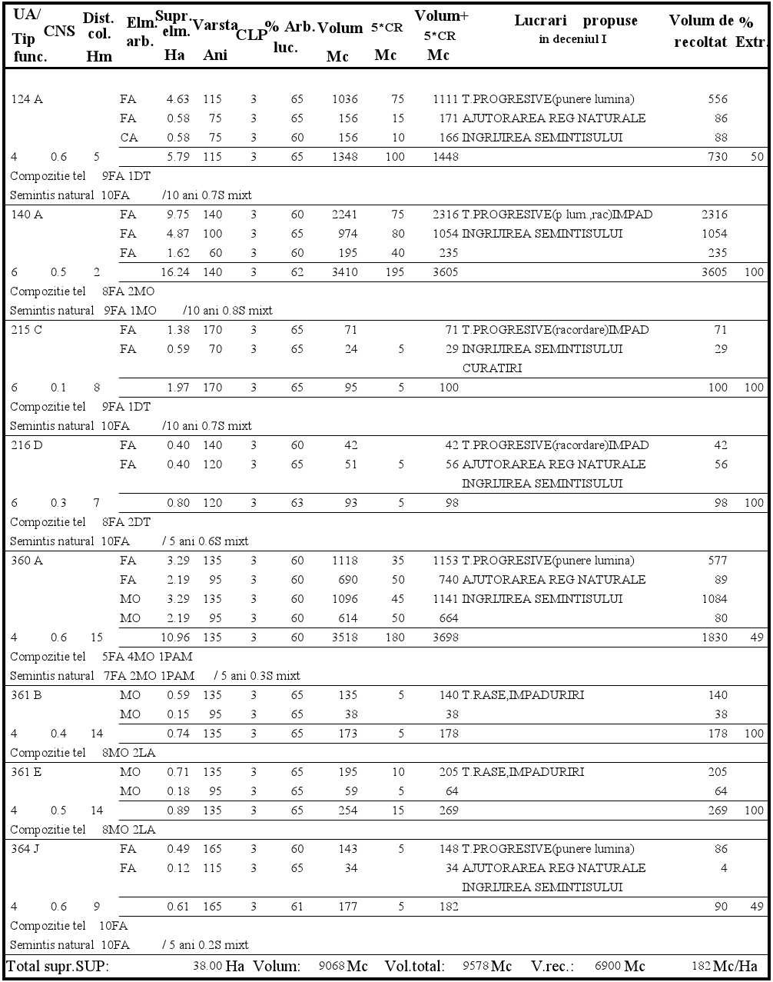

Recapitulaţia posibilităţii de produse principale
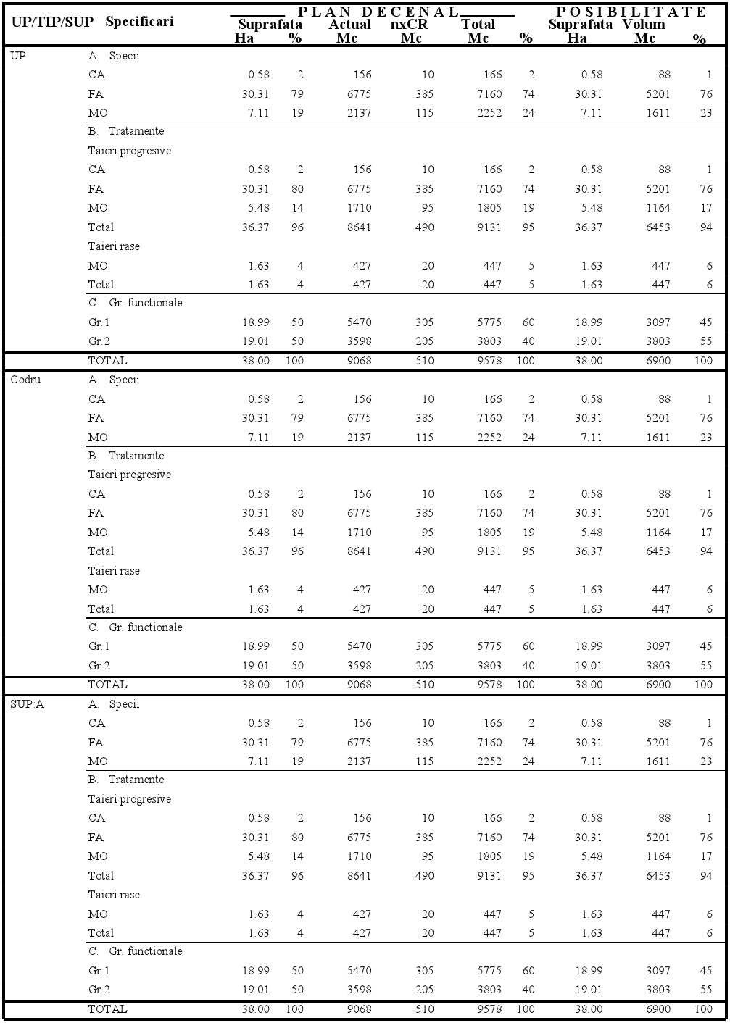

Planul lucrărilor de conservare
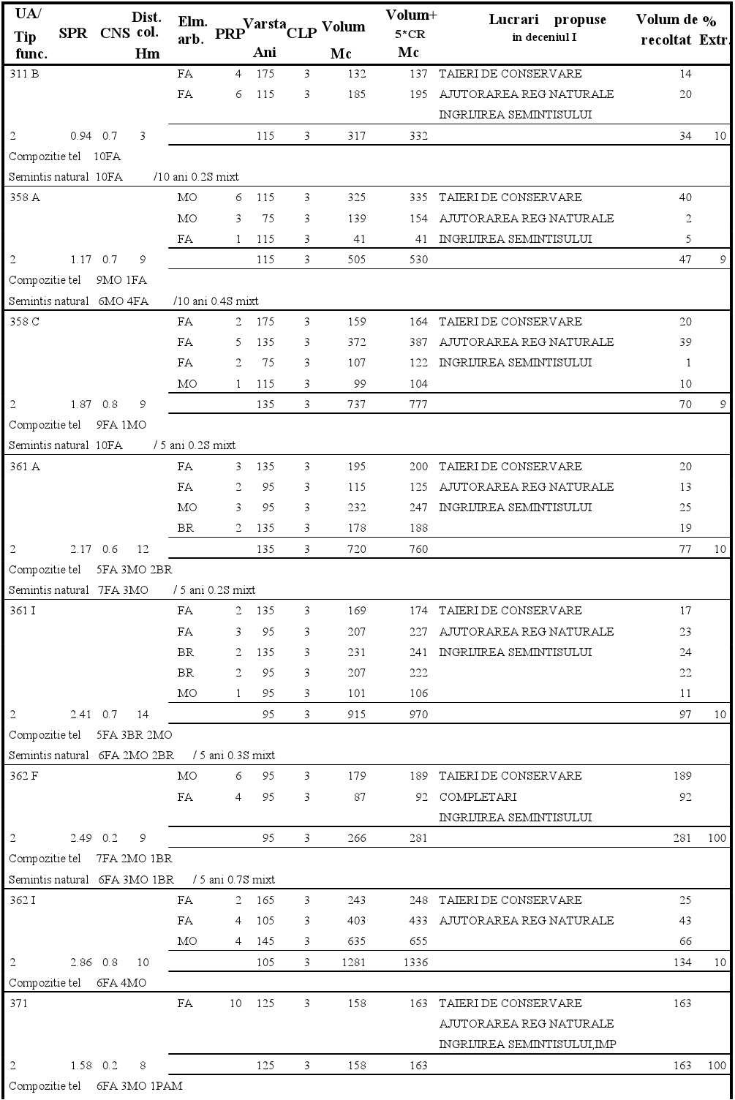

Planul lucrărilor de conservare - (continuare)
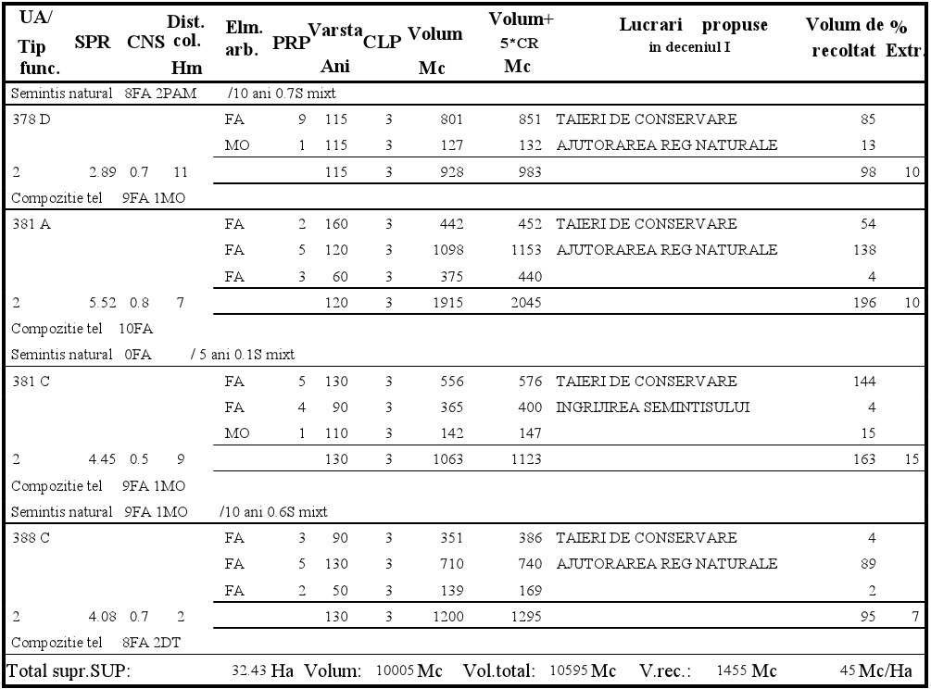

Suprafaţa anuală de parcurs = 3,24 ha/an; Volum anual de extras = 146 mc/an.

Repartiţia volumului de recoltat pe specii (lucrări de conservare)

Lucrarea | Suprafaţa  - ha - | Volumul m.c./an | Volum de recoltat pe specii (m.c./an)
Lucrarea | Suprafaţa  - ha - | Volumul m.c./an | MO | FA | BR
Tăieri de  conservare | 32,43 | 1455 | 37 | 102 | 7

Planul lucrărilor de îngrijire a arboretelor

Planul lucrărilor de îngrijire a arboretelor
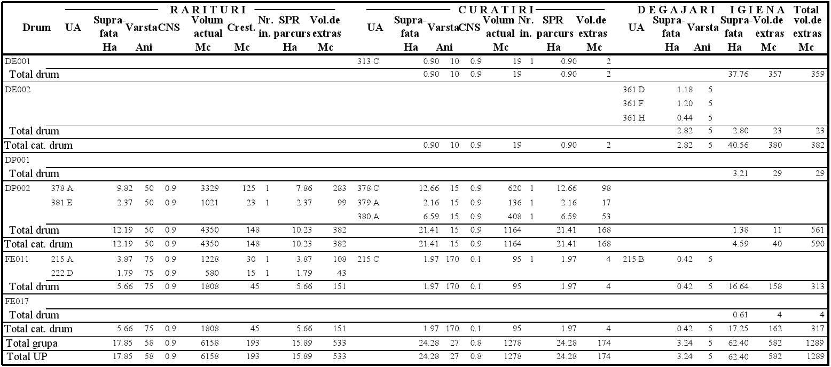

290

Recapitulaţia posibilităţii decenale pe specii
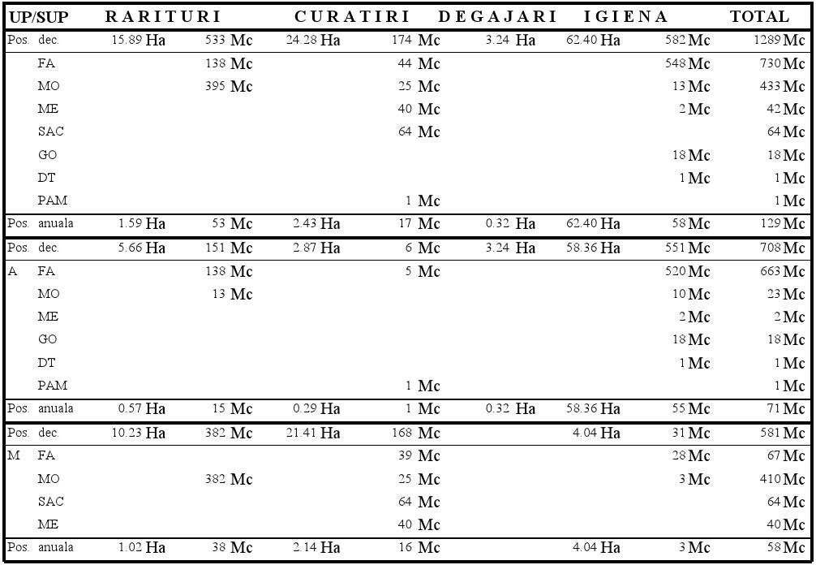
Volumul de recoltat ca produse secundare: P = 71 mc/an; Indice de recoltare din produse secundare: I_{R} = 0,4 mc/an/ha; Intensitatea la rărituri: I_{R} = 4 mc/ha.

Planul lucrărilor de regenerare şi împădurire

UNITATEA AMENAJIS- TICĂ |  | TIPUL DE STAŢIUNE ŞI TIPUL DE PĂDURE | COMPOZIŢIA ŢEL FORMULA DE ÎMPĂD.  COMP. SEMN. UTILIZ. | INDICE DE ACOPERIRE | SUPRAFAŢA EFECTIVĂ (ÎMPĂDURIRI) AJUT.  REGEN. ÎNGRIJIRI – HA | SUPRAFAŢA EFECTIVĂ DE ÎMPĂDURIT  SPECII – HA
NR. | SUPRA  -FAŢA
 |  |  |  |  |  | MO | BR | DT | LA | PAM
NR. | HA
1 | 2 | 3 | 4 | 5 | 6 | 7 | 8 | 9 | 10 | 11
A. | Lucrări necesare pentru asigurarea regenerării
A.1. | Lucrări de ajutorarea regenerării naturale
A.1.1. | Mobilizarea solului se va realiza în u.a: 124 A; 216 D; 311 B; 358 A; 358 C; 360 A; 361 A; 361 I;  362 I; 364 J; 371; 378 D; 381 A; 388 C pe 4,50 ha.
A.2. | Lucrări de îngrijire a regenerării naturale
A.2.2. | Receparea semințișurilor sau tinereturilor vătămate se va efectua în u.a: 124 A; 140 A; 215 C; 216 D; 216 E; 311 B; 358 A; 358 C; 360 A; 361 A; 361 I; 362 F; 364 J; 371; 381 C pe 5,31 ha .
B. | Lucrări de regenerare
B.1. | Împăduriri în terenuri goale din fondul forestier
B.1.1. | Împăduriri în poieni şi goluri
378 E | 0.48 | 2.3.3.2  1.1.1.4 | 8MO2DT  8MO2DT  - | -  - | 0.48 | 0.38 | - | 0.10 | - | -
427 B | 1.00 | 2.3.1.2  1.1.5.1 | 8MO2LA  8MO2LA  - | -  - | 1.00 | 0.80 | - | - | 0.20 | -
TOTAL  B.1.1 | 1.48 | - |  |  | 1.48 | 1.18 | - | 0.10 | 0.20 | -
B.1.4 | Împăduriri în terenuri parcurse anterior cu tăieri rase, neregenerate
216 E | 1.34 | 3.3.2.2  1.3.4.1 | 6FA3MO1DT  10DT  6FA4MO | -  0.7 | 0.40 | - | - | 0.40 | - | -
313 B | 0.40 | 2.3.2.2  1.1.5.1 | 8MO2DT  8MO2DT  - | -  - | 0.40 | 0.32 | - | 0.08 | - | -
362 C | 3.19 | 3.3.2.2  1.3.4.1 | 6MO2LA2FA  6MO4LA  5MO5FA | -  0.3 | 2.23 | 1.34 | - | - | 0.89 | -
362 D | 0.40 | 2.3.2.2  1.1.5.1 | 8MO2LA  8MO2LA  - | -  - | 0.40 | 0.32 | - | 0.08 | - | -
362 E | 0.55 | 2.3.2.2  1.1.5.1 | 8MO2LA  8MO2LA  - | -  - | 0.55 | 0.44 | - | - | 0.11 | -
364 D | 2.20 | 3.3.2.2  1.1.4.1 | 8MO2FA  10MO  5MO5FA | -  - | 1.54 | 1.54 | - | - | - | -
370 B | 9.00 | 2.3.2.2  1.1.5.1 | 8MO2LA  8MO2LA  - | -  - | 9.00 | 7.20 | - | - | 1.80 | -
TOTAL  B.1.4 | 17.08 | - |  |  | 14.52 | 11.16 | - | 0.56 | 2.80 | -
TOTAL  B.1 | 18.56 | - |  |  | 16.00 | 12.34 | - | 0.66 | 3.00 | -

-continuare tabel-

UNITATEA AMENAJIS- TICĂ |  | TIPUL DE STAŢIUNE ŞI TIPUL DE PĂDURE | COMPOZIŢIA ŢEL FORMULA DE ÎMPĂD.  COMP. SEMN. UTILIZ. | INDICE DE ACOPERIRE | SUPRAFAŢA EFECTIVĂ (ÎMPĂDURIRI) AJUT.  REGEN. ÎNGRIJIRI – HA | SUPRAFAŢA EFECTIVĂ DE ÎMPĂDURIT  SPECII – HA
NR. | SUPRA- FAŢA
 |  |  |  |  |  | MO | BR | DT | LA | PAM
NR. | HA
1 | 2 | 3 | 4 | 5 | 6 | 7 | 8 | 9 | 10 | 11
B.2. | Împăduriri în suprafeţe parcurse sau prevăzute a fi parcurse cu tăieri de regenerare
B.2.3. | Împăduriri în completarea regenerării naturale după tăieri progresive
140 A | 16.24 | 4.4.2.0  4.1.1.4 | 8FA2MO  10 MO  9FA1MO | -  0,8 | 1.62 | 1.62 | - | - | - | -
215 C | 1.97 | 4.4.2.0  4.1.1.4 | 9FA1DT  10 DT  10FA | -  0,7 | 0.20 | - | - | 0.20 | - | -
216 D | 0.80 | 3.3.3.2  4.1.1.4 | 8FA2DT  10DT  10FA | -  0,6 | 0.10 | - | - | 0.10 | - | -
TOTAL B.2.3. | 19.01 | - |  |  | 1.92 | 1.62 | - | 0.30 | - | -
B.2.5. | Împăduriri în completarea regenerării naturale după tăieri de conservare
371 | 1.58 | 4.4.2.0.  4.1.3.1. | 6FA3MO1PAM  7MO3PAM  8FA2PAM | -  0,7 | 0.16 | 0.11 | - | - | - | 0.05
TOTAL B.2.5. | 1.58 | - | - | - | 0.16 | 0.11 | - | - | - | 0.05
B.2.6. | Împăduriri după tăieri rase la molid
361 B | 0.74 | 2.3.2.2.  1.1.5.1. | 8MO2LA  8MO2LA  - | -  - | 0.74 | 0.59 | - | - | 0.15 | -
361 E | 0.89 | 2.3.2.2.  1.1.5.1. | 8MO2LA  8MO2LA  - | -  - | 0.89 | 0.71 | - | - | 0.18 | -
TOTAL B.2.6. | 1.63 | - |  |  | 1.63 | 1.30 | - | - | 0.33 | -
TOTAL B.2. | 22.22 | - |  |  | 3.71 | 3.03 | - | 0.30 | 0.33 | 0.05
TOTAL B. | 40.78 | - |  |  | 19.71 | 15.37 | - | 0.96 | 3.33 | 0.05
C. | Completări
C.1. | Completări în arborete tinere existente
215 B | 0.42 | 3.3.3.2  1.3.4.1 | 5MO5FA  10MO  - | 0,8  - | 0.04 | 0.04 | - | - | - | -
222 F | 0.70 | 3.3.2.2  1.3.4.1 | 8MO2FA  10MO  - | 0,3  - | 0.42 | 0.42 | - | - | - | -
360 B | 1.24 | 2.3.2.2.  1.1.1.4. | 8MO2DT  10DT  - | 0,6  - | 0.25 | - | - | 0.25 | - | -
361 C | 0.39 | 3.3.2.2  1.3.4.1 | 8MO2FA  10MO  - | 0,7  - | 0.08 | 0.08 | - | - | - | -
361 H | 0.44 | 2.3.2.2.  1.1.5.1. | 7MO3LA  7MO3LA  - | 0,7  - | 0.09 | 0.06 | - | - | 0.03 | -
362 B | 2.00 | 3.3.2.2  1.3.4.1 | 7MO2FA1DT  7MO3DT  - | 0,7  - | 0.40 | 0.28 | - | 0.12 | - | -
362 F | 2.49 | 3.3.2.2  1.3.4.1 | 7FA2MO1BR  8MO2BR  - | 0,7  - | 0.50 | 0.40 | 0.10 | - | - | -

UNITATEA AMENAJIS- TICĂ |  | TIPUL DE STAŢIUNE ŞI TIPUL DE PĂDURE | COMPOZIŢIA ŢEL FORMULA DE ÎMPĂD.  COMP. SEMN. UTILIZ. | INDICE DE ACOPERIRE | SUPRAFAŢA EFECTIVĂ (ÎMPĂDURIRI) AJUT.  REGEN. ÎNGRIJIRI – HA | SUPRAFAŢA EFECTIVĂ DE ÎMPĂDURIT  SPECII – HA
NR. | SUPRA- FAŢA
 |  |  |  |  |  | MO | BR | DT | LA | PAM
NR. | HA
1 | 2 | 3 | 4 | 5 | 6 | 7 | 8 | 9 | 10 | 11
362 G | 0.30 | 3.3.2.2  1.3.4.1 | 7MO3FA  10MO  - | 0,7  - | 0.06 | 0.06 |  |  | -
TOTAL C.1. | 7.98 | -  - | -  -  - | -  - | 1.84 | 1,34 | 0,10 | 0.37 | 0.03 | -
C.2. | Completări în arboretele nou create (20% din B)
TOTAL C.2. | - | -  - | -  -  - | -  - | 3.94 | 3.07 | - | 0.19 | 0.67 | 0.01
TOTAL C. | - | -  - | -  -  - | -  - | 5.78 | 4.41 | 0.10 | 0.56 | 0.70 | 0.01
D. | Îngrijirea culturilor tinere
D.1. | Îngrijirea culturilor tinere existente se va efectua în u.a: pe 215 B; 360 B; 361 C; 362 C; 364 D pe 7,44 ha
D.2. | Îngrijirea culturilor tinere nou create(B+C) – se va efectua în suprafaţă efectivă de 25,49
TOTAL D. | - |  |  |  | 32.93 | -
TOTAL B+C |  |  |  |  | 25.49 | 19.78 | 0.10 | 1.52 | 4.03 | 0.06
NUMĂR DE PUIEŢI LA HECTAR |  |  |  |  | 5000 | 5000 | 5000 | 5000 | 5000 | 5000
NUMĂR DE PUIEŢI NECESARI (mii bucăţi) |  |  |  |  | 127.45 | 98.9 | 0.5 | 7.6 | 20.15 | 0.3

PLANURI PRIVIND INSTALAŢIILE DE TRANSPORT ŞI CONSTRUCŢIILE SILVICE

PLANUL INSTALAŢIILOR DE TRANSPORT

PLANUL CONSTRUCŢIILOR SILVICE

Planul instalaţiilor de transport
Indicativul şi denumirea drumului | Lungime km | Suprafaţa deservită  - ha - | Fond productiv (ha) |  |  |  | Masă lemnoasă deservită
 |  |  |  |  |  |  | Posibilitatea m.c./an
Indicativul şi denumirea drumului | Lungime km | Suprafaţa deservită  - ha - | Suprafaţa  totală | Exploa-  tabil | Preexplo-  atabil | Neexplo-  atabil | Princi  -pale | Secun  -dare | Con-  servare | Tăieri de  igienă | Total
Drumuri forestiere
FE 002 Valea Frasinului | 0,5 | 16,24 | 16,24 | 16,24 | - | - | 3605 | - | - | - | 3605
FE 011 Valea lui Maldăr | 1,0 | 27,53 | 27,53 | 19,41 | 5,66 | 2,46 | 198 | 155 | - | 158 | 511
FE 017 Mara | 0,5 | 0,61 | - | - | - | - | - | - | - | 4 | 4
FE 019 Cascoe | 0,5 | 1,00 | - | - | - | - | - | - | - | - | -
Total drumuri forestiere | 2,5 | 45,38 | 43,77 | 35,65 | 5,66 | 2,46 | 3803 | 155 | - | 162 | 4120
Drumuri publice
DP 001 DC 11 Mihăești | 0,5 | 9,00 | 9,00 | 5,79 | 3,21 | - | 730 | - | - | 29 | 759
DP 002 DC 21 Sătic | 2,1 | 59,47 | - | - | - | - | - | 550 | 832 | 11 | 1393
Total drumuri publice | 2,6 | 68,47 | 9,00 | 5,79 | 3,21 | - | 730 | 550 | 832 | 40 | 2152
Drumuri de exploatare
DE 001 Valea lui Butie | 1,2 | 40,00 | 38,66 | 37,76 | - | 0,90 | - | 2 | 34 | 357 | 393
DE 002 Drum uzina | 1,1 | 48,02 | 26,09 | 13,95 | - | 12,14 | 2367 | - | 589 | 23 | 2979
Total drumuri de exploatare | 2,3 | 88,02 | 64,75 | 51,71 | - | 13,04 | 2367 | 2 | 623 | 380 | 3372
TOTAL GENERAL | 7,4 | 201,87 | 117,52 | 93,15 | 8,87 | 15,50 | 6900 | 707 | 1455 | 582 | 9644
  - Planul construcţiilor silvice
În cuprinsul unităţii de producţie nu sunt terenuri cu folosinţa construcţii silvice, construirea unor clădiri în scopul gospodăririi silvice nefiind necesară nici în perspectivă.

297

PROGNOZA DEZVOLTĂRII FONDULUI FORESTIER

  - Dinamica dezvoltării fondului forestier
  - Dinamica structurii arboretelor pe clase de vârstă – U.P.

Dinamica dezvoltării fondului forestier

Anul amenajă- rii | Denu- mirea SUP | S u p r a f a ţ a |  |  | Proporţia speciilor Clasa de producţie | Vârsta medie (ani)  Consistenţa medie
Anul amenajă- rii | Denu- mirea SUP | Totală | Păduri | Terenuri de împădurit | Proporţia speciilor Clasa de producţie | Vârsta medie (ani)  Consistenţa medie
 |  |  |  | Alte terenuri | Proporţia speciilor Clasa de producţie | Vârsta medie (ani)  Consistenţa medie
Anul amenajă- rii | Denu- mirea SUP | ha |  |  | Proporţia speciilor Clasa de producţie | -
0 | 1 | 2 | 3 | 4 | 5 | 6
2020 | S.U.P. “A” | 127,07 | 117,52 | 9,55 | 82FA14MO2ME2GO  III.0 III.0 III.0 III.0 | 109
 |  |  |  | - | 82FA14MO2ME2GO  III.0 III.0 III.0 III.0 | 0,71
2020 | S.U.P. “E” | 1,42 | 1,42 | - | 100FA III.0 | 98
 |  |  |  | - | 100FA III.0 | 0,70
2020 | S.U.P. “M” | 71,87 | 70,07 | 1,80 | 49FA30MO11SAC8ME2BR  III.0 III.0 III.0 III.0 III.0 | 73
 |  |  |  | - | 49FA30MO11SAC8ME2BR  III.0 III.0 III.0 III.0 III.0 | 0,76
2020 | TOTAL | 201,87 | 189,01 | 11,35 | 70FA20MO4ME4SAC1GO1BR  III.0 III.0 III.0 III.0 III.0 III.0 | 96
 |  |  |  | 1,51 | 70FA20MO4ME4SAC1GO1BR  III.0 III.0 III.0 III.0 III.0 III.0 | 0,73
2030 | S.U.P. “A” | 127,07 | 127,07 | - | 80FA16MO2GO1DT1DR  III.0 III.0 III.0 III.0 III.0 III.0 | 119
 |  |  |  | - | 80FA16MO2GO1DT1DR  III.0 III.0 III.0 III.0 III.0 III.0 | 0,75
2030 | S.U.P. “E” | 1,42 | 1,42 | - | 100FA III.0 | 108
 |  |  |  | - | 100FA III.0 | 0,70
2030 | S.U.P. “M” | 71,87 | 71,87 | - | 48FA32MO5SAC5ME4BR3DR3DT  III.0 III.0 III.0 III.0 III.0 III.0 III.0 | 83
 |  |  |  | - |  | 0,78
2030 | TOTAL | 201,87 | 200,36 | - | 68FA17MO2ME2SAC1GO2BR3DR5DT  III.0 III.0 III.0 III.0 III.0 III.0 III.0 III.0 | 106
 |  |  |  | 1,51 |  | 0,75
VIITOR | S.U.P. “A” | 127,07 | 127,07 | - | 58FA17MO6BR1GO1LA6DR11DT  III.0 III.0 III.0 III.0 III.0 III.0 III.0 | 55
 |  |  |  | - |  | 0,80
VIITOR | S.U.P. “E” | 1,42 | 1,42 | - | 10FA III.0 | 90
 |  |  |  | - | 10FA III.0 | 0.80
VIITOR | S.U.P. “M” | 71,87 | 71,87 | - | 58FA19MO5BR8DR10DT  III.0 III.0 III.0 III.0 III.0 | 80
 |  |  |  | - | 58FA19MO5BR8DR10DT  III.0 III.0 III.0 III.0 III.0 | 0,80
VIITOR | TOTAL | 201,87 | 200,36 | - | 58FA17MO6BR1GO1LA7DR10DT  III.0 III.0 III.0 III.0 III.0 III.0 III.0 | 65
 |  |  |  | 1,51 |  | 0,80

Fondul lemnos total (m³) | Creşte- rea curentă totală m³ | Posibilitate anuală |  | Volumul mediu recoltat anual |  | Terenuri de reîmpădurit |  |  | Densitatea reţelei instalaţiilor de  transport m/ha | Indicele de creştere indicatoare m³/an/ha | Sporul productivităţii pădurilor %
Fondul lemnos total (m³) | Creşte- rea curentă totală m³ | Produse principa- le m³ | Produse secunda- re  m³ | Produse princi- pale m³/% | Produse secunda- re m³/% | Total | din care |  | Densitatea reţelei instalaţiilor de  transport m/ha | Indicele de creştere indicatoare m³/an/ha | Sporul productivităţii pădurilor %
 |  |  |  |  |  |  | cu răşinoase | în arbore- te de refăcut | Densitatea reţelei instalaţiilor de  transport m/ha | Indicele de creştere indicatoare m³/an/ha | Sporul productivităţii pădurilor %
Volu- mul mediu la ha  m³ | Indicele de creştere curentă  m³/an/ha | Indicele de recoltare m³/an/ha | Indicele de recoltare m³/an/ha
 |  |  |  |  |  | ha |  |  | Densitatea reţelei instalaţiilor de  transport m/ha | Indicele de creştere indicatoare m³/an/ha | Sporul productivităţii pădurilor %
7 | 8 | 9 | 10 | 11 | 12 | 13 | 14 | 15 | 16 | 17 | 18
34578 | 387 | 690 | 16 | - | - | - | - | - | - | 3,0 | 100
294 | 3,3 | 5,9 | 0,1 | - | -
410 | 7 | - | - |  |  | - | - | - | - | - | -
289 | 4,9 | - | -
16581 | 372 | - | 55 | - | - | - | - | - | - | - | -
237 | 5,3 | - | 0,8 | - | -
51569 | 766 | 690 | 71 | - | - | 25,49 | 23,97 | - | 36,7 | - | -
273 | 4,1 | 3,7 | 0,4 | - | -
36788 | 410 | 400 | 10 | - | - | - | - | - | - | 3,1 | 103
289 | 3,2 | 3,1 | 0,1 | - | -
440 | 8 | - | - |  |  | - | - | - | - | - | -
355 | 5,6 | - | -
18460 | 390 | - | - | - | - | - | - | - | - | - | -
257 | 5,4 | - | - | - | -
55688 | 808 | 400 | 10 | - | - | - | - | - | 36,7 | - | -
278 | 4,0 | 2,0 | 1,6 | - | -
32022 | 1067 | 711 | 356 | - | - | - | - | - | - | 3,3 | 109
252 | 8,4 | 5,6 | 2,8 | - | -
568 | 9 | - | - | - | - | - | - | - | - | - | -
400 | 6,6 | - | - | - | -
23933 | 467 | - | - | - | - | - | - | - | - | - | -
333 | 6,5 | - | - | - | -
56523 | 1543 | 711 | 356 | - | - | - | - | - | 36,7 | - | -
282 | 7,7 | 3,5 | 1,8 | - | -

Dinamica structurii arboretelor pe clase de vârstă – S.U.P. „A” – codru regulat
Noul amenajament suprafaţa
Pădure în producţie 117,52 ha Terenuri destinate împăduririi 2,80 ha
TOTAL 120,32 ha

GRAFICUL I
Clasele de vârstă actuale

cls. vârstă | CR | I | II | III | IV | V | VI | VII  şi peste
suprafaţa | 2,80 | 15,50 | - | - | 7,93 | 3,17 | 37,55 | 53,37

53, 37
15,5
2,8
37,55
7, 93

60

50

40

30

20
3, 17
s uprafaţa

10

0
CR I II III IV V VI VII şi
peste

GRAFICUL II
Clasele de vârstă normale

cls. vârstă | I | II | III | IV | V | VI
Suprafaţa | 21,37 | 21,37 | 21,37 | 21,37 | 21,37 | 10,67

47,4 47,4 47,4 47,4 47,4

50
37,04
45
40
35
suprafaţa
30
25
20
15
10
5
0
I II III IV V VI

PARTEA A III-A EVIDENŢE DE AMENAJAMENT

EVIDENŢE DE CARACTERIZARE A FONDULUI FORESTIER

  - Evidenţe privind descrierea parcelară
  - Evidenţe privind mărimea şi structura fondului forestier
  - Evidenţe privind condiţiile naturale de vegetaţie
  - Evidenţe ajutătoare pentru întocmirea planurilor de reglementare a procesului de producţie lemnoasă
  - Evidenţe privind accesibilitatea fondului forestier şi a posibilităţii

Evidenţe privind descrierea parcelară

    - Descrierea parcelară
    - Evidenţa u.a. inventariate
    - Evidenţa u.a. marcate de ocol
    - Evidenţa pe u.a. a arboretelor cu preexistenţi

Descrierea parcelară

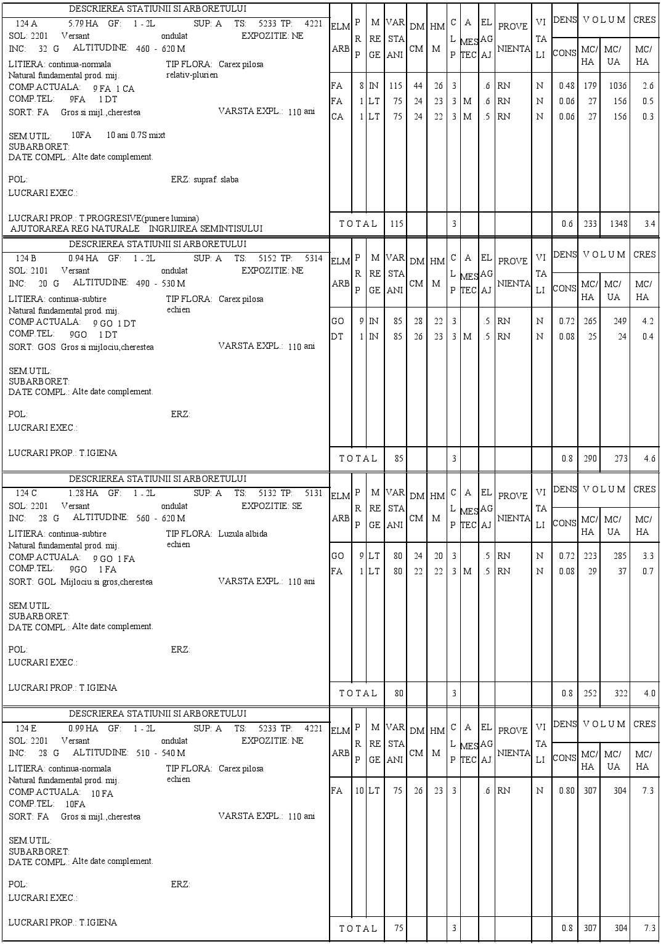
DESCRIERE PARCELARA
U.P. I persoane fizice Cozma Ionuț-Adrian, Dragomir Daniel și alții.

124 A
EVIDENŢA LUCRĂRILOR EXECUTATE
Anul execu- ţiei | Numărul actului |  | Felul lucră- rii |  | Suprafaţa (ha) | Prod. de lemn, număr de puieţi, kg. de seminţe |  |  |  |  |  |  |  |  | Provenienţa
 |  |  |  |  |  | S p e c i i
A L T | E | D A | T E | C O M P L |  | E M E N T | A R E | : | Diseminat GO, |  | CA, |  | NU, | ANN, |  | SC.
124 B
EVIDENŢA |  |  |  | LUCRĂRILOR |  |  |  | EXECUTATE
Anul execu- ţiei | Numărul actului | Felul lucră- rii | Suprafaţa (ha) | Prod. de lemn, număr de puieţi, kg. de seminţe |  |  |  |  |  | Provenienţa
 |  |  |  | S p e c i i |  |  |  |  |  | Provenienţa
A L T E D A T E C O M P L  inferioară. Diseminat GO,TE. |  |  |  | E M E N T | A R E | : | DT: FA, | CA-grupat în parta

124 C
EVIDENŢA |  |  |  |  | LUCRĂRILOR |  |  |  | EXECUTATE
Anul execu-  ţiei | Numărul actului | Felul lucră-  rii |  | Suprafaţa (ha) | Prod. de lemn, număr de puieţi, kg. de seminţe |  |  |  |  |  | Provenienţa
 |  |  |  |  | S p e c i i |  |  |  |  |  | Provenienţa
A L T E D A T E  fire la cioată. |  |  | C O M P L |  | E M E N T | A R E : Diseminat CA, |  |  | TE ,CI. Dispersat 2-5
124 E
EVIDENŢA |  |  |  |  |  |  | LUCRĂRILOR |  |  |  |  |  | EXECUTATE
Anul execu-  ţiei | Numărul actului |  |  | Felul lucră-  rii |  | Suprafaţa (ha) | Prod. de lemn, număr de puieţi, kg. de seminţe |  |  |  |  |  | Provenienţa
 |  |  |  |  |  |  | S p e c i i |  |  |  |  |  | Provenienţa
A L T  cioată. |  | E | D A | T E | C O M P L |  | E M E N T | A R E | : | Diseminat GO. Apar |  | 2-3 fire | la

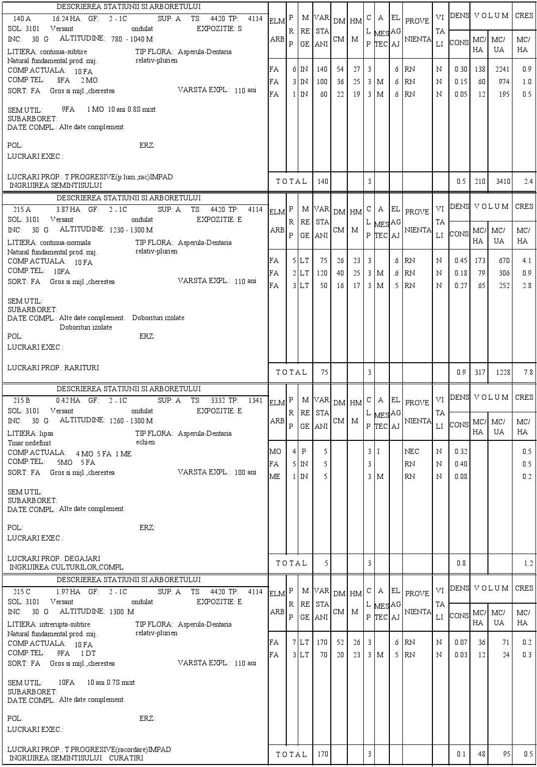
DESCRIERE PARCELARA
U.P. I persoane fizice Cozma Ionuț-Adrian, Dragomir Daniel și alții.

140 A
EVIDENŢA |  |  |  | LUCRĂRILOR |  |  |  |  | EXECUTATE
Anul execu- ţiei | Numărul actului | Felul lucră- rii | Suprafaţa (ha) | Prod. de lemn, număr de puieţi, kg. de seminţe |  |  |  |  | Provenienţa
 |  |  |  | S p e c i i |  |  |  |  | Provenienţa
A L T E D A T E C O M P L E M E N T A R E : Consistenţă mai mare (k:0,6-0,7) la limita cu parcela 41 și drumul forestier. Semințiș neutilizabil de ME, SAC. Drumuri ce strabat ua ul. Diseminat CA, ME, ANN. k:0,3-0,5
215 A
EVIDENŢA |  |  |  | LUCRĂRILOR |  |  |  |  | EXECUTATE
Anul execu- ţiei | Numărul actului | Felul lucră- rii | Suprafaţa (ha) | Prod. de lemn, număr de puieţi, kg. de seminţe |  |  |  |  | Provenienţa
 |  |  |  | S p e c i i |  |  |  |  | Provenienţa
A L T E D A T E C O M P L E M E N T A R E : k:0,8-0,9. Diseminat MO, ME,PAM, BR.
Elemente taxatorice variabile. Dispersat 2-5 fire la cioată. Rare exemplare de FA cu varsta de peste 140 de ani.

215 B
EVIDENŢA |  |  |  |  |  | LUCRĂRILOR |  |  |  |  |  | EXECUTATE
Anul execu- ţiei | Numărul actului |  | Felul lucră- rii |  | Suprafaţa (ha) | Prod. de lemn, număr de puieţi, kg. de seminţe |  |  |  |  |  | Provenienţa
 |  |  |  |  |  | S p e c i i |  |  |  |  |  | Provenienţa
A L T | E | D A | T E | C O M P L |  | E M E N T | A R E | : | Diseminat PAM.
215 C
EVIDENŢA |  |  |  |  |  | LUCRĂRILOR |  |  | EXECUTATE
Anul execu- ţiei | Numărul actului |  | Felul lucră- rii |  | Suprafaţa (ha) | Prod. de lemn, număr de puieţi, kg. de seminţe |  |  |  |  |  | Provenienţa
 |  |  |  |  |  | S p e c i i |  |  |  |  |  | Provenienţa
A L T  0,2S | E | D A | T E | C O M P L |  | E M E N T | A R E | : | k: 0,1–0,2. Regenerare de Me pe

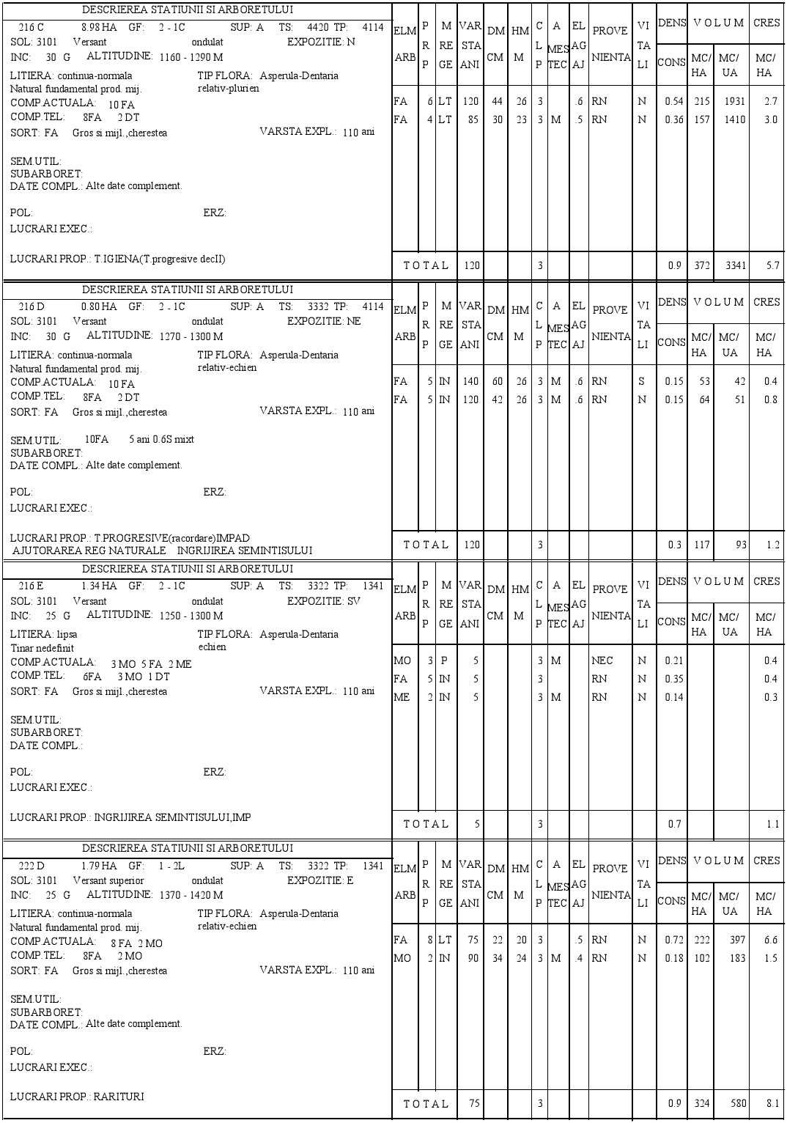
DESCRIERE PARCELARA
U.P. I persoane fizice Cozma Ionuț-Adrian, Dragomir Daniel și alții.

216 C
EVIDENŢA |  |  |  |  |  | LUCRĂRILOR |  |  |  |  |  |  |  | EXECUTATE
Anul execu- ţiei | Numărul actului |  | Felul lucră- rii |  | Suprafaţa (ha) | Prod. de lemn, număr de puieţi, kg. de seminţe |  |  |  |  |  |  |  | Provenienţa
 |  |  |  |  |  | S p e c i i |  |  |  |  |  |  |  | Provenienţa
A L T | E | D A | T E | C O M P L |  | E M E N T | A R E | : | Diseminat: MO, |  | ME, |  | PAM.
216 D
EVIDENŢA |  |  |  |  |  | LUCRĂRILOR |  |  |  |  |  | EXECUTATE
Anul execu- ţiei | Numărul actului |  | Felul lucră- rii |  | Suprafaţa (ha) | Prod. de lemn, număr de puieţi, kg. de seminţe |  |  |  |  |  | Provenienţa
 |  |  |  |  |  | S p e c i i |  |  |  |  |  | Provenienţa
A L T | E | D A | T E | C O M P L |  | E M E N T | A R E | : | k: 0,2–0,4.

216 E
EVIDENŢA |  |  |  |  |  | LUCRĂRILOR |  |  |  |  |  | EXECUTATE
Anul execu- ţiei | Numărul actului |  | Felul lucră- rii |  | Suprafaţa (ha) | Prod. de lemn, număr de puieţi, kg. de seminţe |  |  |  |  |  | Provenienţa
 |  |  |  |  |  | S p e c i i |  |  |  |  |  | Provenienţa
A L T | E | D A | T E | C O M P L |  | E M E N T | A R E | :
222 D
EVIDENŢA |  |  |  |  | LUCRĂRILOR |  |  |  |  |  |  |  | EXECUTATE
Anul execu- ţiei | Numărul actului |  | Felul lucră- rii |  | Suprafaţa (ha) | Prod. de lemn, număr de puieţi, kg. de seminţe |  |  |  |  |  |  | Provenienţa
 |  |  |  |  |  | S p e c i i |  |  |  |  |  |  | Provenienţa
A L T E |  | D A T E |  | C | O M P L E M E N T |  | A R E |  | : k: 0,8–0,9.

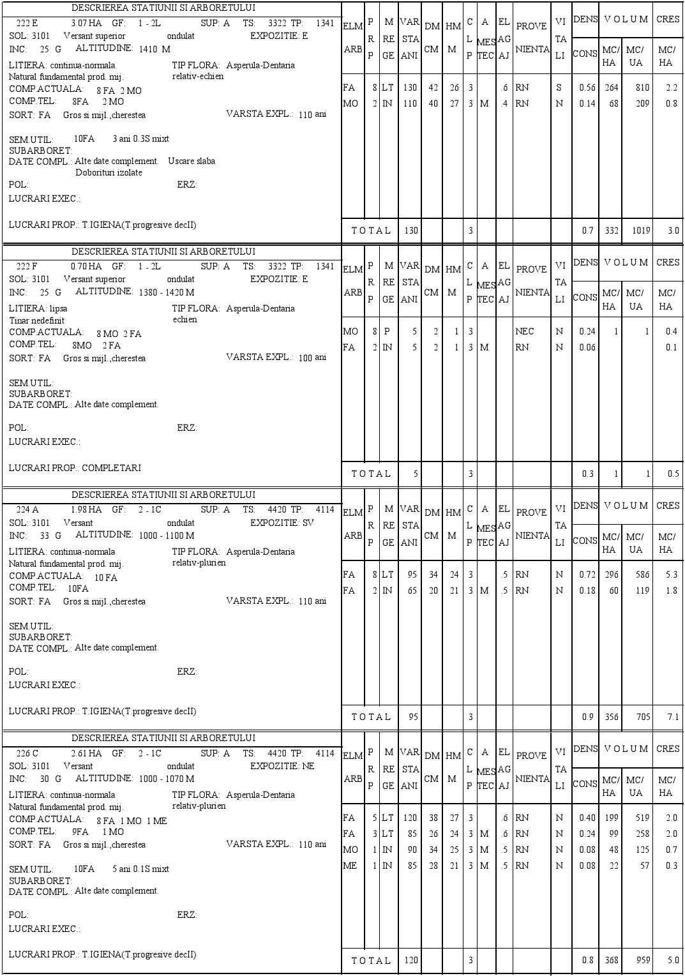
DESCRIERE PARCELARA
U.P. I persoane fizice Cozma Ionuț-Adrian, Dragomir Daniel și alții.

222 E
EVIDENŢA |  |  |  | LUCRĂRILOR |  |  |  |  |  | EXECUTATE
Anul execu- ţiei | Numărul actului | Felul lucră- rii | Suprafaţa (ha) | Prod. de lemn, număr de puieţi, kg. de seminţe |  |  |  |  |  | Provenienţa
 |  |  |  | S p e c i i
A L T  Păriș | E D A T E C O M P L  de FA și MO pe 0,1S |  |  | E M E N T | A R E | : | k: 0,6–0,7; Diseminat: ME, |  |  |  | PAM.
222 F
EVIDENŢA |  |  |  |  | LUCRĂRILOR |  |  |  |  |  | EXECUTATE
Anul execu- ţiei | Numărul actului | Felul lucră- rii |  | Suprafaţa (ha) | Prod. de lemn, număr de puieţi, kg. de seminţe |  |  |  |  |  | Provenienţa
 |  |  |  |  | S p e c i i |  |  |  |  |  | Provenienţa
A L T E D A  Preexistenți |  | T E  de FA, | C O M P L E M E N T  MO ≈ 60 de ani și |  |  |  | A R E : Consistenţă variabilă: 0,3–0,4; dm =24 cm.

224 A
EVIDENŢA |  |  |  |  |  | LUCRĂRILOR |  |  | EXECUTATE
Anul execu- ţiei | Numărul actului |  | Felul lucră- rii |  | Suprafaţa (ha) | Prod. de lemn, număr de puieţi, kg. de seminţe |  |  |  |  |  | Provenienţa
 |  |  |  |  |  | S p e c i i |  |  |  |  |  | Provenienţa
A L T | E | D A | T E | C O M P L |  | E M E N T | A R E | : | k: 0,8-0,9. Spre vale mici goluri.
226 C
EVIDENŢA LUCRĂRILOR EXECUTATE
Anul execu- ţiei | Numărul actului | Felul lucră- rii | Suprafaţa (ha) | Prod. de lemn, număr de puieţi, kg. de seminţe |  |  |  |  | Provenienţa
 |  |  |  | S p e c i i |  |  |  |  | Provenienţa
A L T E D A T E C O M P L E M E N T A R E : Consistenţă variabilă: 0,7–0,8. Rare exemplare de FA cu dm ≈ 76 cm și h ≈ 30m. Diseminat ME.

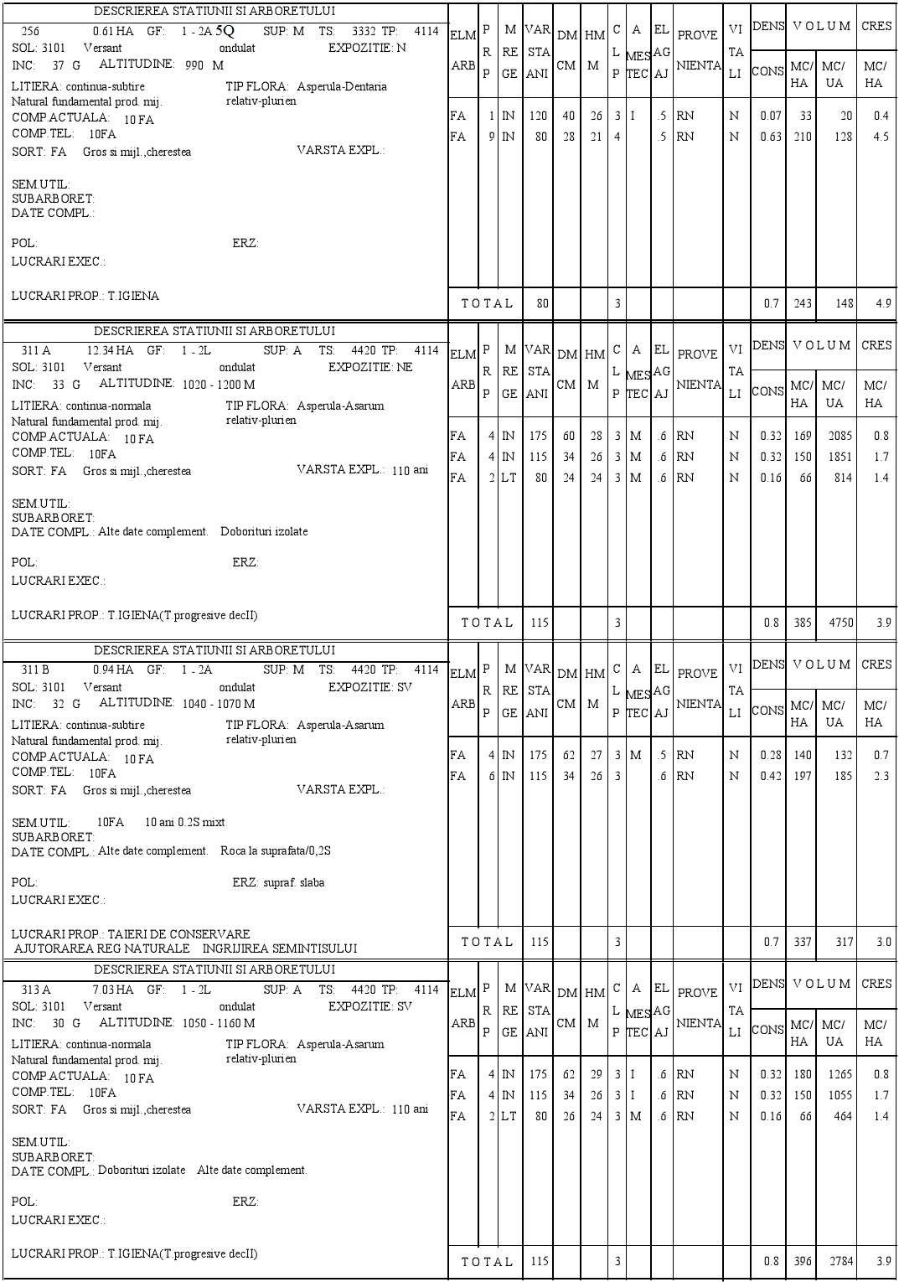
DESCRIERE PARCELARA
U.P. I persoane fizice Cozma Ionuț-Adrian, Dragomir Daniel și alții.

256
EVIDENŢA |  |  |  |  |  | LUCRĂRILOR |  |  |  |  |  | EXECUTATE
Anul execu- ţiei | Numărul actului |  | Felul lucră- rii |  | Suprafaţa (ha) | Prod. de lemn, număr de puieţi, kg. de seminţe |  |  |  |  |  | Provenienţa
 |  |  |  |  |  | S p e c i i |  |  |  |  |  | Provenienţa
A L T | E | D A | T E | C O M P L |  | E M E N T | A R E | :
311 A
EVIDENŢA |  |  |  | LUCRĂRILOR |  |  |  |  | EXECUTATE
Anul execu- ţiei | Numărul actului | Felul lucră- rii | Suprafaţa (ha) | Prod. de lemn, număr de puieţi, kg. de seminţe |  |  |  |  | Provenienţa
 |  |  |  | S p e c i i |  |  |  |  | Provenienţa
A L T E D A T E C O M P L E M E N T A R E : Elemente taxatorice variabile. Spre culme lementele de arboret au înălțimi mai mari . La FA cu vârsta de 175 de ani tulpini înfurcite și noduroase, rău conformate.
311 B
EVIDENŢA |  |  |  |  | LUCRĂRILOR |  |  | EXECUTATE
Anul execu- ţiei | Numărul actului | Felul lucră- rii |  | Suprafaţa (ha) | Prod. de lemn, număr de puieţi, kg. de seminţe |  |  |  |  |  | Provenienţa
 |  |  |  |  | S p e c i i |  |  |  |  |  | Provenienţa
A L T E D A T E  conformați, înfurciți. |  |  | C O M P L |  | E M E N T | A R E | : | k: 0.6-0.7; Diseminat MO. Arbori rău
313 A
EVIDENŢA LUCRĂRILOR EXECUTATE
Anul execu- ţiei | Numărul actului | Felul lucră- rii | Suprafaţa (ha) | Prod. de lemn, număr de puieţi, kg. de seminţe |  |  |  |  | Provenienţa
 |  |  |  | S p e c i i |  |  |  |  | Provenienţa
A L T E D A T E C O M P L E M E N T A R E : Elemente taxatorice variabile. Diseminat PAM, ME, MO. Dispersat 2-5 fire la o cioată la elementul de FA cu vârsta de 80 de ani.

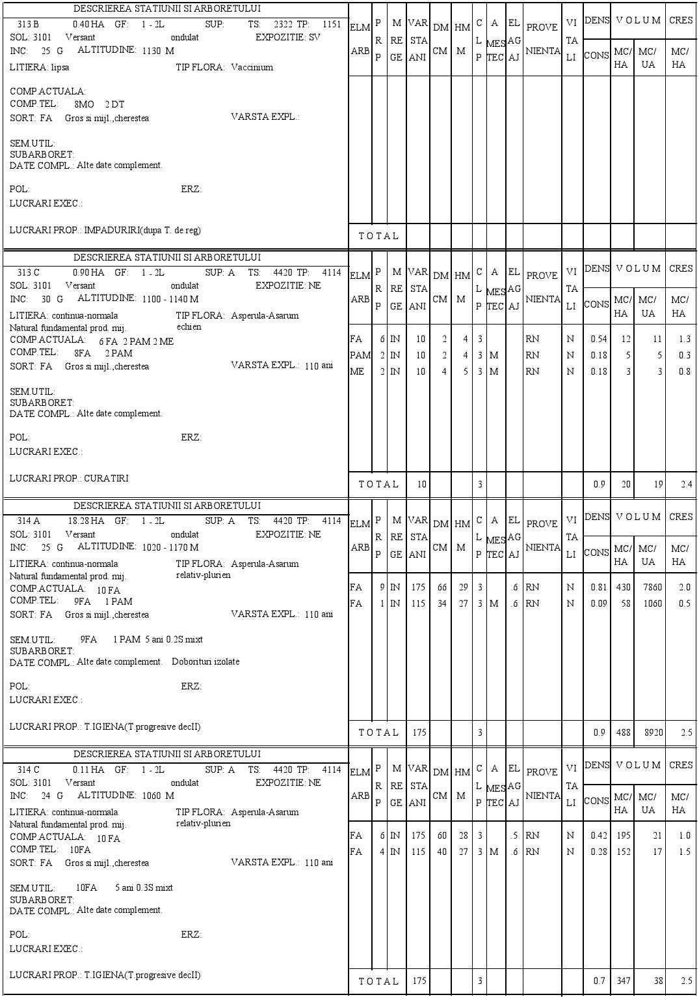
DESCRIERE PARCELARA
U.P. I persoane fizice Cozma Ionuț-Adrian, Dragomir Daniel și alții.

313 B
EVIDENŢA |  |  |  |  |  | LUCRĂRILOR |  |  |  |  |  | EXECUTATE
Anul execu- ţiei | Numărul actului |  | Felul lucră- rii |  | Suprafaţa (ha) | Prod. de lemn, număr de puieţi, kg. de seminţe |  |  |  |  |  | Provenienţa
 |  |  |  |  |  | S p e c i i |  |  |  |  |  | Provenienţa
A L T | E | D A | T E | C O M P L |  | E M E N T | A R E | : | Teren gol înierbat.
313 C
EVIDENŢA |  |  |  |  |  | LUCRĂRILOR |  |  |  |  |  | EXECUTATE
Anul execu- ţiei | Numărul actului |  | Felul lucră- rii |  | Suprafaţa (ha) | Prod. de lemn, număr de puieţi, kg. de seminţe |  |  |  |  |  | Provenienţa
 |  |  |  |  |  | S p e c i i |  |  |  |  |  | Provenienţa
A L T | E | D A | T E | C O M P L |  | E M E N T | A R E | :
314 A
EVIDENŢA |  |  |  | LUCRĂRILOR |  |  |  |  | EXECUTATE
Anul execu- ţiei | Numărul actului | Felul lucră- rii | Suprafaţa (ha) | Prod. de lemn, număr de puieţi, kg. de seminţe |  |  |  |  | Provenienţa
 |  |  |  | S p e c i i |  |  |  |  | Provenienţa
A L T E D A T E C O M P L E M E N T A R E : k:0,7-0,9. Dispersat elemente rău conformate. La elementul batrân arborii sunt înfurciți cu mai multe fire la o cioată (4-10 fire). Mici goluri regenerate pe care se întâlnește nuieliș de FA. Elemente de FA de peste 200 ani cu dm≈140 cm și h≈30m.
314 C
EVIDENŢA LUCRĂRILOR EXECUTATE
Anul execu- ţiei | Numărul actului | Felul lucră- rii | Suprafaţa (ha) | Prod. de lemn, număr de puieţi, kg. de seminţe |  |  |  |  | Provenienţa
 |  |  |  | S p e c i i |  |  |  |  | Provenienţa
A L T E D A T E C O M P L E M E N T A R E : k: 0,6–0,8. Arbori rău conformați. La elementul de 175 de ani arborii sunt înfurciți

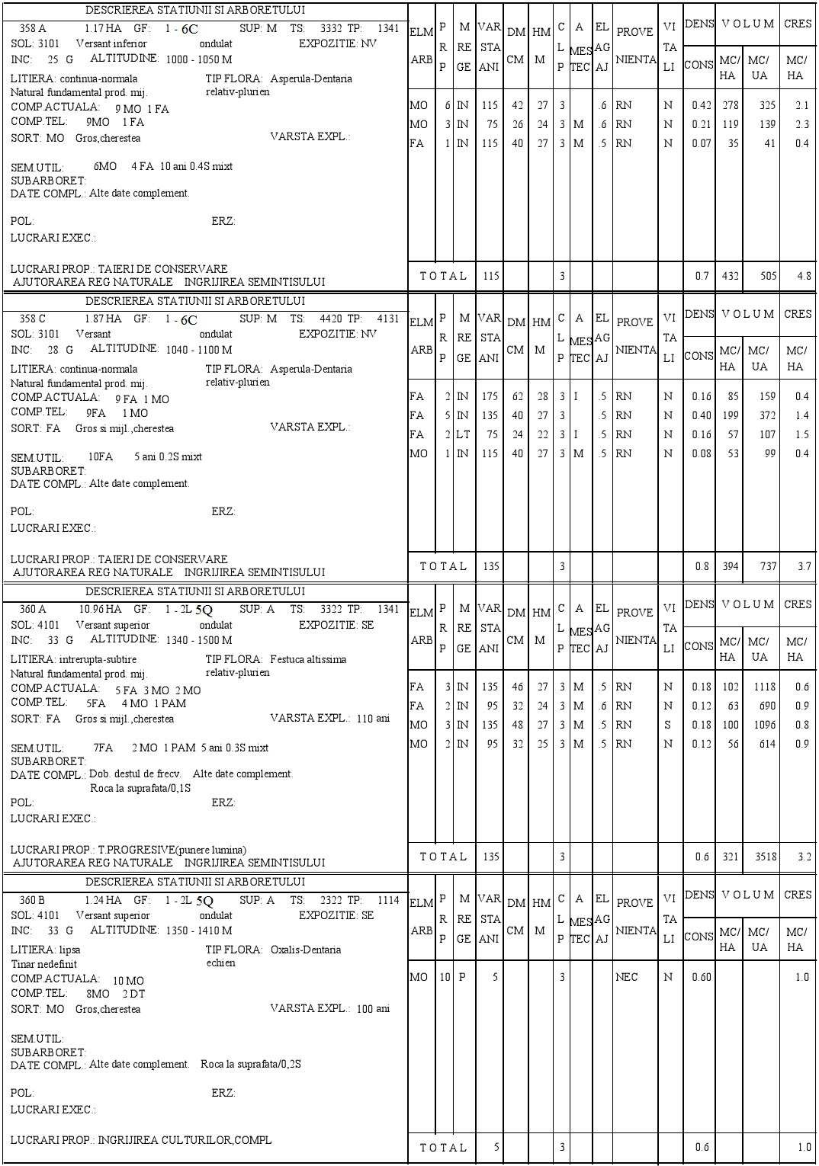
DESCRIERE PARCELARA
U.P. I persoane fizice Cozma Ionuț-Adrian, Dragomir Daniel și alții.

358 A
EVIDENŢA |  | LUCRĂRILOR |  |  |  |  | EXECUTATE
Anul execu- ţiei | Numărul actului | Felul lucră- rii | Suprafaţa (ha) | Prod. de lemn, număr de puieţi, kg. de seminţe |  |  |  |  |  | Provenienţa
 |  |  |  | S p e c i i |  |  |  |  |  | Provenienţa
A L T E D A  de 8MO2FA pe |  | T E C O M P L E M E N T  0,1S spre lizieră. |  |  | A R E | : | k:0,6–0,7. Semințiș neutilizabil
358 C
EVIDENŢA LUCRĂRILOR EXECUTATE
Anul execu- ţiei | Numărul actului |  | Felul lucră- rii |  | Suprafaţa (ha) | Prod. de lemn, număr de puieţi, kg. de seminţe |  |  |  |  |  | Provenienţa
 |  |  |  |  |  | S p e c i i
A L T | E | D A | T E | C O M P L |  | E M E N T | A R E | : | k: 0,7–0,9; Diseminat PAM, |  |  |  | ME.
360 A
EVIDENŢA LUCRĂRILOR EXECUTATE
Anul execu- ţiei | Numărul actului | Felul lucră- rii | Suprafaţa (ha) | Prod. de lemn, număr de puieţi, kg. de seminţe |  |  |  |  | Provenienţa
 |  |  |  | S p e c i i |  |  |  |  | Provenienţa
A L T E D A T E C O M P L E M E N T A R E : Fagul rău conformat, înfurcit. Dispersat goluri regenerate cu FA, PAM, MO. Disemniat PAM.
360 B
EVIDENŢA |  |  |  | LUCRĂRILOR |  |  |  |  | EXECUTATE
Anul execu- ţiei | Numărul actului | Felul lucră- rii | Suprafaţa (ha) | Prod. de lemn, număr de puieţi, kg. de seminţe |  |  |  |  | Provenienţa
 |  |  |  | S p e c i i |  |  |  |  | Provenienţa
A L T E D A T E C O M P L E M E N T A R E : Diseminat PAM, BR, FA, ME. Rari
preexistenți de FA și MO. Resturi rămase în urma exploatării. Drum de exploatare ce strabate subparcela.

DESCRIERE PARCELARA
U.P. I persoane fizice Cozma Ionuț-Adrian, Dragomir Daniel și alții.
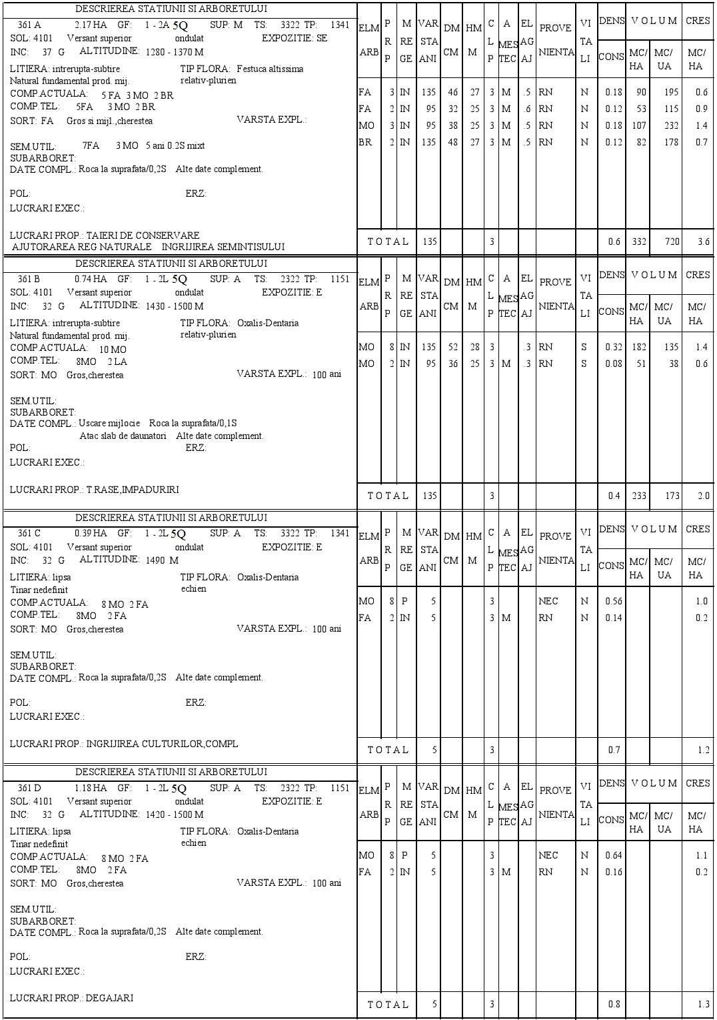

361 A
EVIDENŢA |  |  |  |  | LUCRĂRILOR |  |  | EXECUTATE
Anul execu- ţiei | Numărul actului | Felul lucră- rii |  | Suprafaţa (ha) | Prod. de lemn, număr de puieţi, kg. de seminţe |  |  |  |  |  | Provenienţa
 |  |  |  |  | S p e c i i |  |  |  |  |  | Provenienţa
A L T E D A T E  trece prin subparcelă. |  |  | C O M P L |  | E M E N T | A R E | : | Diseminat PAM. Drum de exploatare ce
361 B
EVIDENŢA |  |  |  |  | LUCRĂRILOR |  |  | EXECUTATE
Anul execu- ţiei | Numărul actului | Felul lucră- rii |  | Suprafaţa (ha) | Prod. de lemn, număr de puieţi, kg. de seminţe |  |  |  |  |  | Provenienţa
 |  |  |  |  | S p e c i i |  |  |  |  |  | Provenienţa
A L T  un gol | E D A T E  de cca. 1000 |  | C O M P L  mp. |  | E M E N T | A R E | : | k: 0,4–0,5. În mijlocul u.a. ului
361 C
EVIDENŢA |  |  |  | LUCRĂRILOR |  |  |  |  | EXECUTATE
Anul execu- ţiei | Numărul actului | Felul lucră- rii | Suprafaţa (ha) | Prod. de lemn, număr de puieţi, kg. de seminţe |  |  |  |  | Provenienţa
 |  |  |  | S p e c i i |  |  |  |  | Provenienţa
A L T  rămase | E D A T E C O M P L  în urma exploatării. |  |  | E M E N T | A R E : k: 0,6–0,8. Înierbat. Resturi
361 D
EVIDENŢA |  |  |  | LUCRĂRILOR |  |  | EXECUTATE
Anul execu- ţiei | Numărul actului | Felul lucră- rii | Suprafaţa (ha) | Prod. de lemn, număr de puieţi, kg. de seminţe |  |  |  |  |  | Provenienţa
 |  |  |  | S p e c i i |  |  |  |  |  | Provenienţa
A L T E D A T E C O M P L E M E N T  Resturi rămase în urma exploatării. |  |  |  |  | A R E | : | k: 0,7-0,9. Diseminat BR, SAC, ME.

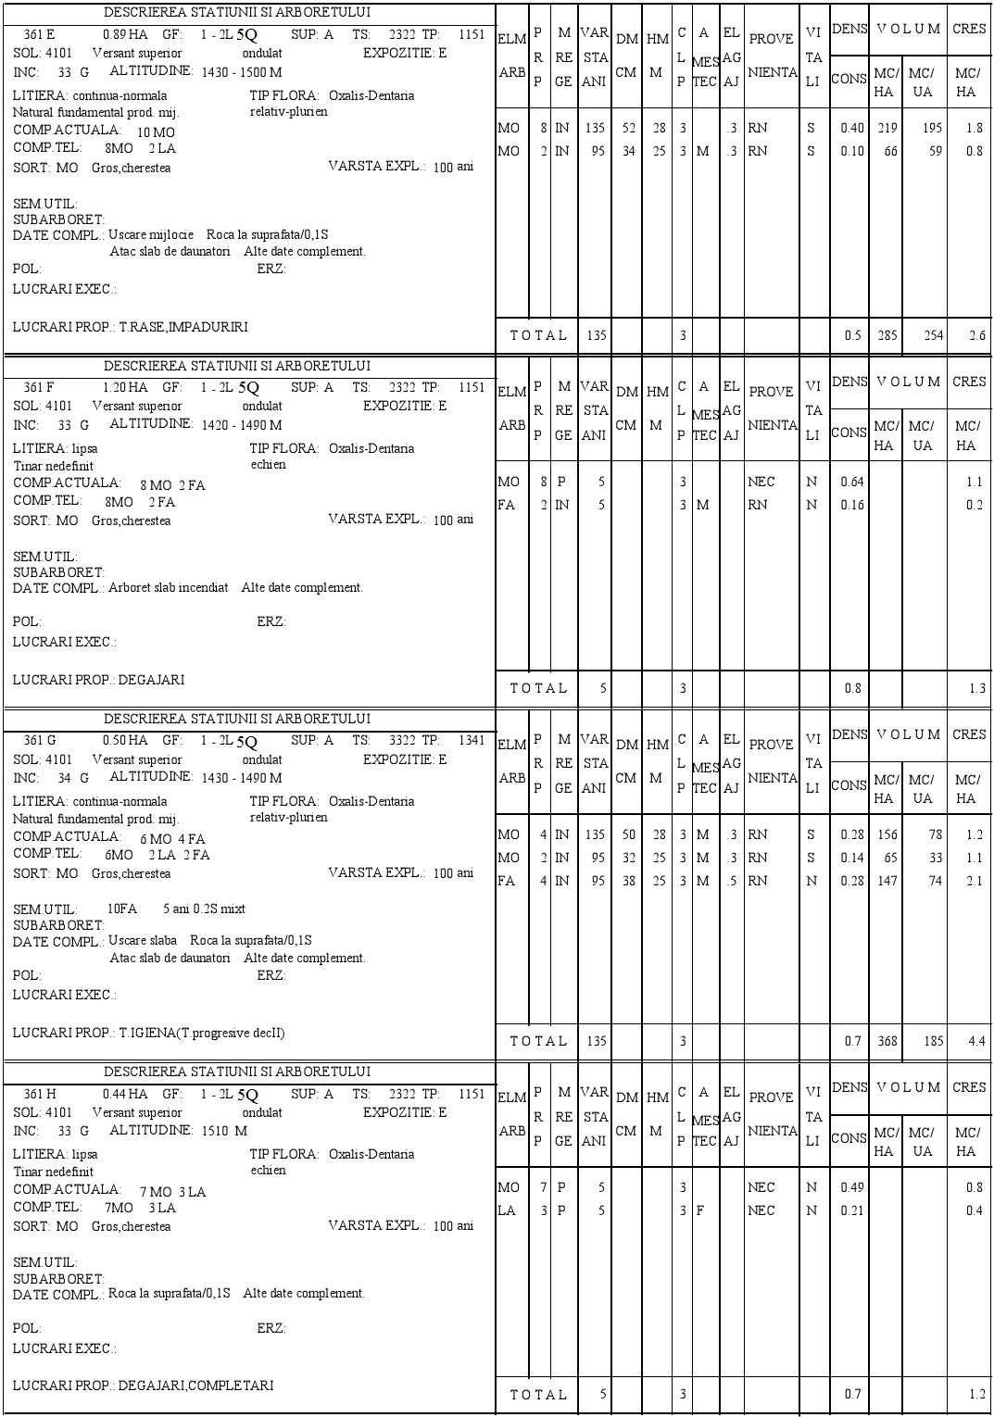
DESCRIERE PARCELARA
U.P. I persoane fizice Cozma Ionuț-Adrian, Dragomir Daniel și alții.

361 E
EVIDENŢA |  |  |  |  |  | LUCRĂRILOR |  |  |  |  |  | EXECUTATE
Anul execu- ţiei | Numărul actului |  | Felul lucră- rii |  | Suprafaţa (ha) | Prod. de lemn, număr de puieţi, kg. de seminţe |  |  |  |  |  | Provenienţa
 |  |  |  |  |  | S p e c i i |  |  |  |  |  | Provenienţa
A L T | E | D A | T E | C O M P L |  | E M E N T | A R E | : | k: 0,5-0,6. Diseminat FA.
361 F
EVIDENŢA |  |  |  | LUCRĂRILOR |  |  | EXECUTATE
Anul execu- ţiei | Numărul actului | Felul lucră- rii | Suprafaţa (ha) | Prod. de lemn, număr de puieţi, kg. de seminţe |  |  |  |  |  | Provenienţa
 |  |  |  | S p e c i i |  |  |  |  |  | Provenienţa
A L T E D A T E C O M P L E M E N T A R E  exploatării. Diseminat BR, PAM, ME. Înierbat. |  |  |  |  |  | : | k: 0,7-0,9. Resturi rămase în urma
361 G
EVIDENŢA |  |  | LUCRĂRILOR |  |  |  |  | EXECUTATE
Anul execu- ţiei | Numărul actului | Felul lucră- rii |  | Suprafaţa (ha) | Prod. de lemn, număr de puieţi, kg. de seminţe |  |  |  |  |  | Provenienţa
 |  |  |  |  | S p e c i i |  |  |  |  |  | Provenienţa
A L T E D A  Exemplare de |  | T E  FA rău | C O M P L E M E N T  conformate. |  |  | A R E | : | Diseminat PAM. Mici goluri.
361 H
EVIDENŢA |  |  |  | LUCRĂRILOR |  |  | EXECUTATE
Anul execu- ţiei | Numărul actului | Felul lucră- rii | Suprafaţa (ha) | Prod. de lemn, număr de puieţi, kg. de seminţe |  |  |  |  |  | Provenienţa
 |  |  |  | S p e c i i |  |  |  |  |  | Provenienţa
A L T E D A T E C O M P L E M E N T  Resturi rămase în urma exploatării. |  |  |  |  | A R E | : | Diseminat PAM, BR, ME. Inierbat.

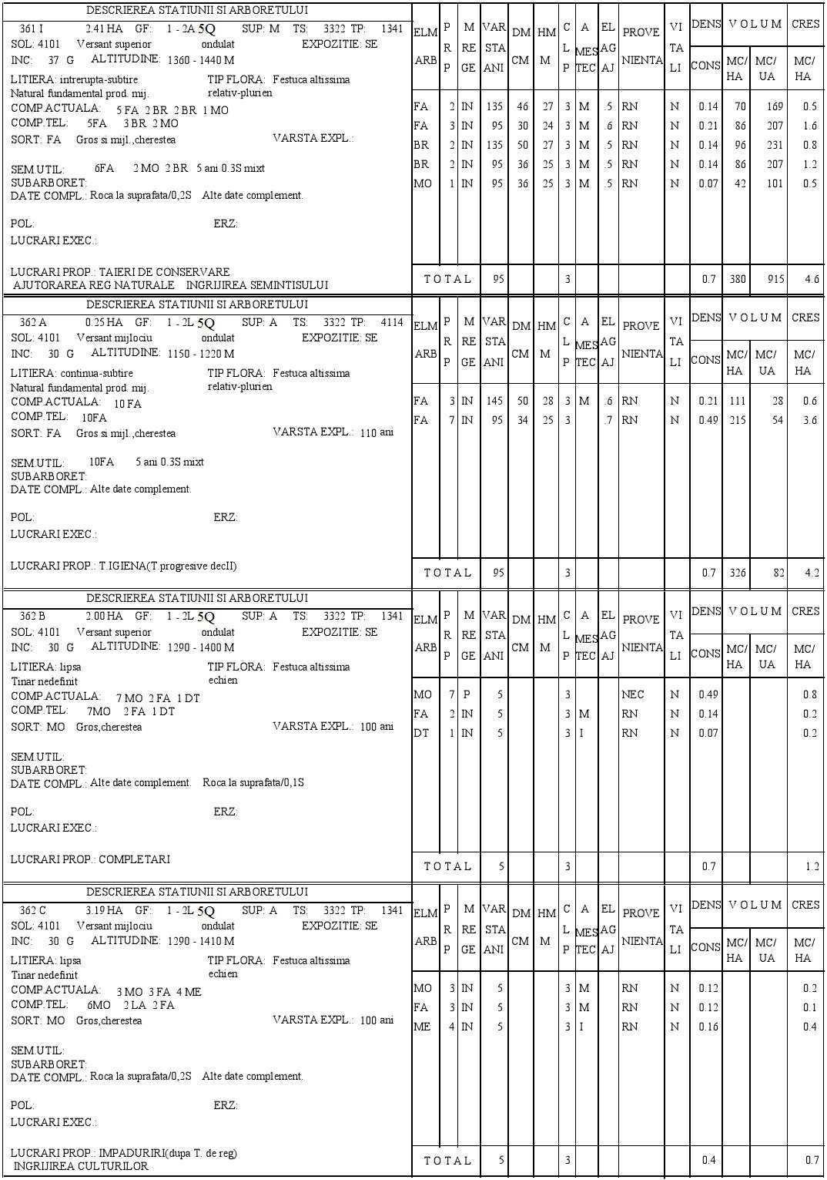
DESCRIERE PARCELARA
U.P. I persoane fizice Cozma Ionuț-Adrian, Dragomir Daniel și alții.

361 I
EVIDENŢA |  |  |  |  |  | LUCRĂRILOR |  |  |  |  |  | EXECUTATE
Anul execu-  ţiei | Numărul actului |  | Felul lucră-  rii |  | Suprafaţa (ha) | Prod. de lemn, număr de puieţi, kg. de seminţe |  |  |  |  |  | Provenienţa
 |  |  |  |  |  | S p e c i i |  |  |  |  |  | Provenienţa
A L T | E | D A | T E | C O M P L |  | E M E N T | A R E | : | k: 0,7-0,8. Diseminat PAM.
362 A
EVIDENŢA |  |  |  |  | LUCRĂRILOR |  |  | EXECUTATE
Anul execu- ţiei | Numărul actului | Felul lucră- rii |  | Suprafaţa (ha) | Prod. de lemn, număr de puieţi, kg. de seminţe |  |  |  |  |  | Provenienţa
 |  |  |  |  | S p e c i i |  |  |  |  |  | Provenienţa
A L T E D A T E  regenerate cu FA. |  |  | C O M P L |  | E M E N T | A R E | : | k:0,6-0,8. Dispersat apar mici goluri
362 B
EVIDENŢA |  |  |  |  | LUCRĂRILOR |  |  |  |  |  | EXECUTATE
Anul execu- ţiei | Numărul actului | Felul lucră- rii |  | Suprafaţa (ha) | Prod. de lemn, număr de puieţi, kg. de seminţe |  |  |  |  |  | Provenienţa
 |  |  |  |  | S p e c i i |  |  |  |  |  | Provenienţa
A L T E D A  exploatării. |  | T E | C O M P L |  | E M E N T | A R E | : | DT: PAM, ME. Resturi rămase |  |  | în urma
362 C
EVIDENŢA |  |  |  |  | LUCRĂRILOR |  |  |  |  |  | EXECUTATE
Anul execu- ţiei | Numărul actului | Felul lucră- rii |  | Suprafaţa (ha) | Prod. de lemn, număr de puieţi, kg. de seminţe |  |  |  |  |  | Provenienţa
 |  |  |  |  | S p e c i i |  |  |  |  |  | Provenienţa
A L T E D A T E  urma exploatării. |  |  | C O M P L |  | E M E N T | A R E | : | Diseminat: PAM, BR. Resturi |  |  | rămase în

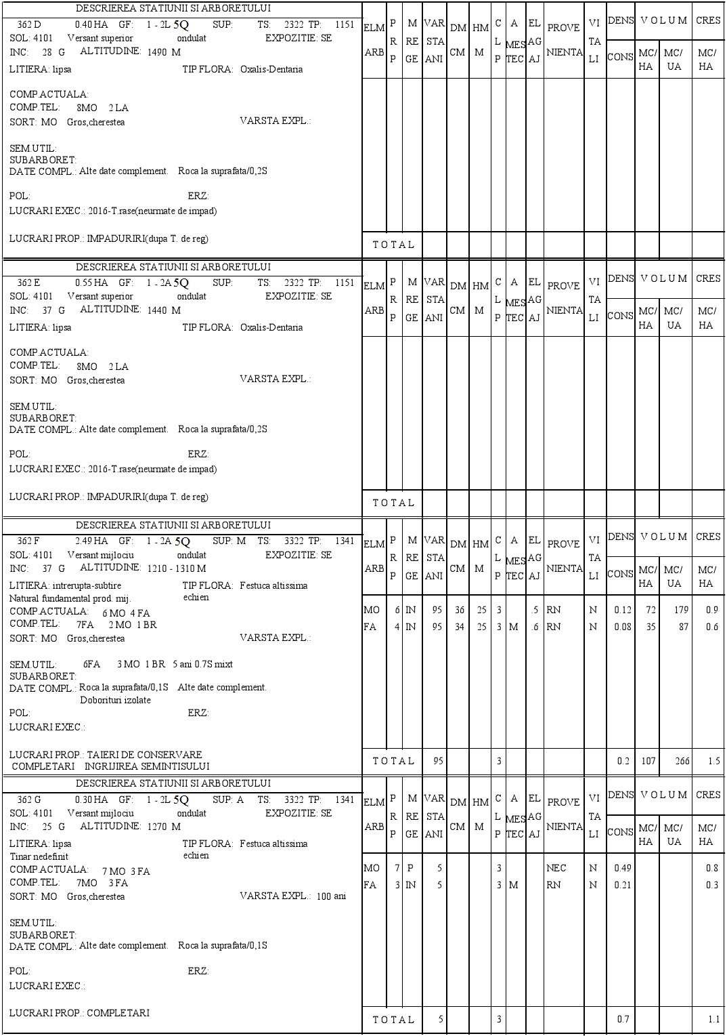
DESCRIERE PARCELARA
U.P. I persoane fizice Cozma Ionuț-Adrian, Dragomir Daniel și alții.

362 D
EVIDENŢA |  |  |  |  | LUCRĂRILOR |  |  | EXECUTATE
Anul execu- ţiei | Numărul actului | Felul lucră- rii |  | Suprafaţa (ha) | Prod. de lemn, număr de puieţi, kg. de seminţe |  |  |  |  |  | Provenienţa
 |  |  |  |  | S p e c i i |  |  |  |  |  | Provenienţa
A L T E D A T E  urma exploatării. |  |  | C O M P L |  | E M E N T | A R E | : | Teren înierbat. Resturi rămase în
362 E
EVIDENŢA |  |  |  | LUCRĂRILOR |  |  |  |  |  |  | EXECUTATE
Anul execu- ţiei | Numărul actului | Felul lucră- rii | Suprafaţa (ha) | Prod. de lemn, număr de puieţi, kg. de seminţe |  |  |  |  |  |  | Provenienţa
 |  |  |  | S p e c i i |  |  |  |  |  |  | Provenienţa
A L T E D A T E C O M P L E M E N T A R E  ME(nuieliș). Resturi rămase în urma exploatării. |  |  |  |  |  | : | Teren înierbat cu |  | rare fire |  | de
362 F
EVIDENŢA |  |  |  | LUCRĂRILOR |  |  |  |  | EXECUTATE
Anul execu- ţiei | Numărul actului | Felul lucră- rii | Suprafaţa (ha) | Prod. de lemn, număr de puieţi, kg. de seminţe |  |  |  |  | Provenienţa
 |  |  |  | S p e c i i |  |  |  |  | Provenienţa
A L T E D A T E C O M P L E M E N T A R E : Un drum de exploatare ce străbate subparcelarul. Goluri regenerate parțial. Diseminjat PAM.
362 G
EVIDENŢA |  |  |  |  |  | LUCRĂRILOR |  |  |  |  |  | EXECUTATE
Anul execu- ţiei | Numărul actului |  | Felul lucră- rii |  | Suprafaţa (ha) | Prod. de lemn, număr de puieţi, kg. de seminţe |  |  |  |  |  | Provenienţa
 |  |  |  |  |  | S p e c i i |  |  |  |  |  | Provenienţa
A L T | E | D A | T E | C O M P L |  | E M E N T | A R E | : | Diseminat ME.

DESCRIERE PARCELARA
U.P. I persoane fizice Cozma Ionuț-Adrian, Dragomir Daniel și alții.
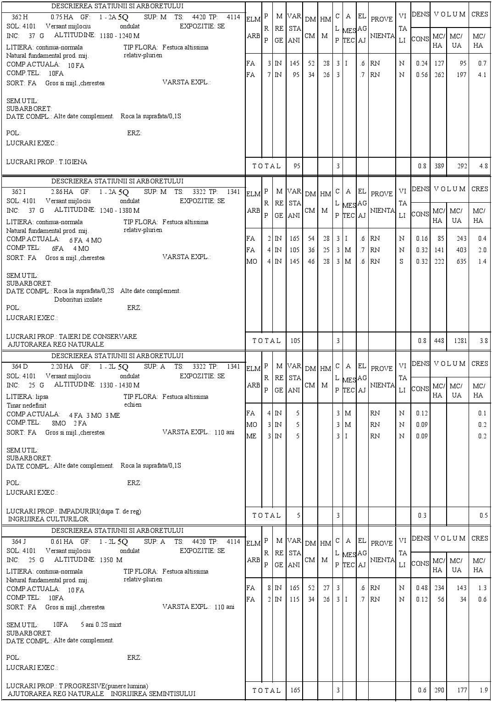

362 H
EVIDENŢA |  |  |  | LUCRĂRILOR |  |  | EXECUTATE
Anul execu- ţiei | Numărul actului | Felul lucră- rii | Suprafaţa (ha) | Prod. de lemn, număr de puieţi, kg. de seminţe |  |  |  |  |  | Provenienţa
 |  |  |  | S p e c i i |  |  |  |  |  | Provenienţa
A L T E D A T E C O M P L  variabile. Diseminat PAM. |  |  |  | E M E N T | A R E | : | k: 0,7-0,9; Elemente taxatorice
362 I
EVIDENŢA |  |  |  | LUCRĂRILOR |  |  |  |  | EXECUTATE
Anul execu- ţiei | Numărul actului | Felul lucră- rii | Suprafaţa (ha) | Prod. de lemn, număr de puieţi, kg. de seminţe |  |  |  |  | Provenienţa
 |  |  |  | S p e c i i |  |  |  |  | Provenienţa
A L T E D A T E C O M P L E M E N T A R E : k: 0,7-0,9. Diseminat BR, PAM. La FA
cu vârsta de 165 ani, exemplare rău conformate, înfurcite.
364 D
EVIDENŢA |  |  |  |  | LUCRĂRILOR |  |  |  |  | EXECUTATE
Anul execu- ţiei | Numărul actului | Felul lucră- rii |  | Suprafaţa (ha) | Prod. de lemn, număr de puieţi, kg. de seminţe |  |  |  |  |  | Provenienţa
 |  |  |  |  | S p e c i i |  |  |  |  |  | Provenienţa
A L T E D A T E  urma exploatării. |  |  | C O M P L |  | E M E N T | A R E | : | Diseminat BR, PAM. |  | Resturi rămase în
364 J
EVIDENŢA |  |  |  |  |  | LUCRĂRILOR |  |  |  |  | EXECUTATE
Anul execu- ţiei | Numărul actului |  | Felul lucră- rii |  | Suprafaţa (ha) | Prod. de lemn, număr de puieţi, kg. de seminţe |  |  |  |  |  | Provenienţa
 |  |  |  |  |  | S p e c i i |  |  |  |  |  | Provenienţa
A L T | E | D A | T E | C O M P L |  | E M E N T | A R E | : | k:0,6-0,8. Arboret |  | rău conformat.

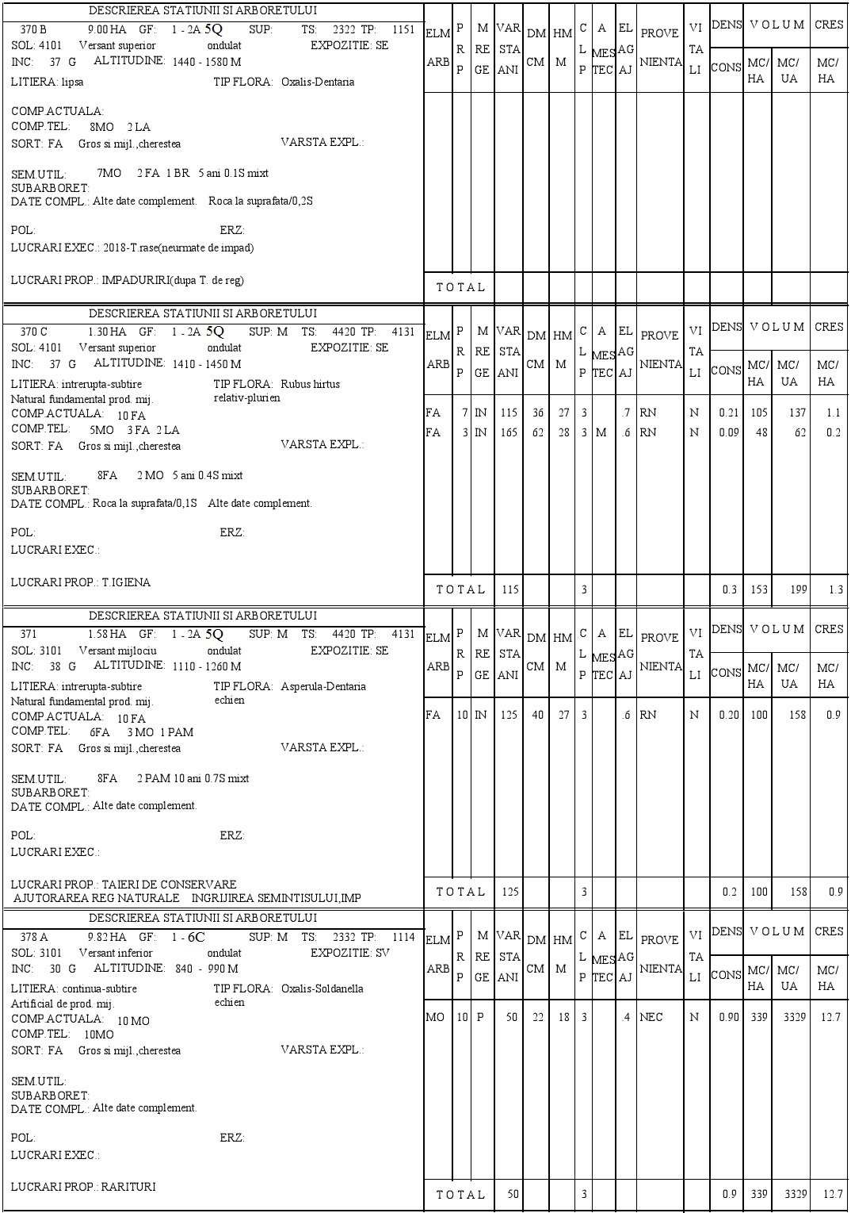
DESCRIERE PARCELARA
U.P. I persoane fizice Cozma Ionuț-Adrian, Dragomir Daniel și alții.

370 B
EVIDENŢA |  |  |  | LUCRĂRILOR |  |  |  |  | EXECUTATE
Anul execu- ţiei | Numărul actului | Felul lucră- rii | Suprafaţa (ha) | Prod. de lemn, număr de puieţi, kg. de seminţe |  |  |  |  |  | Provenienţa
 |  |  |  | S p e c i i |  |  |  |  |  | Provenienţa
A L T E D A T E C O M P L E M E N T  Resturi rămase în urma exploatării. |  |  |  |  | A R E | : | Rari preexistenti |  | de FA și MO.
370 C
EVIDENŢA |  |  |  |  |  | LUCRĂRILOR |  |  |  |  |  | EXECUTATE
Anul execu- ţiei | Numărul actului |  | Felul lucră- rii |  | Suprafaţa (ha) | Prod. de lemn, număr de puieţi, kg. de seminţe |  |  |  |  |  | Provenienţa
 |  |  |  |  |  | S p e c i i |  |  |  |  |  | Provenienţa
A L T | E | D A | T E | C O M P L |  | E M E N T | A R E | : | k: 0,2-0,4. Diseminat MO.
371
EVIDENŢA |  |  |  |  | LUCRĂRILOR |  |  | EXECUTATE
Anul execu- ţiei | Numărul actului | Felul lucră- rii |  | Suprafaţa (ha) | Prod. de lemn, număr de puieţi, kg. de seminţe |  |  |  |  |  | Provenienţa
 |  |  |  |  | S p e c i i |  |  |  |  |  | Provenienţa
A L T E D A de FA, PAM, ME |  | T E  pe 0,3S | C O M P L |  | E M E N T | A R E | : | k: 0,1-0,3. Diseminat PAM. Prăjiniș
378 A
EVIDENŢA |  |  |  | LUCRĂRILOR |  |  |  |  | EXECUTATE
Anul execu- ţiei | Numărul actului | Felul lucră- rii | Suprafaţa (ha) | Prod. de lemn, număr de puieţi, kg. de seminţe |  |  |  |  | Provenienţa
 |  |  |  | S p e c i i |  |  |  |  | Provenienţa
A L T E D A T E C O M P L E M E N T A R E : Pe pârâu amenajări pisicole din lemn sub forma unor baraje. Diseminat FA, ME. Construcție din lemn(20mx4m). În partea NE un pâlc de FA și ME.

DESCRIERE PARCELARA
U.P. I persoane fizice Cozma Ionuț-Adrian, Dragomir Daniel și alții.
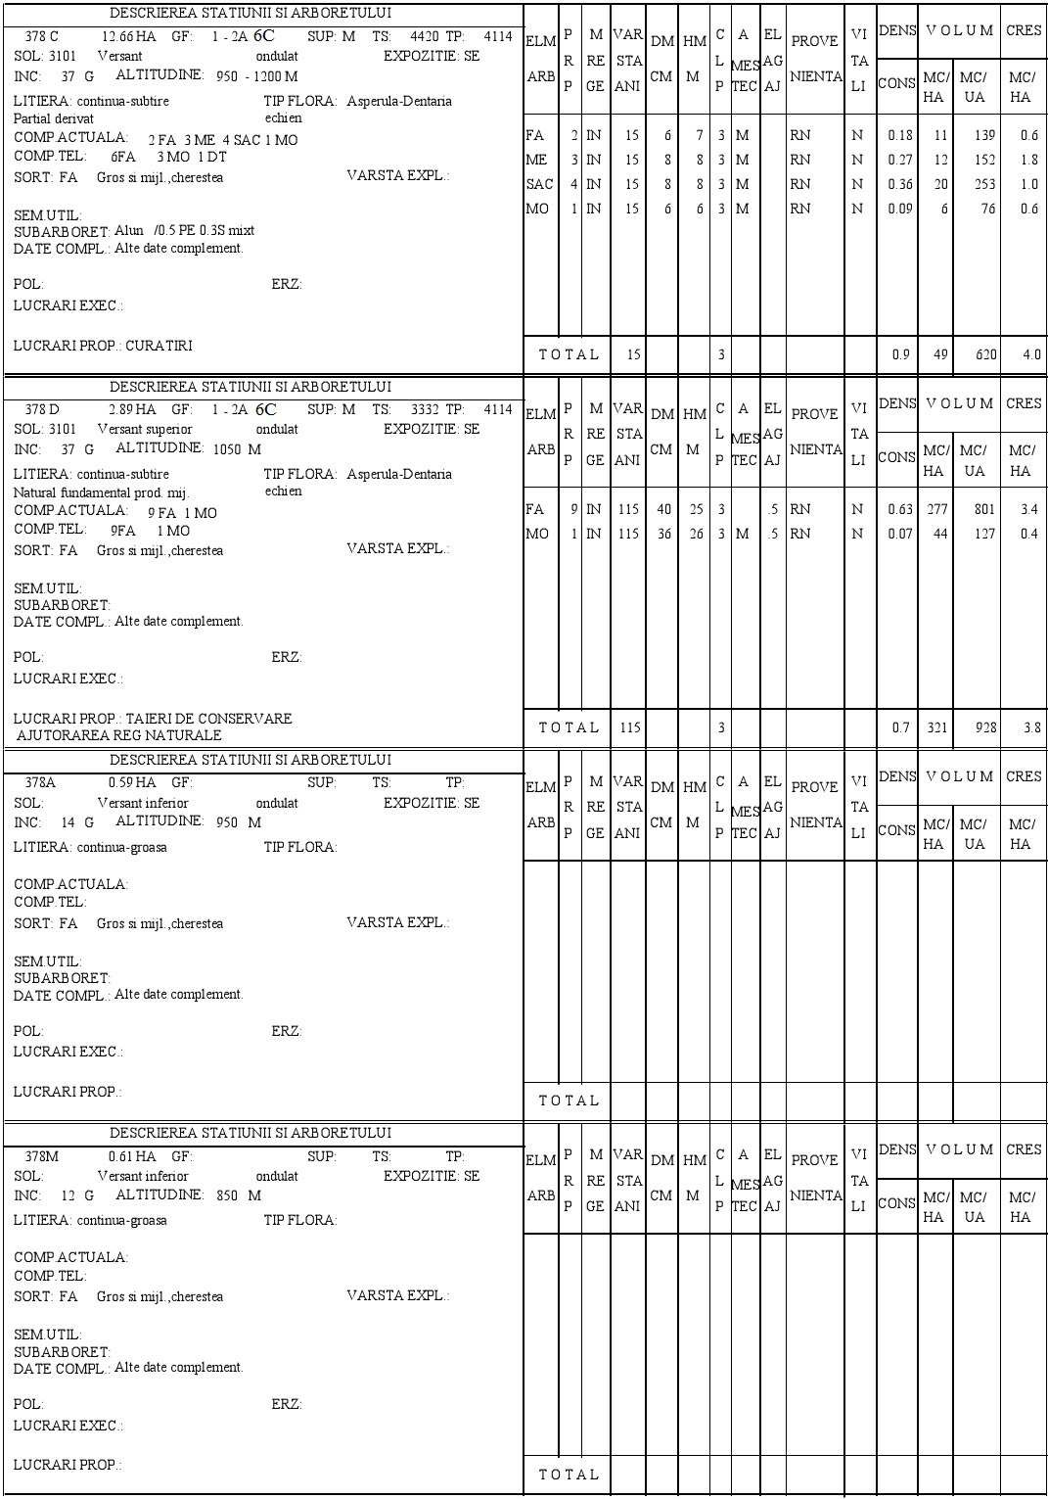

378 C
EVIDENŢA |  |  |  |  | LUCRĂRILOR |  |  | EXECUTATE
Anul execu-  ţiei | Numărul actului | Felul lucră-  rii |  | Suprafaţa (ha) | Prod. de lemn, număr de puieţi, kg. de seminţe |  |  |  |  |  | Provenienţa
 |  |  |  |  | S p e c i i |  |  |  |  |  | Provenienţa
A L T E D A T E  taxatorice variabile. |  |  | C O M P L |  | E M E N T | A R E | : | Preexistenți FA, MO, ANN. Elemente
378 D
EVIDENŢA |  |  |  |  | LUCRĂRILOR |  |  | EXECUTATE
Anul execu- ţiei | Numărul actului | Felul lucră- rii |  | Suprafaţa (ha) | Prod. de lemn, număr de puieţi, kg. de seminţe |  |  |  |  |  | Provenienţa
 |  |  |  |  | S p e c i i |  |  |  |  |  | Provenienţa
A L T E D A T E  în partea inferioară. |  |  | C O M P L |  | E M E N T | A R E | : | k: 0,7-0,8. Drum ce strabate u.a. ul
378A
EVIDENŢA |  |  |  |  | LUCRĂRILOR |  |  | EXECUTATE
Anul execu- ţiei | Numărul actului | Felul lucră- rii |  | Suprafaţa (ha) | Prod. de lemn, număr de puieţi, kg. de seminţe |  |  |  |  |  | Provenienţa
 |  |  |  |  | S p e c i i |  |  |  |  |  | Provenienţa
A L T E D A T E  caprească pe 0,3S. |  |  | C O M P L |  | E M E N T | A R E | : | Regenerare MO pe 0,4S. Salcie
378M
EVIDENŢA |  |  |  | LUCRĂRILOR |  |  |  |  | EXECUTATE
Anul execu- ţiei | Numărul actului | Felul lucră- rii | Suprafaţa (ha) | Prod. de lemn, număr de puieţi, kg. de seminţe |  |  |  |  | Provenienţa
 |  |  |  | S p e c i i |  |  |  |  | Provenienţa
A L T E D A T E C O M P L E M E N T A R E : Amenajări pisicole (bazine beton) de a lungul Pârâului Mirii. Consrucții din lemn și beton. În partea estică un drum de exploatare.

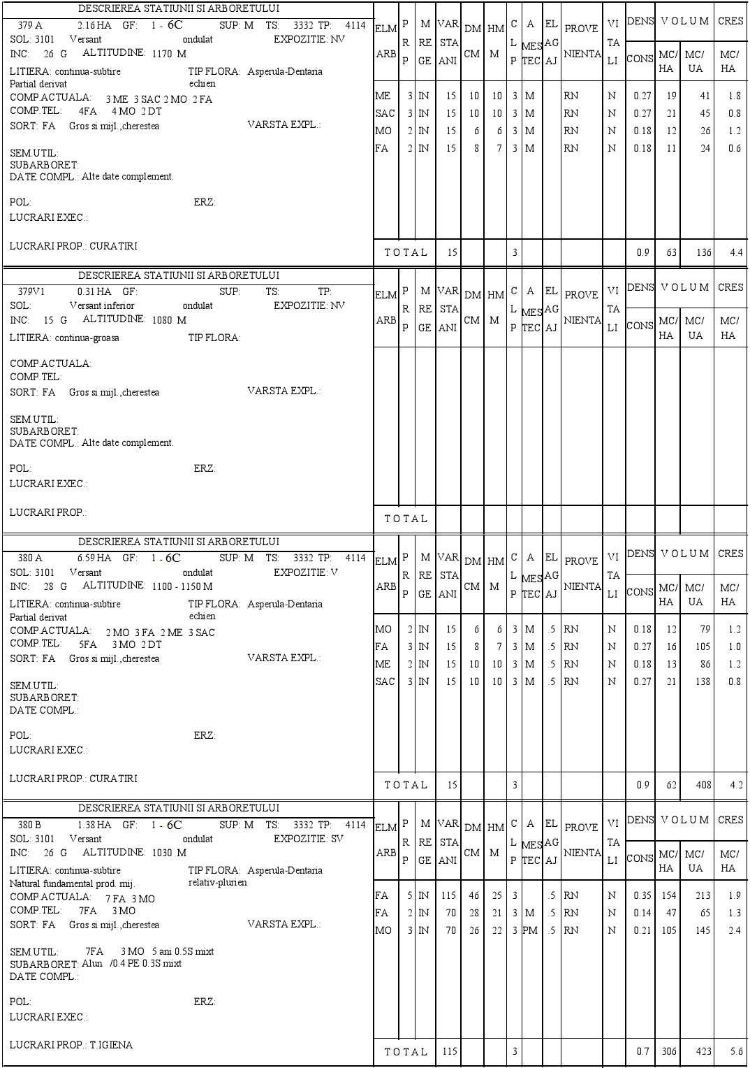
DESCRIERE PARCELARA
U.P. I persoane fizice Cozma Ionuț-Adrian, Dragomir Daniel și alții.

379 A
EVIDENŢA |  |  |  |  | LUCRĂRILOR |  |  |  |  |  | EXECUTATE
Anul execu-  ţiei | Numărul actului | Felul lucră-  rii |  | Suprafaţa (ha) | Prod. de lemn, număr de puieţi, kg. de seminţe |  |  |  |  |  |  | Provenienţa
 |  |  |  |  | S p e c i i |  |  |  |  |  |  | Provenienţa
A L T  soc și | E D A  alun. | T E | C O M P L |  | E M E N T | A R E | : | Preexistenți MO și |  |  | FA. Subarboret de
379V1
EVIDENŢA |  |  |  | LUCRĂRILOR |  |  |  |  | EXECUTATE
Anul execu- ţiei | Numărul actului | Felul lucră- rii | Suprafaţa (ha) | Prod. de lemn, număr de puieţi, kg. de seminţe |  |  |  |  | Provenienţa
 |  |  |  | S p e c i i |  |  |  |  | Provenienţa
A L T E D A T E C O M P L E M E N T A R E : Teren destinat pentru hrana vânatului. Regenerat cu MO de 10 ani cu dm≈4cm și h≈4m pe 0,4S. Elemente de MO pe margine ≈110 ani.
380 A
EVIDENŢA |  |  |  |  |  | LUCRĂRILOR |  |  |  |  |  | EXECUTATE
Anul execu- ţiei | Numărul actului |  | Felul lucră- rii |  | Suprafaţa (ha) | Prod. de lemn, număr de puieţi, kg. de seminţe |  |  |  |  |  | Provenienţa
 |  |  |  |  |  | S p e c i i |  |  |  |  |  | Provenienţa
A L T | E | D A | T E | C O M P L |  | E M E N T | A R E | :
380 B
EVIDENŢA |  |  |  |  |  | LUCRĂRILOR |  |  |  |  |  | EXECUTATE
Anul execu- ţiei | Numărul actului |  | Felul lucră- rii |  | Suprafaţa (ha) | Prod. de lemn, număr de puieţi, kg. de seminţe |  |  |  |  |  | Provenienţa
 |  |  |  |  |  | S p e c i i |  |  |  |  |  | Provenienţa
A L T | E | D A | T E | C O M P L |  | E M E N T | A R E | : | Diseminat PAM.

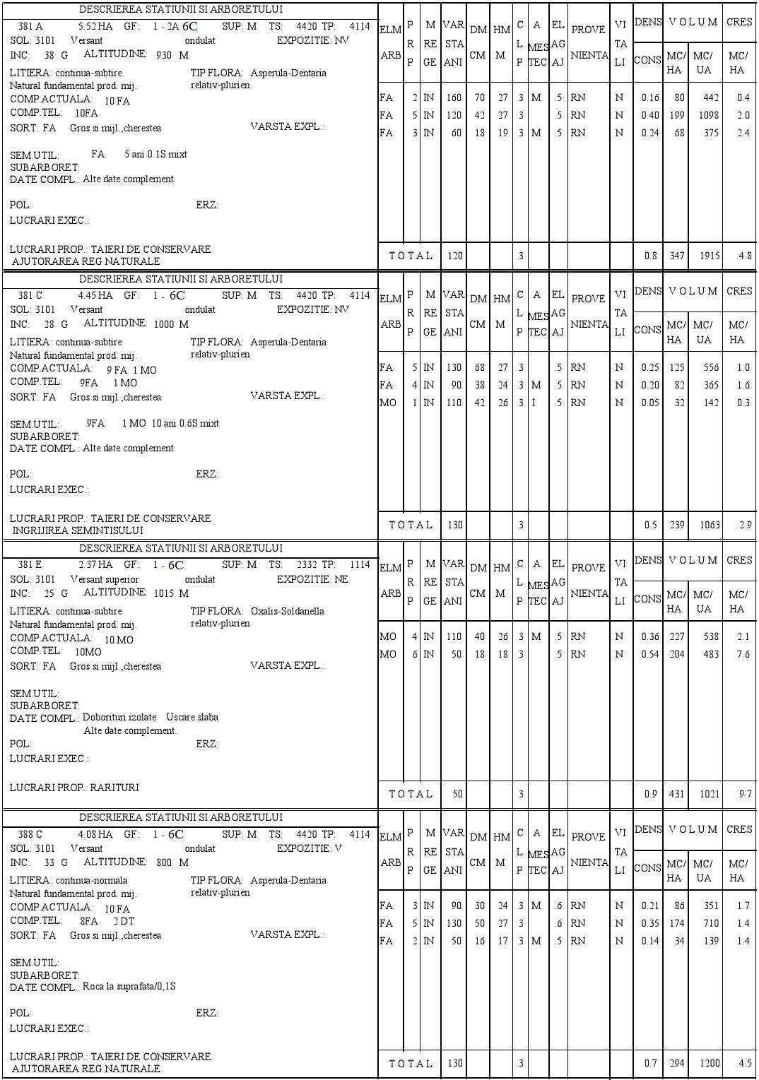
DESCRIERE PARCELARA
U.P. I persoane fizice Cozma Ionuț-Adrian, Dragomir Daniel și alții.

381 A
EVIDENŢA |  |  |  |  |  | LUCRĂRILOR |  |  |  |  |  | EXECUTATE
Anul execu- ţiei | Numărul actului |  | Felul lucră- rii |  | Suprafaţa (ha) | Prod. de lemn, număr de puieţi, kg. de seminţe |  |  |  |  |  | Provenienţa
 |  |  |  |  |  | S p e c i i |  |  |  |  |  | Provenienţa
A L T | E | D A | T E | C O M P L |  | E M E N T | A R E | : | Diseminat MO, ME
381 C
EVIDENŢA |  |  |  | LUCRĂRILOR |  |  | EXECUTATE
Anul execu- ţiei | Numărul actului | Felul lucră- rii | Suprafaţa (ha) | Prod. de lemn, număr de puieţi, kg. de seminţe |  |  |  |  |  | Provenienţa
 |  |  |  | S p e c i i |  |  |  |  |  | Provenienţa
A L T  vârsta | E D A T E C O M P L  de peste 150 de ani. |  |  | E M E N T | A R E | : | Diseminat BR,ME. Elemente de FA cu
381 E
EVIDENŢA |  |  |  |  |  | LUCRĂRILOR |  |  |  |  |  | EXECUTATE
Anul execu- ţiei | Numărul actului |  | Felul lucră- rii |  | Suprafaţa (ha) | Prod. de lemn, număr de puieţi, kg. de seminţe |  |  |  |  |  | Provenienţa
 |  |  |  |  |  | S p e c i i |  |  |  |  |  | Provenienţa
A L T | E | D A | T E | C O M P L |  | E M E N T | A R E | : | Diseminat FA.
388 C
EVIDENŢA |  |  |  | LUCRĂRILOR |  |  |  |  | EXECUTATE
Anul execu- ţiei | Numărul actului | Felul lucră- rii | Suprafaţa (ha) | Prod. de lemn, număr de puieţi, kg. de seminţe |  |  |  |  | Provenienţa
 |  |  |  | S p e c i i |  |  |  |  | Provenienţa
A L T E D A T E C O M P L E M E N T A R E : În partea inferioară a versantului disemnat ANN și mici goluri. Diseminat MO. Elemente de FA de peste 140 de ani.

DESCRIERE PARCELARA
U.P. I persoane fizice Cozma Ionuț-Adrian, Dragomir Daniel și alții.
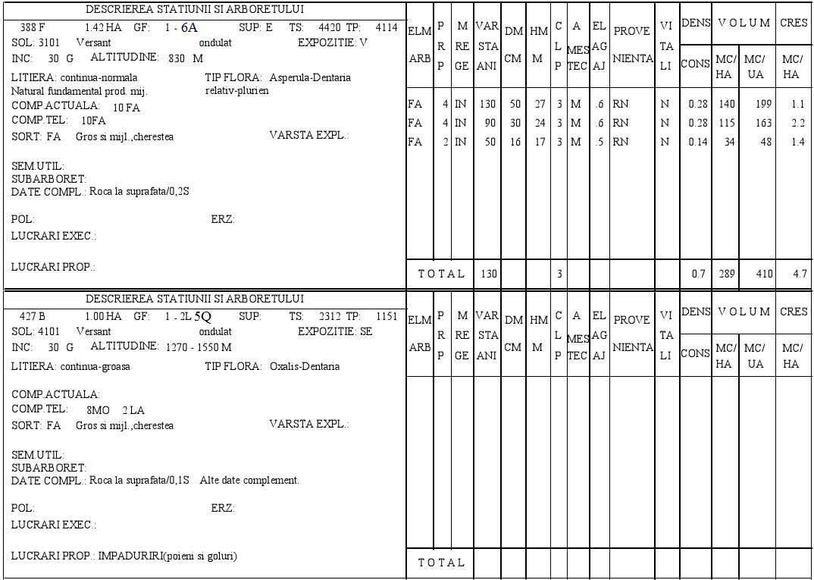

388 F
EVIDENŢA |  |  |  |  |  | LUCRĂRILOR |  |  |  |  |  | EXECUTATE
Anul execu-  ţiei | Numărul actului |  | Felul lucră-  rii |  | Suprafaţa (ha) | Prod. de lemn, număr de puieţi, kg. de seminţe |  |  |  |  |  | Provenienţa
 |  |  |  |  |  | S p e c i i |  |  |  |  |  | Provenienţa
A L T | E | D A | T E | C O M P L |  | E M E N T | A R E | :
427 B
EVIDENŢA |  |  |  |  | LUCRĂRILOR |  |  | EXECUTATE
Anul execu- ţiei | Numărul actului | Felul lucră- rii |  | Suprafaţa (ha) | Prod. de lemn, număr de puieţi, kg. de seminţe |  |  |  |  |  | Provenienţa
 |  |  |  |  | S p e c i i |  |  |  |  |  | Provenienţa
A L T E D A  diverse tari |  | T E  FA, | C O M P L  ME. |  | E M E N T | A R E | : | Pantă variabilă 20-40°. Preexistenți

Evidenţa u.a. inventariate

u.a. | S  -ha- | Procedeul de inventariere | Volum m.c./ha | Suprafaţa inventariată
 |  |  |  | ha | %
124 A | 5,79 | C-500m² | 233 | 0,70 | 12
140 A | 16,24 | Integrală | 210 | 16,24 | 100
215 C | 1,97 | Integrală | 48 | 1,97 | 100
216 C | 8,98 | C-500m² | 372 | 0,40 | 5
216 D | 0,80 | Integrală | 117 | 0,80 | 100
222 E | 3,07 | Integrală | 332 | 3,07 | 100
314 A | 18,28 | C-500m² | 488 | 0,60 | 3
314 C | 0,11 | Integrală | 347 | 0,11 | 100
360 A | 10,96 | C-500m² | 321 | 0,80 | 7
361 B | 0,74 | Integrală | 233 | 0,74 | 100
361 E | 0,89 | Integrală | 285 | 0,89 | 100
361 G | 0,50 | Integrală | 368 | 0,50 | 100
364 J | 0,61 | Integrală | 290 | 0,61 | 100
TOTAL | 68,94 | - | - | 27,43 | -

Nu este cazul.

Evidenţa u.a. marcate de ocol

Evidenţa pe u.a. a arboretelor cu preexistenţi

u.a. | Suprafaţa  -ha- | Volum la ha mc/ ha | Volum total mc
222 | 0,70 | 10 | 7
360 B | 1,24 | 15 | 19
370 B | 9,00 | 5 | 45
378 C | 12,66 | 5 | 63
379 A | 2,16 | 10 | 22
427 B | 1,00 | 10 | 10
TOTAL | 26,76 | 55 | 166

Evidenţe privind mărimea şi structura fondului forestier

    - Repartiţia suprafeţelor pe categorii de folosinţă şi grupe funcţionale

    - Repartiţia suprafeţelor pe categorii funcţionale

    - Situaţia sintetică pe specii

    - Structura si mărimea fondului forestier pe grupe, subgrupe şi categorii funcţionale

    - Structura şi mărimea fondului forestier pe grupe funcţionale şi specii

    - Structura şi mărimea fondului forestier pe specii

    - Structura şi mărimea fondului forestier pe grupe funcţionale şi specii pentru fondul productiv

    - Structura şi mărimea fondului forestier pe specii pentru fondul neproductiv
    - Structura şi mărimea fondului forestier pe subunităţi de producţie, după vârstă, grupe funcţionale şi specii
      - S.U.P. “A”- codru regulat sortimente obişnuite
      - S.U.P. “E” – ocrotirea genofondului şi ecofondului forestier
      - S.U.P. “M” – arborete supuse regimului de conservare deosebită
    - Structura şi mărimea fondului forestier productiv pe clase de exploatabilitate şi specii

Repartiţia suprafeţelor pe categorii de folosinţă şi grupe funcţionale
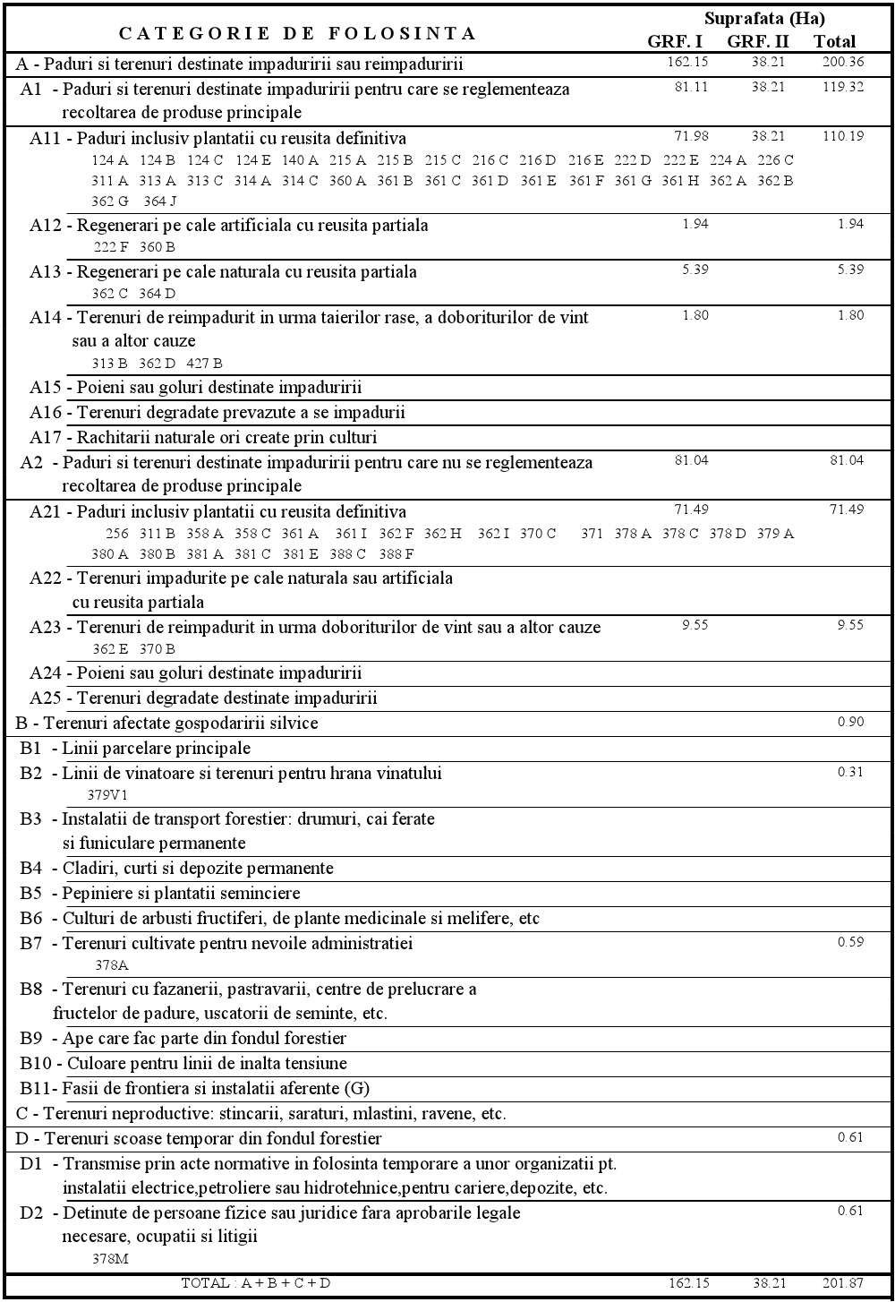

Repartiţia suprafeţelor pe categorii funcţionale
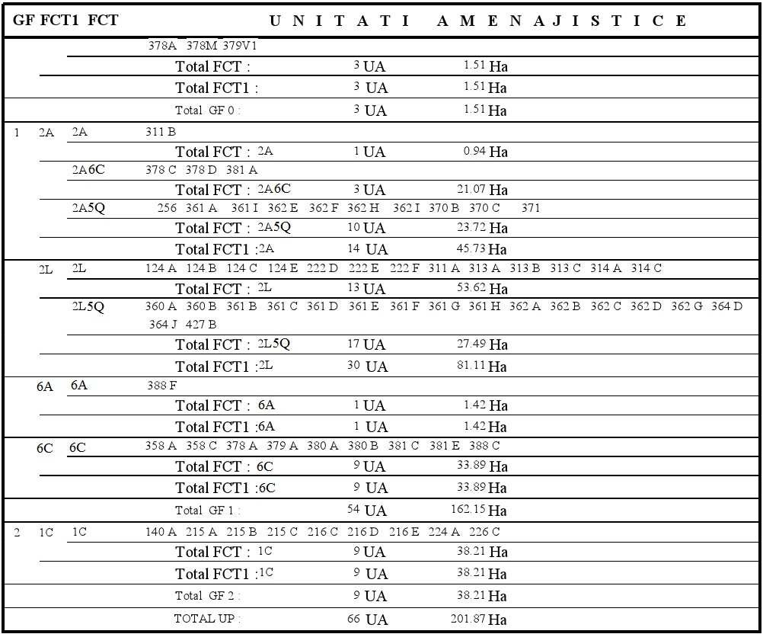

Situaţia sintetică pe specii
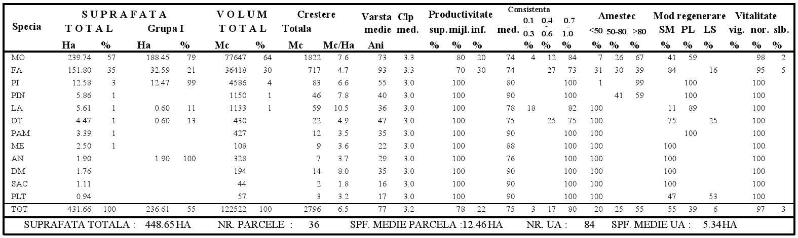

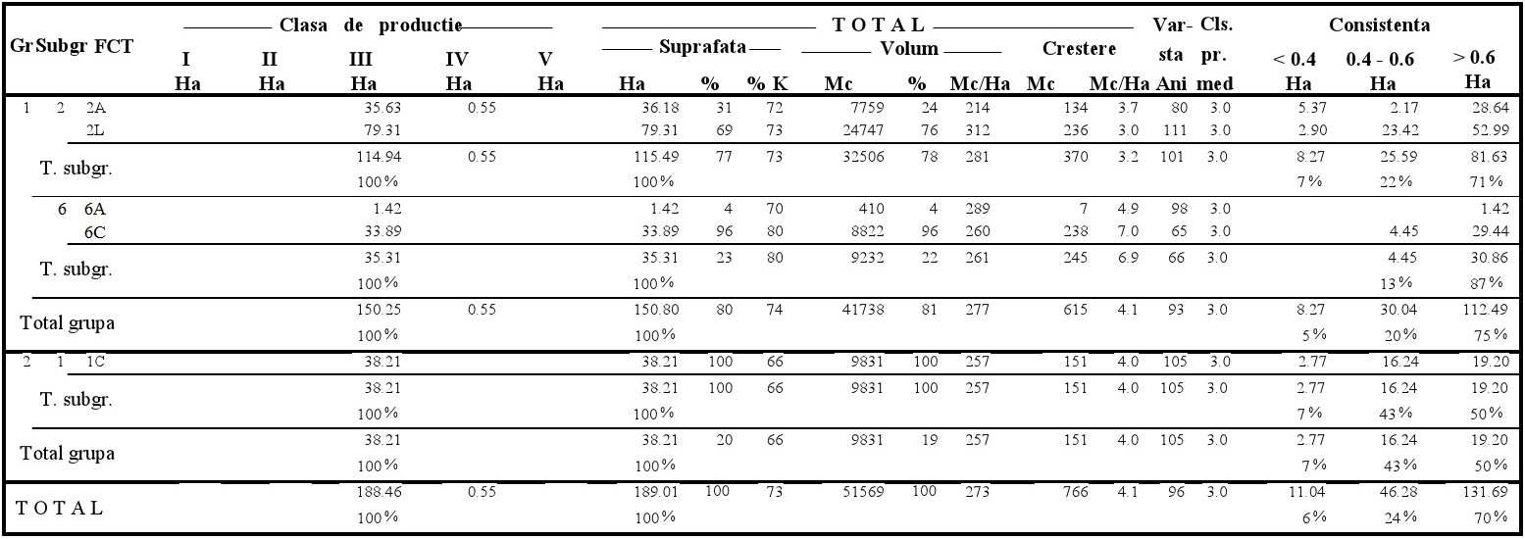
Structura si mărimea fondului forestier pe grupe, subgrupe şi categorii funcţionale

Structura şi mărimea fondului forestier pe grupe funcţionale şi specii
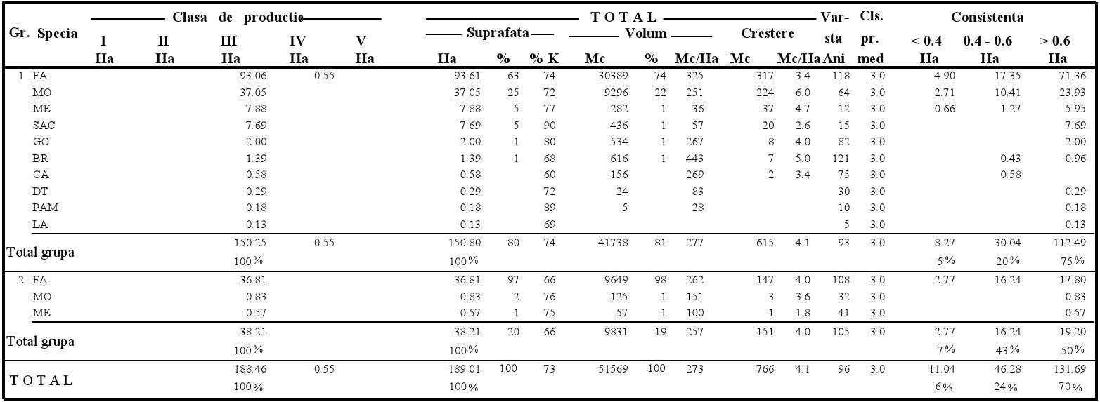

Structura şi mărimea fondului forestier pe specii
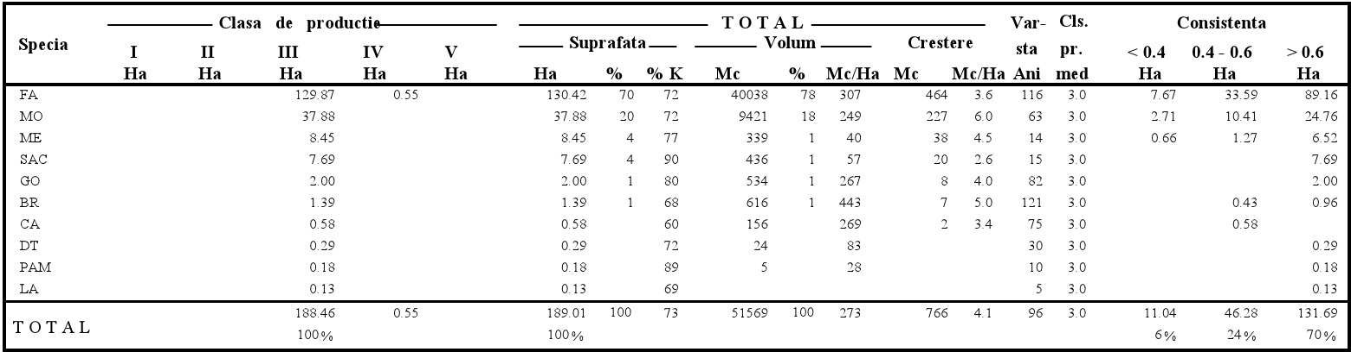

Structura şi mărimea fondului forestier pe specii pentru fondul productiv
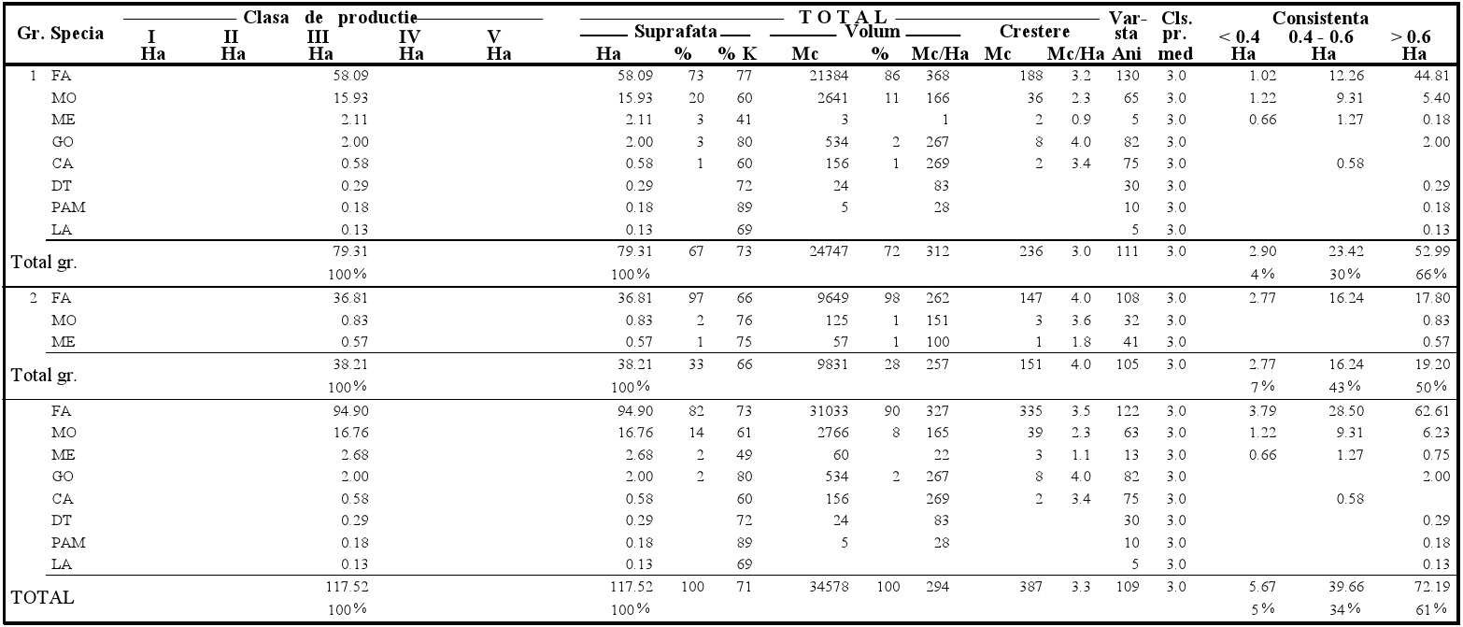

Structura şi mărimea fondului forestier pe specii pentru fondul neproductiv
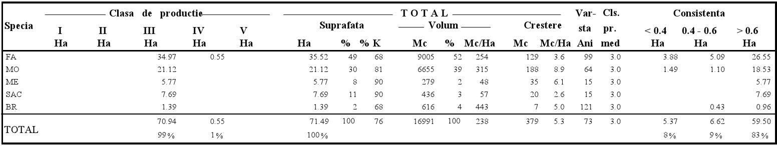

Structura şi mărimea fondului forestier pe subunităţi de producţie, după vârstă, grupe funcţionale şi specii

357

      - Structura şi mărimea fondului forestier pe subunităţi de producţie / protecţie după vârstă, grupe funcţionale şi specii S.U.P. „A”- codru regulat sortimente obişnuite

      - Structura şi mărimea fondului forestier pe subunităţi de producţie / protecţie după vârstă, grupe funcţionale şi specii S.U.P. „E”- ocrotirea genofondului şi ecofondului forestier

      - Structura şi mărimea fondului forestier pe subunităţi de producţie / protecţie după vârstă, grupe funcţionale şi specii S.U.P. „M” – arborete supuse regimului de conservare deosebită

358

Structura şi mărimea fondului forestier pe subunităţi de producţie / protecţie după vârstă, grupe funcţionale şi specii – S.U.P. „A”
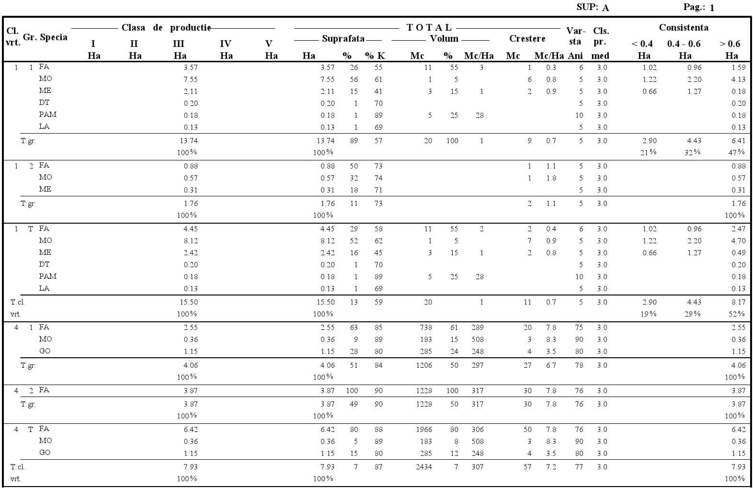

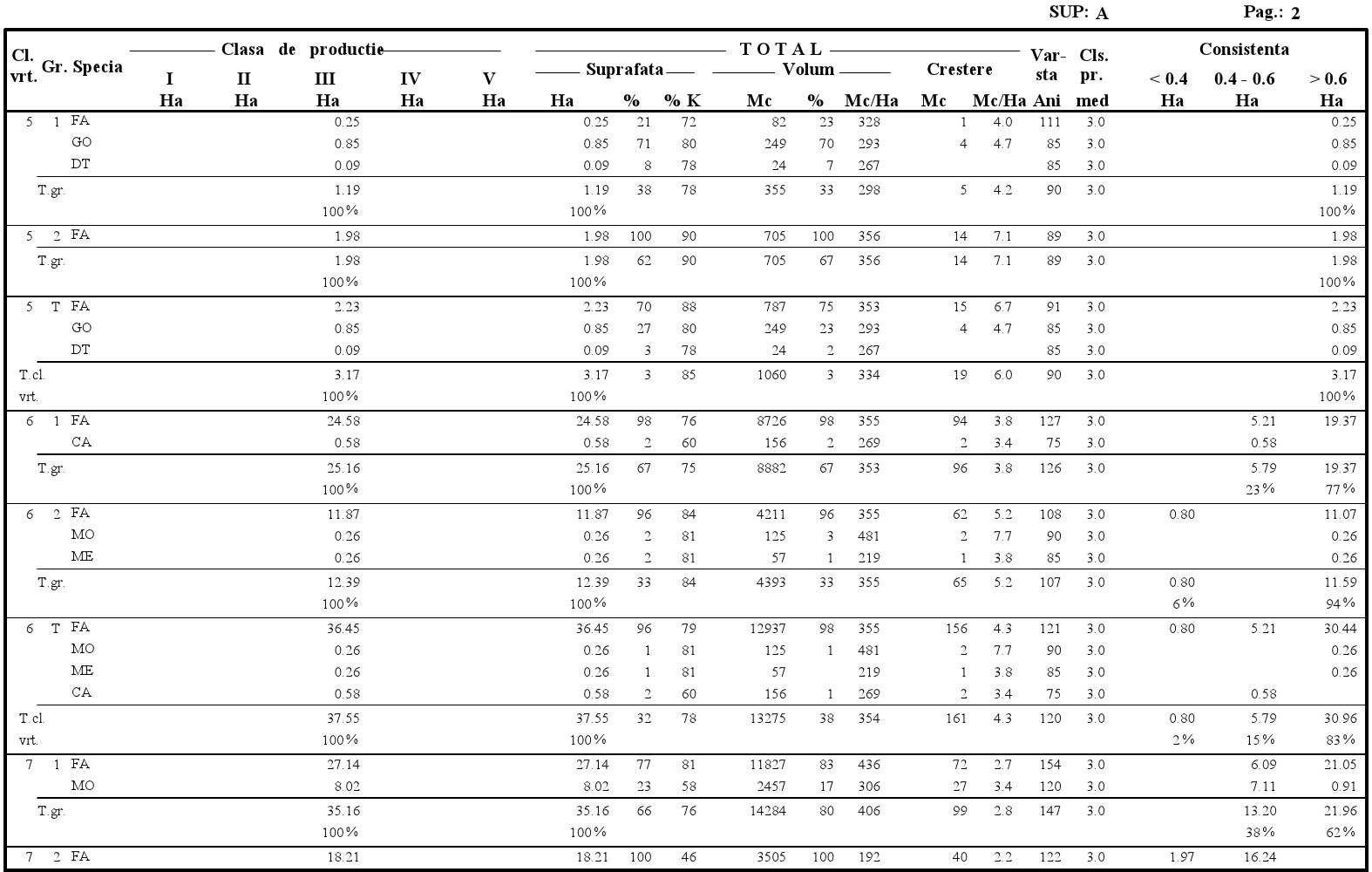

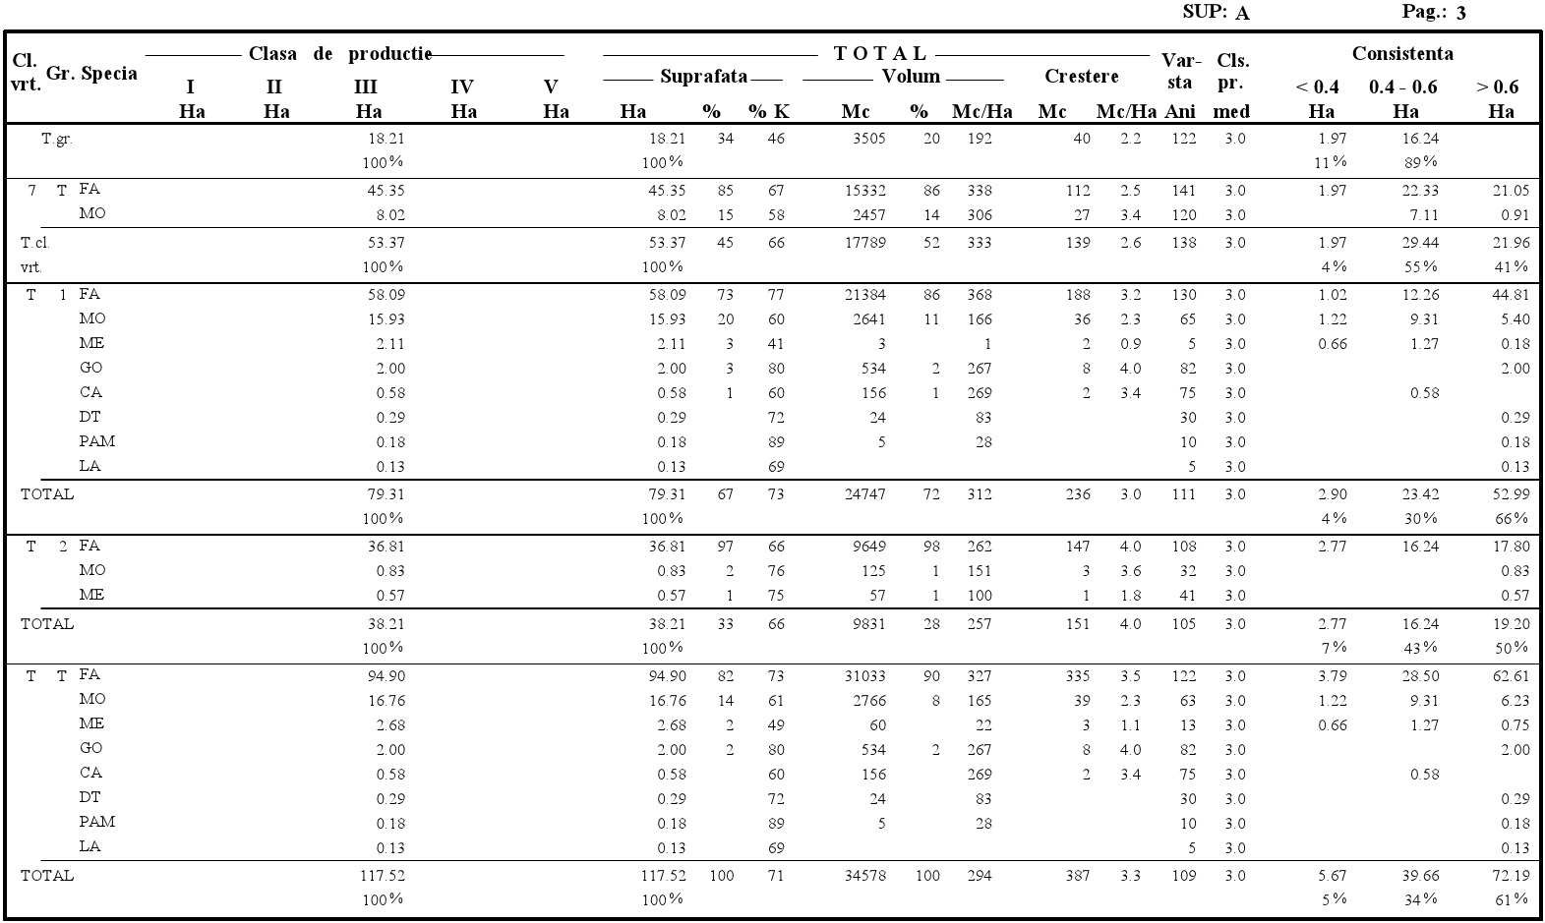

Structura şi mărimea fondului forestier pe subunităţi de producţie / protecţie după vârstă, grupe funcţionale şi specii - S.U.P. „E”
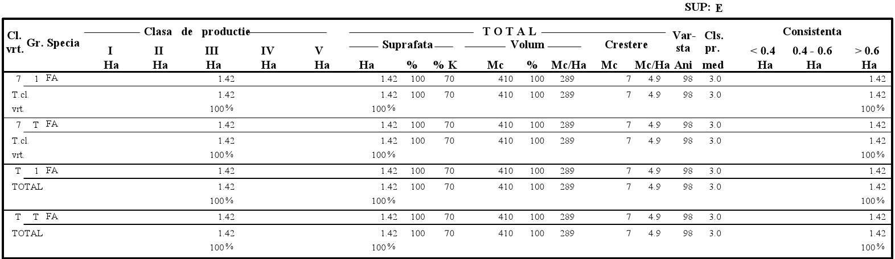

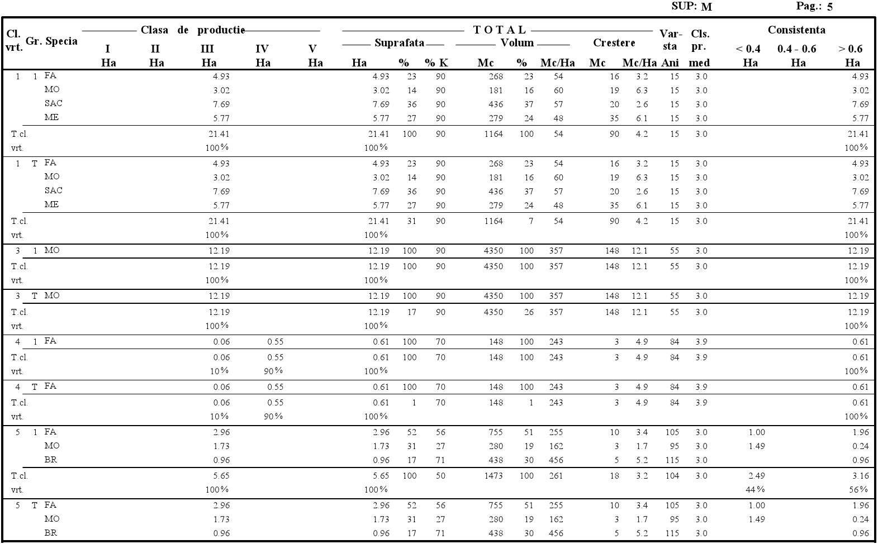
Structura şi mărimea fondului forestier pe subunităţi de producţie / protecţie după vârstă, grupe funcţionale şi specii S.U.P. „M” – arborete supuse regimului de conservare deosebită

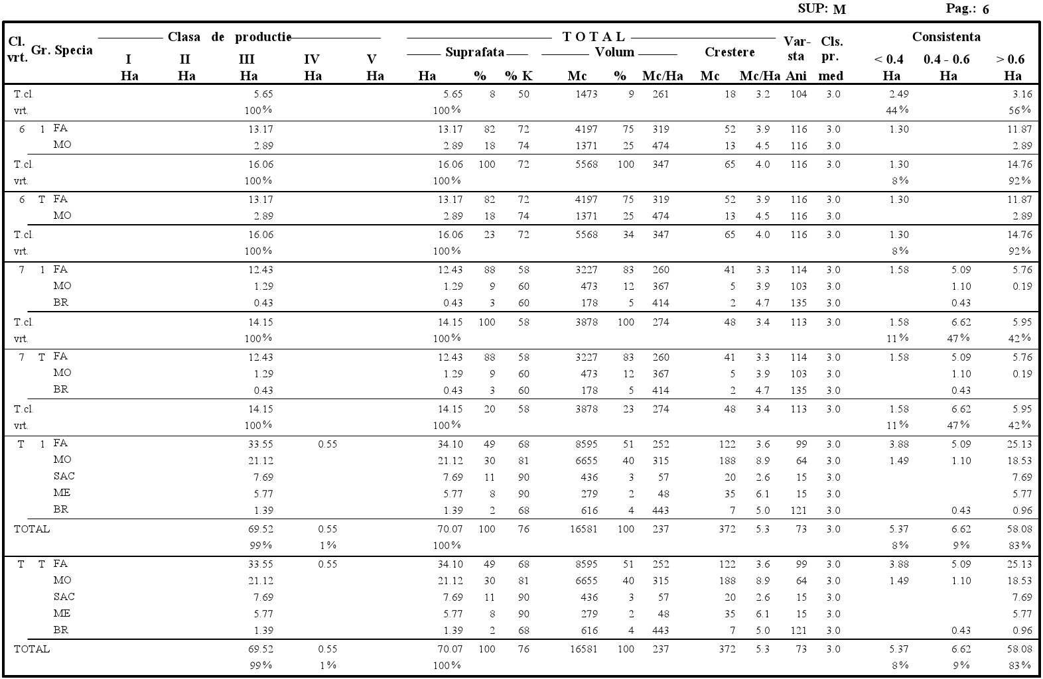

Structura şi mărimea fondului productiv pe clase de exploatabilitate şi specii
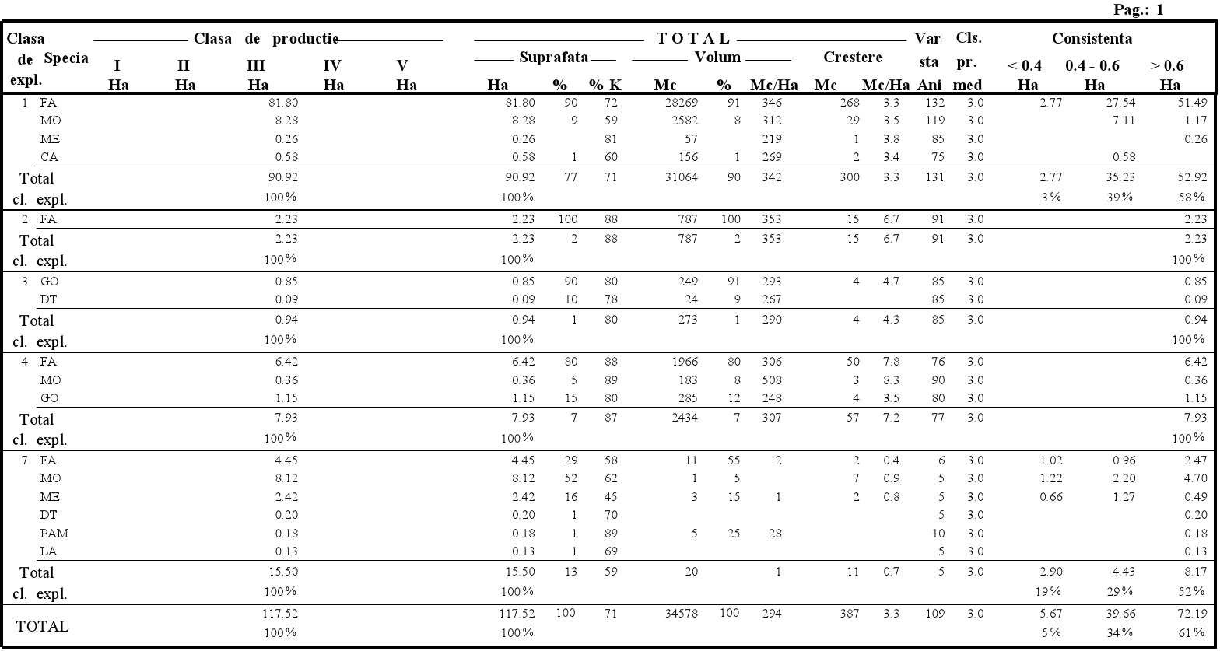

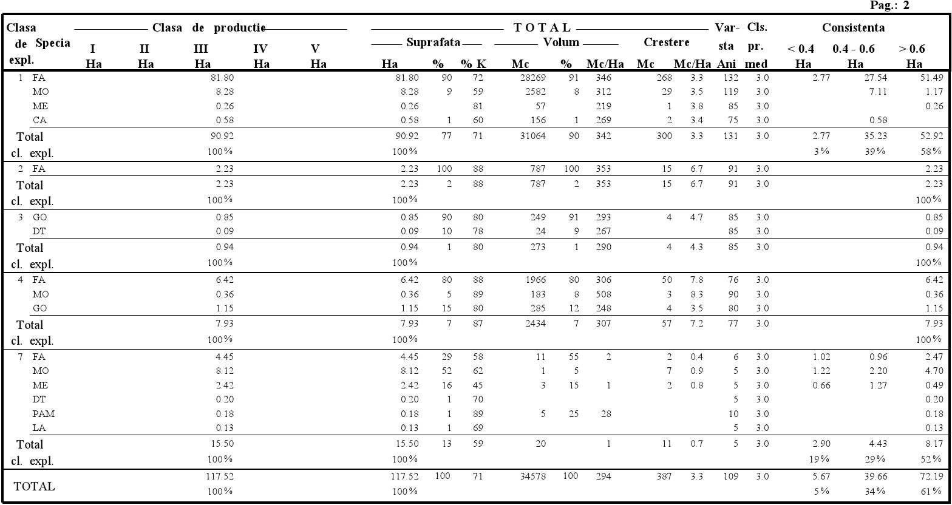

Evidenţe privind condiţiile naturale de vegetaţie

367

    - Evidenţa tipurilor de staţiune şi a tipurilor de pădure.

    - Recapitulaţie formaţii forestiere

    - Repartiţia suprafeţelor pe formaţii forestiere, altitudine, înclinare şi expoziţie

    - Repartiţia suprafeţelor pe etaje fitoclimatice, altitudine, înclinare şi expoziţie
    - Evidenţa arboretelor slab productive
    - Repartiţia suprafeţelor în raport cu eroziunea şi înclinarea terenului
    - Repartiţia suprafeţelor în raport cu natura şi intensitatea poluării

368

Evidenţa tipurilor de staţiune şi a tipurilor de pădure
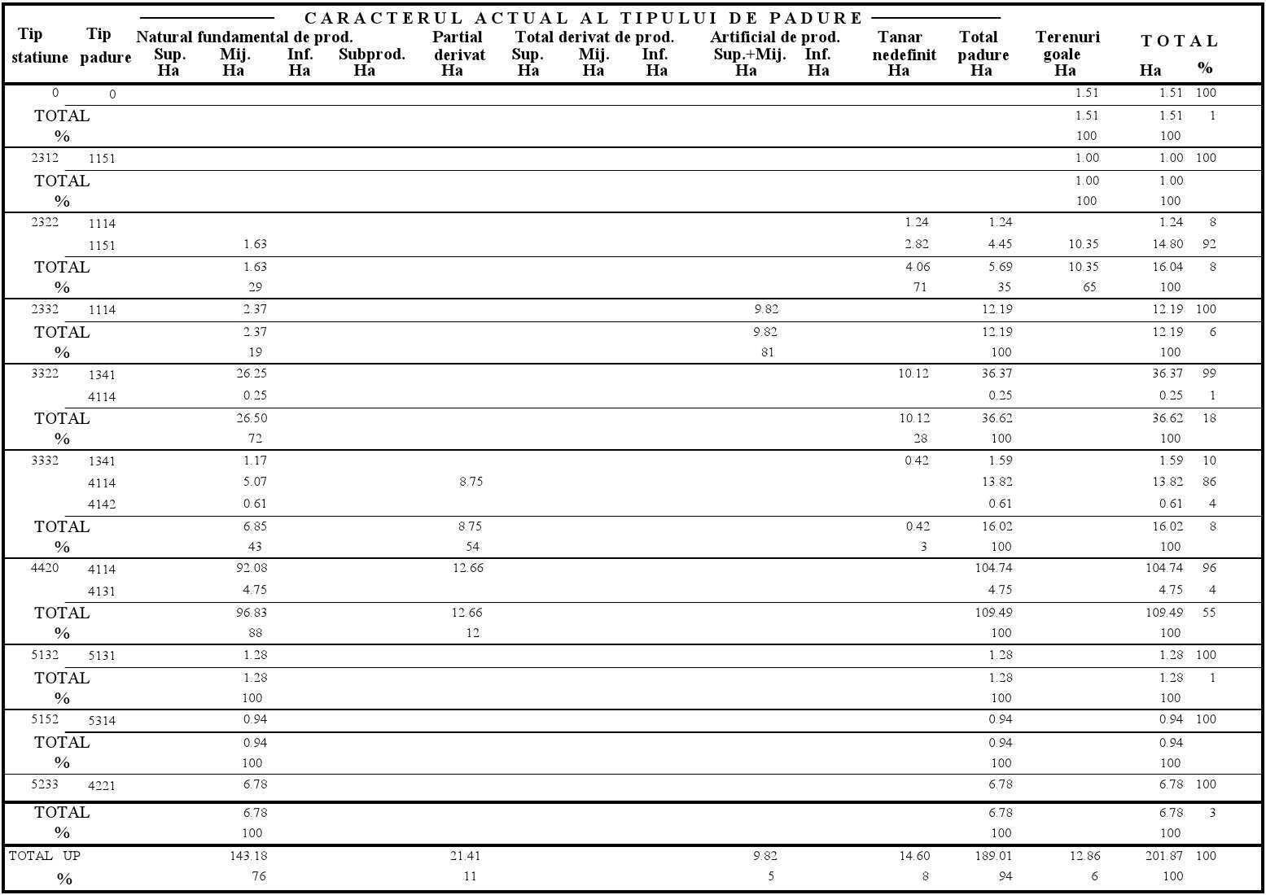

Recapitulaţie formaţii forestiere

Repartiţia suprafeţelor pe formaţii forestiere, altitudine, înclinare si expoziţie
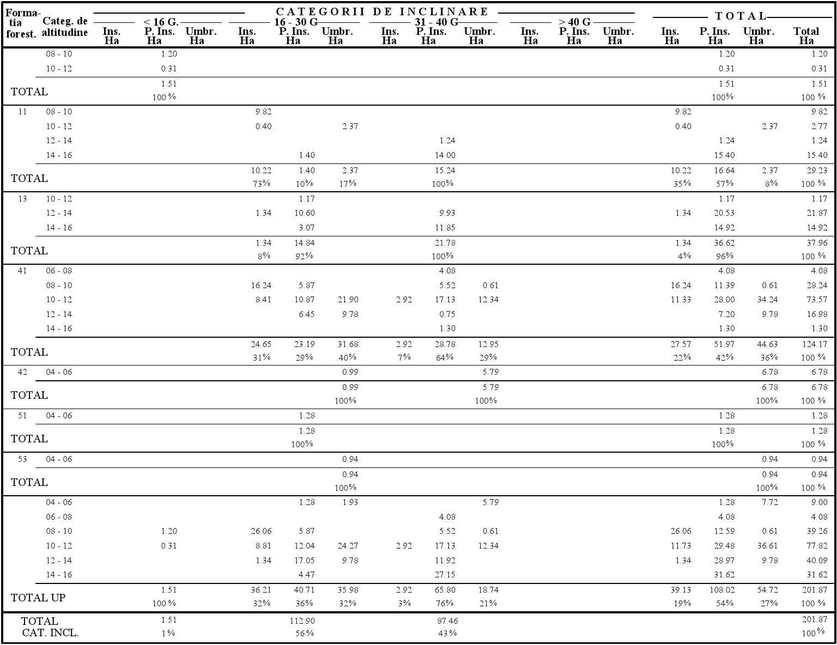

Repartiţia suprafeţelor pe etaje fitoclimatice, altitudine, înclinare şi expoziţie
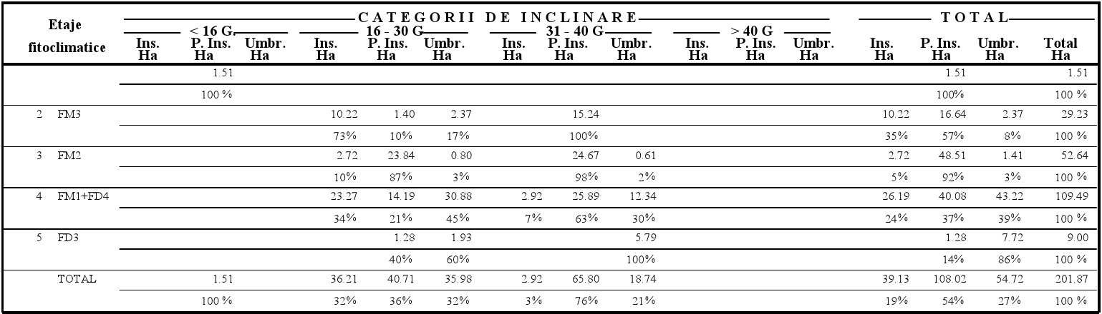

Evidenţa arboretelor slab productive
Nu este cazul.

Repartiţia suprafeţelor în raport cu eroziunea şi înclinarea terenului
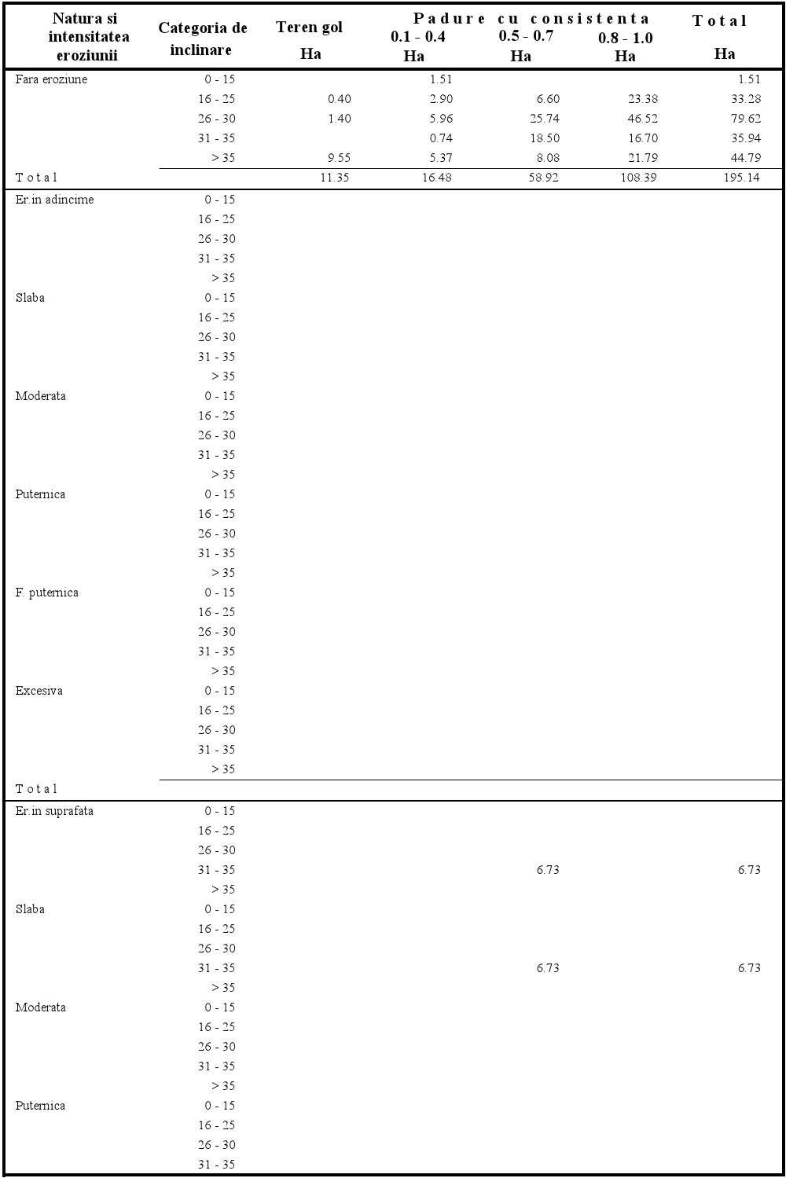

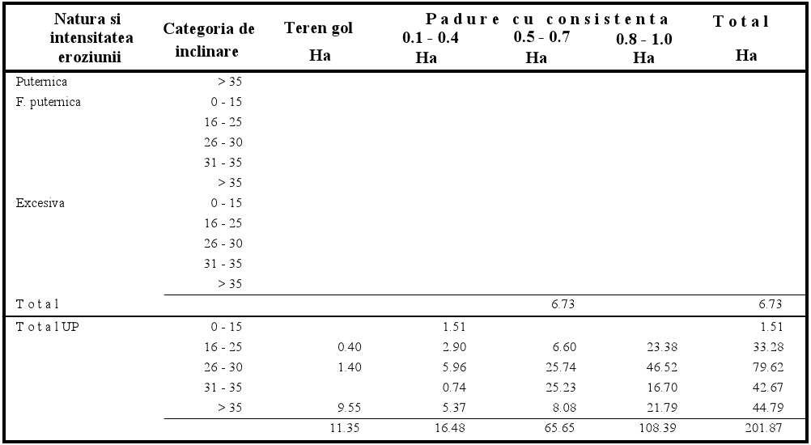

Repartiţia suprafeţelor în raport cu natura şi intensitatea poluării
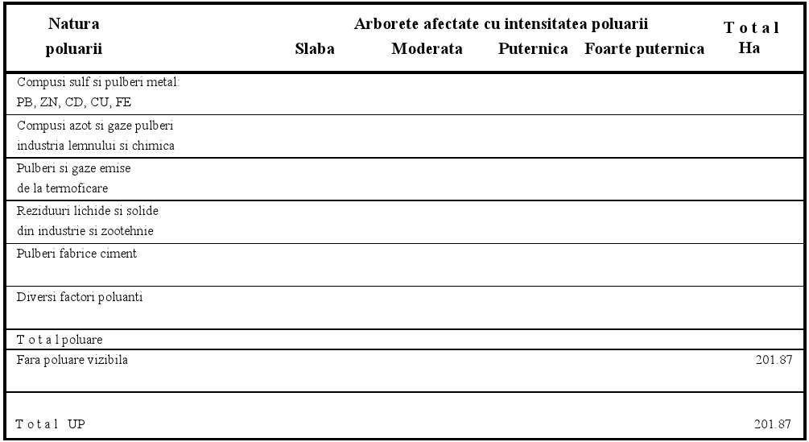

Evidenţe ajutătoare pentru întocmirea planurilor de reglementare a procesului de producţie lemnoasă

    - Repartiţia arboretelor exploatabile pe subunităţi, urgenţe de regenerare, accesibilitate şi
specii

    - Repartiţia speciilor în raport cu exploatabilitatea şi participarea în amestec

    - Stabilirea vârstei medii a exploatabilităţii şi a ciclului

      - Stabilirea vârstei medii a exploatabilităţii şi a ciclului
    - Lista unităţilor amenajistice exploatabile şi preexploatabile

Repartiţia arboretelor exploatabile pe subunităţi, urgenţe de regenerare, accesibilitate şi specii
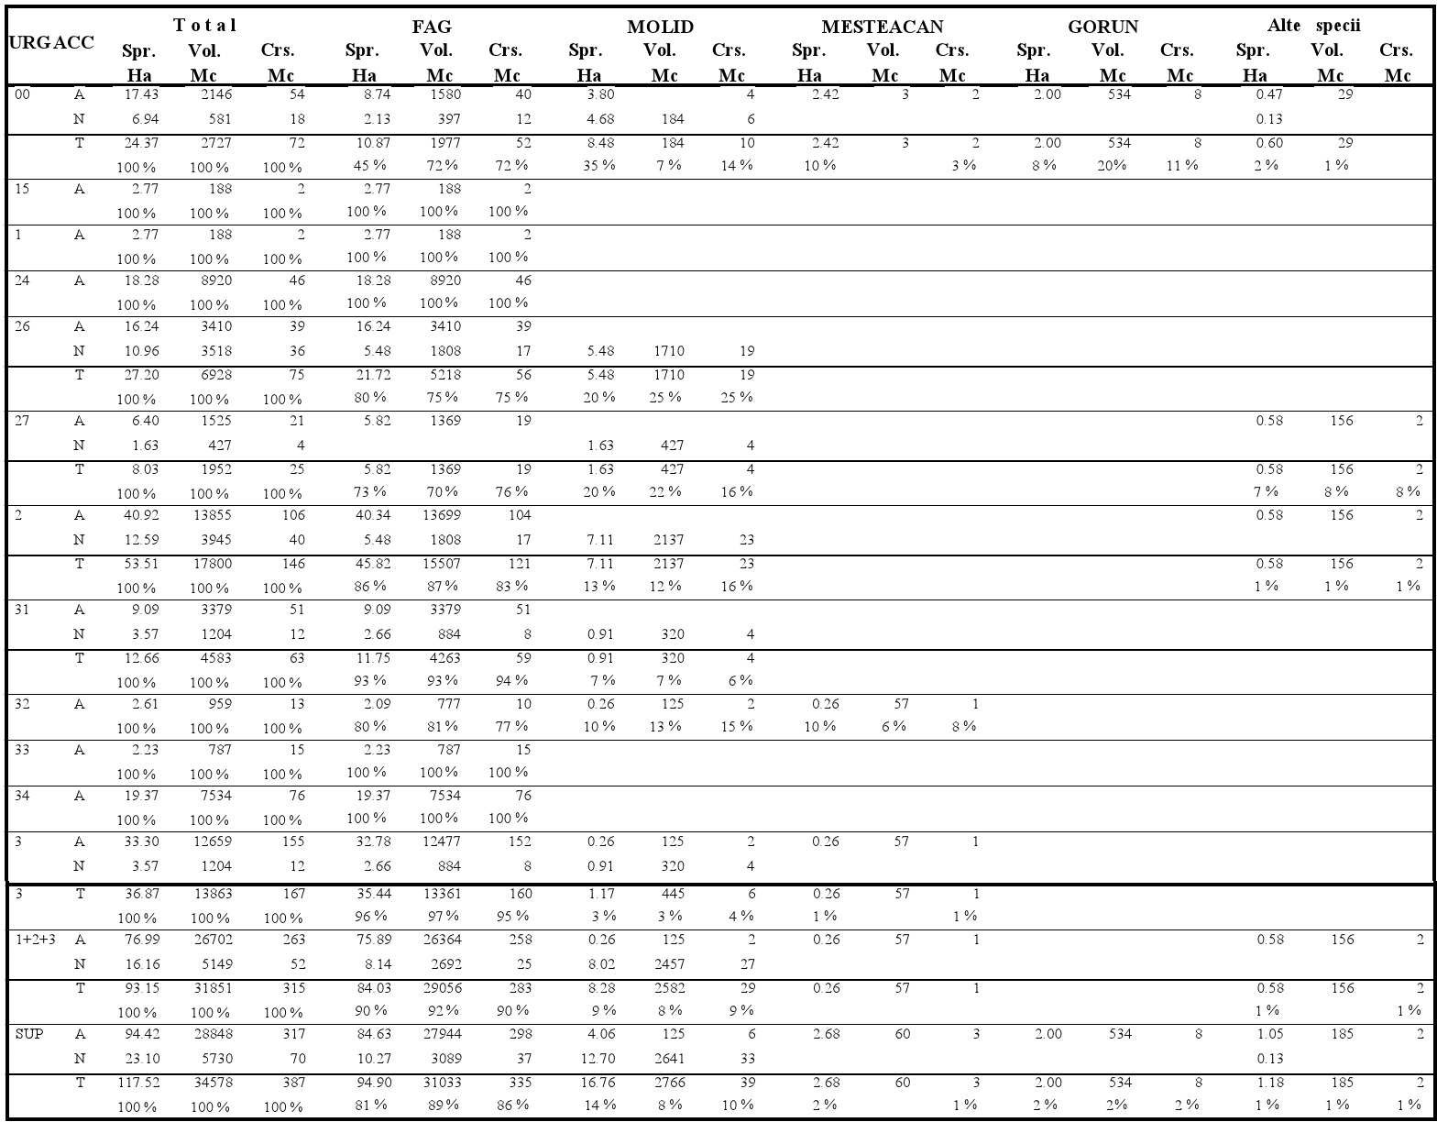
377

    - Repartiţia speciilor în raport cu exploatabilitatea şi participarea în amestec
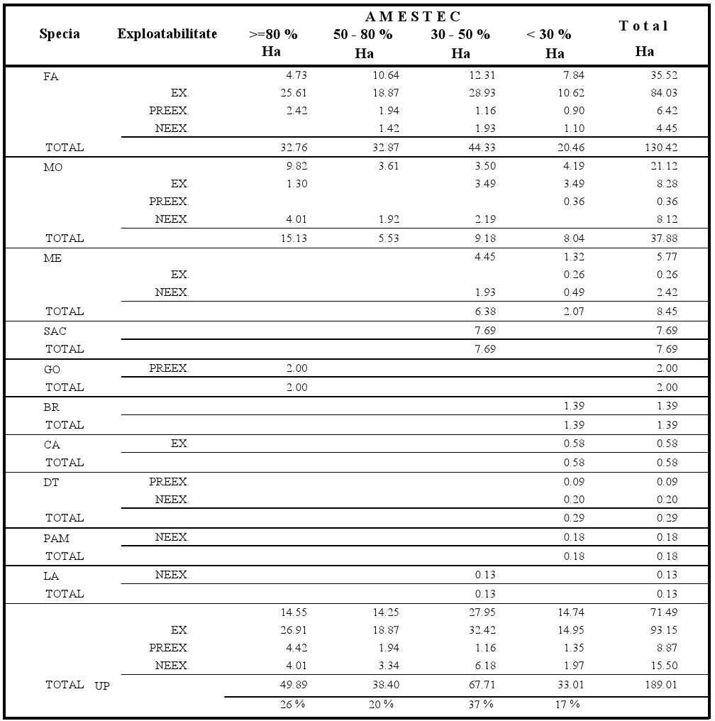

Stabilirea vârstei medii a exploatabilităţii şi a ciclului

Stabilirea vârstei medii a exploatabilităţii şi a ciclului
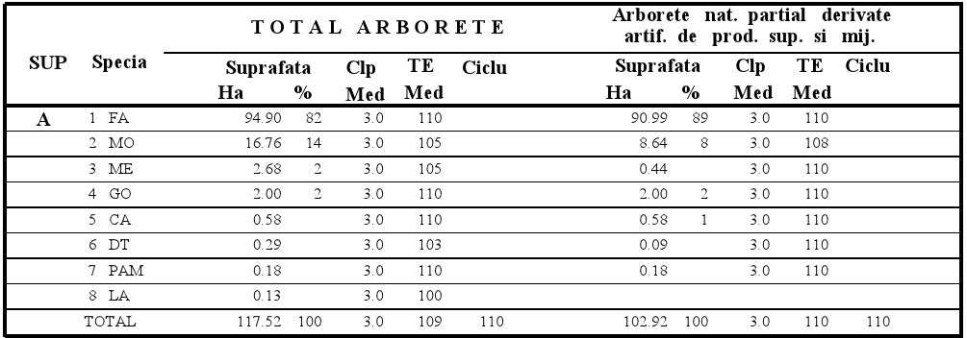

Lista unităţilor amenajistice exploatabile şi preexploatabile.
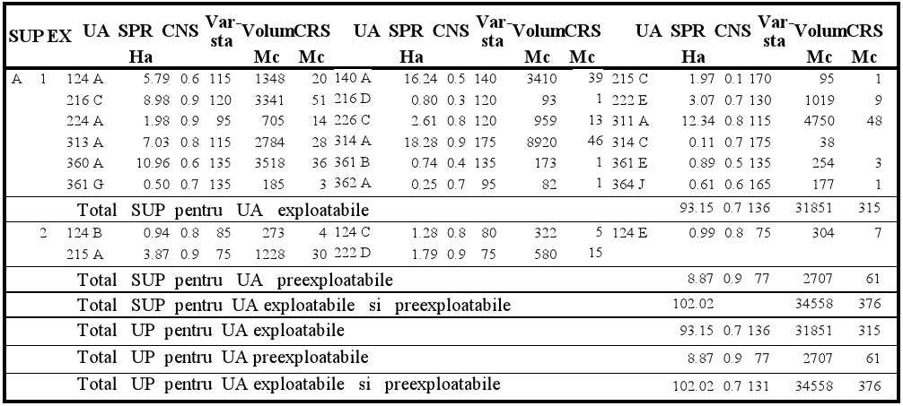

Evidenţe privind accesibilitatea fondului forestier şi a posibilităţii

    - Accesibilitatea fondului forestier şi a posibilităţii de produse principale şi secundare

Accesibilitatea fondului forestier şi a posibilităţii decenale de produse principale şi secundare în raport cu distanţa de colectare
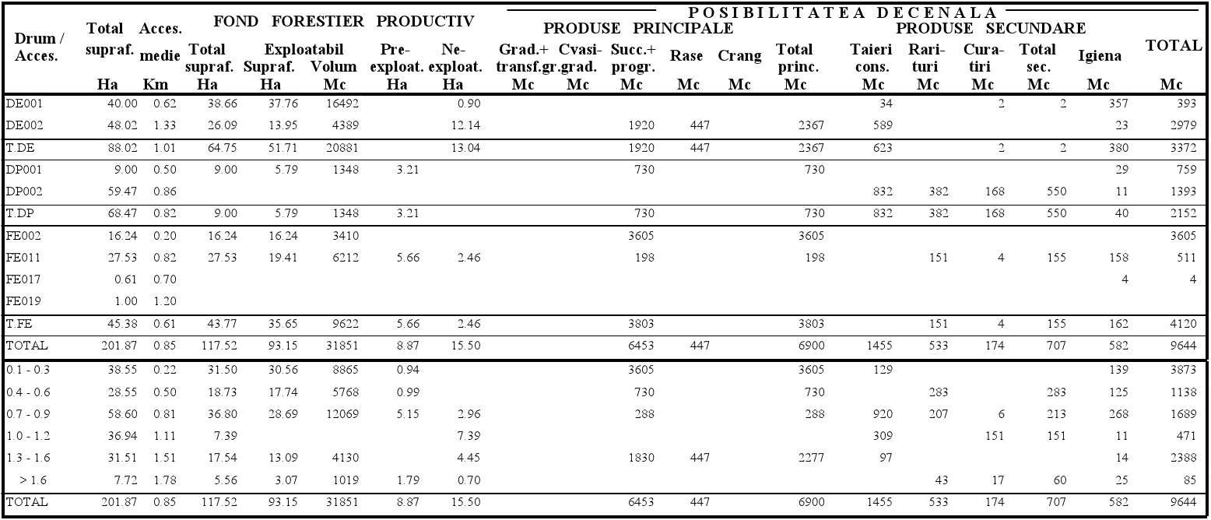

383

PARTEA A IV-A APLICAREA AMENAJAMENTULUI

- EVIDENŢE PRIVIND APLICAREA AMENAJAMENTULUI

- GRAFICE

EVIDENŢE PRIVIND APLICAREA AMENAJAMENTULUI

  - Evidenţa şi bilanţul aplicării anuale a prevederilor amenajamentului cu privire la exploatări şi împăduriri.

  - Evidenţa dinamicii procesului de regenerare naturală.

Evidenţa şi bilanţul aplicării anuale a prevederilor amenajamentului cu privire la exploatări şi împăduriri
SPECIFICARE | PRODUSE DIN: |  |  |  |  | Tăieri conservare | Total (3+5+6+7 | Lucrări de împădurire
SPECIFICARE | Tăieri de regenerare |  | Tăieri de îngrijire |  | Tăieri igienă | Tăieri conservare | Total (3+5+6+7 | Lucrări de împădurire
SPECIFICARE | ha | m3 | ha | m3 | m3 | m3 | m3 | ha
1 | 2 | 3 | 4 | 5 | 6 | 7 | 8 | 9
Sarcina anuală | 3,80 | 690 | 4,34 | 71 | 58 | 146 | 965 | 2,55
Sarcina pe deceniu  (2018-2027) | 38,00 | 6900 | 43,41 | 707 | 582 | 1455 | 9644 | 25,49
Realizat în anul I (2018)
Rămas de realizat în restul
de 9 ani
Realizat în anul II
(2019)
Rămas de realizat în restul
de 8 ani
Realizat în anul III (2020)
Rămas de realizat în restul
de 7 ani
Realizat în anul IV (2021)
Rămas de realizat în restul
de 6 ani
Realizat în anul V (2022)
Rămas de realizat în restul
de 5 ani
Realizat în anul VI (2023)
Rămas de realizat în restul de 4 ani
Realizat în anul VII
(2024)
Rămas de realizat în restul
de 3 ani
Realizat in anul VIII
(2025)
Rămas de realizat în restul
de 2 ani
Realizat în anul IX (2026)
Rămas de realizat în restul
de 1 an
Realizat în anul X (2027)
Realizat în total pe deceniu
Rămas de realizat din
sarcina decenală
Realizat în plus faţă de
prevederi
Realizat în minus faţă de
prevederi

Evidenţa dinamicii procesului de regenerare naturală

u.a. Supraf.  Compoz. tel | Consistenţa arb. şi descr. seminţişului utilizabil în anul  amenajării | Specificări | SITUAŢIA REGENERĂRII NATURALE ÎN ANUL …
u.a. Supraf.  Compoz. tel |  | Specificări | 2020 | 2021 | 2022 | 2023 | 2024 | 2025 | 2026 | 2027 | 2028 | 2029
0 | 1 | 2 | 3 | 4 | 5 | 6 | 7 | 8 | 9 | 10 | 11 | 12
 |  | Fructificaţia
 |  | Felul tăierii
124 A  5,79 ha 9FA1DT | 0,6  10FA  10 ani 0,7/S | Completări la regenerări naturale
124 A  5,79 ha 9FA1DT | 0,6  10FA  10 ani 0,7/S | Îngrijirea seminţişurilor
124 A  5,79 ha 9FA1DT | 0,6  10FA  10 ani 0,7/S | DESCR. SEM.  Compoziţia Înălţimea Desimea  Răspândirea
 |  | Fructificaţia
 |  | Felul tăierii
140 A  16,24 ha  8FA2MO | 0,5  9FA1MO  10 ani 0,8/S | Completări la regenerări naturale
140 A  16,24 ha  8FA2MO | 0,5  9FA1MO  10 ani 0,8/S | Îngrijirea ţişurilor
140 A  16,24 ha  8FA2MO | 0,5  9FA1MO  10 ani 0,8/S | DESCR. SEM.  Compoziţia Înălţimea Desimea  Răspândirea
 |  | Fructificaţia
 |  | Felul tăierii
215 C  1,97 ha 9FA1DT | 0,1  10FA  10 ani 0,7/S | Completări la regenerări naturale
215 C  1,97 ha 9FA1DT | 0,1  10FA  10 ani 0,7/S | Îngrijirea seminţişurilor
215 C  1,97 ha 9FA1DT | 0,1  10FA  10 ani 0,7/S | DESCR. SEM.  Compoziţia Înălţimea Desimea  Răspândirea
 |  | Fructificaţia
 |  | Felul tăierii
216 D  0,80 ha 8FA2DT | 0,3  10FA  5 ani 0,6/S | Completări la regenerări naturale
216 D  0,80 ha 8FA2DT | 0,3  10FA  5 ani 0,6/S | Îngrijirea seminţişurilor
216 D  0,80 ha 8FA2DT | 0,3  10FA  5 ani 0,6/S | DESCR. SEM.  Compoziţia Înălţimea Desimea  Răspândirea

u.a. Supraf.  Compoz. tel | Consistenţa arb. şi descr. seminţişului utilizabil în anul  amenajării | Specificări | SITUAŢIA REGENERĂRII NATURALE ÎN ANUL …
u.a. Supraf.  Compoz. tel |  | Specificări | 2020 | 2021 | 2022 | 2023 | 2024 | 2025 | 2026 | 2027 | 2028 | 2029
0 | 1 | 2 | 3 | 4 | 5 | 6 | 7 | 8 | 9 | 10 | 11 | 12
 |  | Fructificaţia
 |  | Felul tăierii
311 B  0,94 ha 10FA | 0,7  10FA  10 ani 0,2/S | Completări la regenerări naturale
311 B  0,94 ha 10FA | 0,7  10FA  10 ani 0,2/S | Îngrijirea seminţişurilor
311 B  0,94 ha 10FA | 0,7  10FA  10 ani 0,2/S | DESCR. SEM.  Compoziţia Înălţimea Desimea  Răspândirea
 |  | Fructificaţia
 |  | Felul tăierii
358 A  1,17 ha 9MO1FA | 0,7  6MO4FA  10 ani 0,4/S | Completări la regenerări naturale
358 A  1,17 ha 9MO1FA | 0,7  6MO4FA  10 ani 0,4/S | Îngrijirea ţişurilor
358 A  1,17 ha 9MO1FA | 0,7  6MO4FA  10 ani 0,4/S | DESCR. SEM.  Compoziţia Înălţimea Desimea  Răspândirea
 |  | Fructificaţia
 |  | Felul tăierii
358 C  1,87 ha 9FA1MO | 0,8  10FA  5 ani 0,2/S | Completări la regenerări naturale
358 C  1,87 ha 9FA1MO | 0,8  10FA  5 ani 0,2/S | Îngrijirea seminţişurilor
358 C  1,87 ha 9FA1MO | 0,8  10FA  5 ani 0,2/S | DESCR. SEM.  Compoziţia Înălţimea Desimea  Răspândirea
 |  | Fructificaţia
360 A  10,96 ha  5FA4MO  1PAM | 0,6  7FA2MO  1PAM  5 ani 0,3/S | Felul tăierii
360 A  10,96 ha  5FA4MO  1PAM | 0,6  7FA2MO  1PAM  5 ani 0,3/S | Completări la regenerări naturale
360 A  10,96 ha  5FA4MO  1PAM | 0,6  7FA2MO  1PAM  5 ani 0,3/S | Îngrijirea seminţişurilor
360 A  10,96 ha  5FA4MO  1PAM | 0,6  7FA2MO  1PAM  5 ani 0,3/S | DESCR. SEM.  Compoziţia Înălţimea Desimea  Răspândirea

u.a. Supraf.  Compoz. tel | Consistenţa arb. şi descr. seminţişului utilizabil în anul  amenajării | Specificări | SITUAŢIA REGENERĂRII NATURALE ÎN ANUL …
u.a. Supraf.  Compoz. tel |  | Specificări | 2020 | 2021 | 2022 | 2023 | 2024 | 2025 | 2026 | 2027 | 2028 | 2029
0 | 1 | 2 | 3 | 4 | 5 | 6 | 7 | 8 | 9 | 10 | 11 | 12
361 A  2,17 ha 5FA3MO2BR | 0,6  7FA3MO  5 ani 0,2/S | Fructificaţia
361 A  2,17 ha 5FA3MO2BR | 0,6  7FA3MO  5 ani 0,2/S | Felul tăierii
361 A  2,17 ha 5FA3MO2BR | 0,6  7FA3MO  5 ani 0,2/S | Completări la regenerări naturale
361 A  2,17 ha 5FA3MO2BR | 0,6  7FA3MO  5 ani 0,2/S | Îngrijirea seminţişurilor
361 A  2,17 ha 5FA3MO2BR | 0,6  7FA3MO  5 ani 0,2/S | DESCR. SEM.  Compoziţia Înălţimea Desimea  Răspândirea
361 I  2,41 ha 5FA3BR  2MO | 0,7  6FA2MO2BR  5 ani 0,3/S | Fructificaţia
361 I  2,41 ha 5FA3BR  2MO | 0,7  6FA2MO2BR  5 ani 0,3/S | Felul tăierii
361 I  2,41 ha 5FA3BR  2MO | 0,7  6FA2MO2BR  5 ani 0,3/S | Completări la regenerări naturale
361 I  2,41 ha 5FA3BR  2MO | 0,7  6FA2MO2BR  5 ani 0,3/S | Îngrijirea ţişurilor
361 I  2,41 ha 5FA3BR  2MO | 0,7  6FA2MO2BR  5 ani 0,3/S | DESCR. SEM.  Compoziţia Înălţimea Desimea  Răspândirea
362 F  2,49 ha 7FA2MO1BR | 0,2  6FA3MO1BR  5 ani 0,7/S | Fructificaţia
362 F  2,49 ha 7FA2MO1BR | 0,2  6FA3MO1BR  5 ani 0,7/S | Felul tăierii
362 F  2,49 ha 7FA2MO1BR | 0,2  6FA3MO1BR  5 ani 0,7/S | Completări la regenerări naturale
362 F  2,49 ha 7FA2MO1BR | 0,2  6FA3MO1BR  5 ani 0,7/S | Îngrijirea seminţişurilor
362 F  2,49 ha 7FA2MO1BR | 0,2  6FA3MO1BR  5 ani 0,7/S | DESCR. SEM.  Compoziţia Înălţimea Desimea  Răspândirea
362 I  2,86 ha 6FA4MO | 0,8  - | Fructificaţia
362 I  2,86 ha 6FA4MO | 0,8  - | Felul tăierii
362 I  2,86 ha 6FA4MO | 0,8  - | Completări la regenerări naturale
362 I  2,86 ha 6FA4MO | 0,8  - | Îngrijirea seminţişurilor
362 I  2,86 ha 6FA4MO | 0,8  - | DESCR. SEM.  Compoziţia Înălţimea Desimea  Răspândirea

u.a. Supraf.  Compoz. tel | Consistenţa arb. şi descr. seminţişului utilizabil în anul  amenajării | Specificări | SITUAŢIA REGENERĂRII NATURALE ÎN ANUL …
u.a. Supraf.  Compoz. tel |  | Specificări | 2020 | 2021 | 2022 | 2023 | 2024 | 2025 | 2026 | 2027 | 2028 | 2029
0 | 1 | 2 | 3 | 4 | 5 | 6 | 7 | 8 | 9 | 10 | 11 | 12
364 J  0,61 ha 10FA | 0,6  10FA  5 ani 0,2/S | Fructificaţia
364 J  0,61 ha 10FA | 0,6  10FA  5 ani 0,2/S | Felul tăierii
364 J  0,61 ha 10FA | 0,6  10FA  5 ani 0,2/S | Completări la regenerări naturale
364 J  0,61 ha 10FA | 0,6  10FA  5 ani 0,2/S | Îngrijirea seminţişurilor
364 J  0,61 ha 10FA | 0,6  10FA  5 ani 0,2/S | DESCR. SEM.  Compoziţia Înălţimea Desimea  Răspândirea
371  1,58 ha 6FA3MO  1PAM | 0,2  - | Fructificaţia
371  1,58 ha 6FA3MO  1PAM | 0,2  - | Felul tăierii
371  1,58 ha 6FA3MO  1PAM | 0,2  - | Completări la regenerări naturale
371  1,58 ha 6FA3MO  1PAM | 0,2  - | Îngrijirea ţişurilor
371  1,58 ha 6FA3MO  1PAM | 0,2  - | DESCR. SEM.  Compoziţia Înălţimea Desimea  Răspândirea
378 D  2,89 ha 9FA1MO | 0,7  - | Fructificaţia
378 D  2,89 ha 9FA1MO | 0,7  - | Felul tăierii
378 D  2,89 ha 9FA1MO | 0,7  - | Completări la regenerări naturale
378 D  2,89 ha 9FA1MO | 0,7  - | Îngrijirea seminţişurilor
378 D  2,89 ha 9FA1MO | 0,7  - | DESCR. SEM.  Compoziţia Înălţimea Desimea  Răspândirea
381 A  5,52 ha 10FA | 0,6  10FA  5 ani 0,1/S | Fructificaţia
381 A  5,52 ha 10FA | 0,6  10FA  5 ani 0,1/S | Felul tăierii
381 A  5,52 ha 10FA | 0,6  10FA  5 ani 0,1/S | Completări la regenerări naturale
381 A  5,52 ha 10FA | 0,6  10FA  5 ani 0,1/S | Îngrijirea seminţişurilor
381 A  5,52 ha 10FA | 0,6  10FA  5 ani 0,1/S | DESCR. SEM.  Compoziţia Înălţimea Desimea  Răspândirea

u.a. Supraf.  Compoz. tel | Consistenţa arb. şi descr. seminţişului utilizabil în anul  amenajării | Specificări | SITUAŢIA REGENERĂRII NATURALE ÎN ANUL …
u.a. Supraf.  Compoz. tel |  | Specificări | 2020 | 2021 | 2022 | 2023 | 2024 | 2025 | 2026 | 2027 | 2028 | 2029
0 | 1 | 2 | 3 | 4 | 5 | 6 | 7 | 8 | 9 | 10 | 11 | 12
381 C  4,45 ha 9FA1MO | 0,5  9FA1MO  10 ani 0,6/S | Fructificaţia
381 C  4,45 ha 9FA1MO | 0,5  9FA1MO  10 ani 0,6/S | Felul tăierii
381 C  4,45 ha 9FA1MO | 0,5  9FA1MO  10 ani 0,6/S | Completări la regenerări naturale
381 C  4,45 ha 9FA1MO | 0,5  9FA1MO  10 ani 0,6/S | Îngrijirea seminţişurilor
381 C  4,45 ha 9FA1MO | 0,5  9FA1MO  10 ani 0,6/S | DESCR. SEM.  Compoziţia Înălţimea Desimea  Răspândirea
388 C  4,08 ha 8FA2DT | 0,7  - | Fructificaţia
388 C  4,08 ha 8FA2DT | 0,7  - | Felul tăierii
388 C  4,08 ha 8FA2DT | 0,7  - | Completări la regenerări naturale
388 C  4,08 ha 8FA2DT | 0,7  - | Îngrijirea ţişurilor
388 C  4,08 ha 8FA2DT | 0,7  - | DESCR. SEM.  Compoziţia Înălţimea Desimea  Răspândirea

Evidenţa anuală a aplicării amenajamentului
Produse din tăieri de regenerare |  |  |  |  |  |  | Produse din tăieri de îngrijire
U.a.  nr. | Nr. actului de punere în valuare | Specia | Suprafaţa parcursă | Material rezultat |  |  | U.a.  nr. | Nr. actului de punere în valuare | Specia | Suprafaţa parcursă | Material rezultat
 |  |  |  | Lemn  lucru | Lemn  foc | Total |  |  |  |  | Lemn  lucru | Lemn  foc | Total
U.a.  nr. | Nr. actului de punere în valuare | Specia | ha | m3 |  |  | U.a.  nr. | Nr. actului de punere în valuare | Specia | ha | m3
1 | 2 | 3 | 4 | 5 | 6 | 7 | 8 | 9 | 10 | 11 | 12 | 13 | 14

Produse accidentale
U.a.  nr. | Nr. actului de punere în valuare | Specia | Suprafaţa parcursă | Material rezultat |  |  | U.a.  nr. | Nr. actului de execuţie | Specia | Suprafaţa parcursă | Suprafaţa efectivă de împădurit
 |  |  |  | Lemn  lucru | Lemn  foc | Total |  |  |  |  | Semănături  directe | Plantaţii | Total
U.a.  nr. | Nr. actului de punere în valuare | Specia | ha | m3 |  |  | U.a.  nr. | Nr. actului de execuţie | Specia | ha | ha
15 | 16 | 17 | 18 | 19 | 20 | 21 | 22 | 23 | 24 | 25 | 26 | 27 | 28

Produse din tăieri de regenerare |  |  |  |  |  |  | Produse din tăieri de îngrijire
U.a.  nr. | Nr. actului de punere în valuare | Specia | Suprafaţa parcursă | Material rezultat |  |  | U.a.  nr. | Nr. actului de punere în valuare | Specia | Suprafaţa parcursă | Material rezultat
 |  |  |  | Lemn  lucru | Lemn  foc | Total |  |  |  |  | Lemn  lucru | Lemn  foc | Total
U.a.  nr. | Nr. actului de punere în valuare | Specia | ha | m3 |  |  | U.a.  nr. | Nr. actului de punere în valuare | Specia | ha | m3
1 | 2 | 3 | 4 | 5 | 6 | 7 | 8 | 9 | 10 | 11 | 12 | 13 | 14

Produse accidentale
U.a.  nr. | Nr. actului de punere în valuare | Specia | Suprafaţa parcursă | Material rezultat |  |  | U.a.  nr. | Nr. actului de execuţie | Specia | Suprafaţa parcursă | Suprafaţa efectivă de împădurit
 |  |  |  | Lemn  lucru | Lemn  foc | Total |  |  |  |  | Semănături  directe | Plantaţii | Total
U.a.  nr. | Nr. actului de punere în valuare | Specia | ha | m3 |  |  | U.a.  nr. | Nr. actului de execuţie | Specia | ha | ha
15 | 16 | 17 | 18 | 19 | 20 | 21 | 22 | 23 | 24 | 25 | 26 | 27 | 28

Produse din tăieri de regenerare |  |  |  |  |  |  | Produse din tăieri de îngrijire
U.a.  nr. | Nr. actului de punere în valuare | Specia | Suprafaţa parcursă | Material rezultat |  |  | U.a.  nr. | Nr. actului de punere în valuare | Specia | Suprafaţa parcursă | Material rezultat
 |  |  |  | Lemn  lucru | Lemn  foc | Total |  |  |  |  | Lemn  lucru | Lemn  foc | Total
U.a.  nr. | Nr. actului de punere în valuare | Specia | ha | m3 |  |  | U.a.  nr. | Nr. actului de punere în valuare | Specia | ha | m3
1 | 2 | 3 | 4 | 5 | 6 | 7 | 8 | 9 | 10 | 11 | 12 | 13 | 14

Produse accidentale
U.a.  nr. | Nr. actului de punere în valuare | Specia | Suprafaţa parcursă | Material rezultat |  |  | U.a.  nr. | Nr. actului de execuţie | Specia | Suprafaţa parcursă | Suprafaţa efectivă de împădurit
 |  |  |  | Lemn  lucru | Lemn  foc | Total |  |  |  |  | Semănături  directe | Plantaţii | Total
U.a.  nr. | Nr. actului de punere în valuare | Specia | ha | m3 |  |  | U.a.  nr. | Nr. actului de execuţie | Specia | ha | ha
15 | 16 | 17 | 18 | 19 | 20 | 21 | 22 | 23 | 24 | 25 | 26 | 27 | 28

GRAFICE

  - Structura claselor de vârstă pentru fondul productiv (ha)

  - Compoziţia arboretelor - total U.P. (%)

  - Compoziţia actuală - S.U.P. „A” (%)

  - Compoziţia actuală - S.U.P. „E” (%)

  - Compoziţia actuală - S.U.P. „M” (%)

  - Masa lemnoasă de recoltat pe total U.P. (mc/an)

Structura claselor de vârstă pentru fondul productiv (ha)
60
50
37,55
40
30
20
7, 93
10
3,17
0
15,5
53,37

Clasa de  vârstă | I | II | III | IV | V | VI | VII | Total
Suprafaţa (ha) | 15,50 | - | - | 7,93 | 3,17 | 37,55 | 53,37 | 117,52

amenajament 2020

 | I | II | II I | IV | V | VI | VII
amenajament 2020 | 15,5 | - | - | 7,93 | 3,17 | 37,55 | 53, 37

Compoziţia arboretelor - total U.P. (%)

Specia | FA | MO | ME | SAC | GO | BR
% | 70 | 20 | 4 | 4 | 1 | 1

1%
1%
4%
4%
20%
70%
FA MO ME SAC GO BR

Compoziţia arboretelor - S.U.P. „A” (%)

Specia | FA | MO | ME | GO
% | 82 | 14 | 2 | 2

2% 2%
14%
82%
FA MO ME GO

Compoziţia arboretelor - S.U.P. „E” (%)

Specia | FA
% | 100

FA
100%

Compoziţia arboretelor - S.U.P. „M” (%)

Specia | FA | MO | SAC | ME | BR
% | 49 | 30 | 11 | 8 | 2

2%

49%
8%
11%
30%
FA MO SAC ME
BR

17.6. Masa lemnoasă de recoltat pe total U.P. (mc/an)

Felul  produselor | Produse  principale | Produse  secundare | Tăieri  conservare | Tăieri de  igienă | Total
Volum (mc) | 690 | 71 | 146 | 58 | 965

965
1000
900
800
690
700
600
500
400
300
146
200
71
58
100
0
965
58
146
71
690
2020
Total
Tăieri igienă
Conservare
Produse secundare
Produse principale
2020

